

08/07/2020

**Utilisation des outils**

**FACTORNET**

**SOMMAIRE**

Table des matières

1. Aquatiris et moi 5

1.1. Mon compte 5

1.1.1. Coordonnées personnelles 6

1.1.2. Entreprise 6

1.1.3. Comptabilité 7

1.1.4. Préférences 7

1.1.5. Textes par défaut 8

1.1.6. Avatar et logo 8

1.2. Mon parcours de formation 8

1.3. Mes comptes-rendus d’animation 8

1.4. Mes documents officiels 8

1.5. Echanger avec mes collègues sur Aquabook 9

1.5.1. Généralités 9

1.5.2. Réagir à un commentaire 10

1.5.3. Rechercher une information 11

1.5.4. Envoyer un message privé 11

1.6. Base de connaissance 12

1.6.1. Connection à la base de connaissance 12

1.6.2. Dernières publications 13

1.7. Exporter mes données 14

1.8. Qui intervient sur cette zone ? 15

2. Gérer mes listes 17

2.1. Mes installateurs 17

2.1.1. Consultation 17

2.1.2. Gestion de la liste 19

2.2. Mes TP hors réseau 19

2.2.1. Consultation 20

2.2.2. Gestion de la liste 21

2.3. Mes clients 22

2.3.1. Détail d’une fiche client 22

2.3.2. Filtrer les fiches clients 24

2.3.3. Envoyer un mail à une sélection de clients 26

2.4. Mes produits 27

2.4.1. Détail d’une fiche produit 28

2.4.2. Gestion des produits 31

2.5. Mes prescripteurs 33

2.6. Mes SPANCS 34

2.7. Mes Fournisseurs 35

2.7.1. Création d’un fournisseur 35

2.7.2. Pour modifier un fournisseur 38

2.8. Mes contacts sur aquatiris.fr 39

3. Gérer ma compta 42

3.1. Mes devis 42

3.1.1. Consultation 43

3.1.2. Gestion 44

3.2. Mes factures 45

3.2.1. Consultation 45

3.2.2. Gestion 48

3.3. Mes avoirs 48

3.4. Les règlements en attente 49

3.5. Mes factures dues à la franchise 50

3.5.1. Consultation 50

3.5.2. Règlement par carte 50

3.6. Export pour le comptable 51

4. Créer un client 54

5. Consulter mes stats 56

5.1. Mon CA 56

5.2. Mes stations 57

5.3. Statistiques des stations en détail 58

5.4. Mes graphiques 58

5.5. Tableau de bord 59

5.6. Webforms 61

5.7. Satisfaction client 61

6. Ouvrir la boîte à outils 64

6.1. Tickets et assistance 64

6.2. Cartographie et gestion de parcours 66

6.3. Calendrier 66

6.4. Galerie photo 68

6.5. Campagne e-mailing 69

7. Gérer mes projets 71

7.1. Créer un projet 71

7.2. Projet d’assainissement 71

7.3. Jardin de pluie 72

7.4. Fiches simulation 72

7.5. Organiser mes projets 72

8. Gérer mes paramètres 76

8.1. Paramètre des systèmes constructifs 76

8.2. Mes modèles de texte 76

8.3. Ma fiche installation type 78

9. Gérer mon magasin Saskit 80

9.1. Accès au magasin Saskit 80

9.2. Matériels Saskit 81

9.3. Commande Saskit 81

9.4. Fiches Stock 82

9.5. Commandes Stock 85

9.6. Mes paniers Saskit 85

9.7. Mes factures Saskit 86

9.8. Mes paniers Matière 87

**AQUATIRIS ET MOI**

# Aquatiris et moi

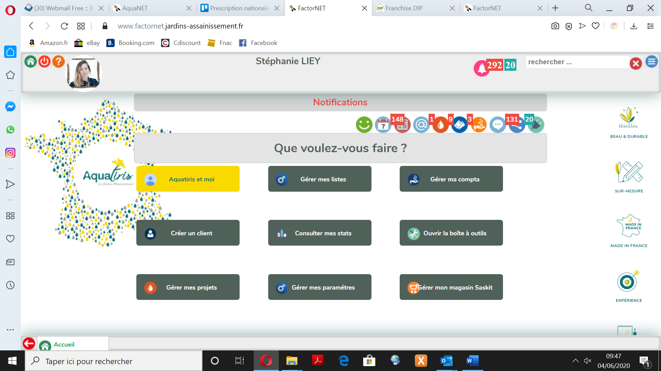

## Mon compte

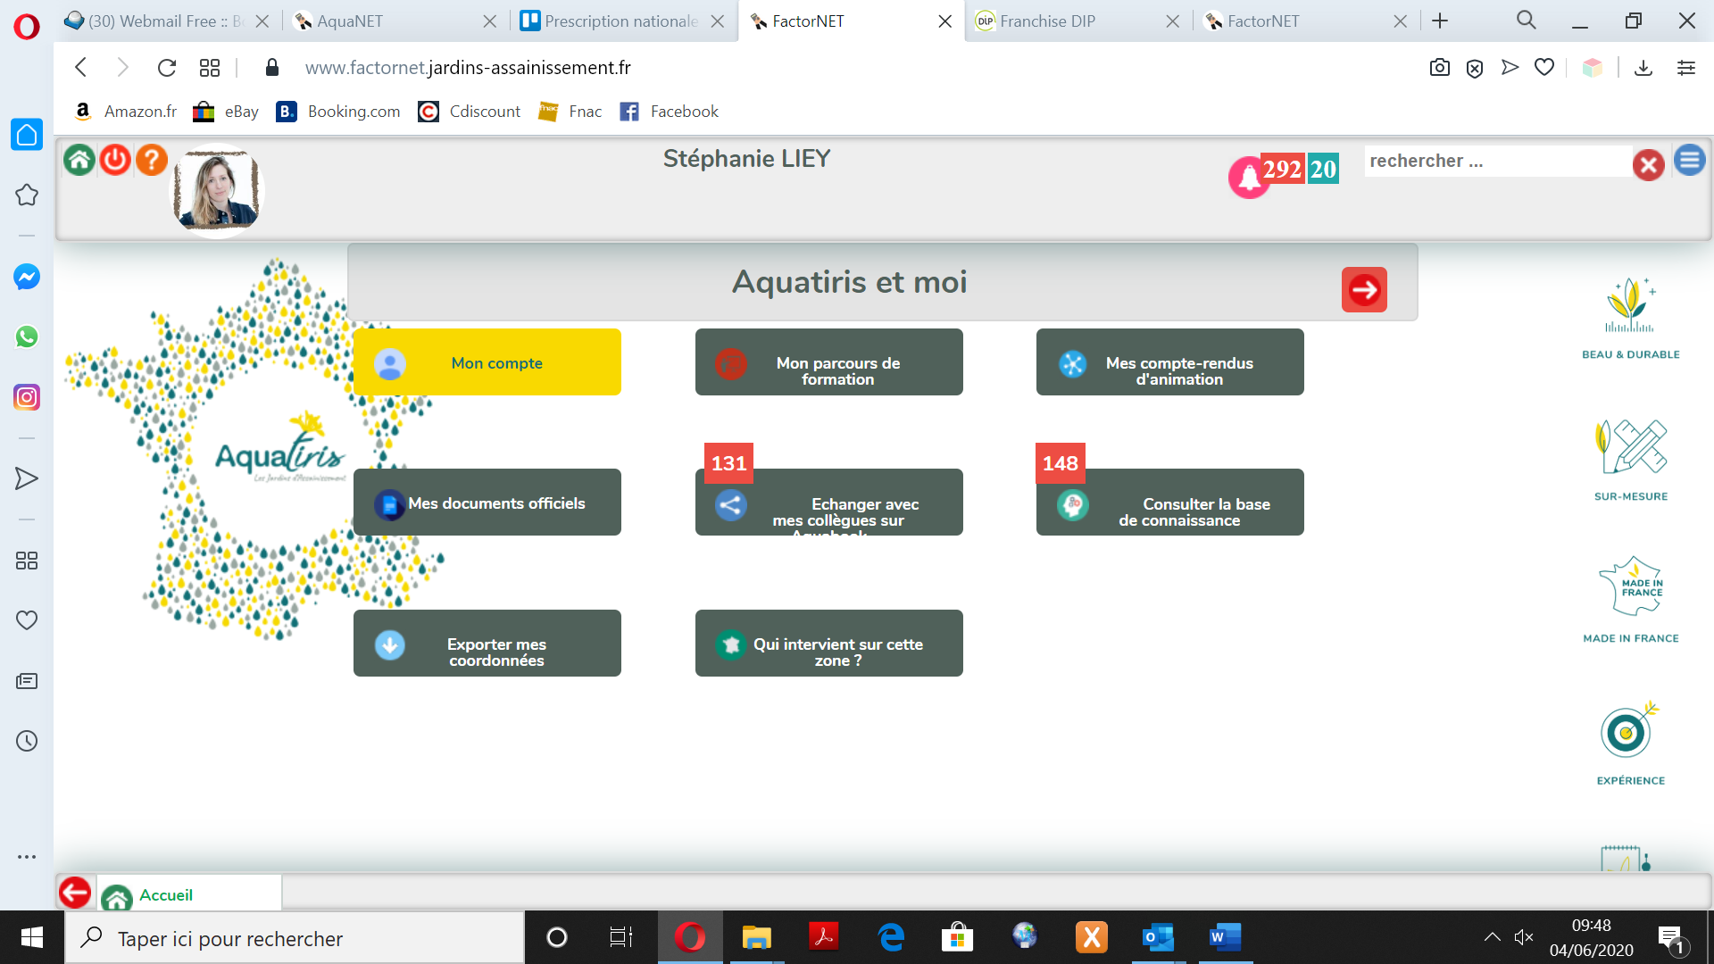

C’est ici que vous pouvez télécharger vos attestations d’assurance et de franchisé.

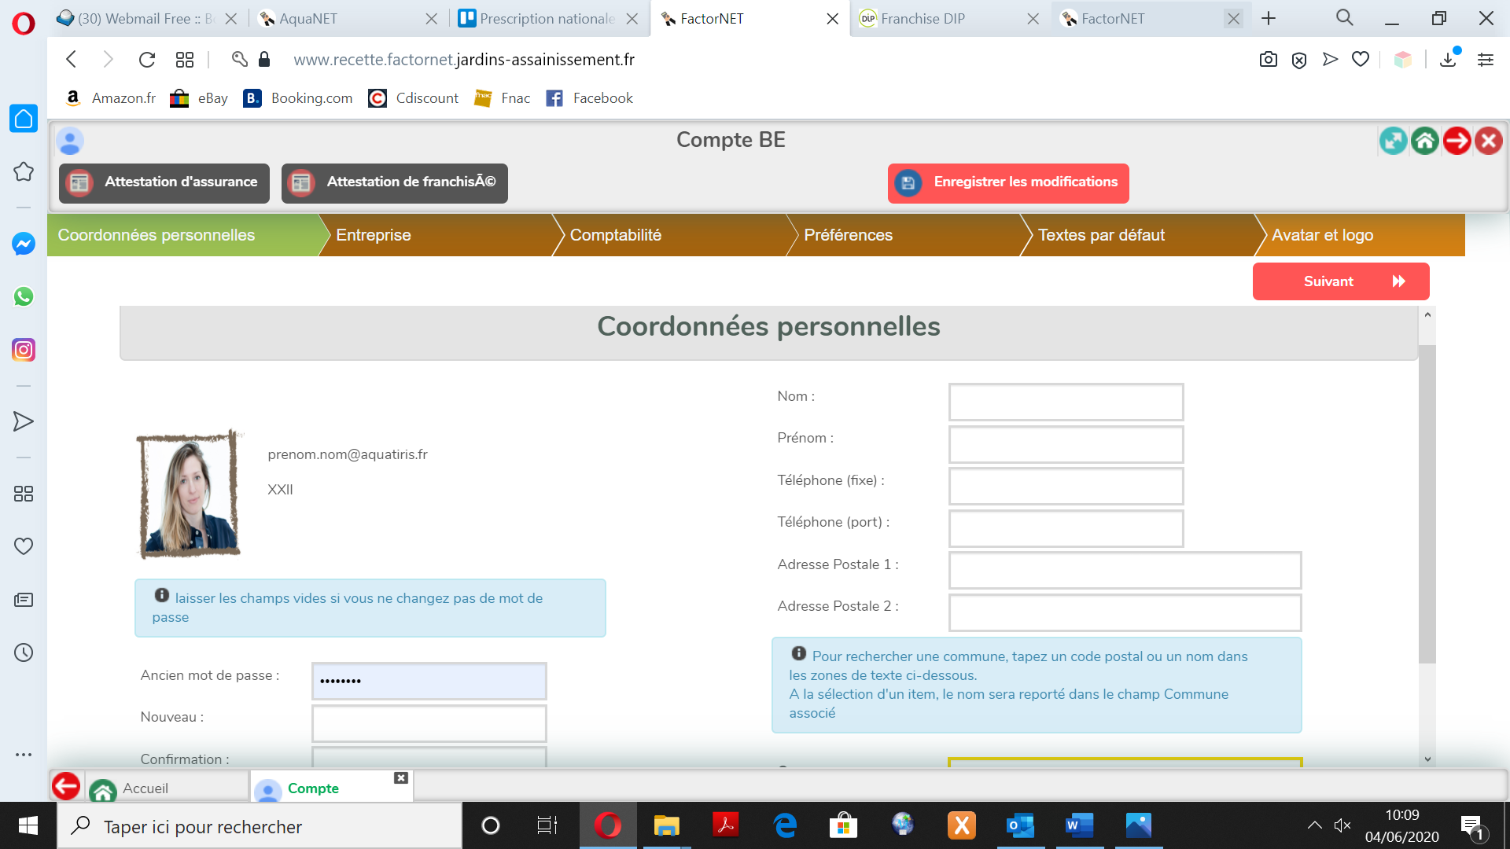

Après vos modifications, n’oubliez pas de cliquer sur « Enregistrer les modifications »

Les onglets et/ou le bouton « Suivant » vous permettent de naviguer sur le « Compte BE ».

### Coordonnées personnelles



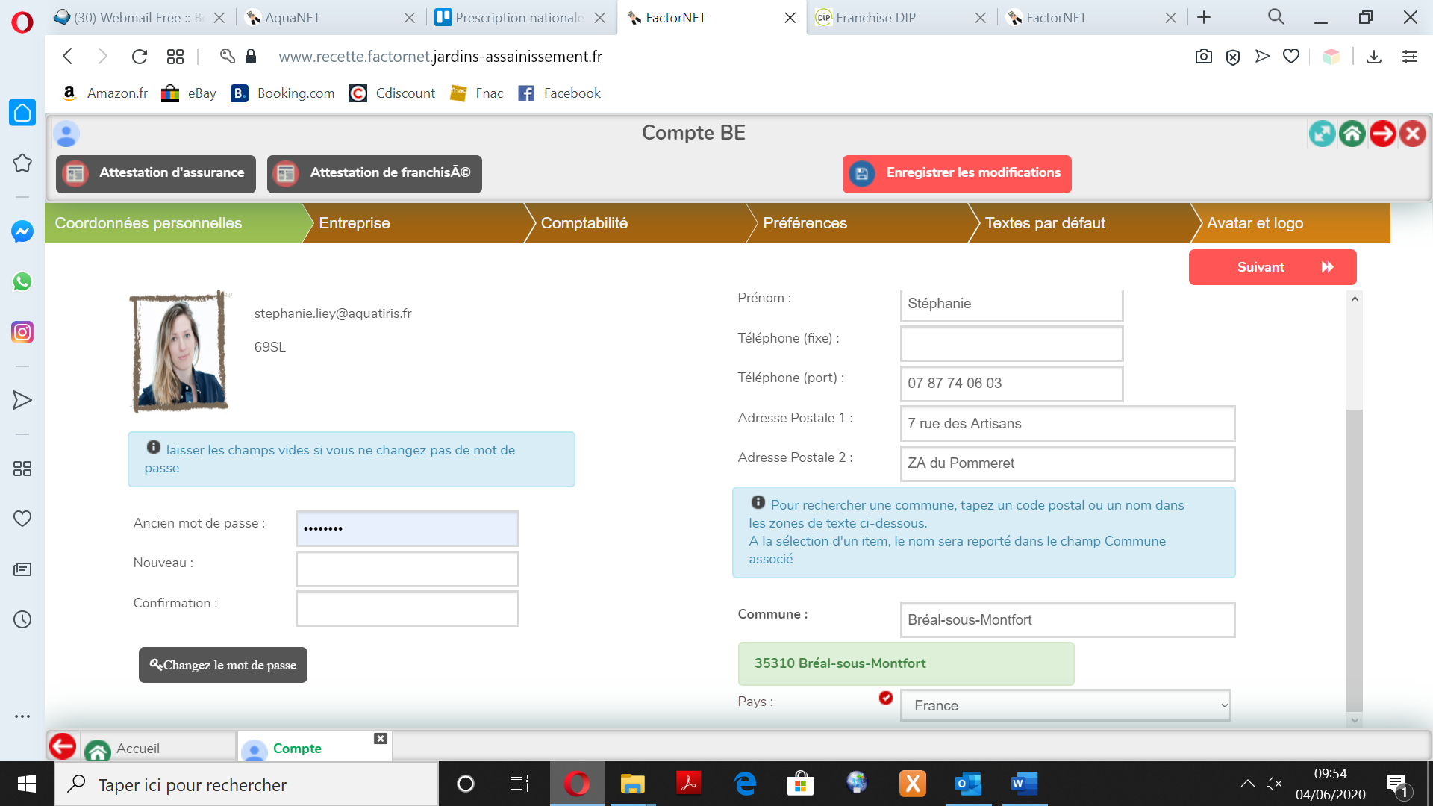

### Entreprise

En renseignant vos coordonnées d’entreprise elles apparaîtront sur tous vos documents Aquatiris (Devis, facture, etc.)

## 

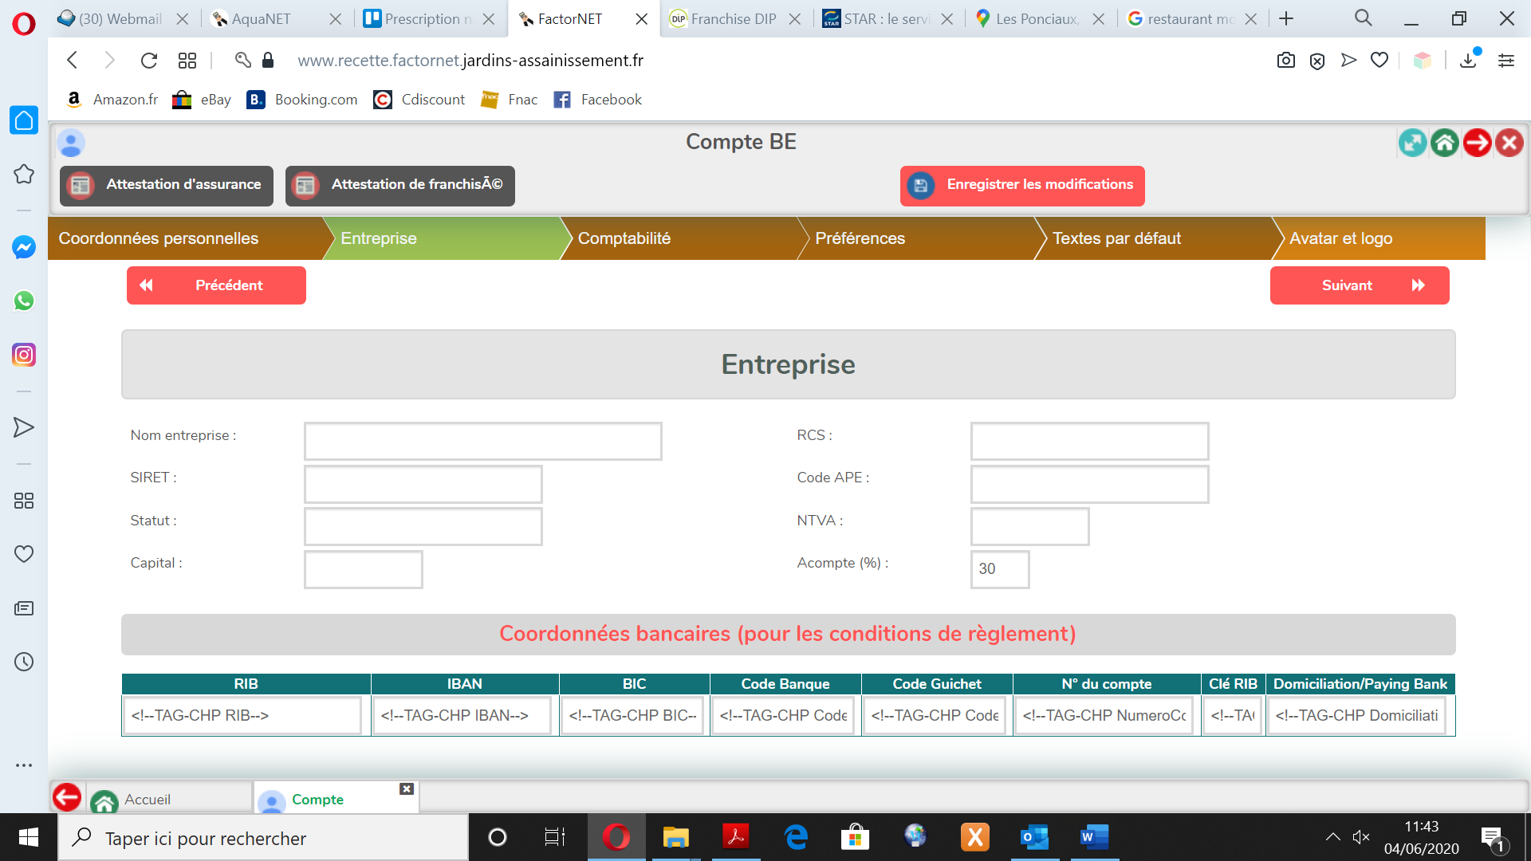

### Comptabilité

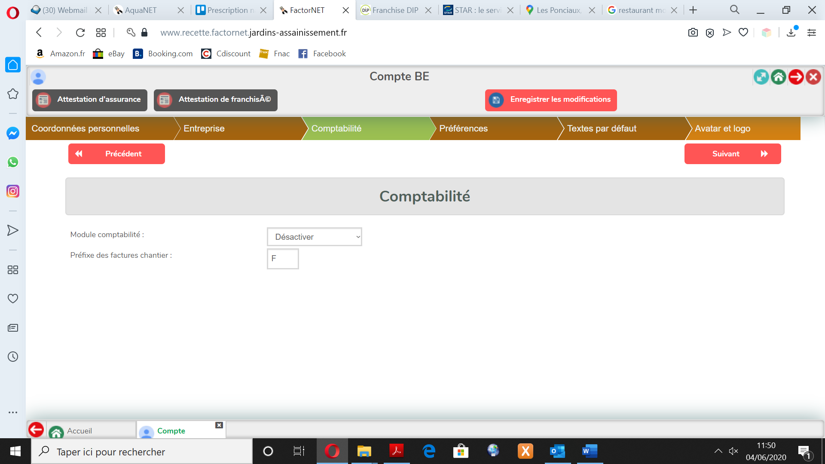

Sélectionner le format d’extraction des données.

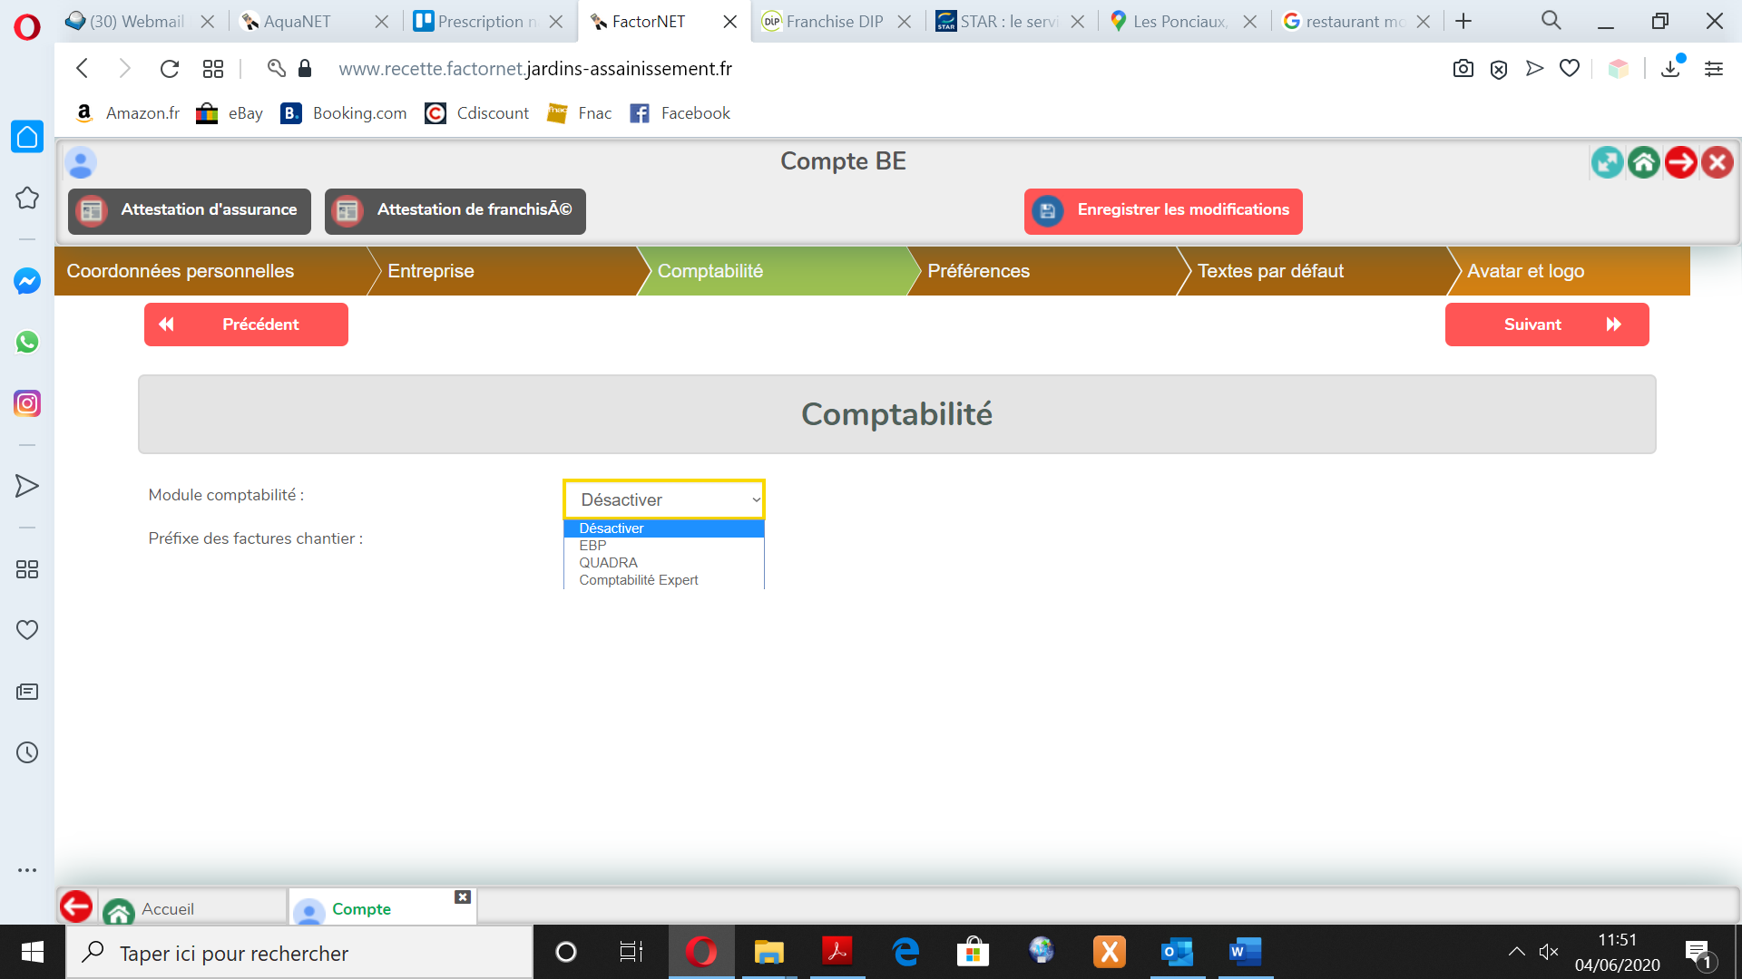

Paramétrer les informations

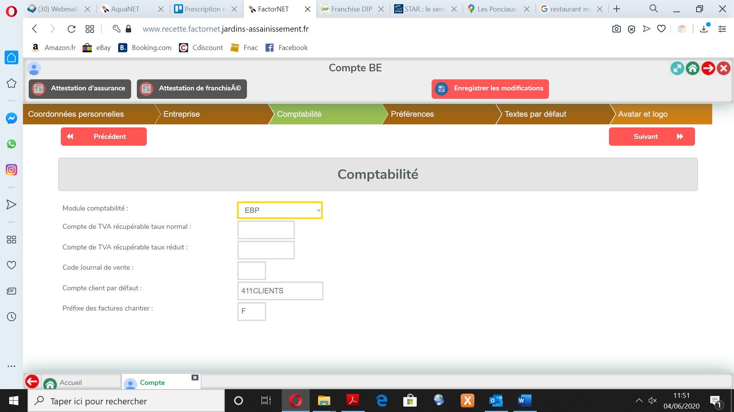

### Préférences

En cliquant sur ce paramètre, la redevance SAS est inclue dans vos factures intermédiaires pour l’auto construction.

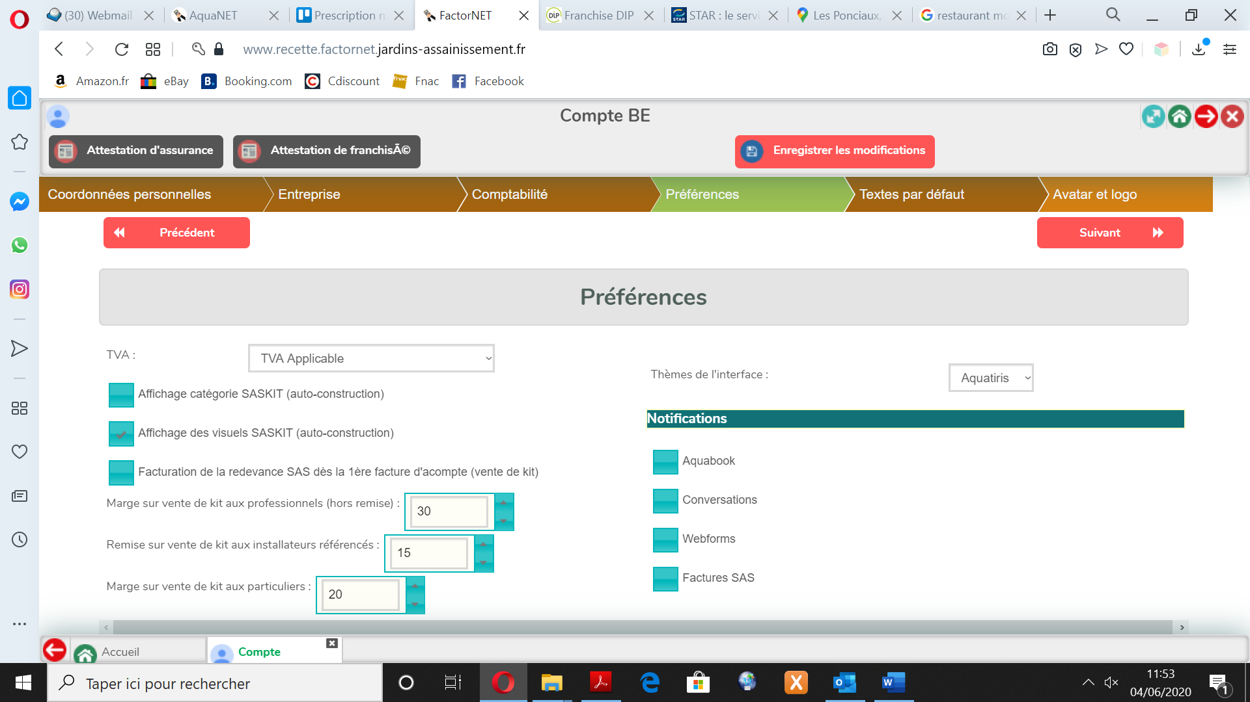

### Textes par défaut

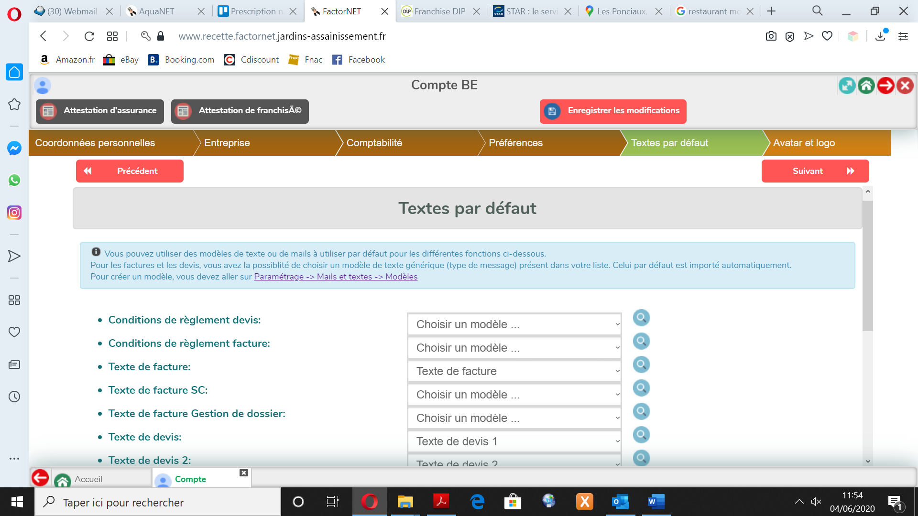

### Avatar et logo

Cliquer sur « Avatar » et « Logo » pour télécharger de nouveaux visuels.

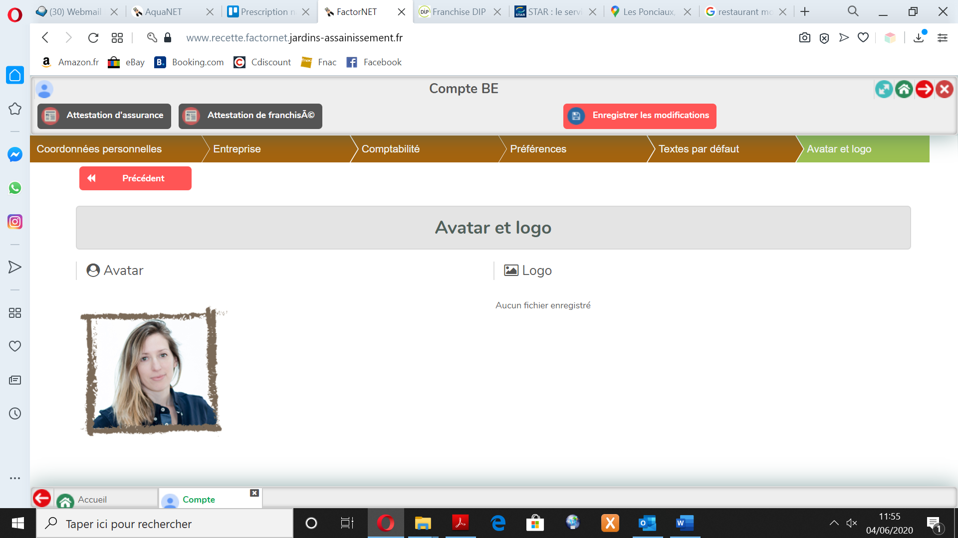

## Mon parcours de formation

## Mes comptes-rendus d’animation

## Mes documents officiels

## Echanger avec mes collègues sur Aquabook

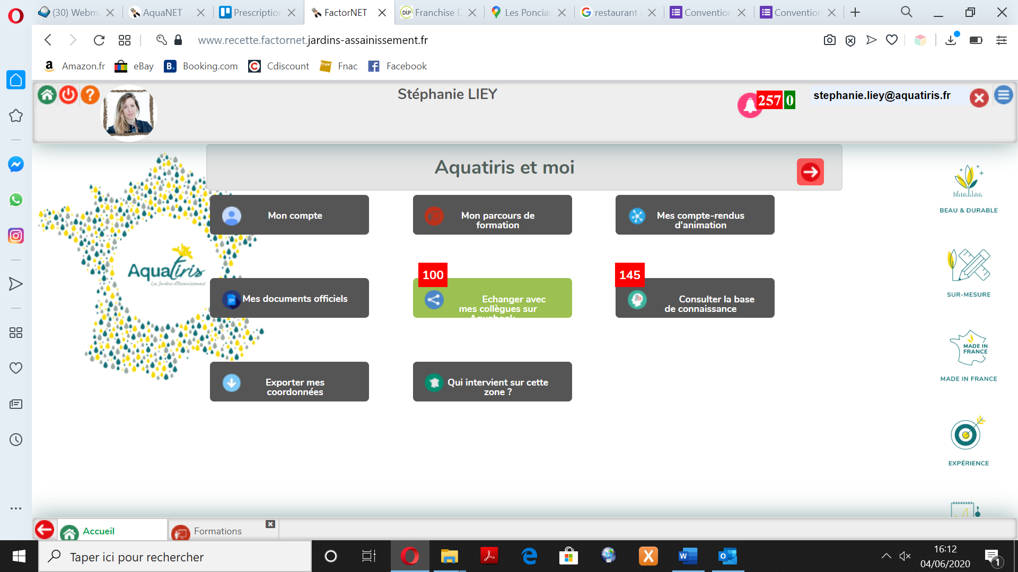

Aquabook fonctionne comme un réseau social classique. L’objectif est de partager des expériences professionnelles. L’avantage de ce système (contrairement à des échanges de mails) c’est que l’information est conservée, plus facile à retrouver pour tous.

### Généralités

L’article et/ou le commentaire le plus récent s’affiche en premier.

Exploration des thématiques ici, vous pouvez suggérer la création d’une nouvelle thématique

Vous pouvez voir les commentaires précédant.

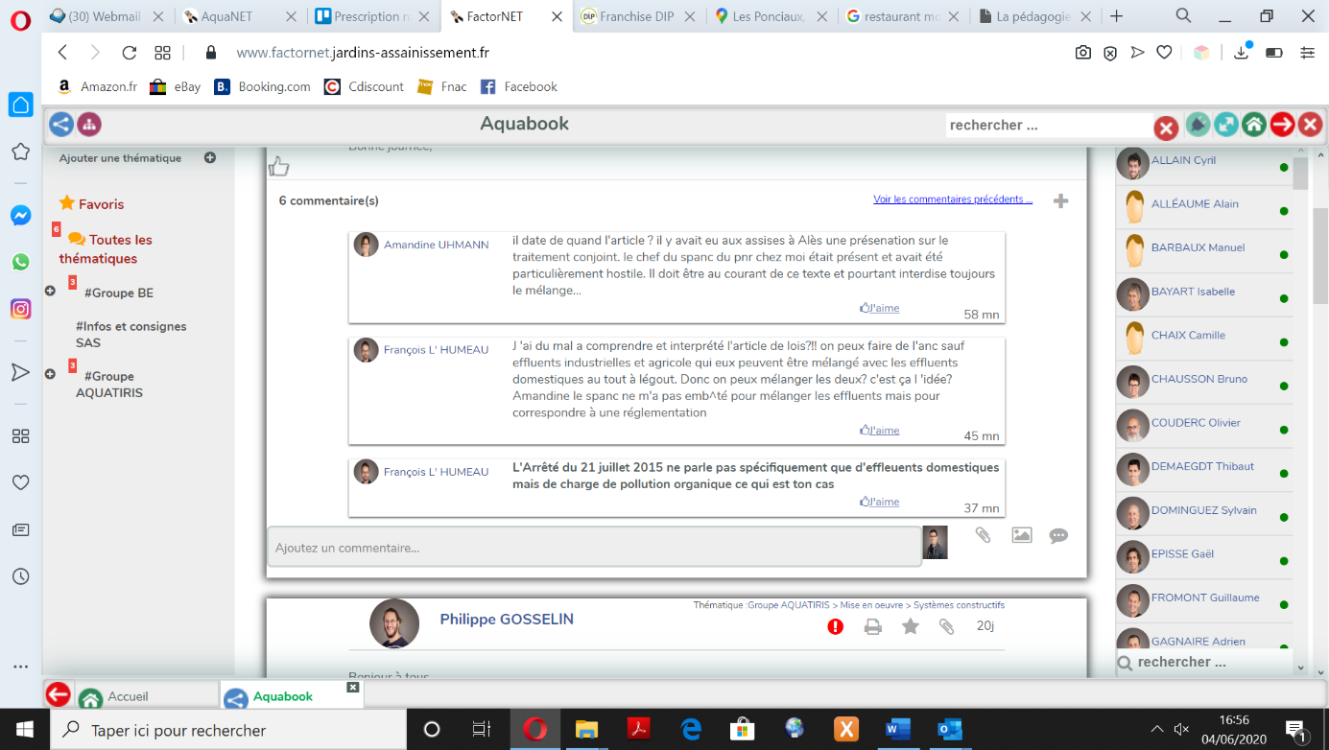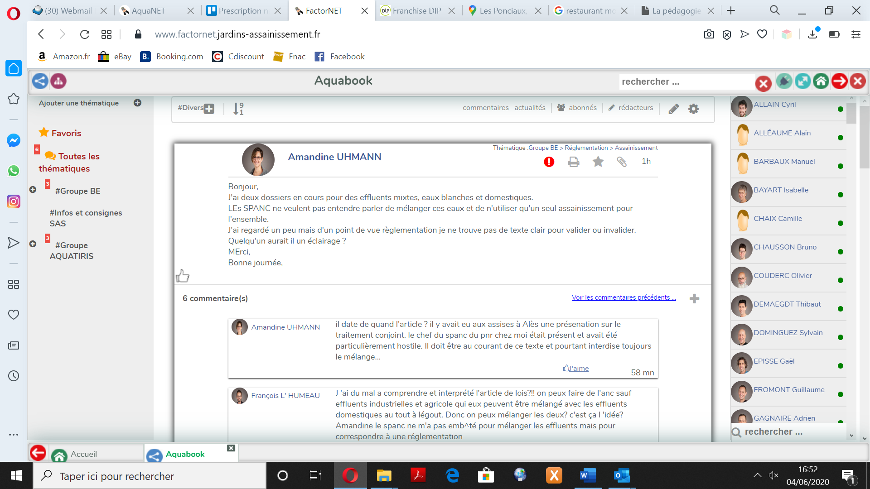

Vous voyez ici les utilisateurs connectés

### Réagir à un commentaire

#### Réagir

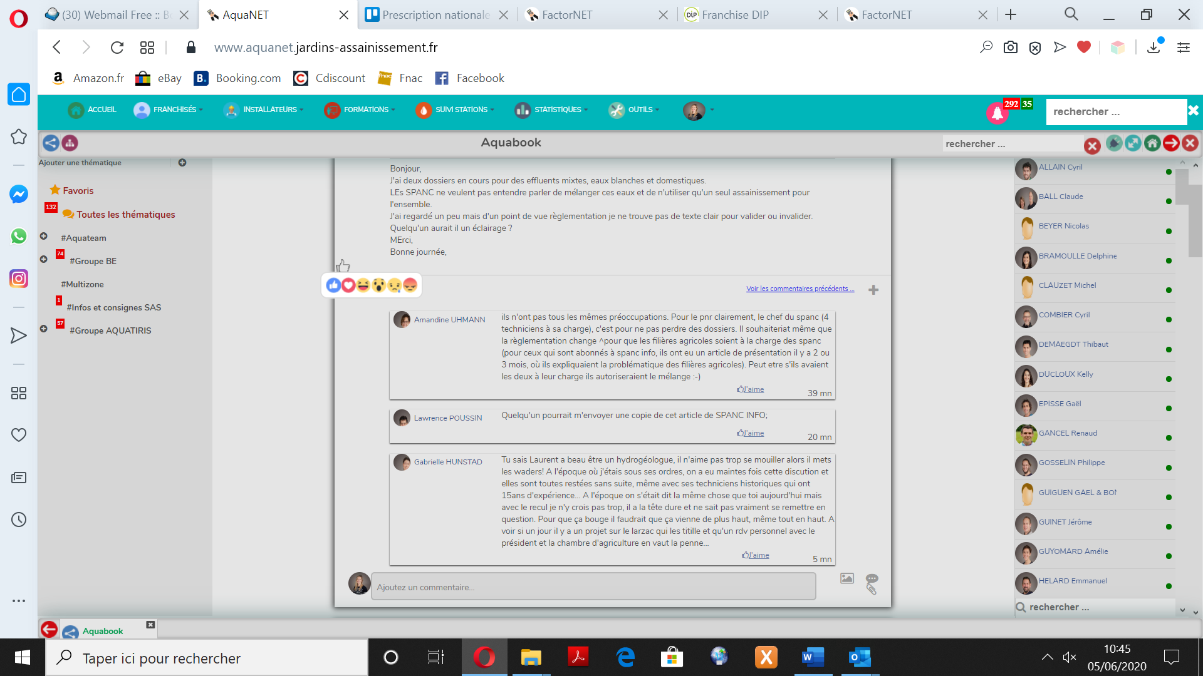

#### Commenter

Ajouter votre texte ici, puis taper sur « Enter » ou cliquer ici. Pour sauter une ligne c’est « Shift + Enter ».

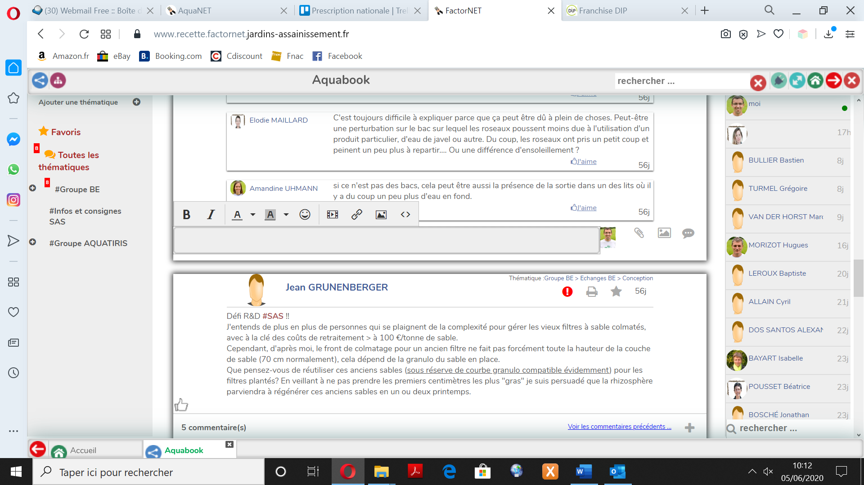

Vous pouvez ajouter une vidéo ou une photo directement dans le texte (5 Mo max)



Pour insérer une pièce jointe ou une photo, cliquer ici.



Astuce : Si vous insérer des PDF avec des photos, réduire les photos au préalable.

### Rechercher une information

Pour rechercher une information vous pouvez :

Explorer les thématiques ou taper votre mot clé dans la barre de recherche.

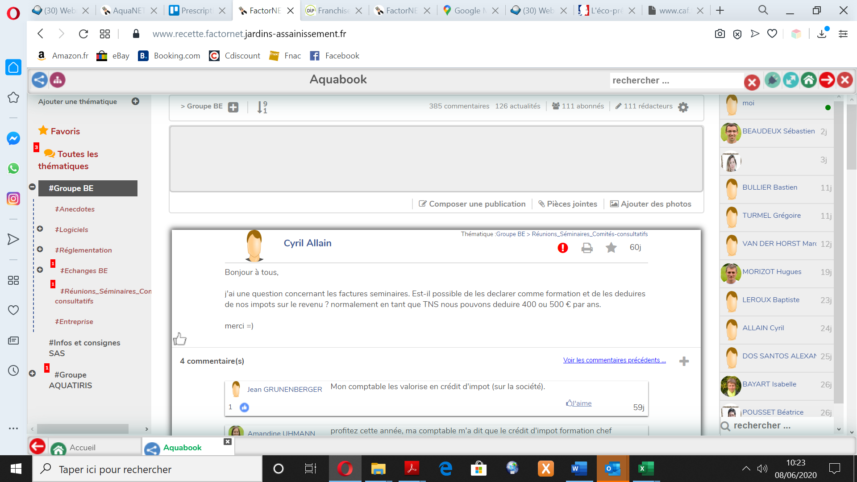

### Envoyer un message privé

Cliquer sur l’avatar de la personne de votre choix, une fenêtre de message apparait, rédiger puis enter pour envoyer.

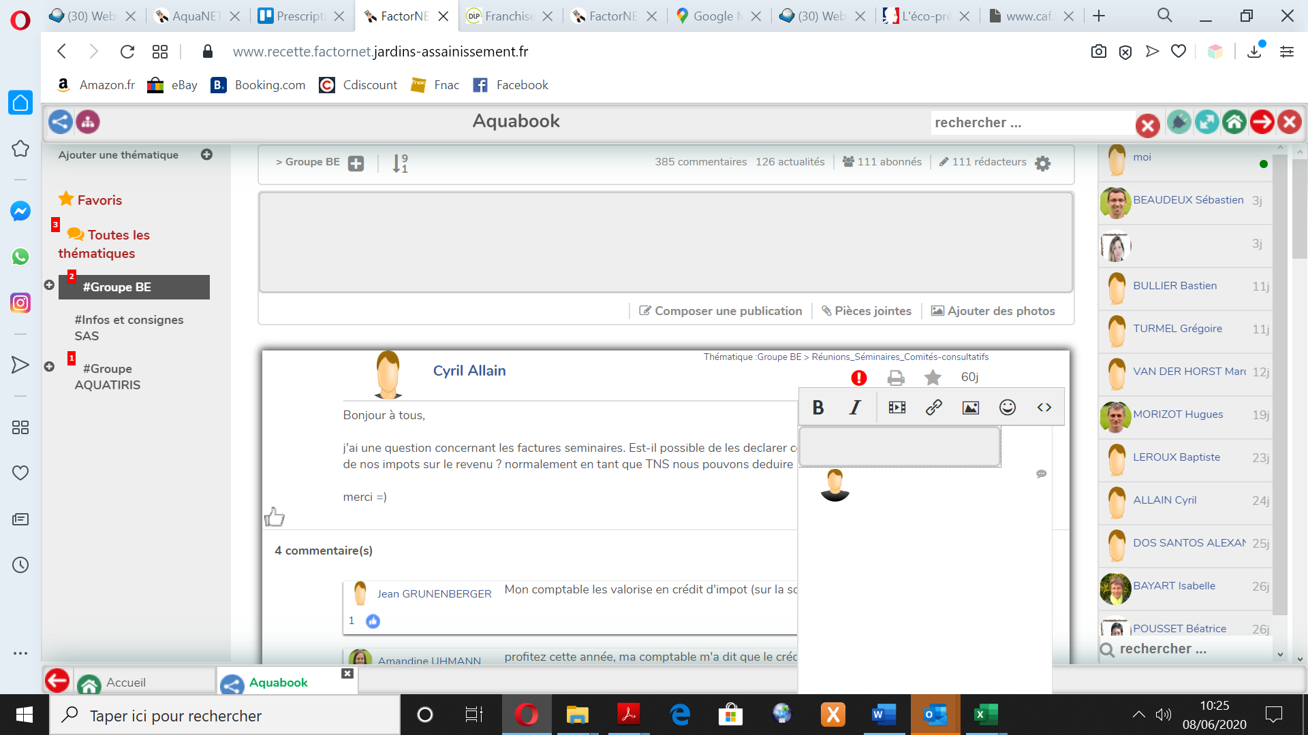

## Base de connaissance

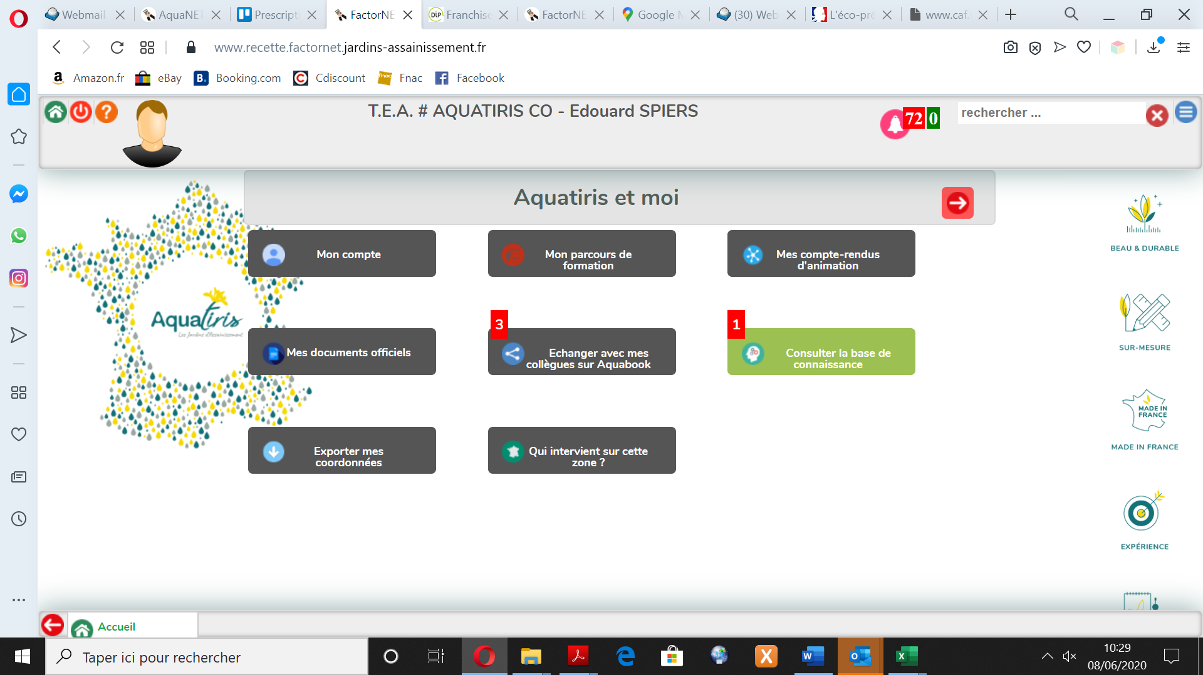

### Connection à la base de connaissance

Cliquer sur « Connection à la base de connaissance »

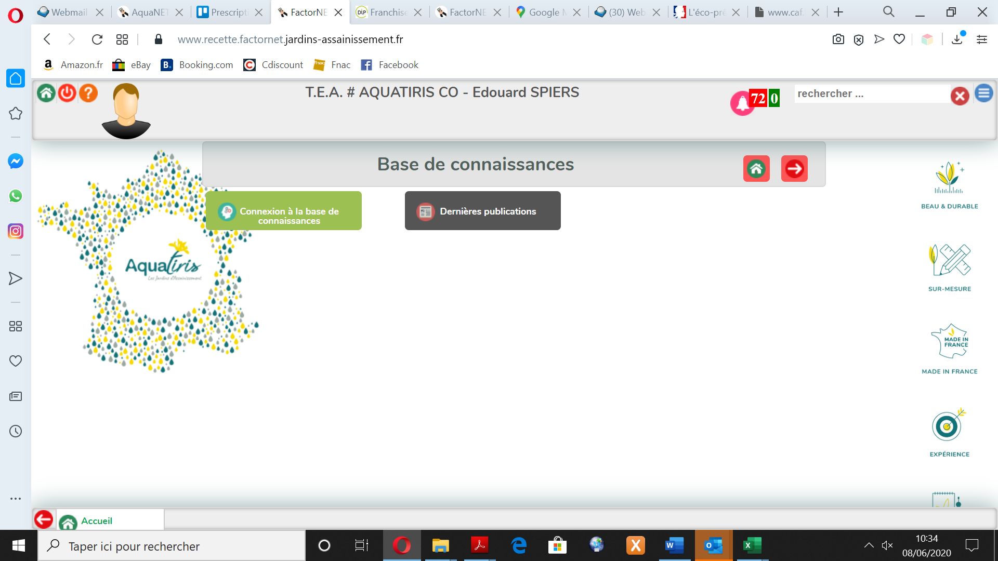

Ici consultez les dernières publications

La base de connaissance regroupe tout le savoir et le savoir-faire de la franchise Aquatiris. Elle comprend le Manuel Opératoire, cité au contrat, mais aussi les supports de formation, bibliographie, compte-rendu des rencontres, etc.

Les codes d’accès sont remis aux franchisés et au installateurs référencés lors de la formation initiale. Tous les articles sont accessibles aux franchisés et un grand nombre aux installateurs référencés.

La base de connaissance est organisée en dossiers et fiches. Cependant pour rechercher une information, la barre de recherche dans factornet ou dans la base elle-même permettent d’accéder au plus vite aux fiches.

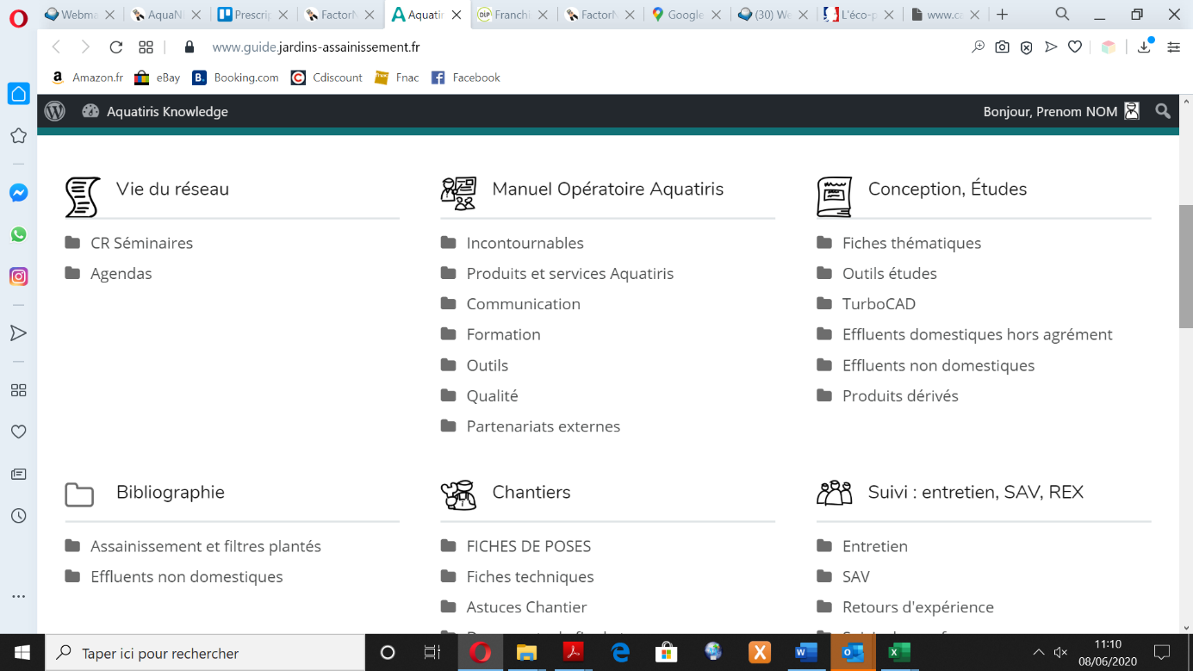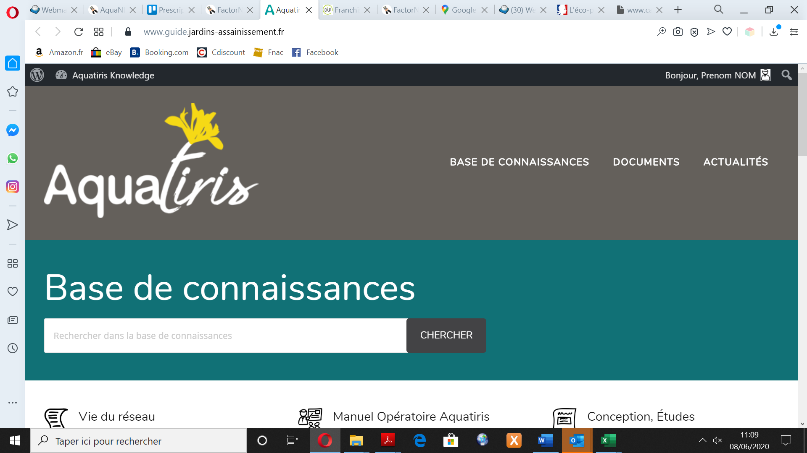

### Dernières publications

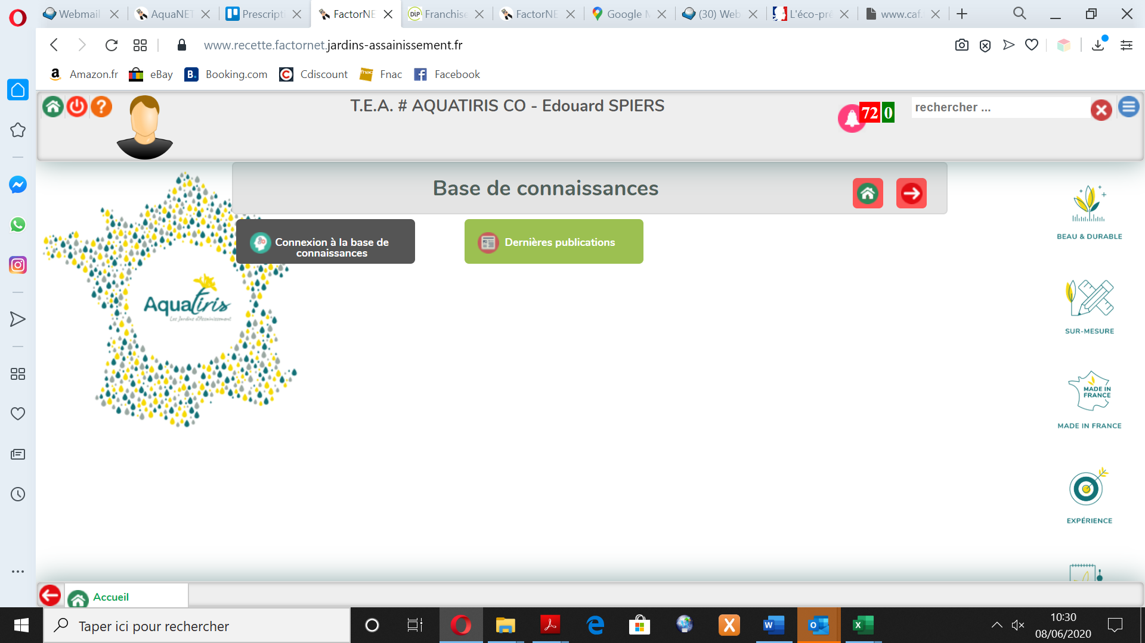

En tapant les mots clés dans la barre de recherche, les articles correspondants apparaissent.

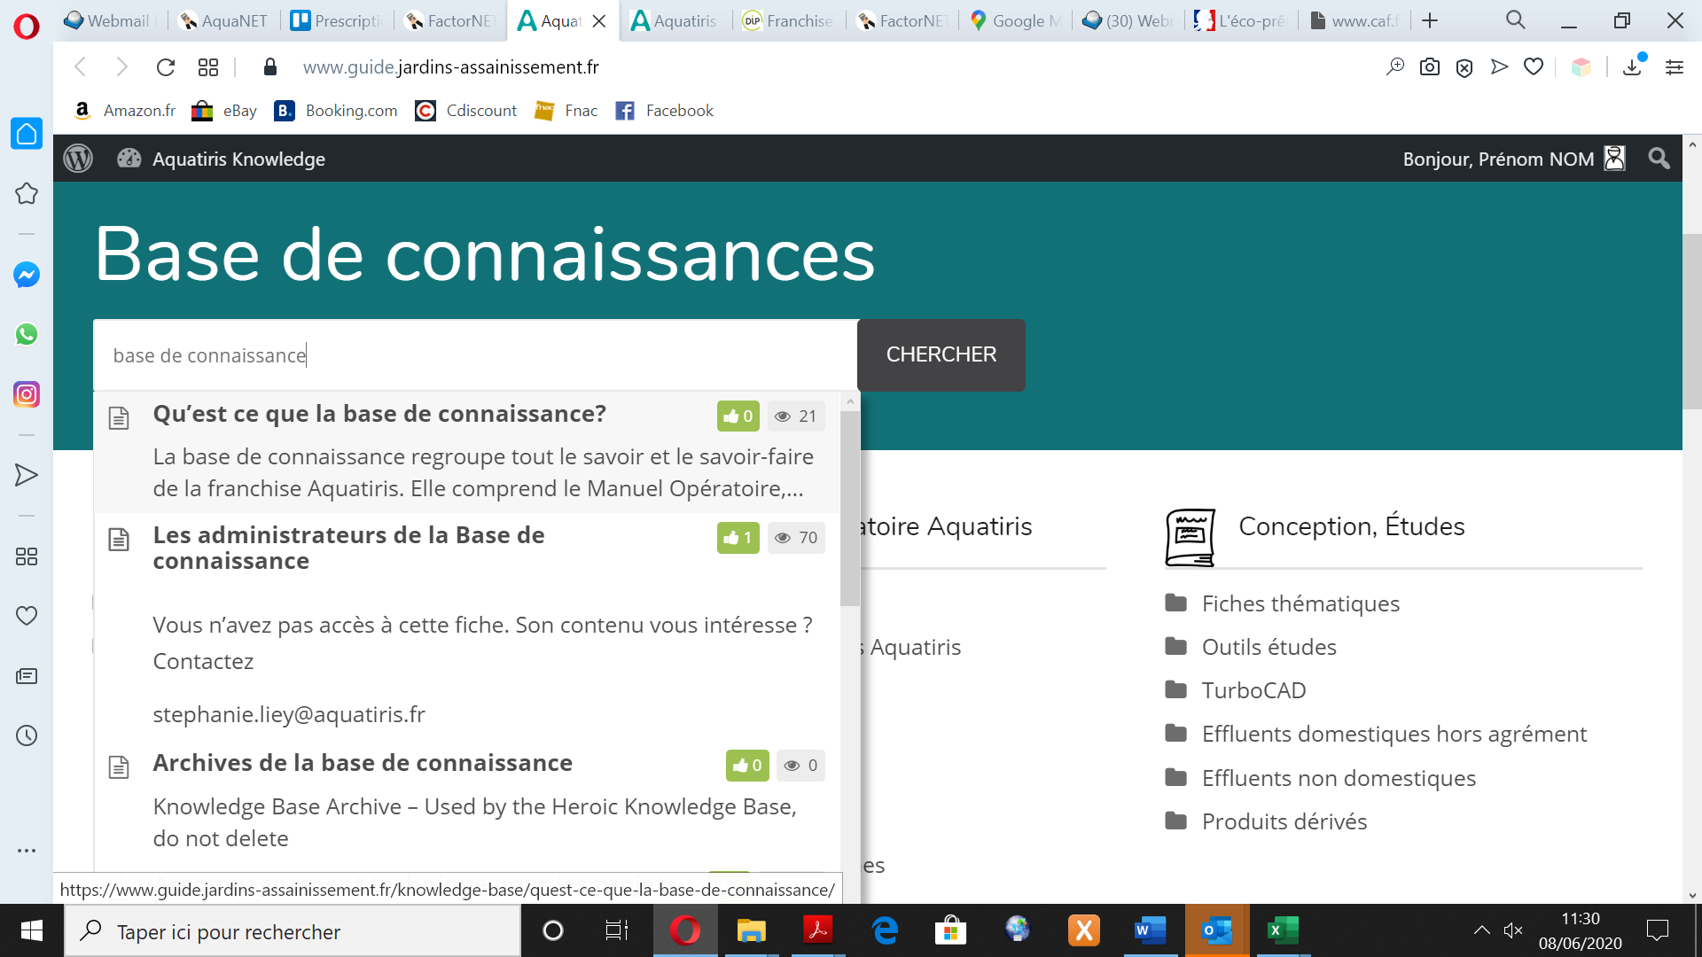

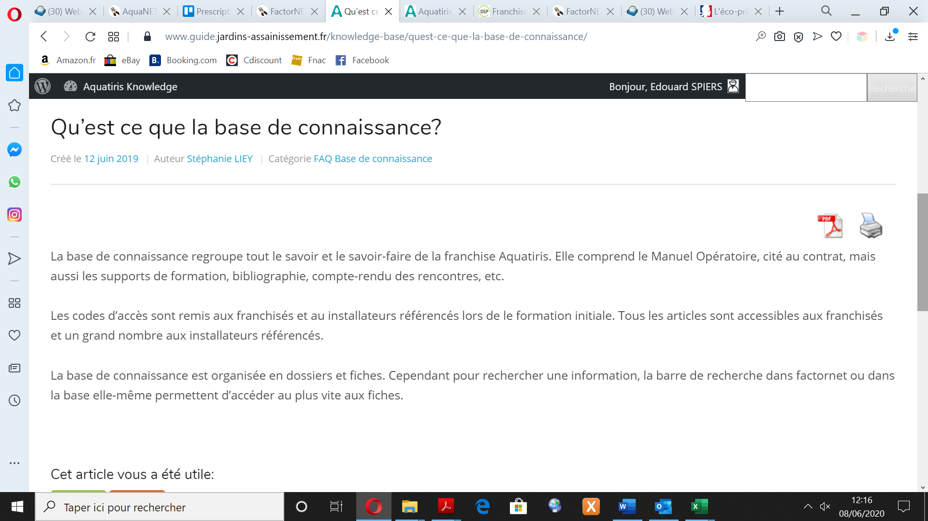

Les fiches peuvent être exportés et imprimés

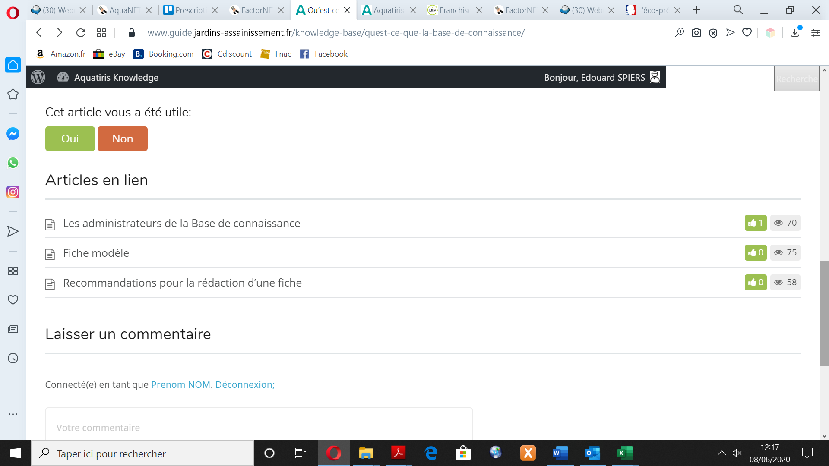

Vous pouvez évaluer et commenter la fiche

## Exporter mes données

En cliquant sur « Exporter mes coordonnées » un fichier csv se télécharge automatiquement.

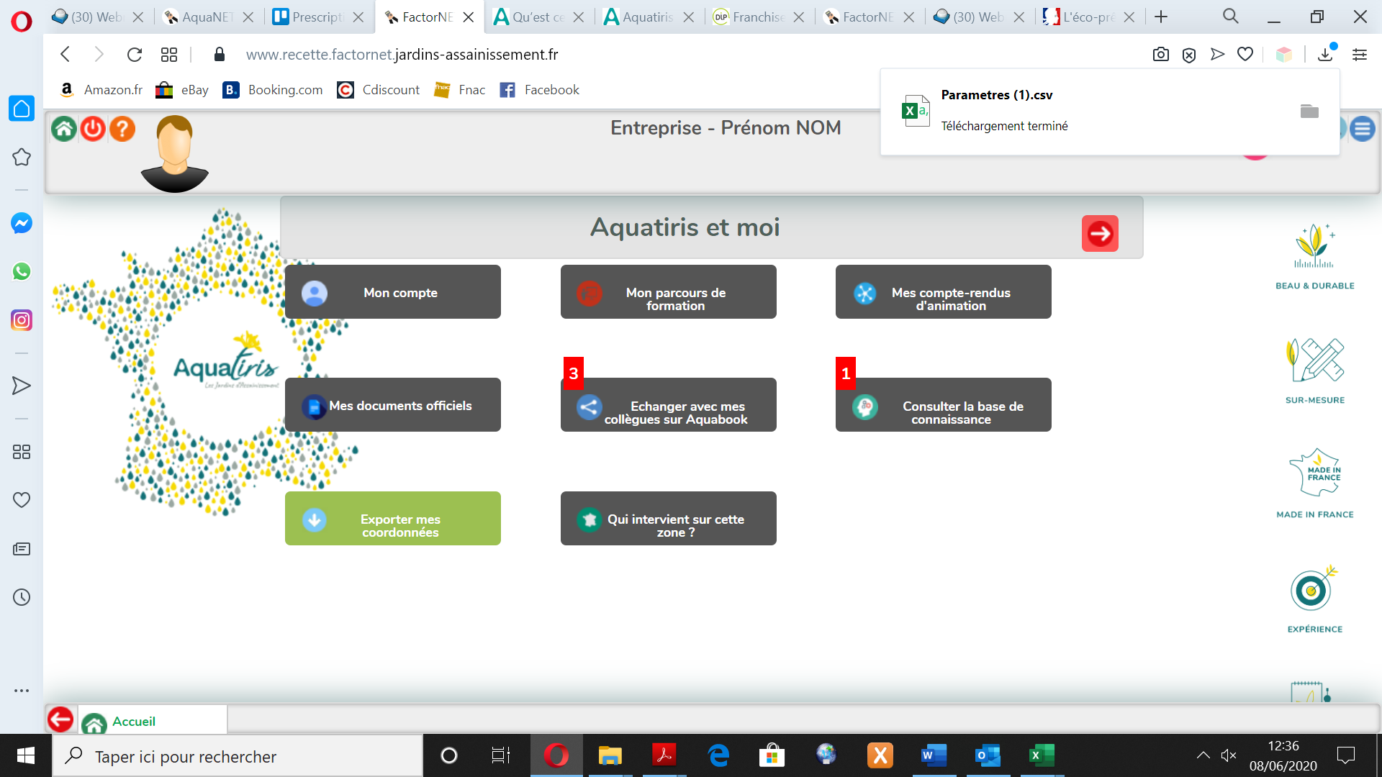

Cette action permet de brancher les fichiers études à la base de données (vu en formation initiale).

## Qui intervient sur cette zone ?

Sélectionner la commune

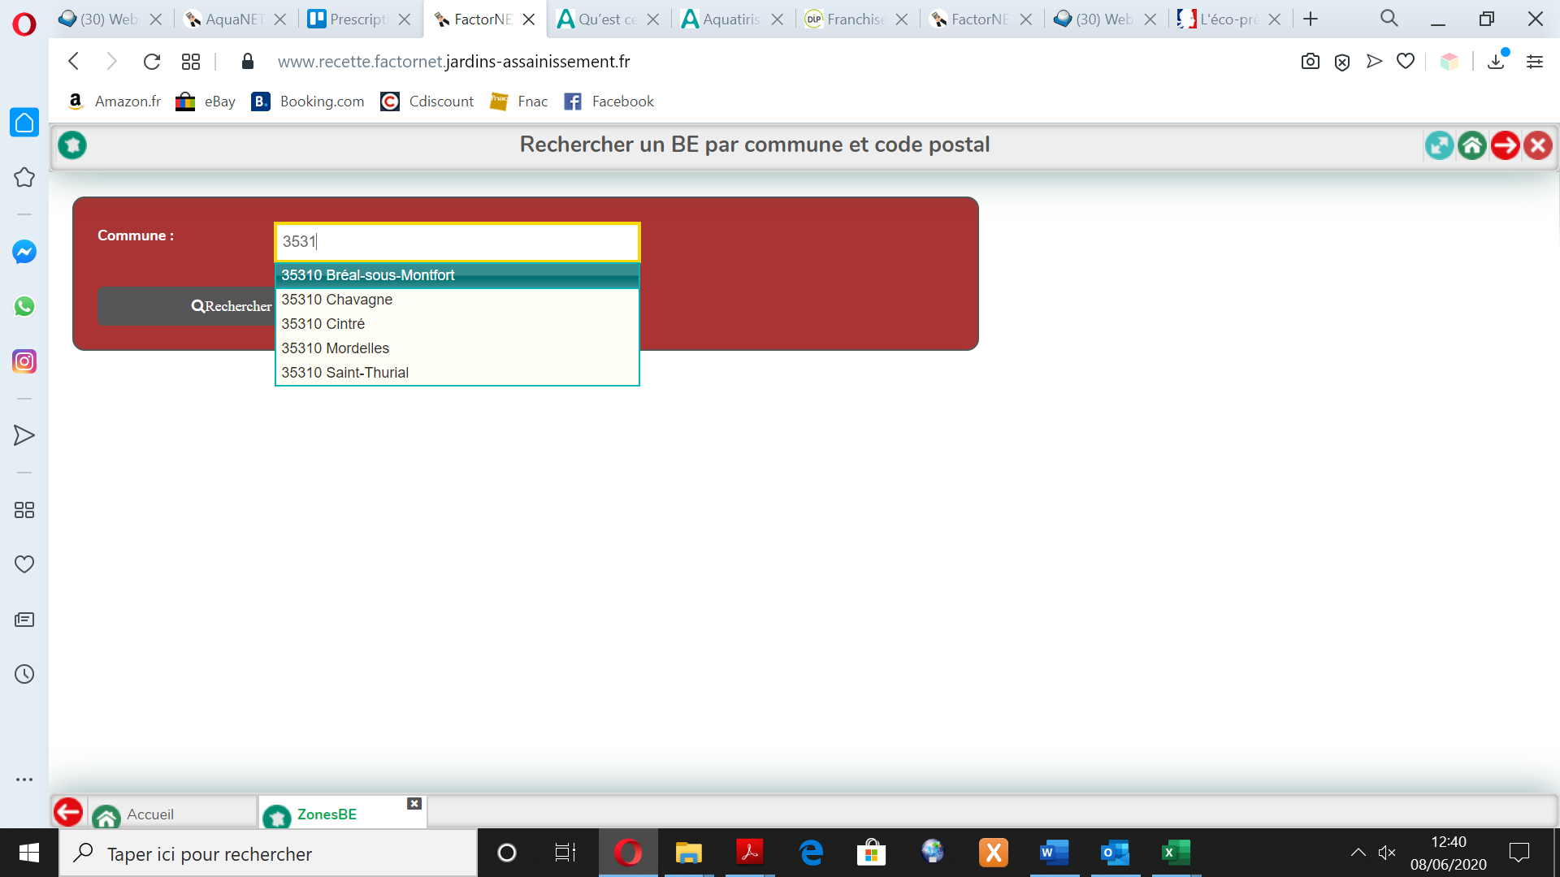

L’expert référent apparait

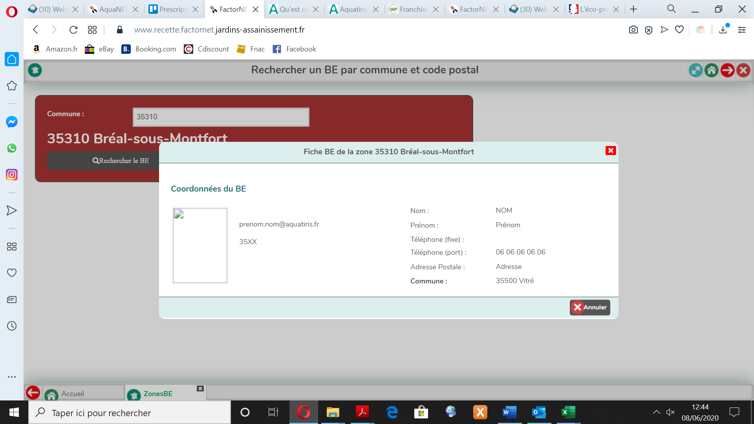

**GERER MES LISTES**

**CREATION D’UN PROJET**

# Gérer mes listes

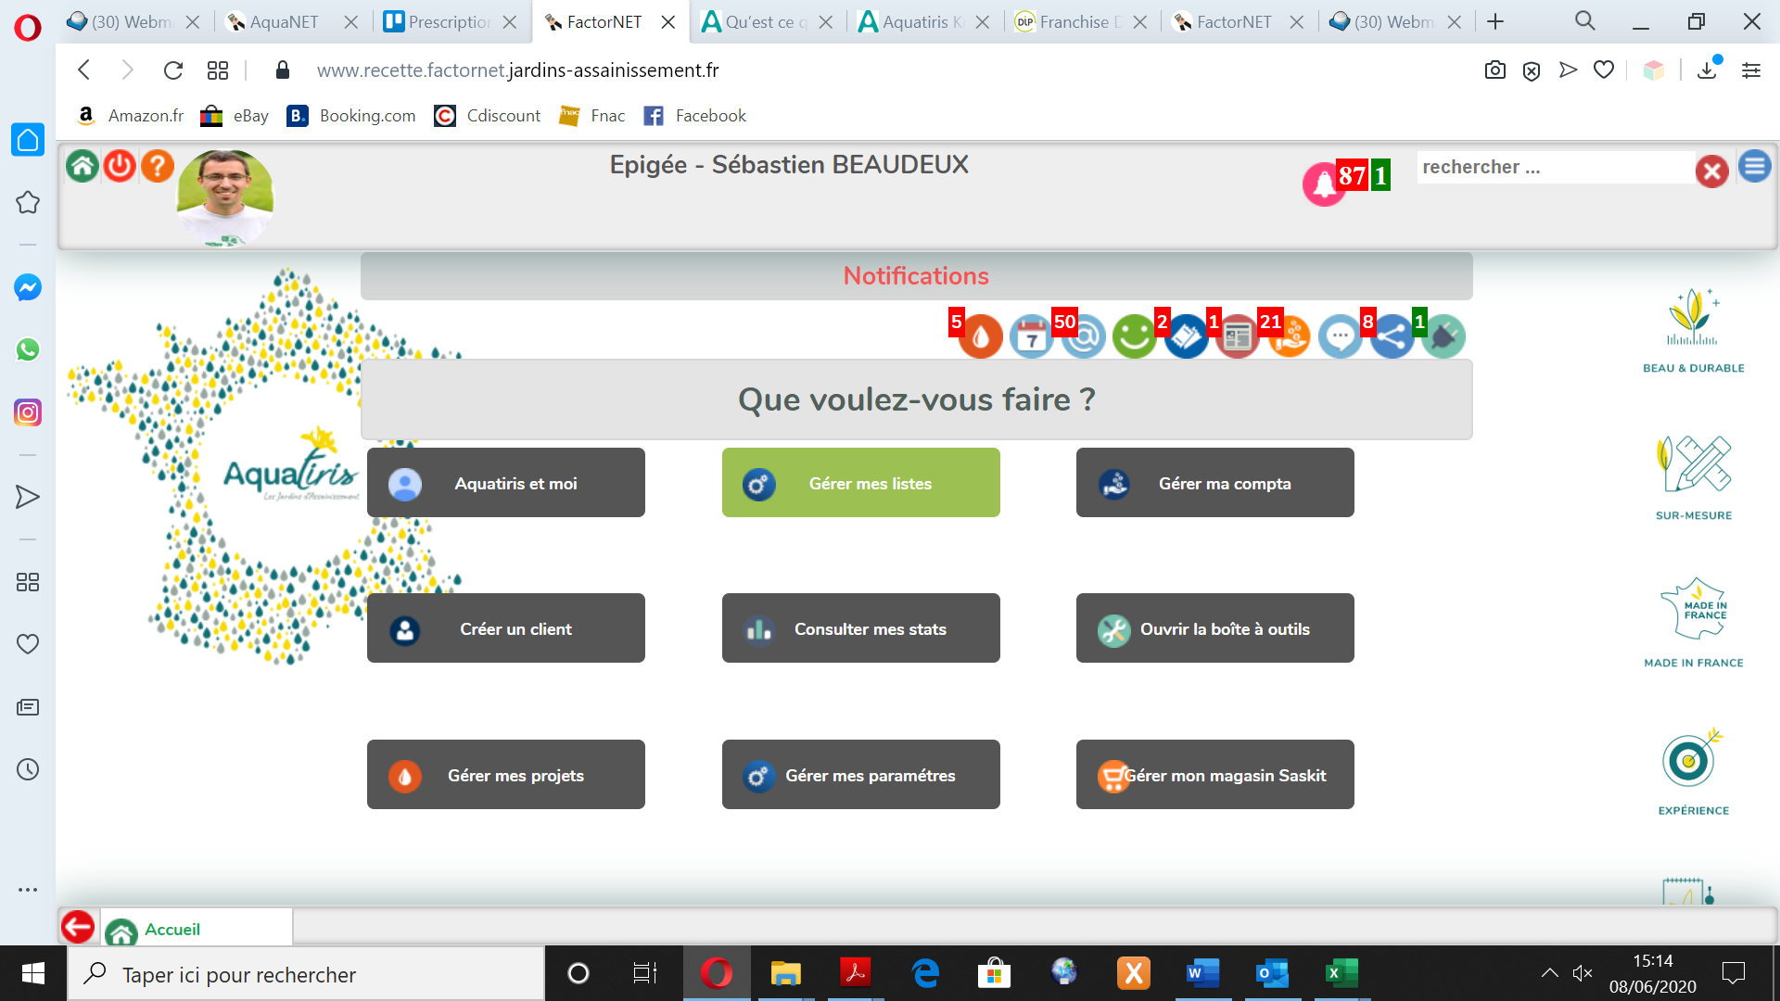

## Mes installateurs

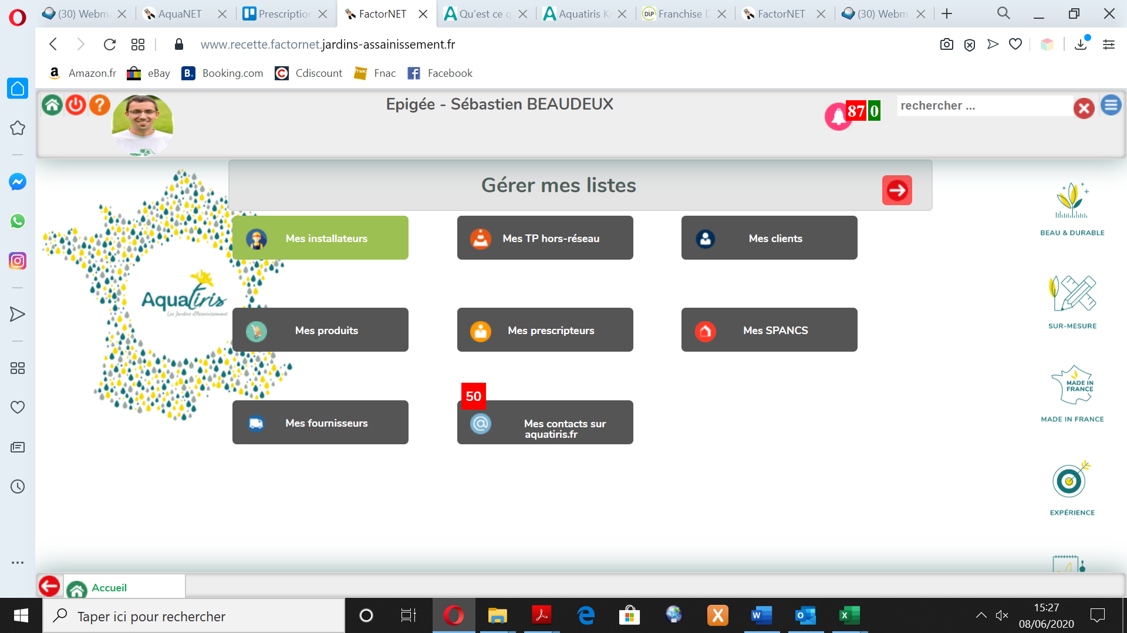

### Consultation

Selon leur statut Recherche directe par nom Exporter leurs coordonnées

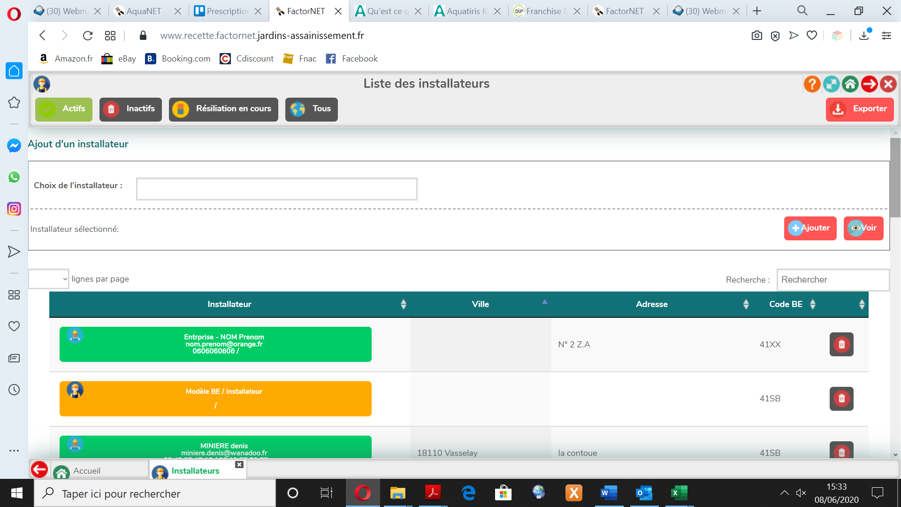

La fiche contient les coordonnées

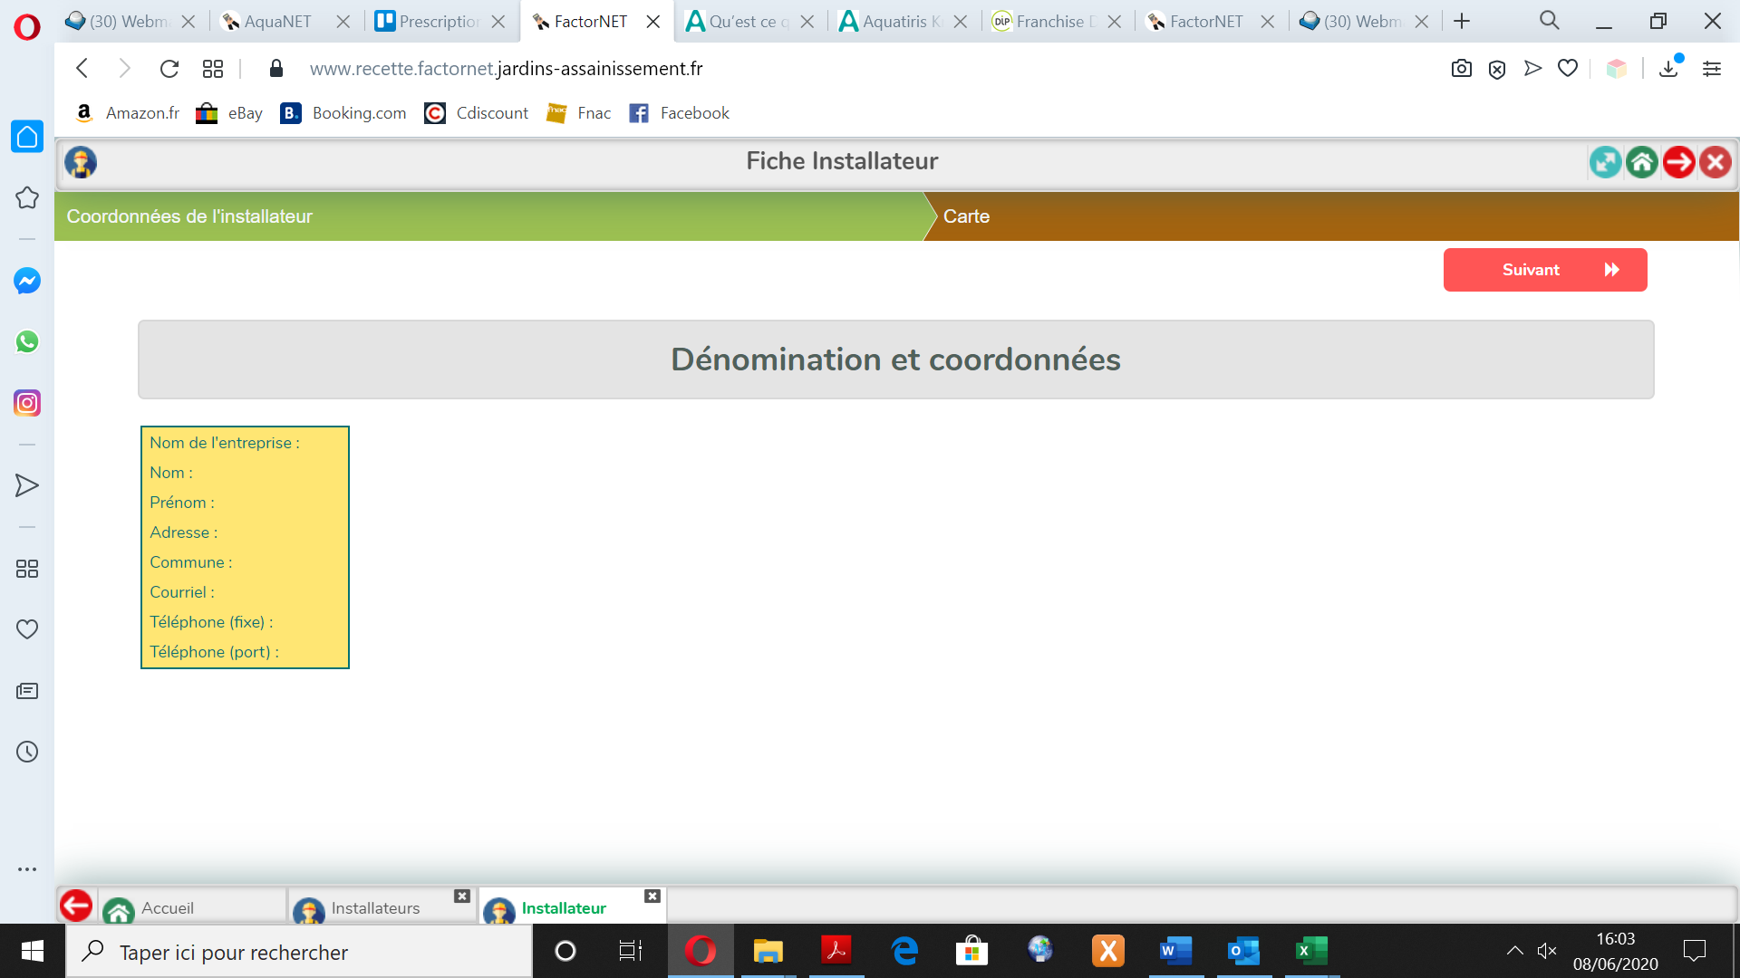

Et la localisation de l’installateur

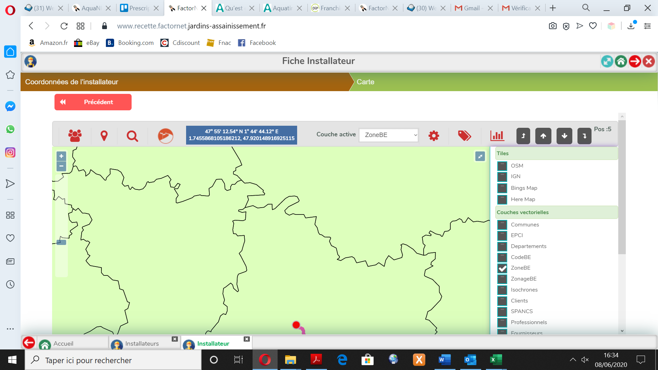

Pour plus de détails sur l’utilisation de la cartographie, voir le chapitre 6.2.

### Gestion de la liste

Pour ajouter un installateur, taper son nom, sélectionner le et cliquer sur « Ajouter ».

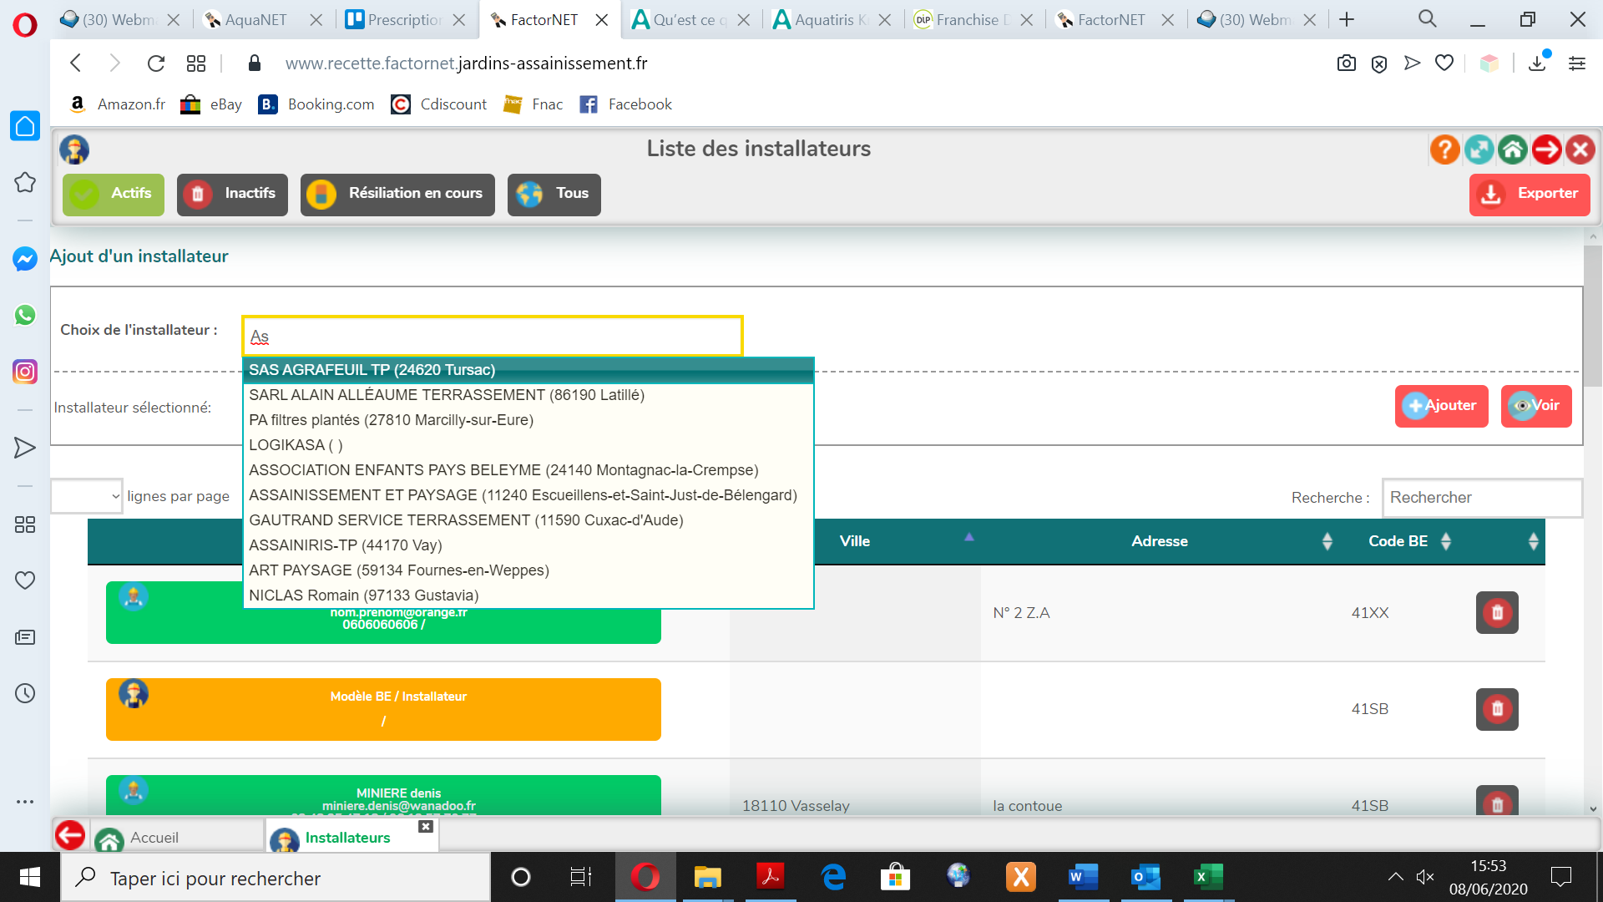

Lorsque vous ne souhaitez plus travailler avec un installateur, cliquer sur « Archiver ».

En début de chaque année il vous sera demandé de mettre à jour votre liste d’installateurs référencés.

## Mes TP hors réseau

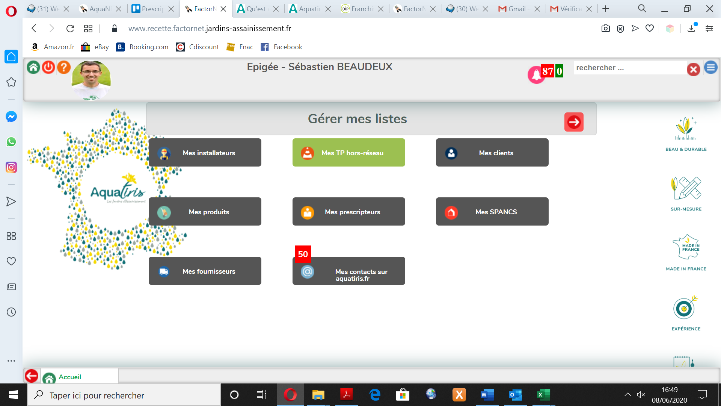

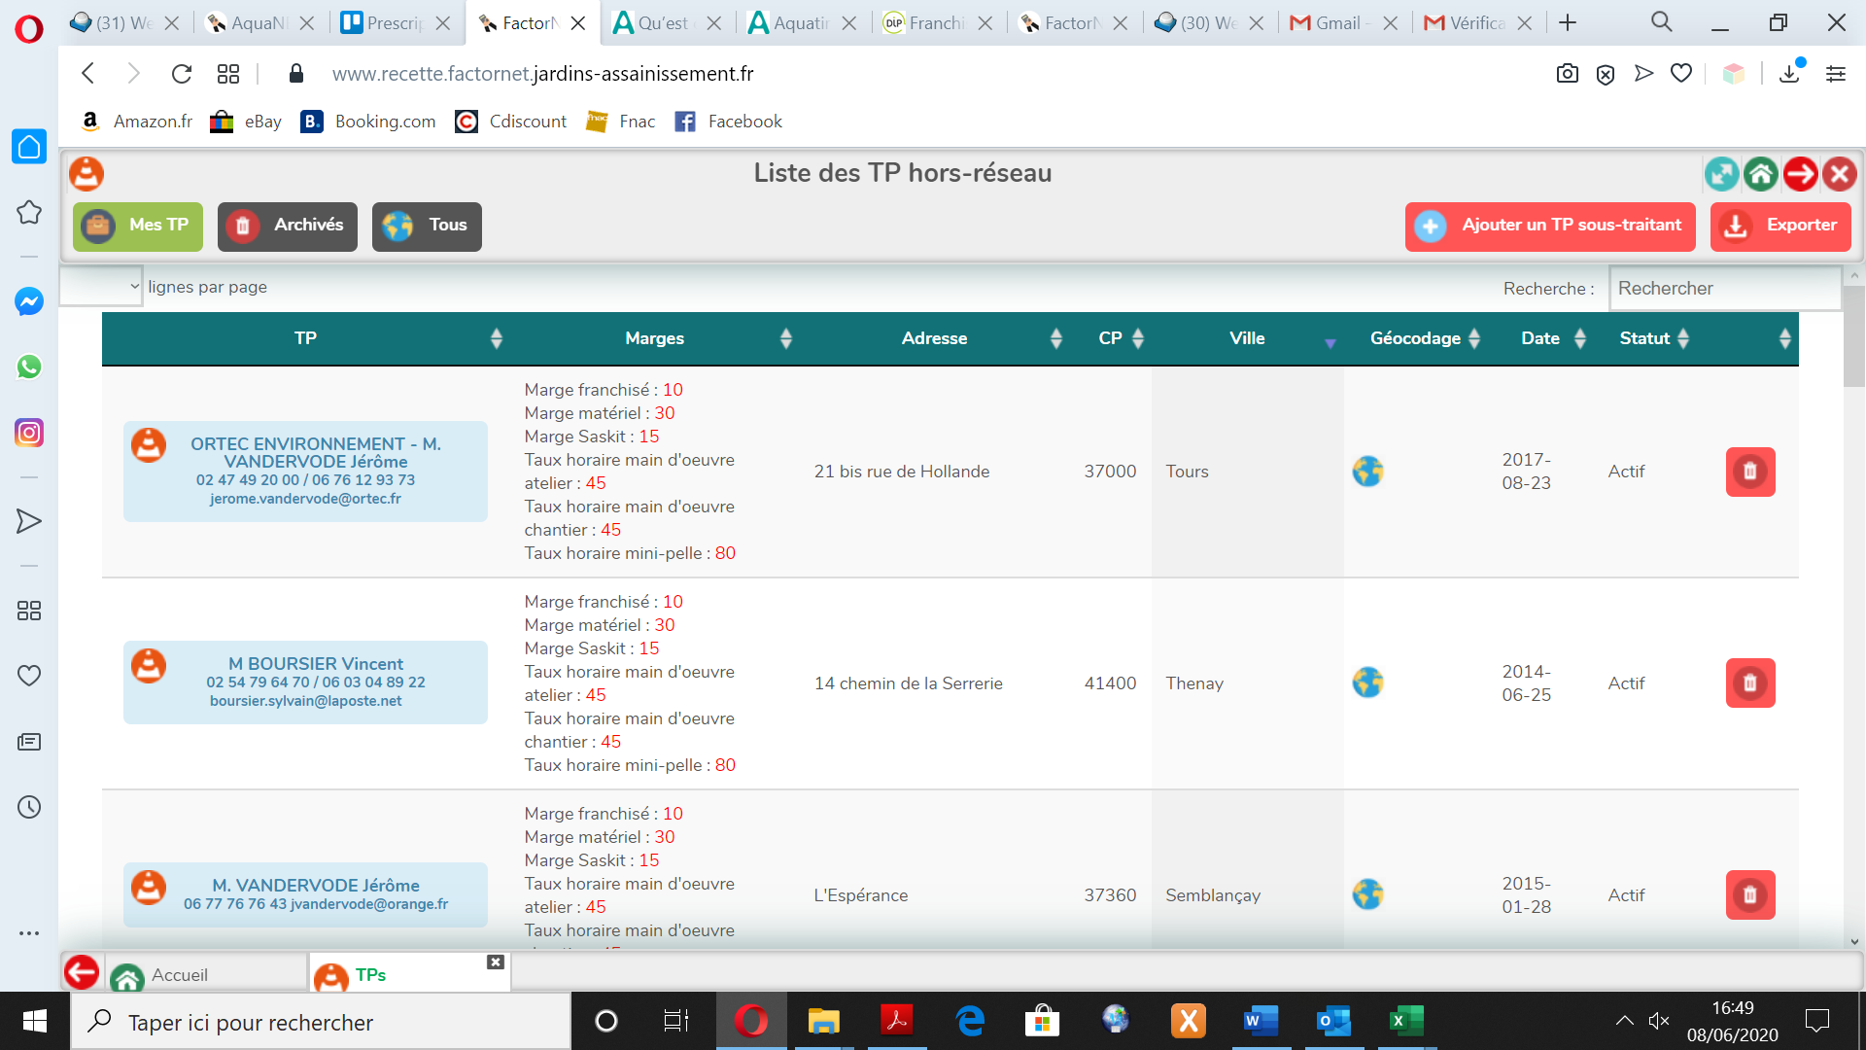

### Consultation

En cliquant sur une fiche apparaissent les coordonnées, marges et synthès.

#### Coordonnées du TP

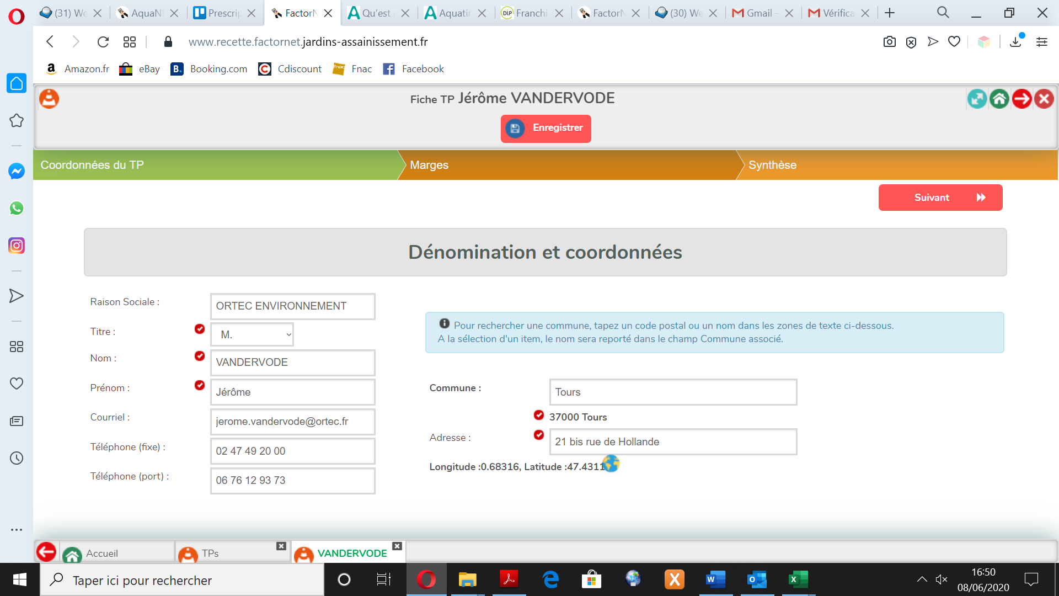

#### Marges

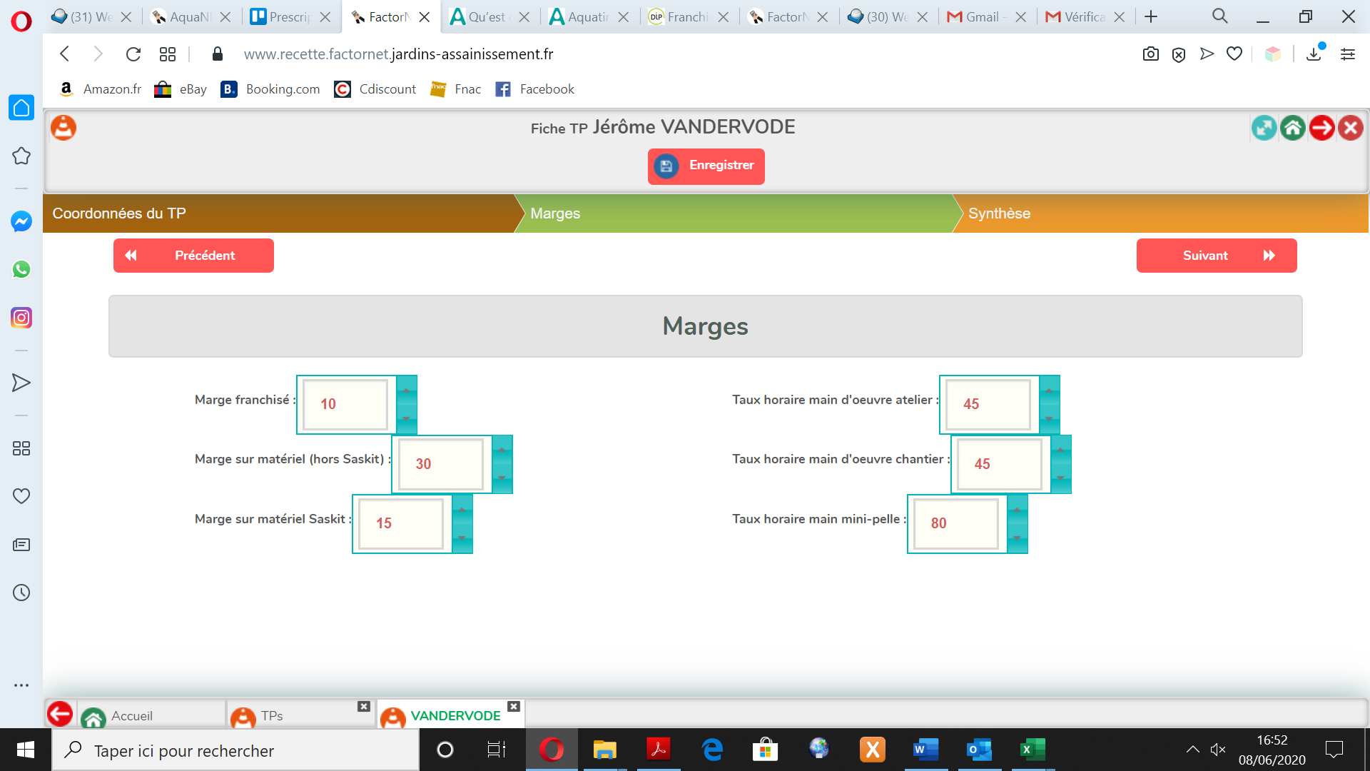

#### Synthèse

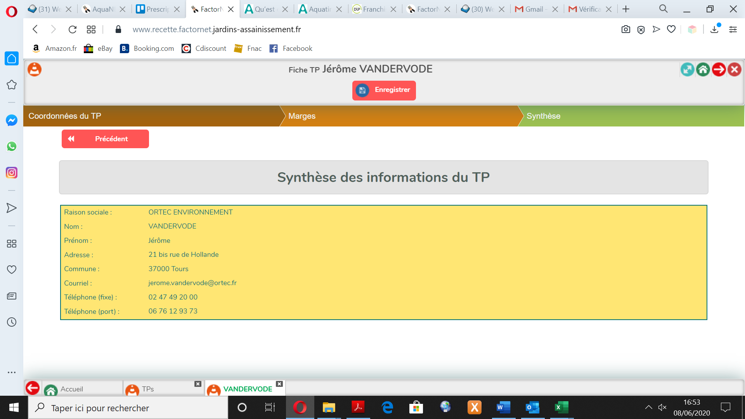

### Gestion de la liste

#### Ajouter un TP

Cliquer sur ajouter un TP sous-traitant

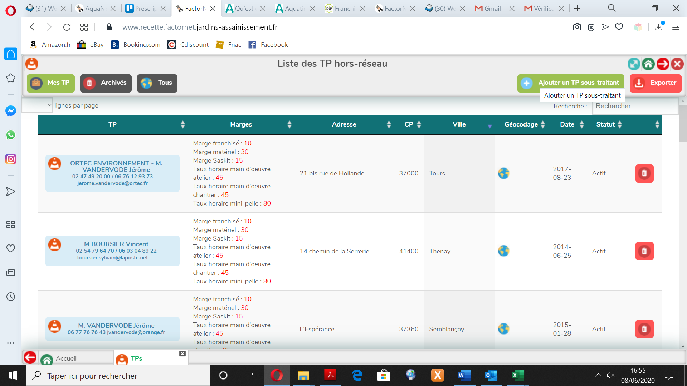

Compléter ses coordonnées et marges puis cliquer sur enregistrer.

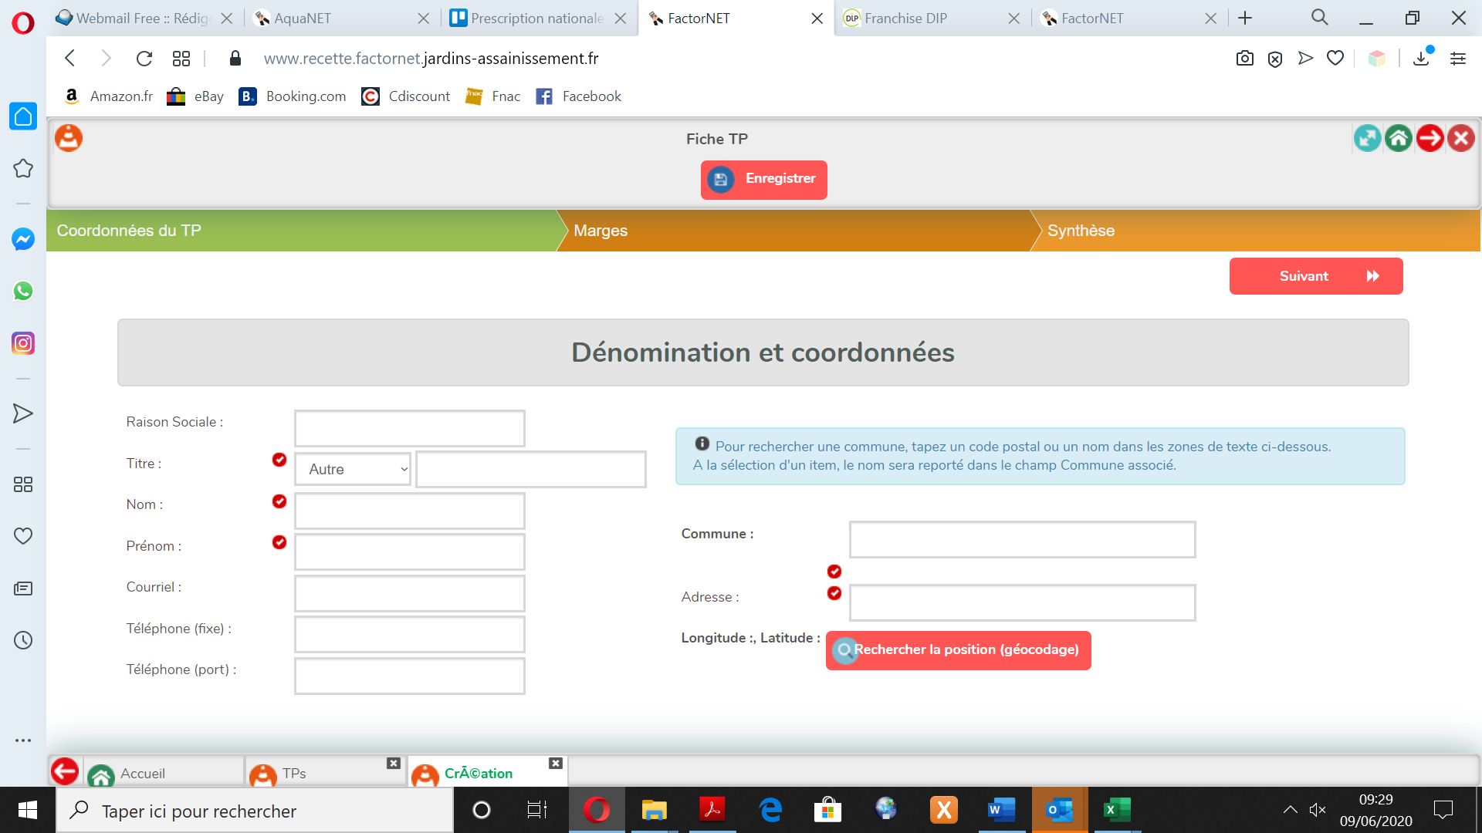

#### Supprimer un TP sous-traitant

Cliquer sur « Suppression du TP »

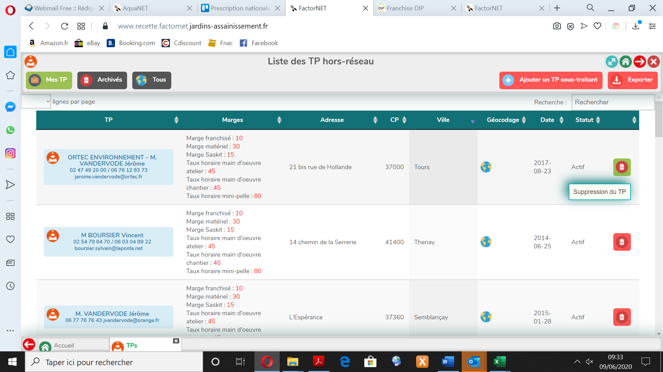

## Mes clients

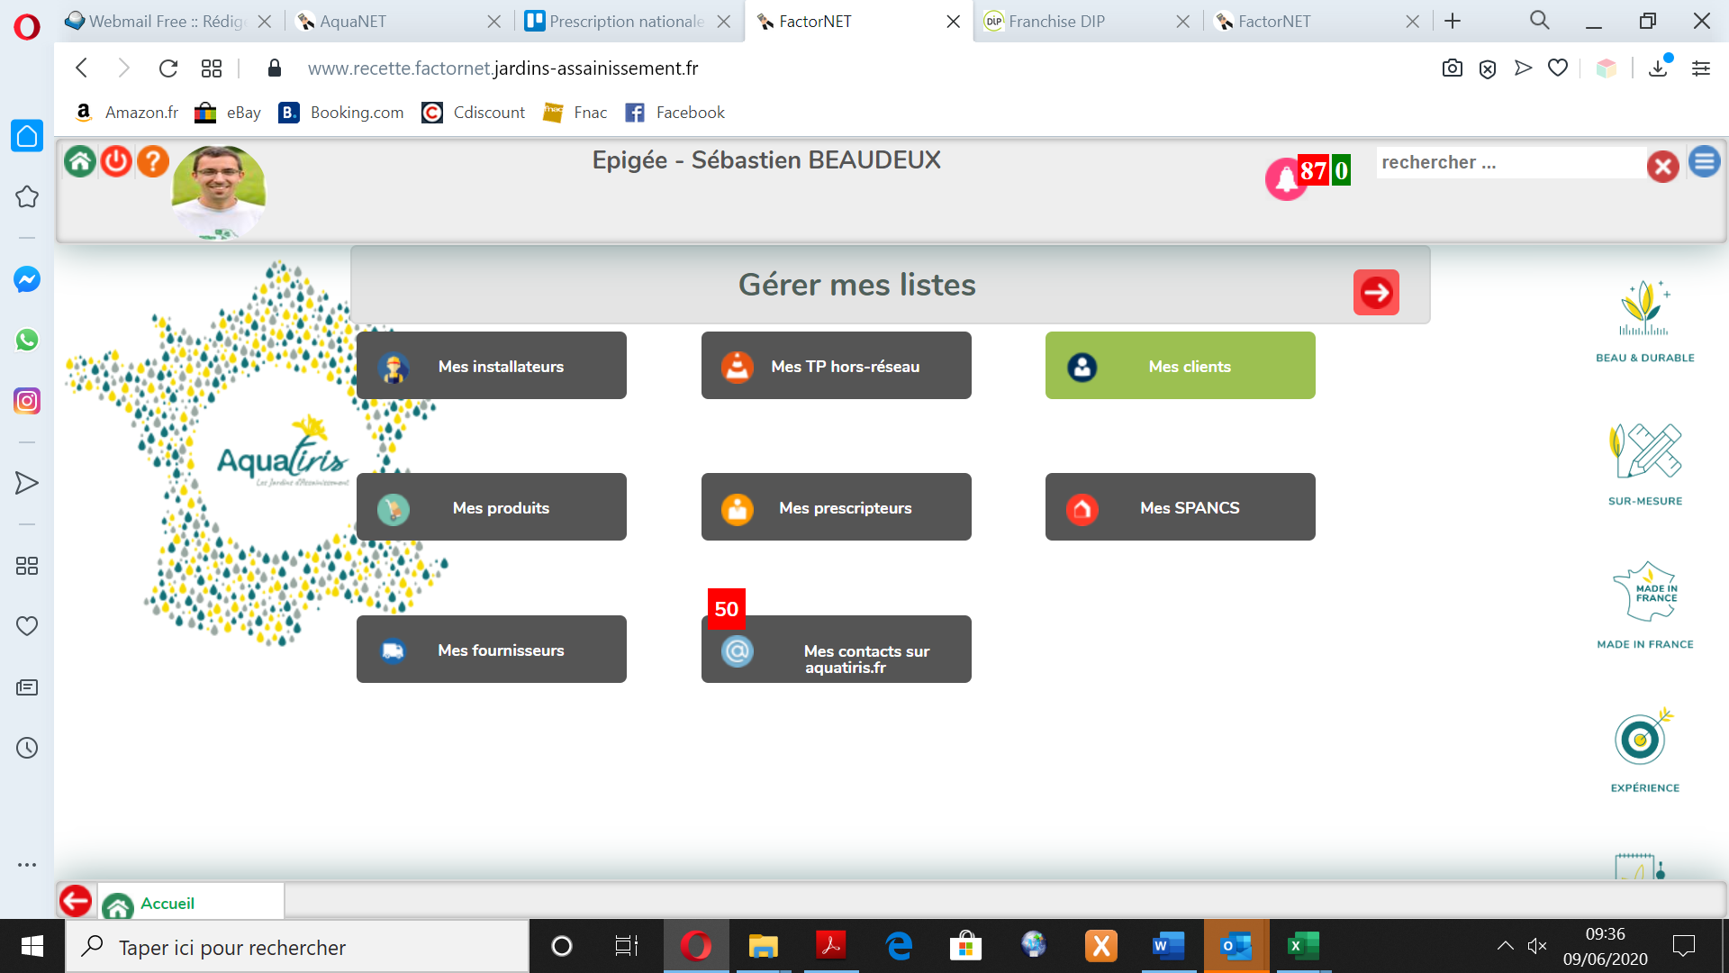

### Détail d’une fiche client

Cliquer sur une fiche

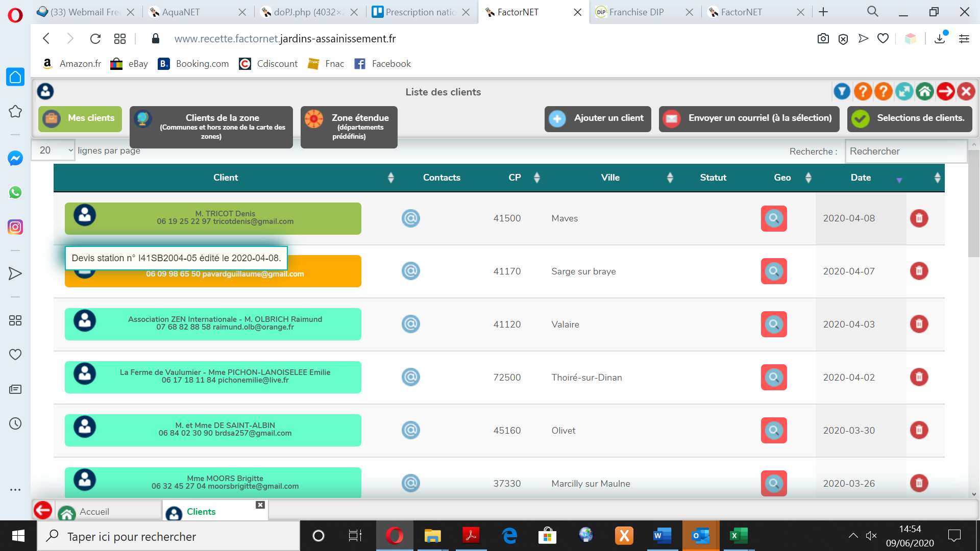

La fiche s’ouvre avec l’ensemble de ses caractéristiques, devis, facture et documents joints le cas échéant.

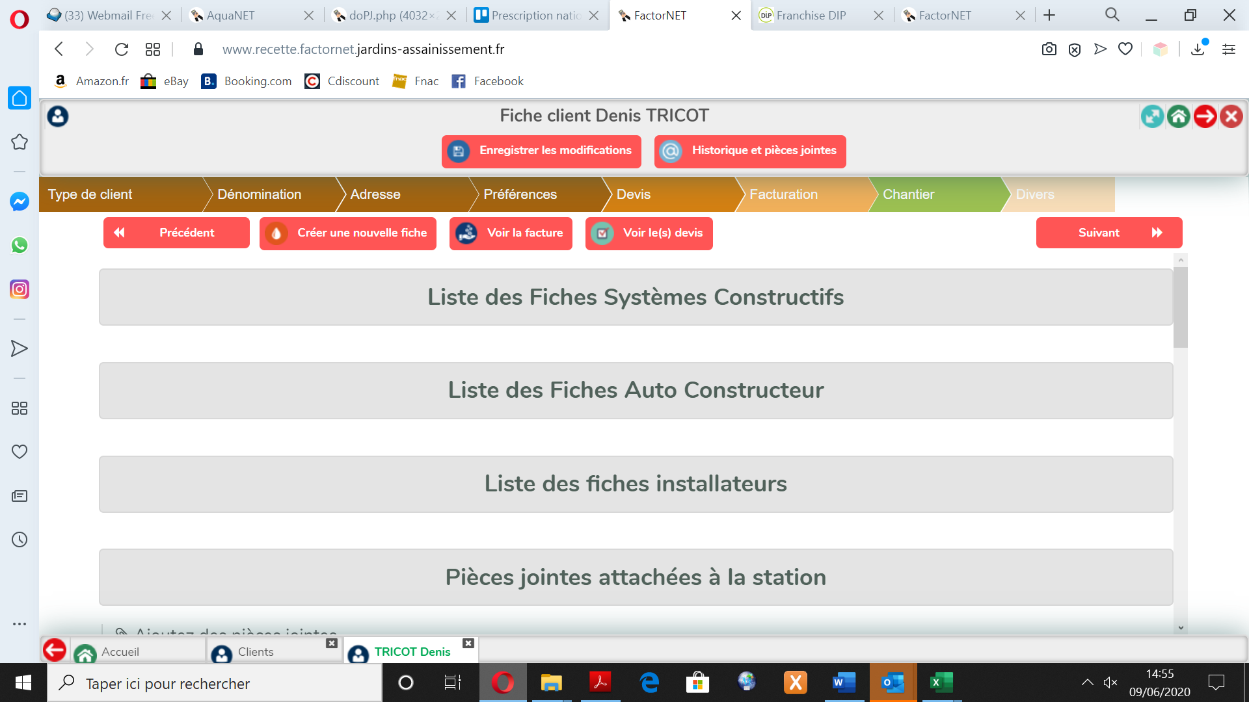

### Filtrer les fiches clients

#### Selon la zone

Zone étendue

Clients de la zone

Mes clients

Mes clients = les clients que vous avez créés

Clients de la zone = Tous les clients de la zone, non crées par vous

Zone étendue = Tous les clients, même hors zone.

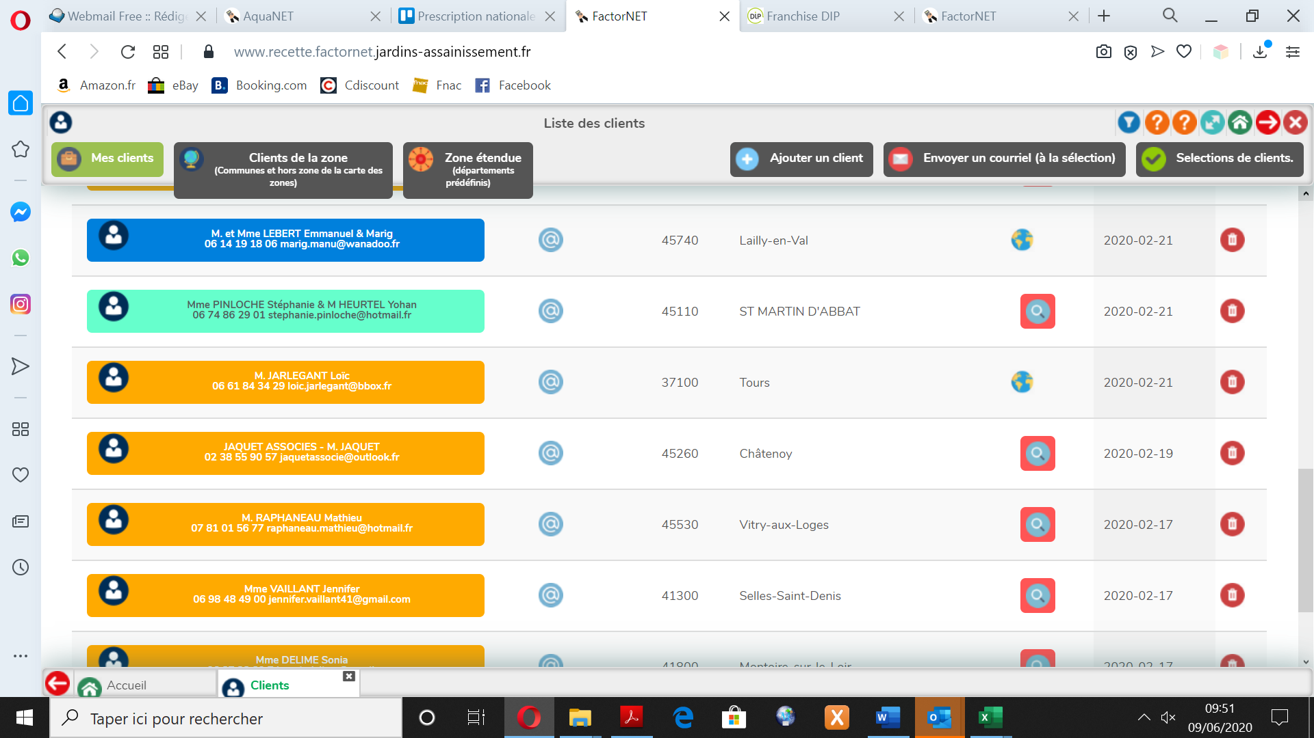

Info : Cliquez sur l’icône globe entourée de rouge pour géocodez votre client. Ainsi, il apparaît sur les cartes (Voir Manuel Utilisateur Factornet – Cartographie).

#### Selon l’état d’avancement du dossier

Cliquer sur Afficher les filtres

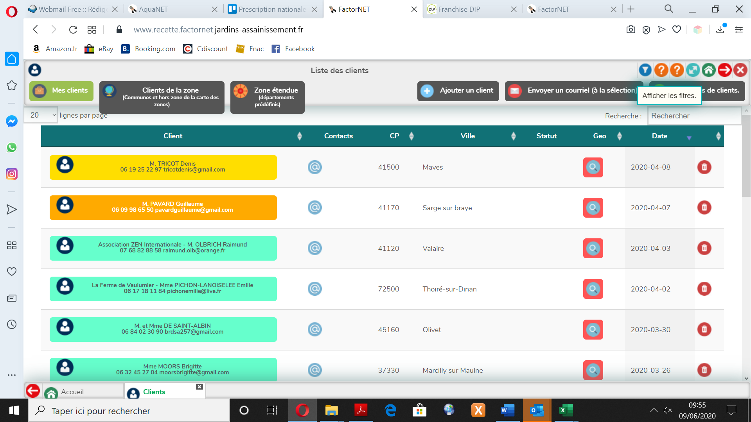

Une fenêtre s’ouvre avec un premier niveau de filtre « Recherche rapide » : choix selon l’installateur, client actif/archivé.

Pour aller plus loin, cliquer sur « Non »

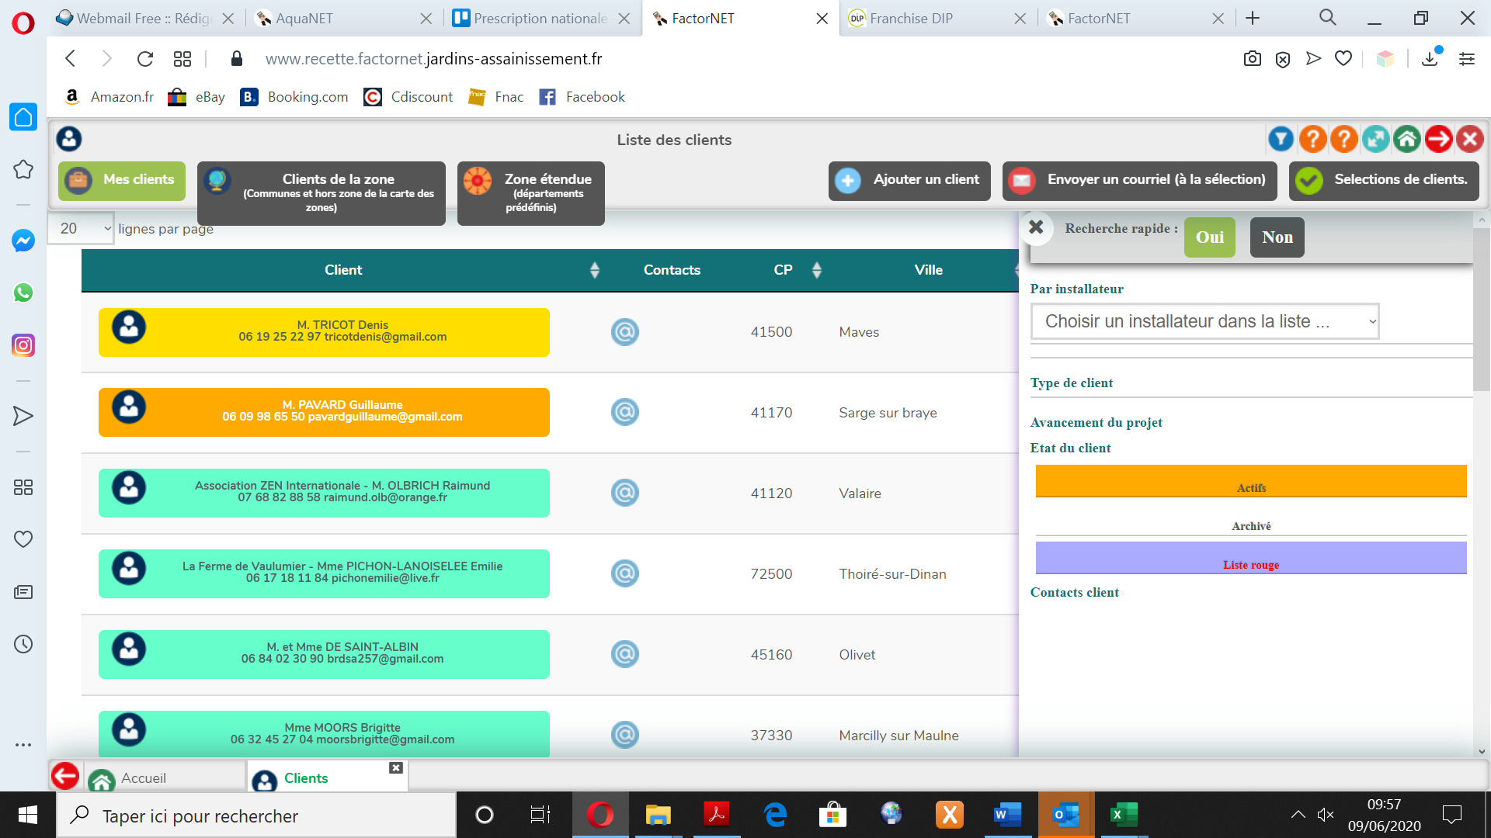

L’ensemble des filtres s’affichent avec l’avancement du projet.

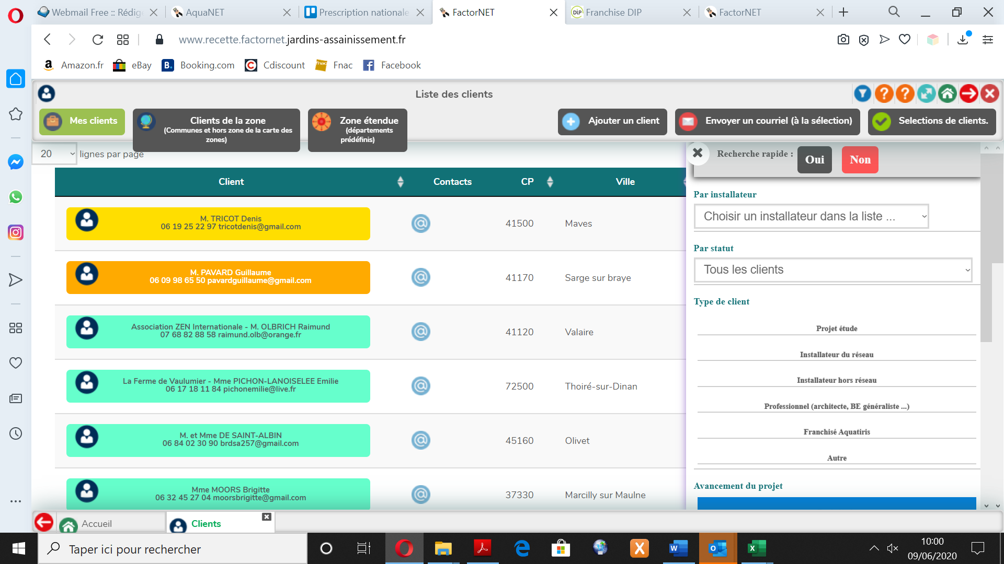

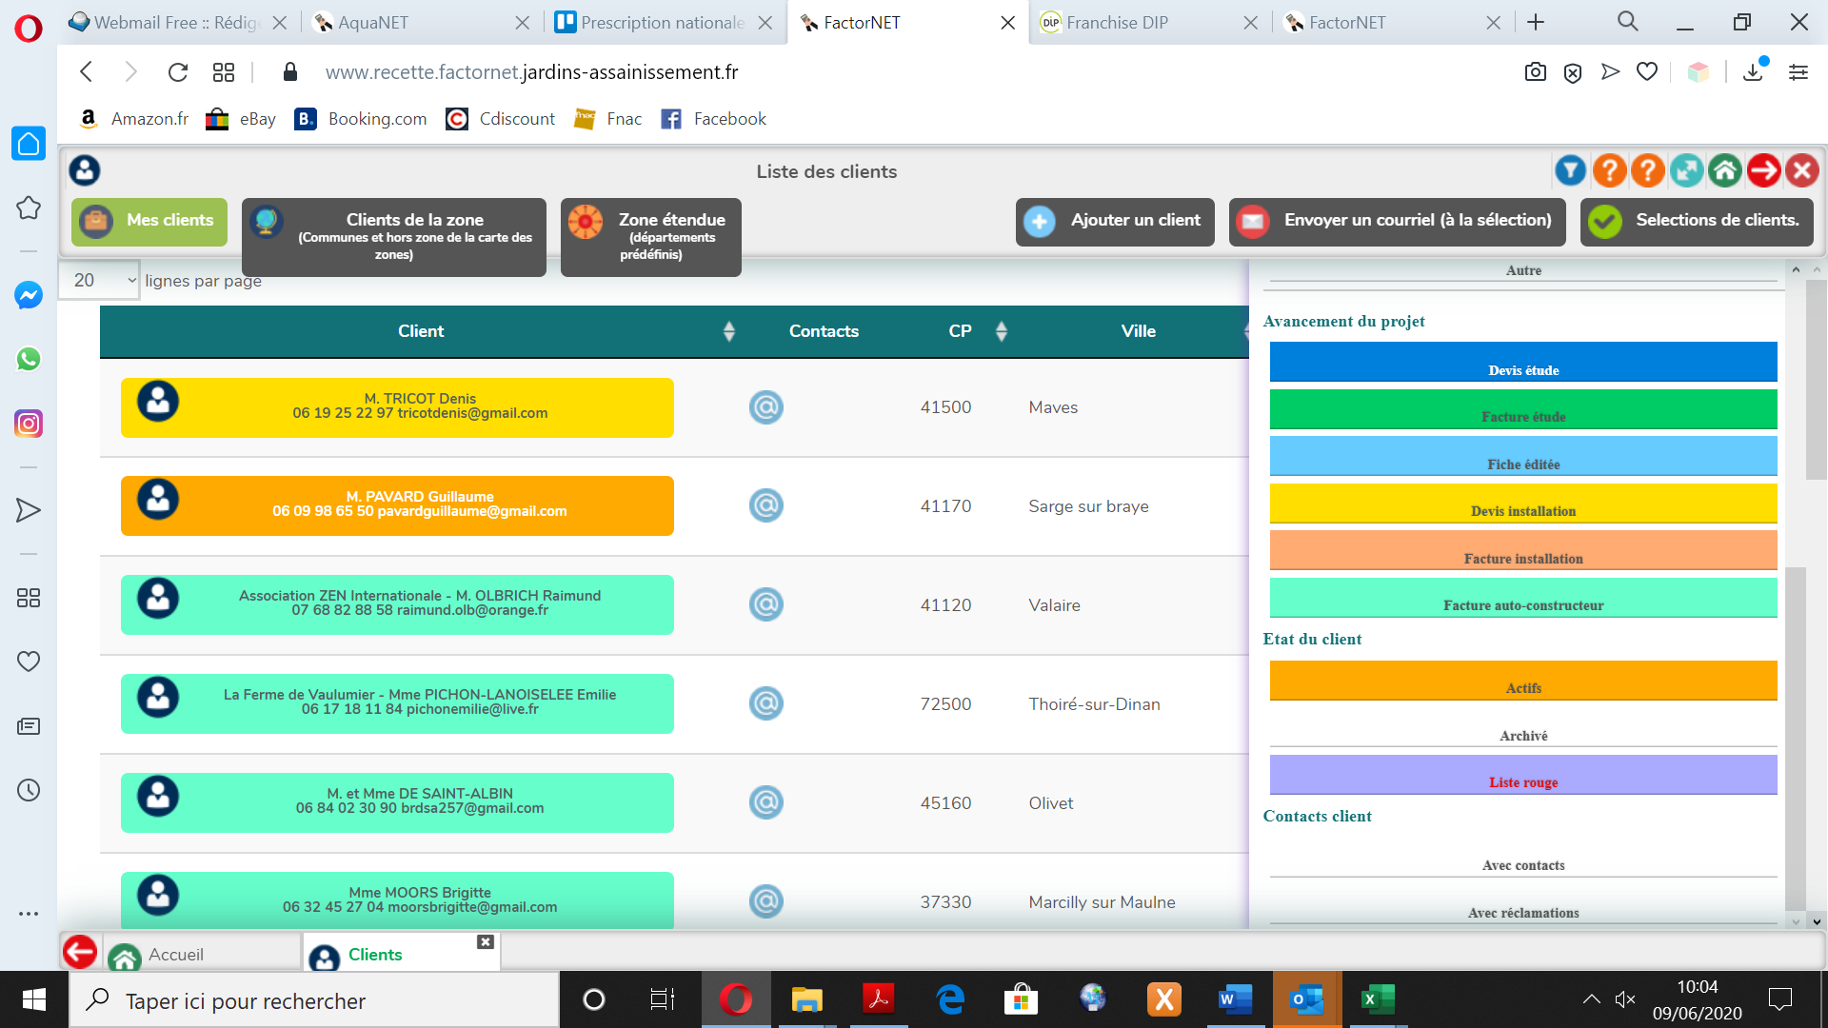

Exemple : Pour obtenir la liste des clients qui ont fait une étude mais pas encore de chantier (à relancer !) choisissez « Clients de la zone » et « Etude non transformées ».

### Envoyer un mail à une sélection de clients

Après avoir sélectionné les clients, cliquer sur « Envoyer un courriel à la sélection »

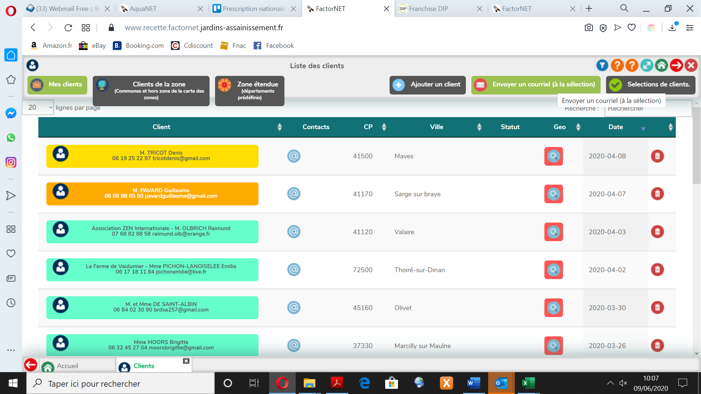

Vous pouvez vérifier et supprimer certain contact de la liste.

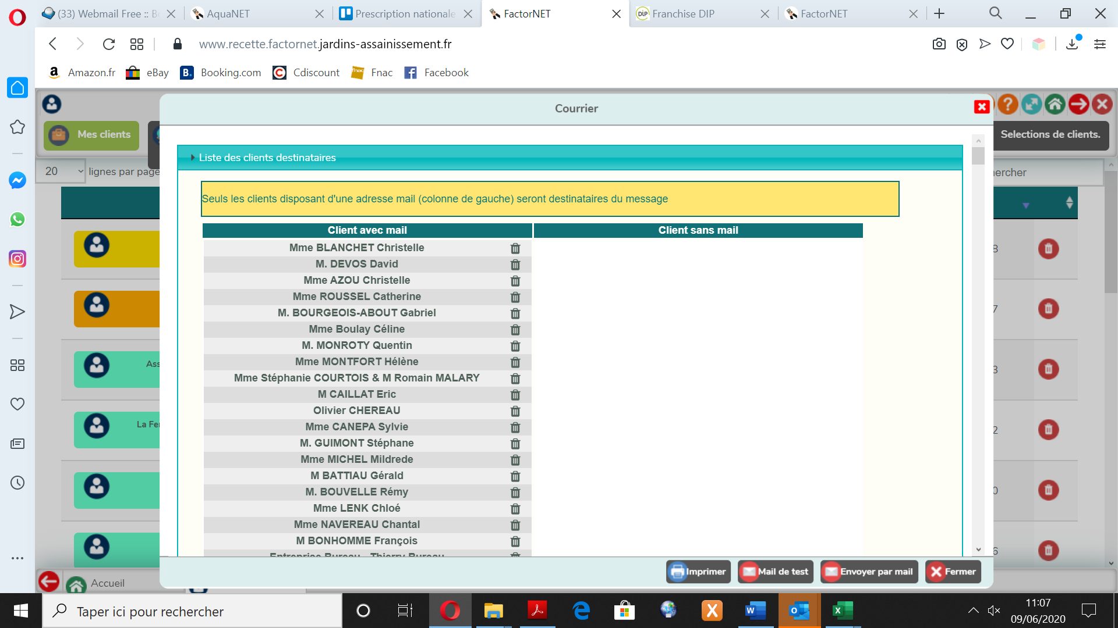

Enfin, procéder à l’envoi

## Mes produits

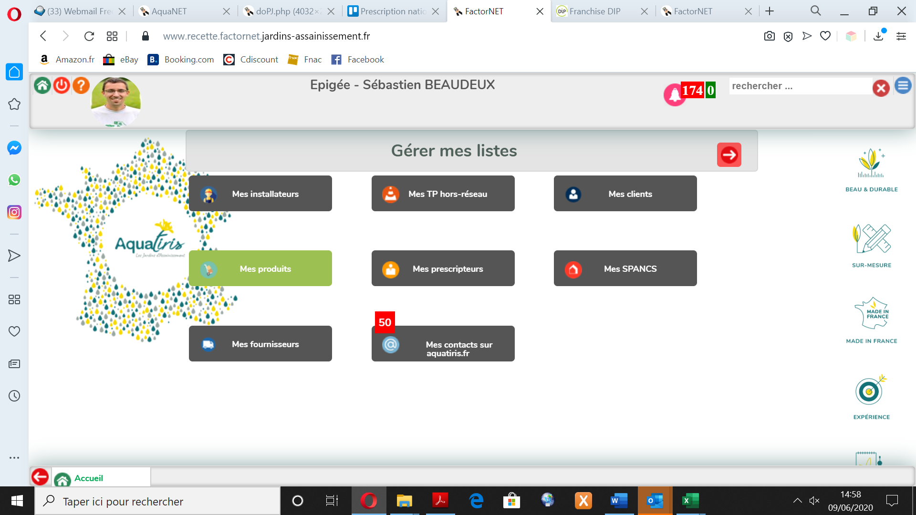

### Détail d’une fiche produit

#### Produits verrouillés

La plupart des produits de base sont verrouillés, cela est visible avec l’icône cadenas

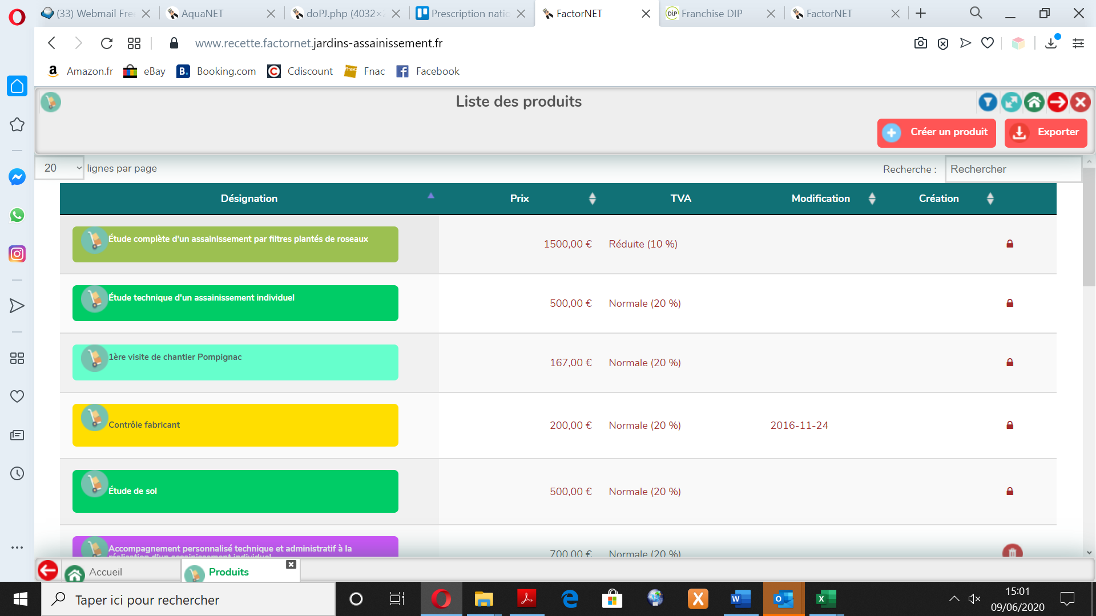

En ouvrant ces produits un message vous précise que vous pouvez en modifier la désignation et le montant mais pas les montants d’assurance et redevances.

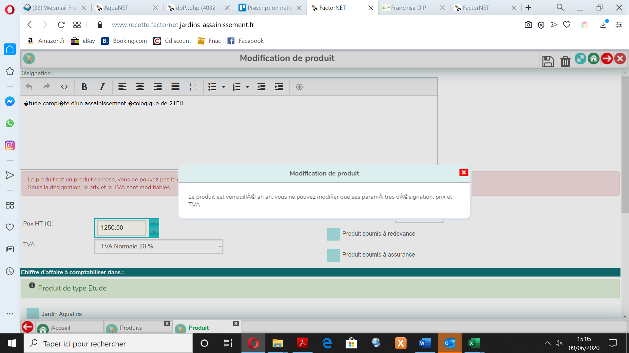

#### Produits non verrouillés

Prestations de services autres que la catégorie Etudes (visites, ...) : Ces produits ne déclenchent pas une fiche installation ni un suivi station. Ces produits sont soumis à redevance et assurance.

Produit hors activité Aquatiris : A utiliser à titre exceptionnel. Cela vous permet d'utiliser le facturier FactorNET pour facturer un produit exceptionnel dans le cadre de votre activité professionnelle mais tout à fait autre que l'activité Aquatiris. Ces produits ne sont soumis ni à redevance ni assurance

#### Type de produit

En cliquant sur l’entonnoir, vous affichez les filtres.

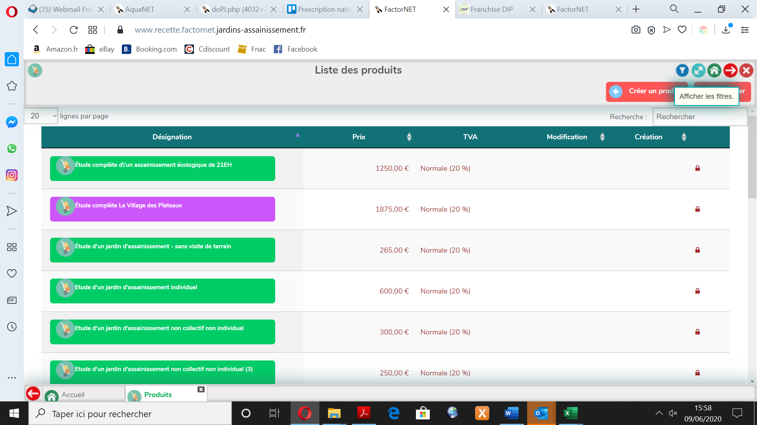

L’ensemble des types de produits apparaissent :

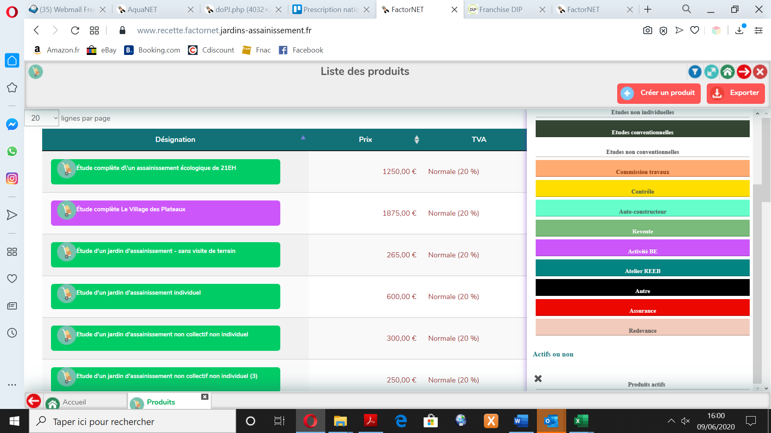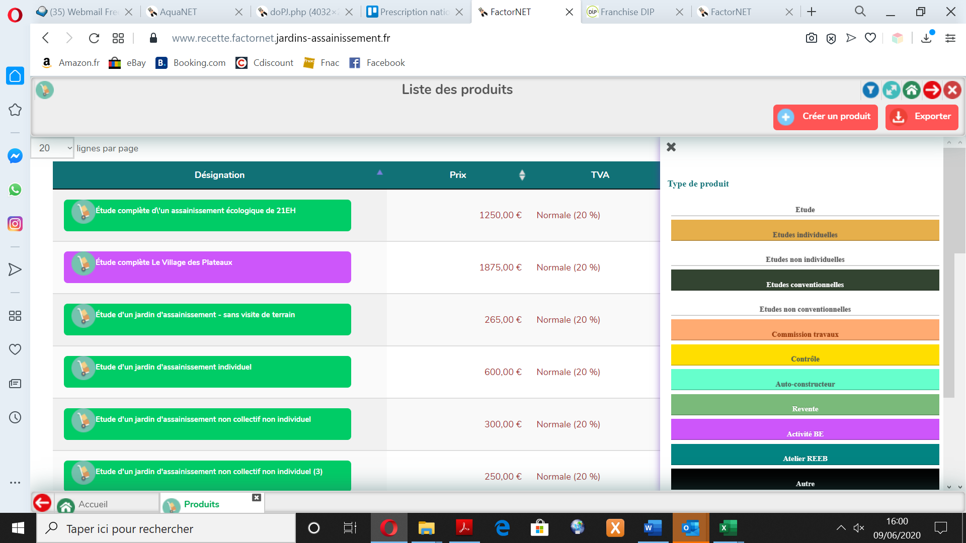

Cliquer sur un type de produit pour afficher uniquement les produits de cette catégorie dans la liste.

### Gestion des produits

#### Créer un produit

Cliquer sur « Créer un produit »

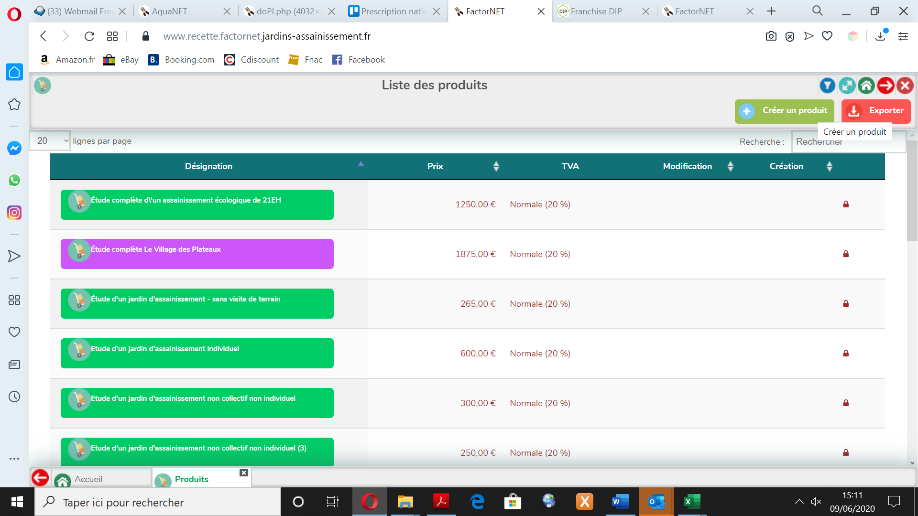

Choisissez le type de produit.

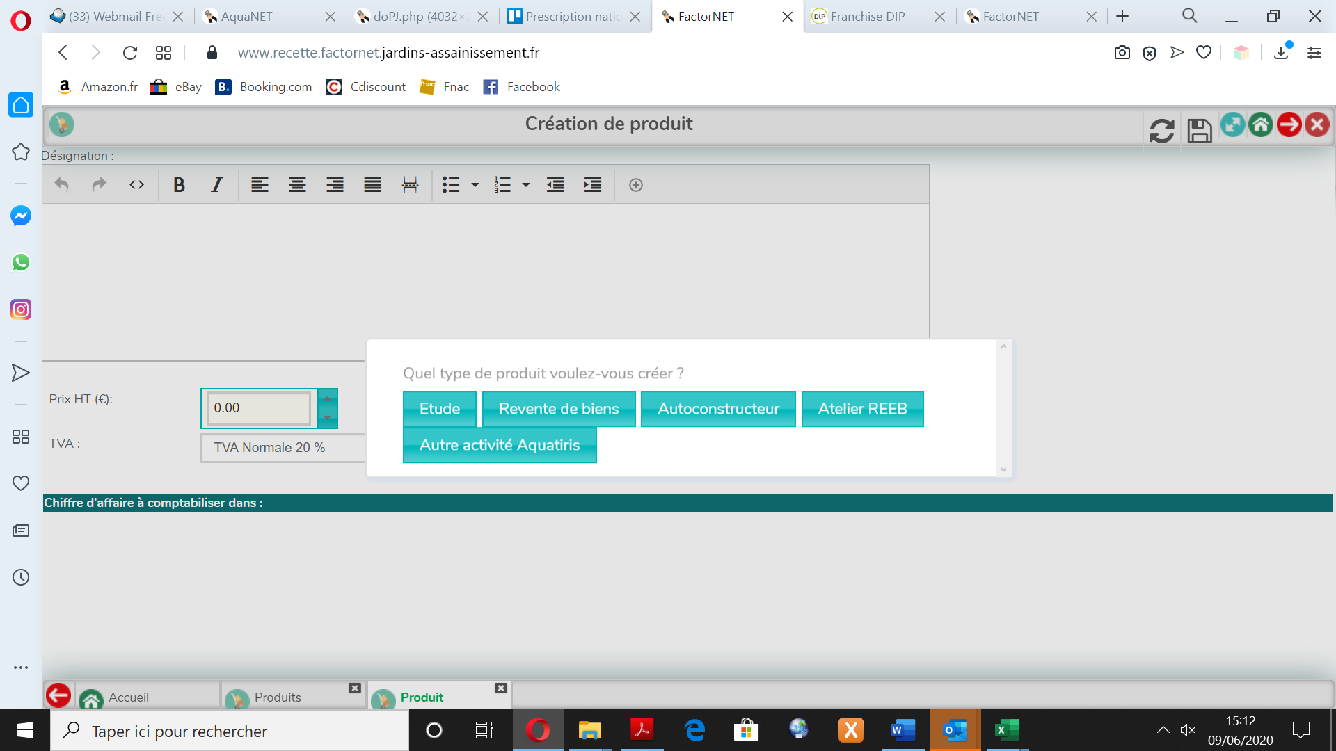

L’arborescence de choix des Etudes est la suivante :

Etude

Jardin d’Assainissement DTU

Phytoépuration Eaux Pluviales

Maison invididuelle

Oui Non

Be conv Be conv

Oui Non Oui Non

Le bon renseignement de ces éléments est important pour le traitement statistique des données.

Enfin, renseignez l’intitulé, le montant de votre produit et cliquer sur la disquette pour enregistrer.

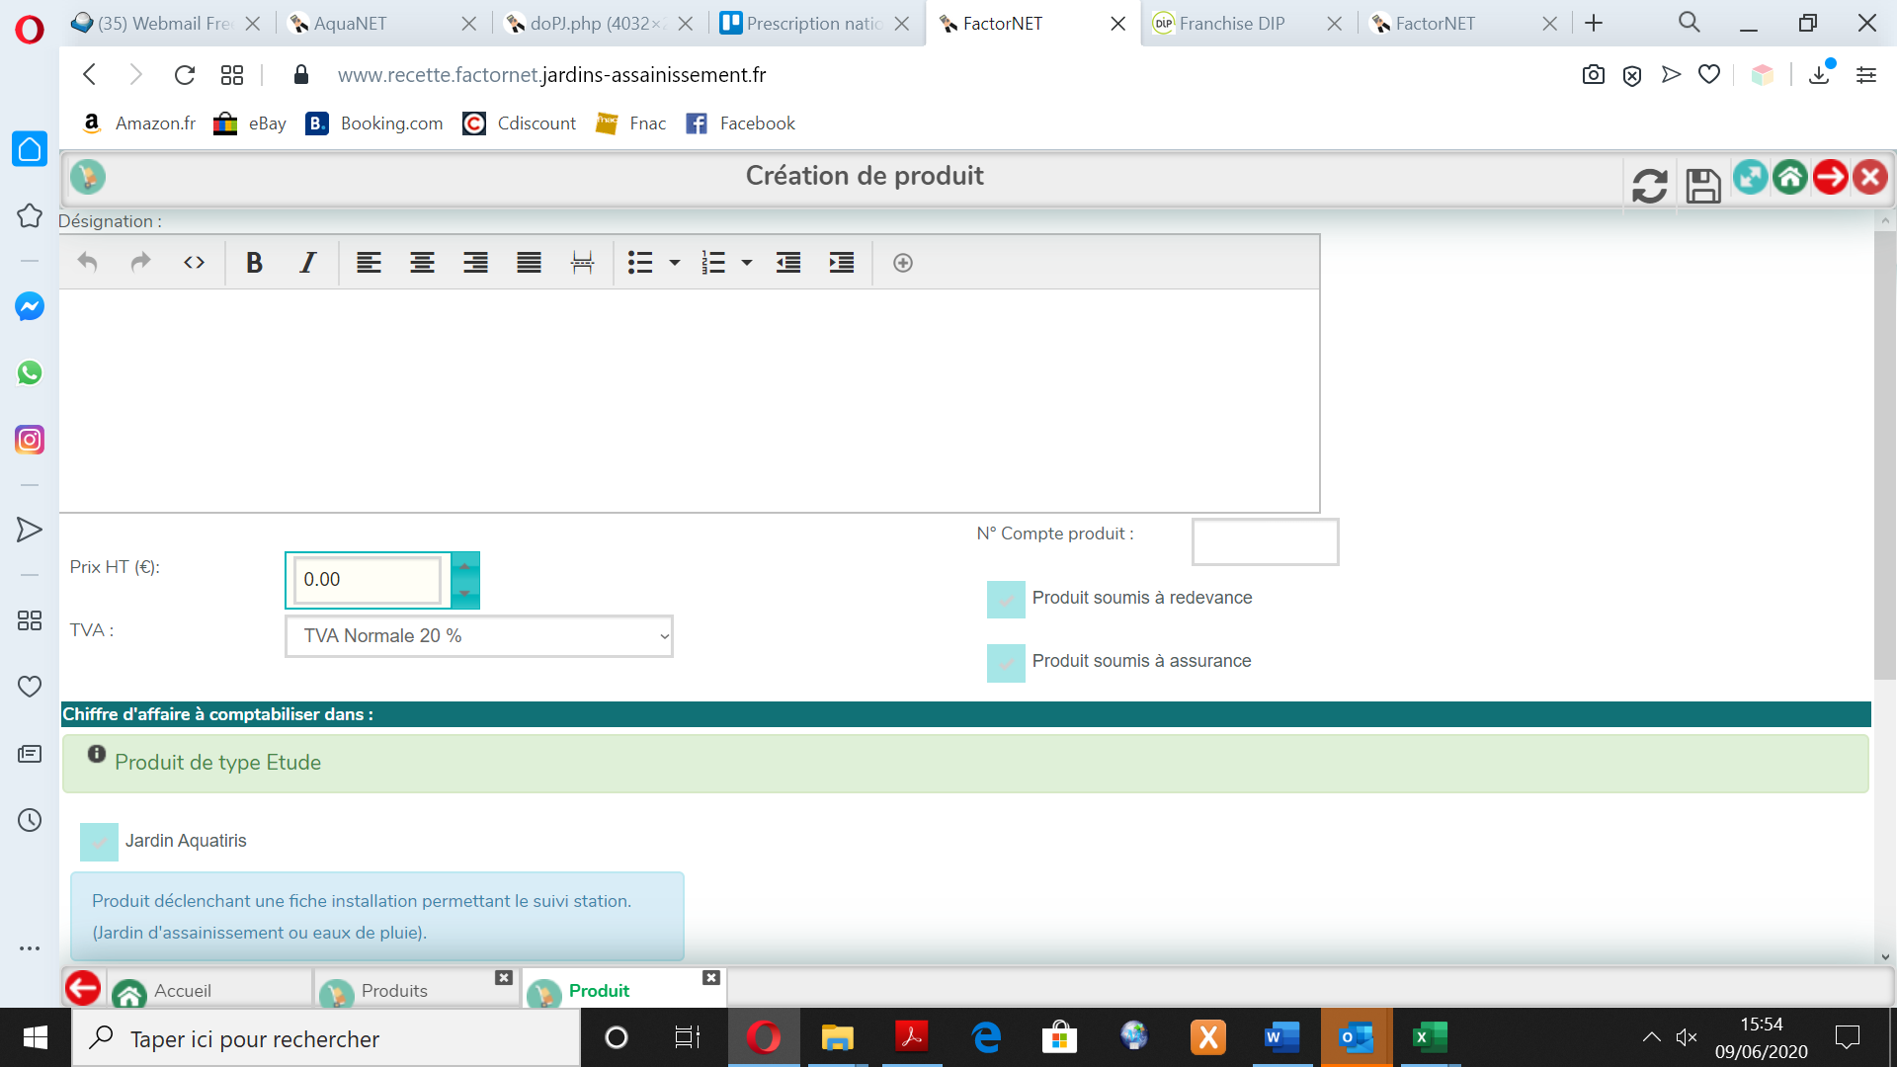

## Mes prescripteurs

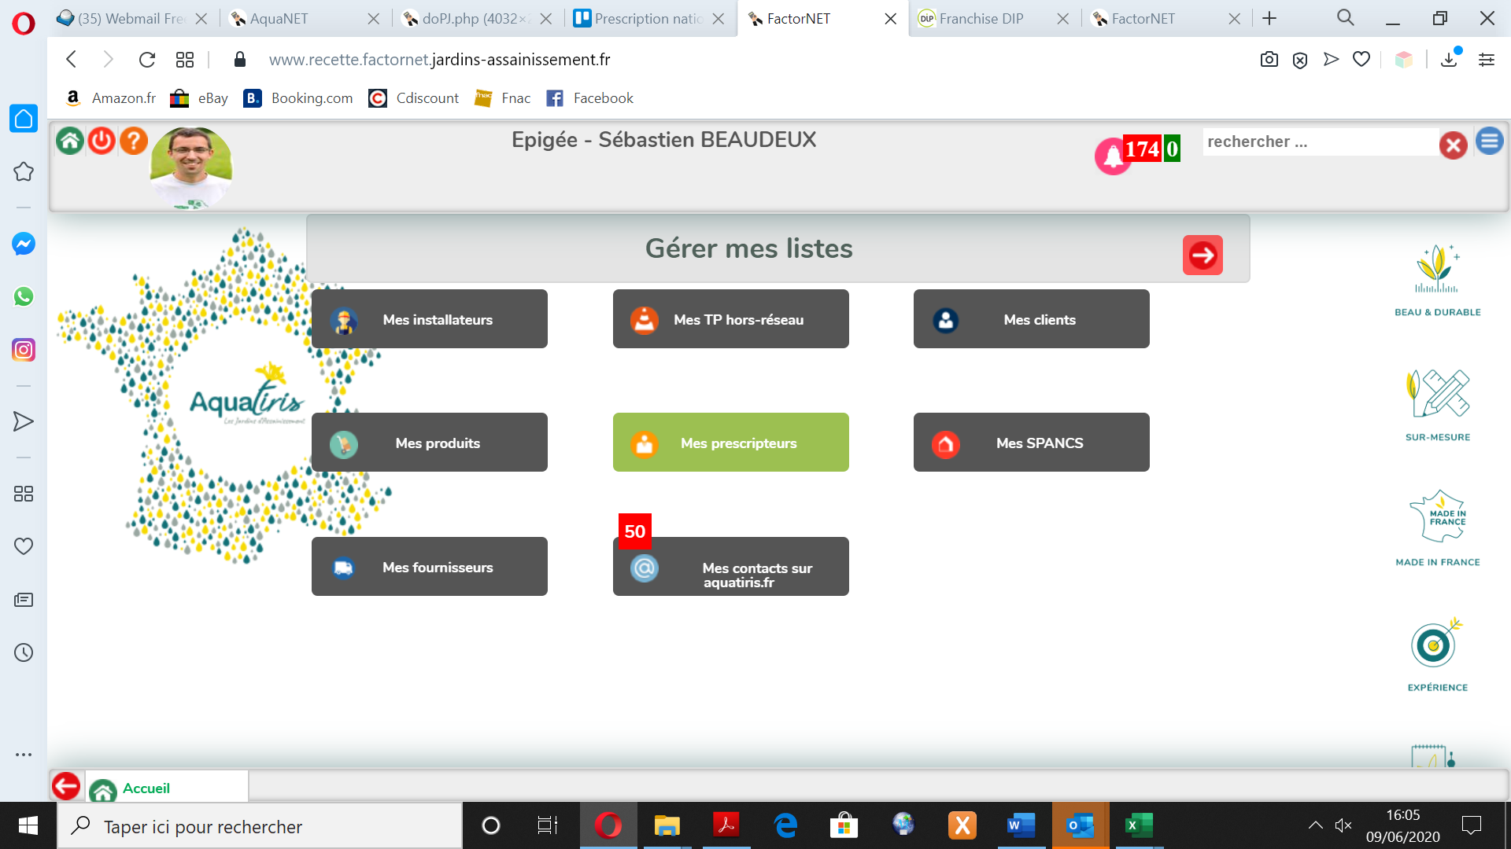

Selon votre sélection, s’affichent vos prescripteurs et/ou les prescripteurs partagés.

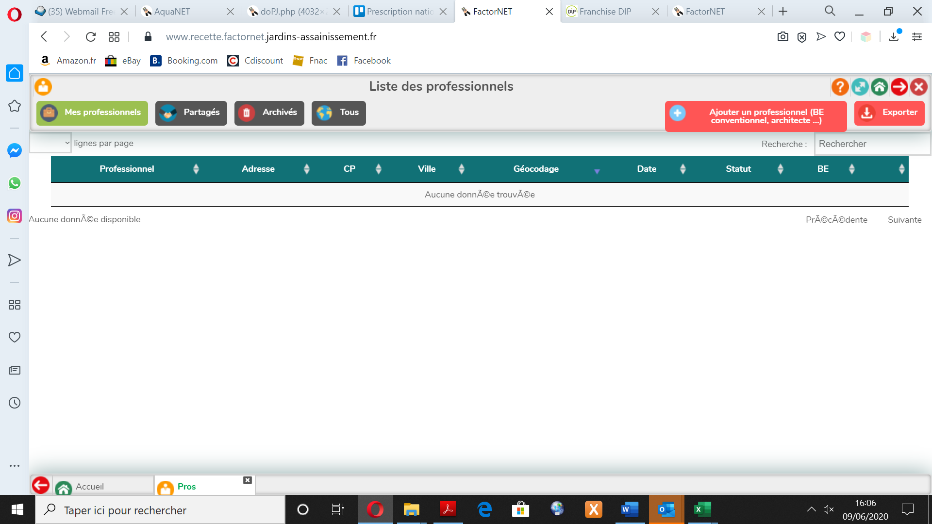

Vous pouvez ajouter un prescripteur et exporter la liste (mailings, etc.).

## Mes SPANCS

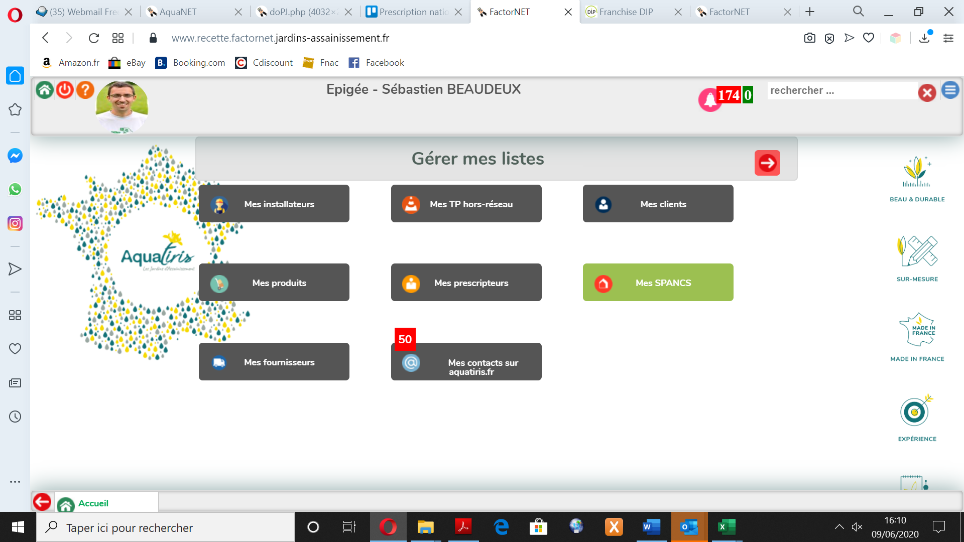

Selon votre sélection, s’affichent vos SPANCS et/ou les SPANCS partagés.

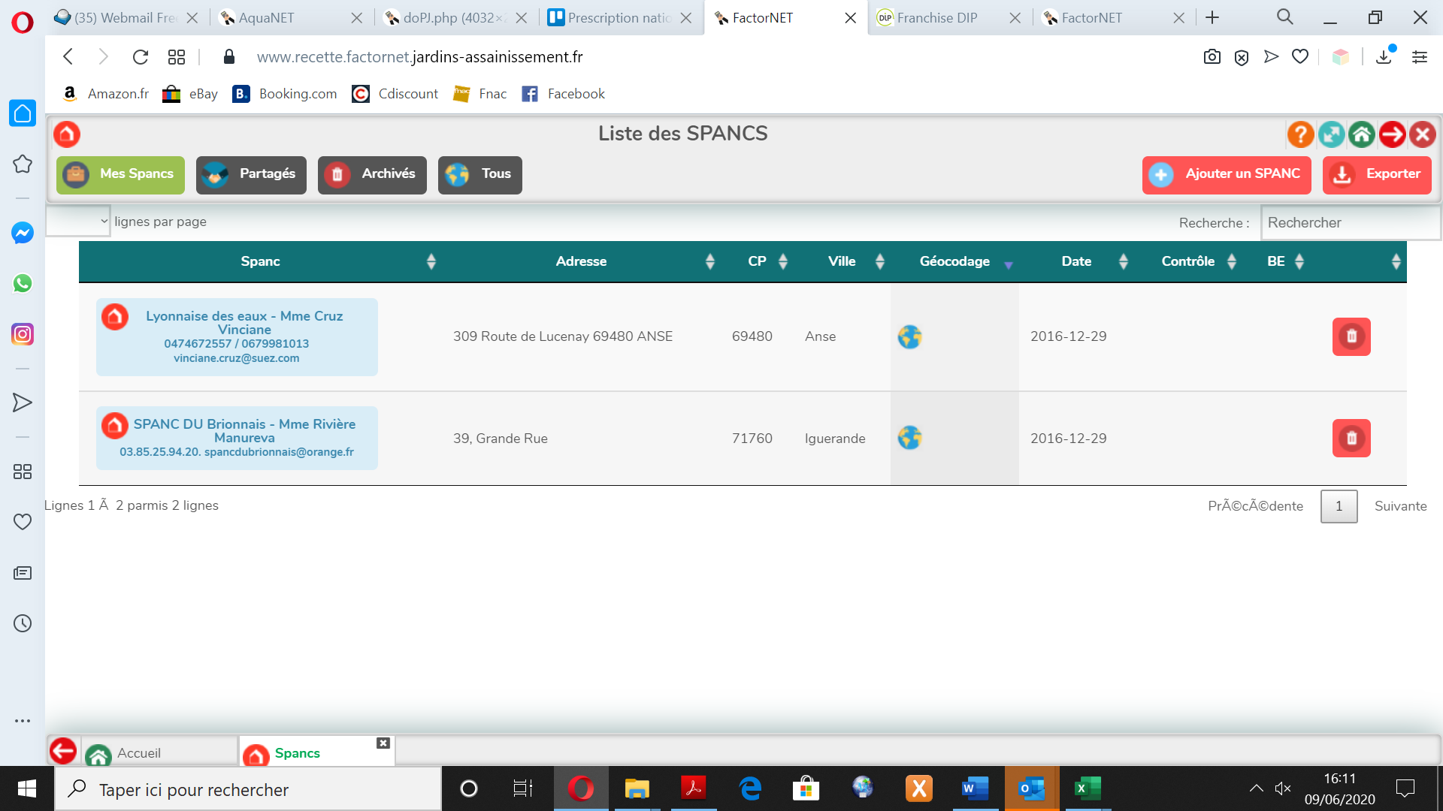

Vous pouvez ajouter un SPANC et exporter la liste (mailings, etc.).

## Mes Fournisseurs

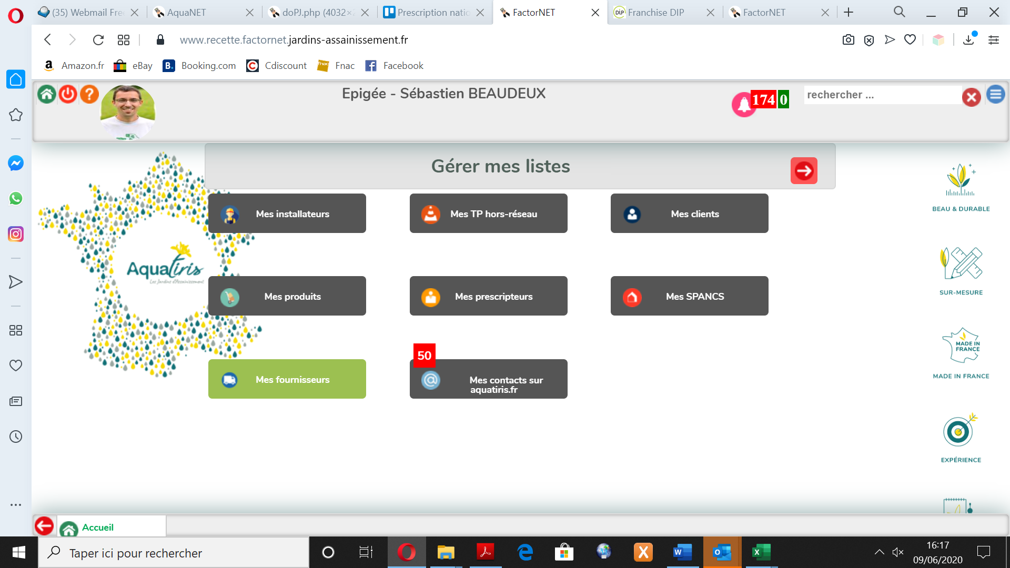

Selon votre sélection, s’affichent vos fournisseurs et/ou les fournisseurs partagés.

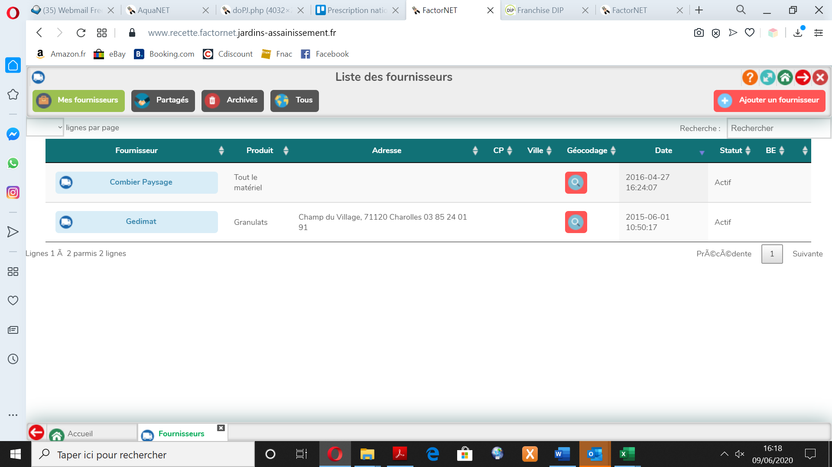

### Création d’un fournisseur

Une fois sur la liste des fournisseurs, Cliquez sur « Ajouter un fournisseur »

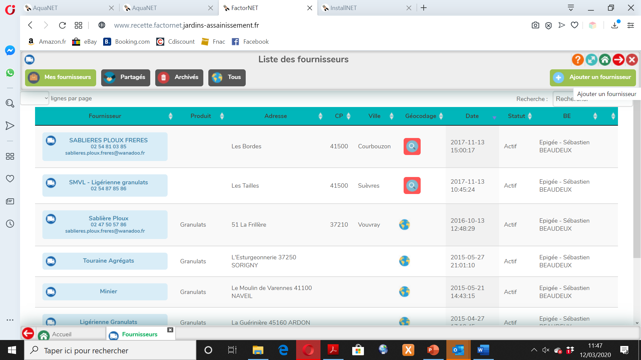

#### Coordonnées du fournisseur

Renseigner « Dénomination du fournisseur »

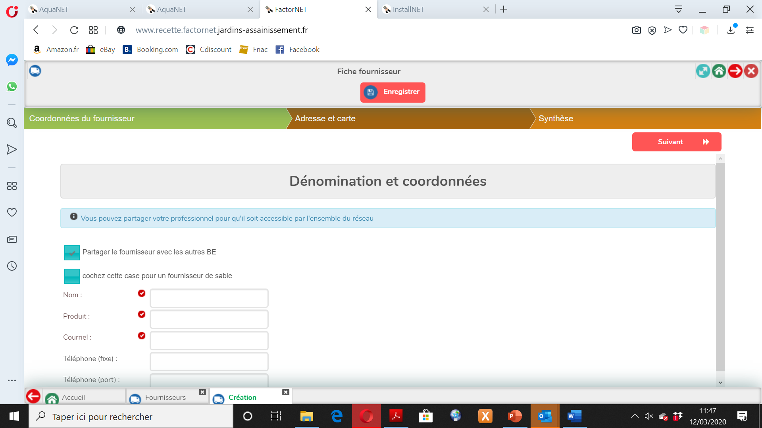

En cas de fournisseur de sable, cocher la case correspondante et renseigner les résultats du test de Grant.

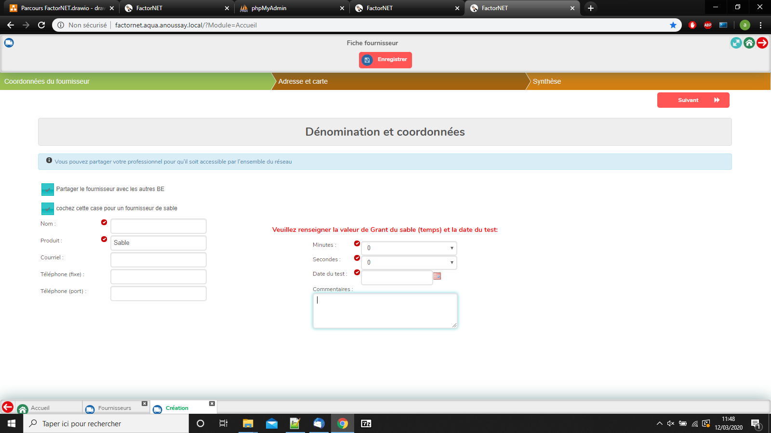

#### Adresse et carte

Renseigner l’adresse du fournisseur. Pour rechercher une commune, tapez un code postal ou un nom dans les zones de texte ci-dessous. A la sélection d'un item, le nom sera reporté dans le champ Commune associé.

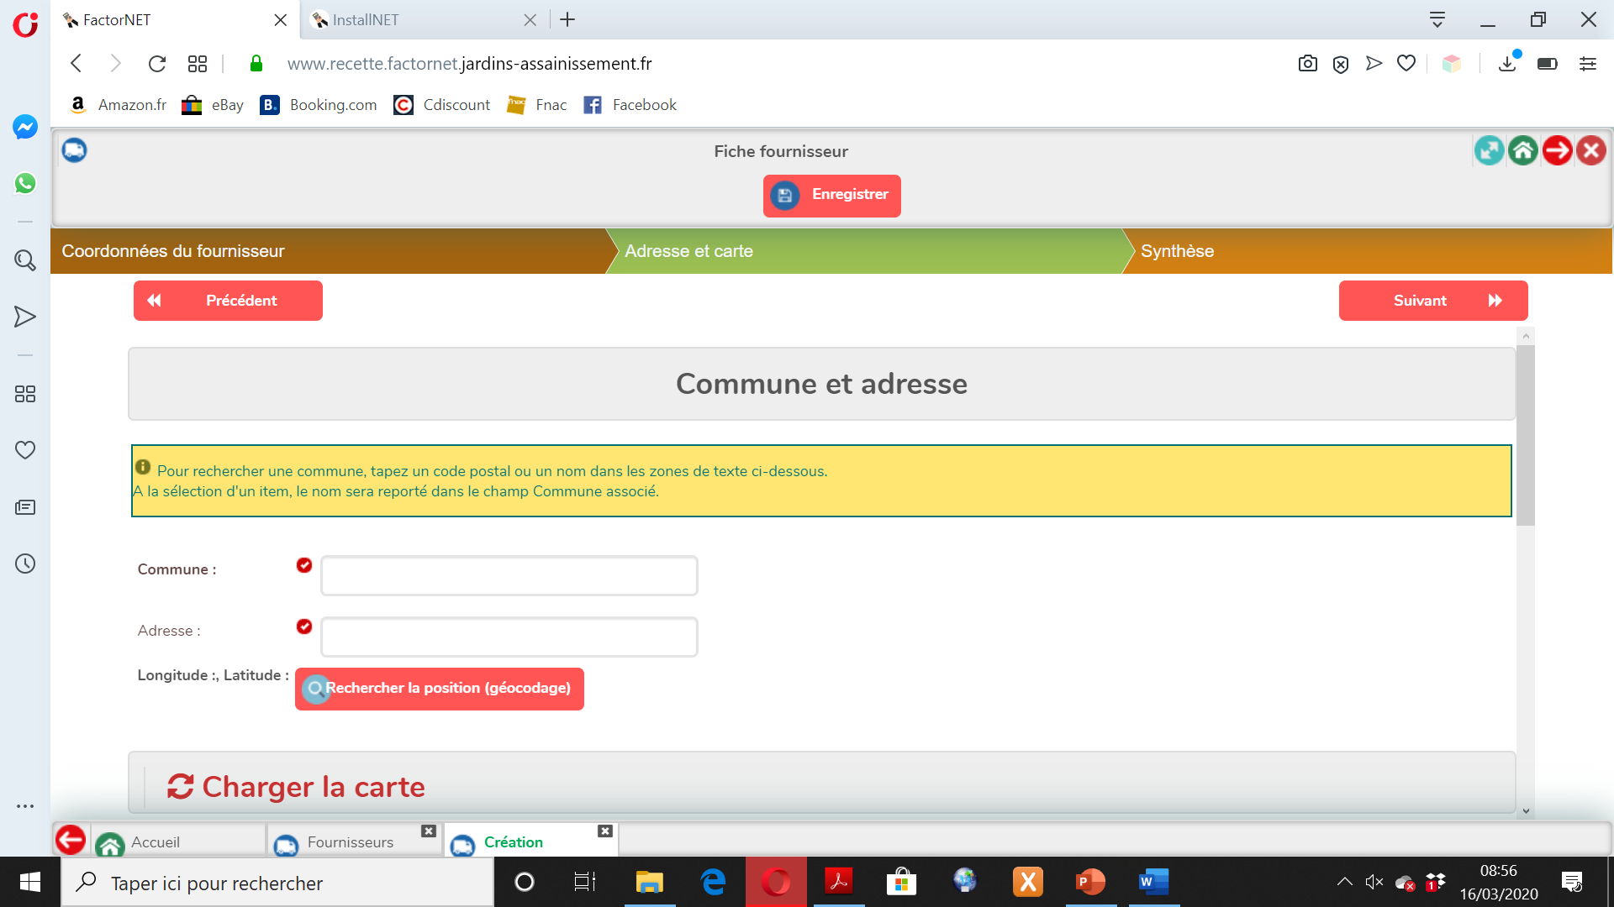

#### Enregistrer

Cliquez sur « Enregistrer »

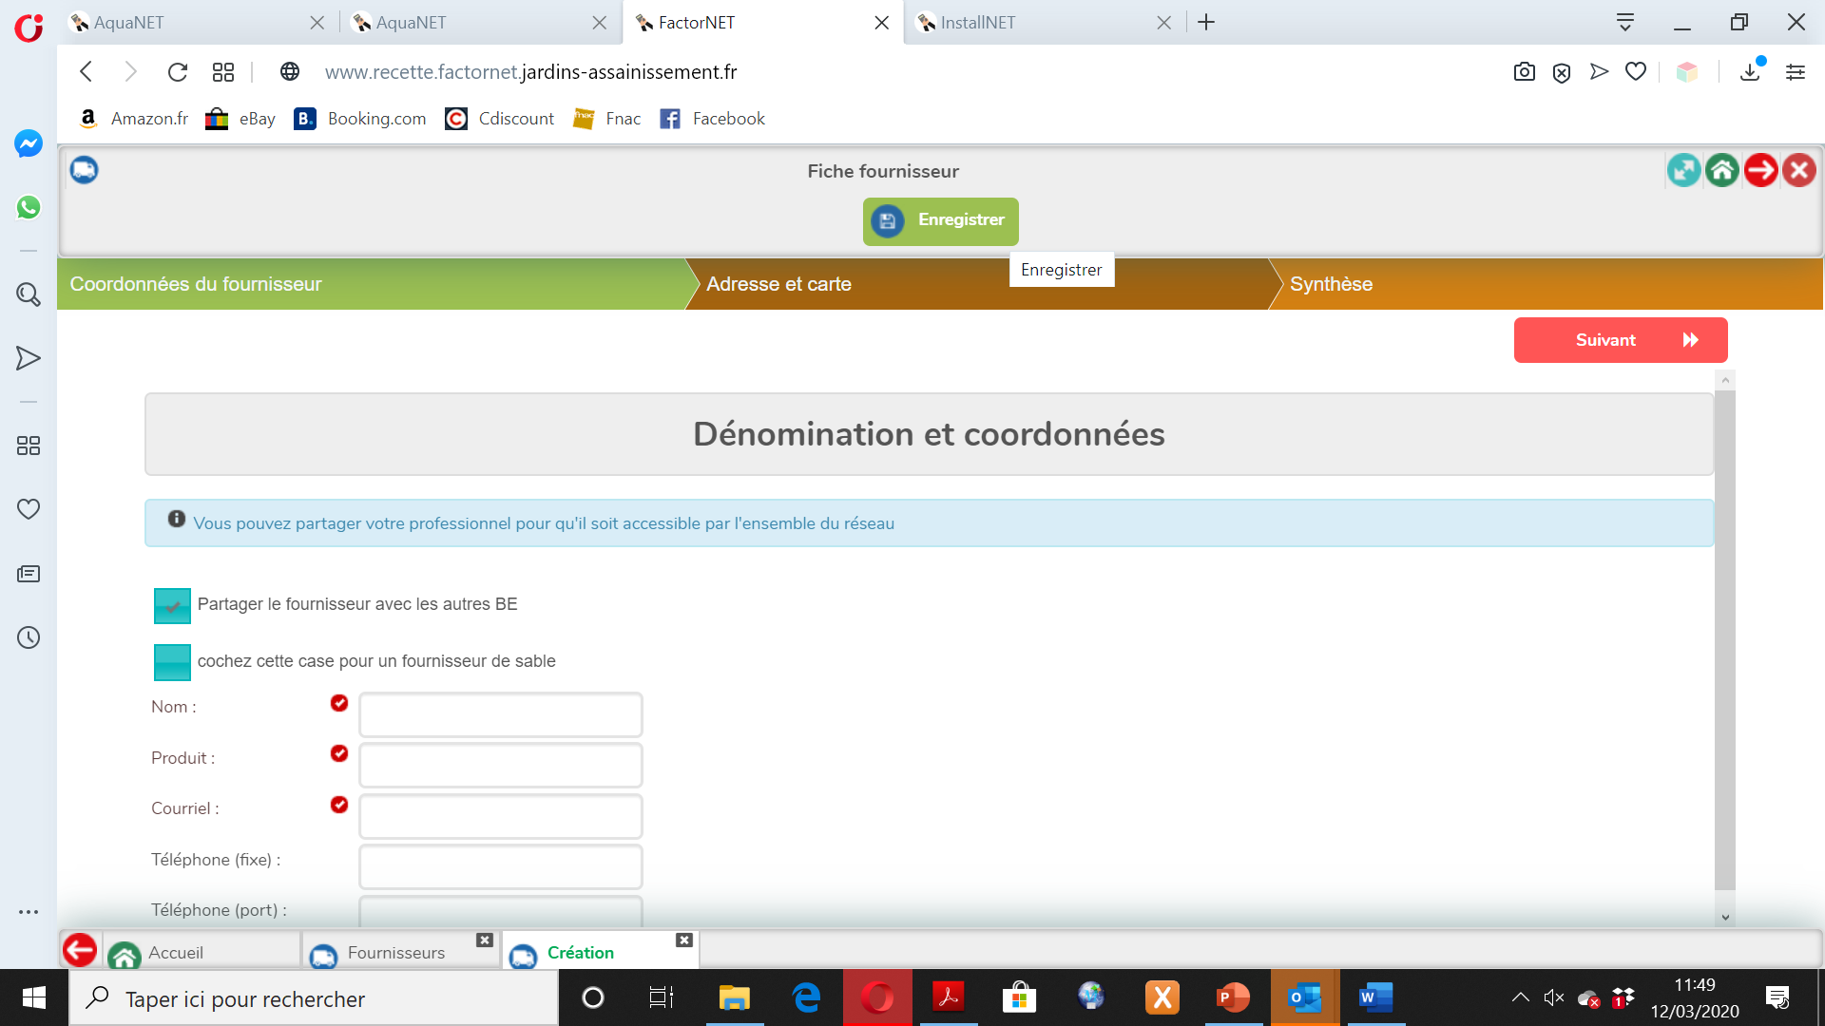

### Pour modifier un fournisseur

#### Choisir une fiche fournisseur dans la liste

Cliquez sur un fournisseur

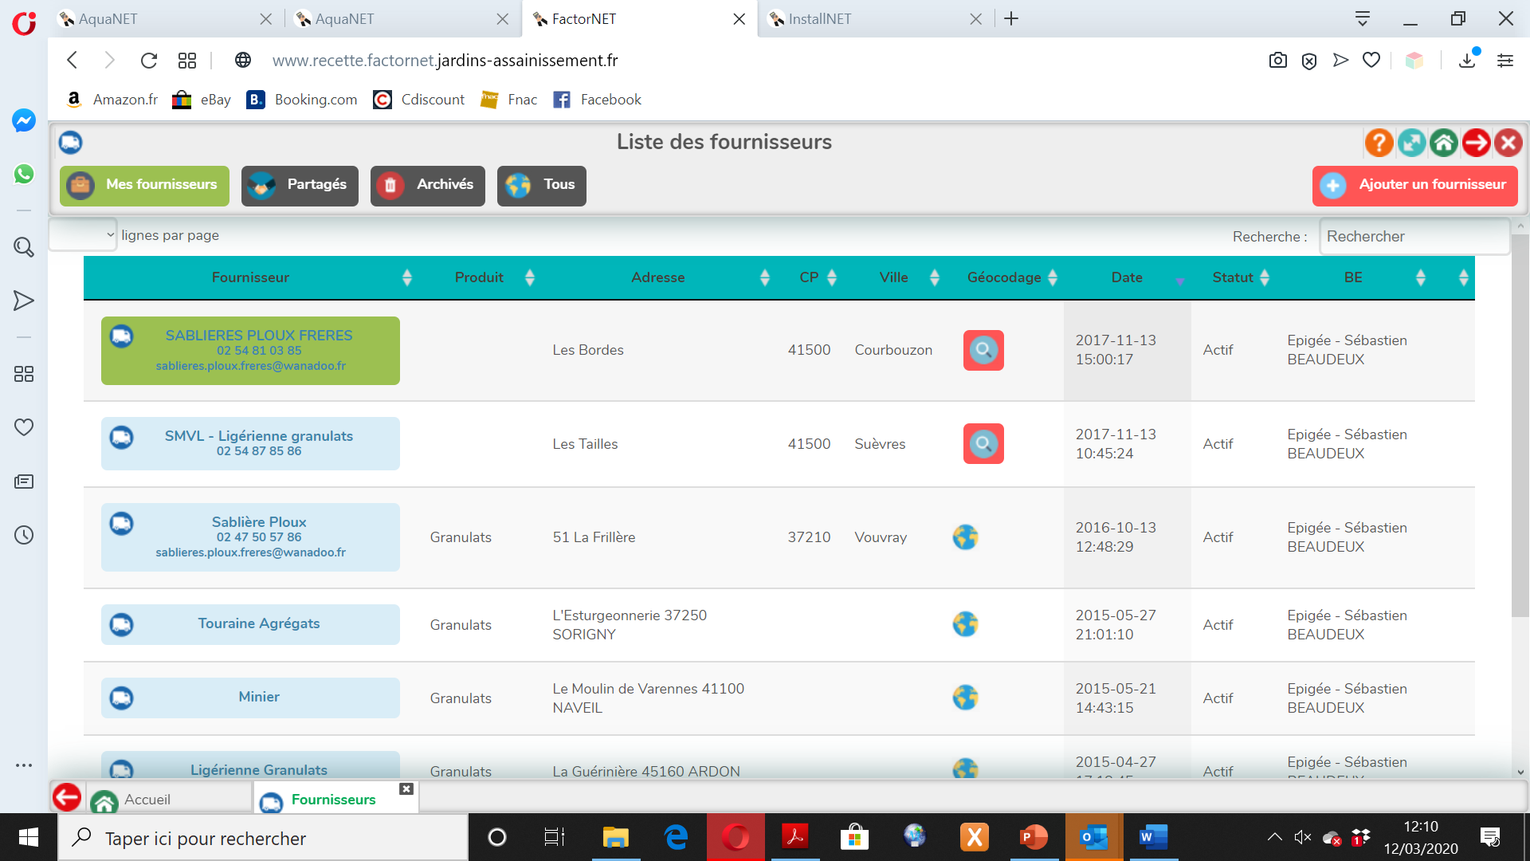

#### Ajouter pièces jointes, coordonnées du fournisseur, adresse et carte

Une fois un fournisseur créé, comme précédemment, il est possible de modifier les coordonnées, l’adresse du fournisseur mais surtout d’ajouter des pièces jointes (par ex : fiche technique du sable).

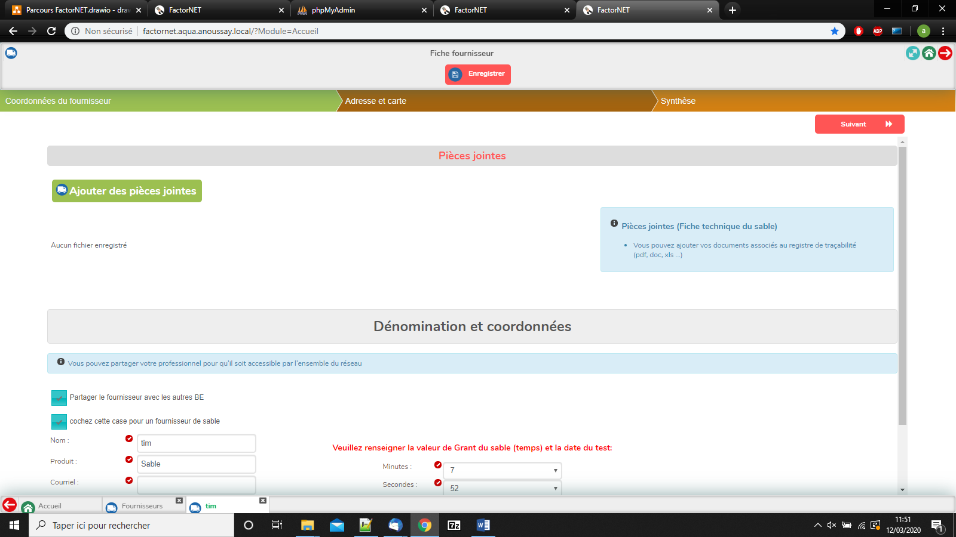

#### Enregistrer

Cliquez sur « Enregistrer »

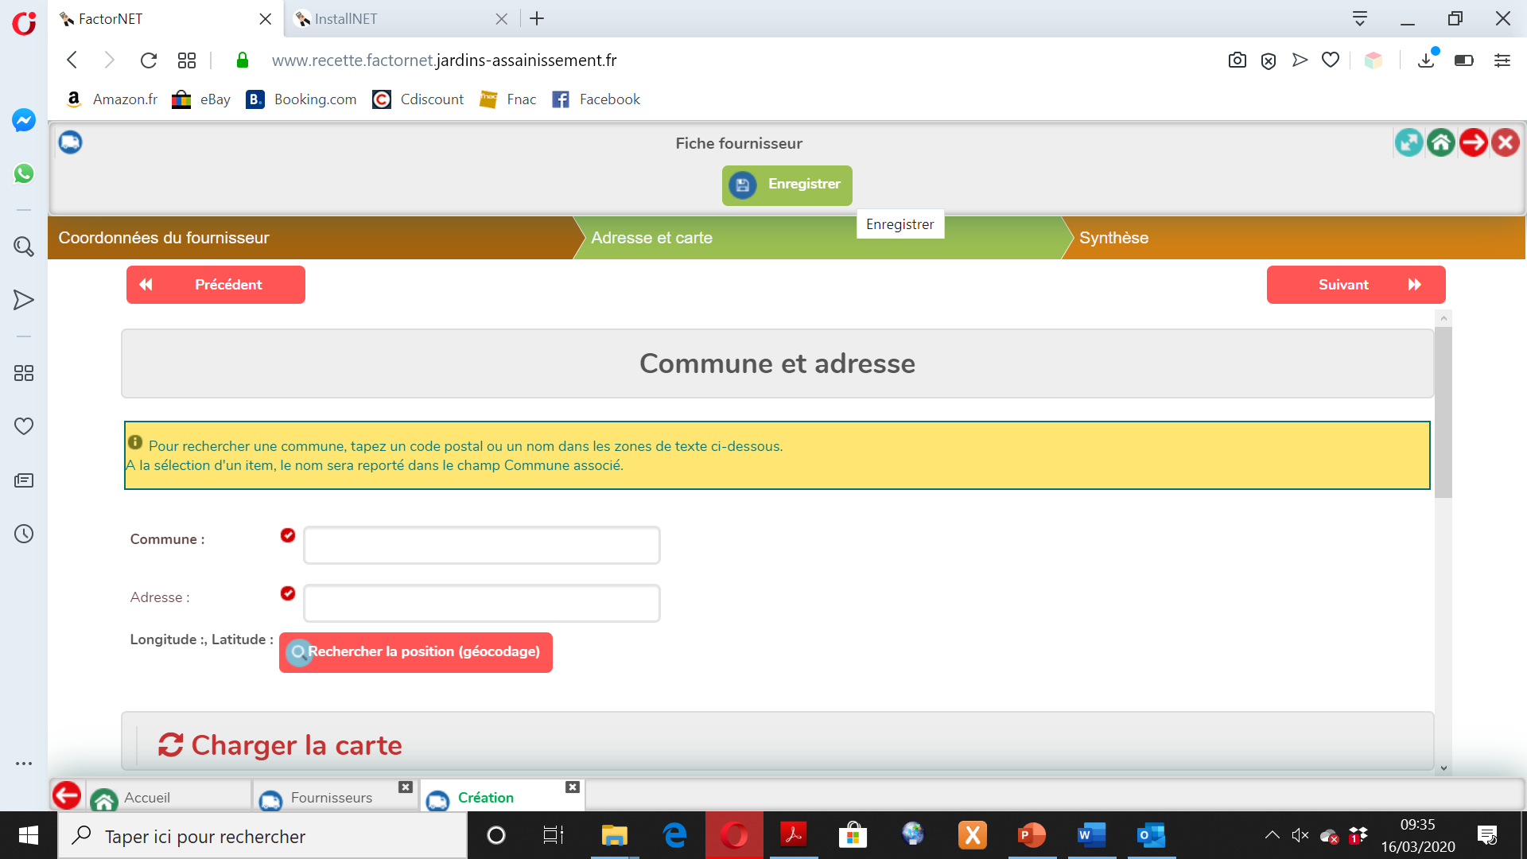

## Mes contacts sur aquatiris.fr

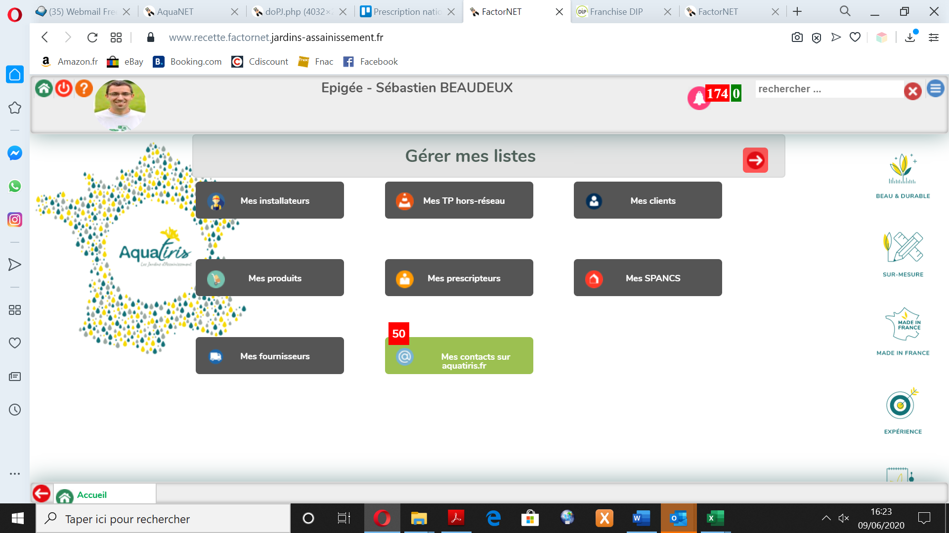

Retrouvez ici l’ensemble de vos contacts via le site aquatiris.fr

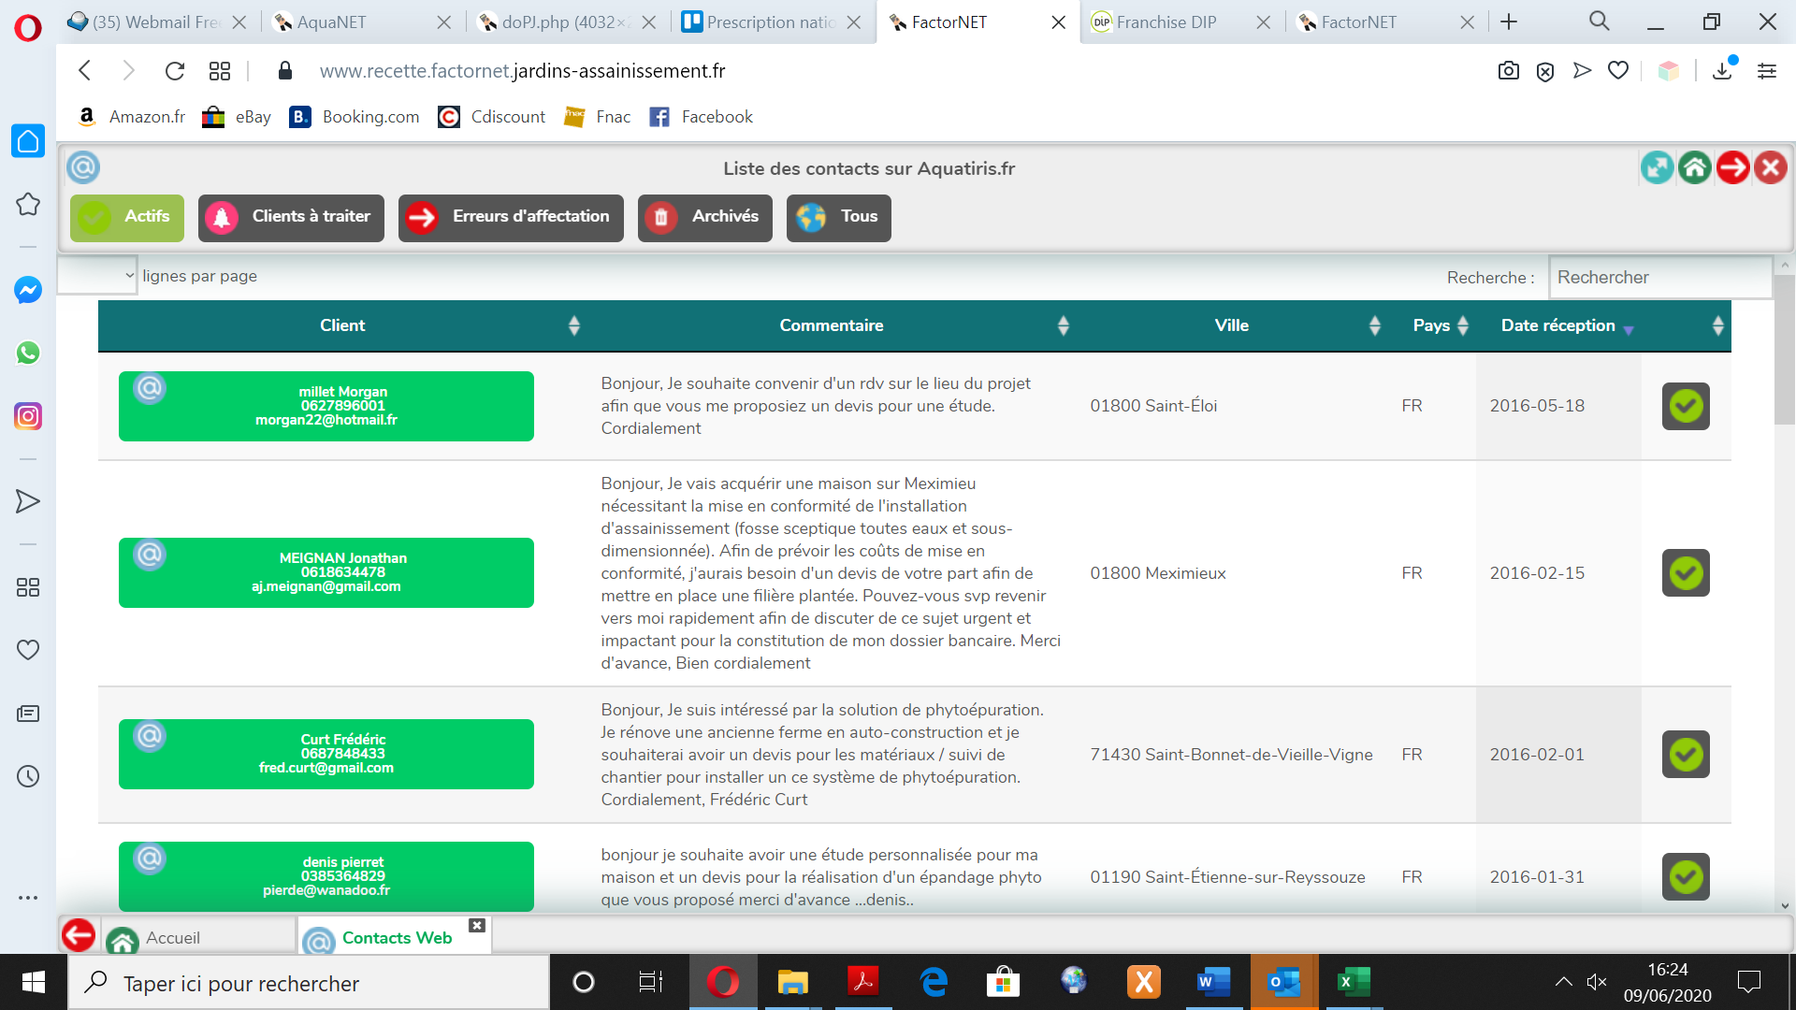

Un contact peut être transformé en client à partir d’ici.

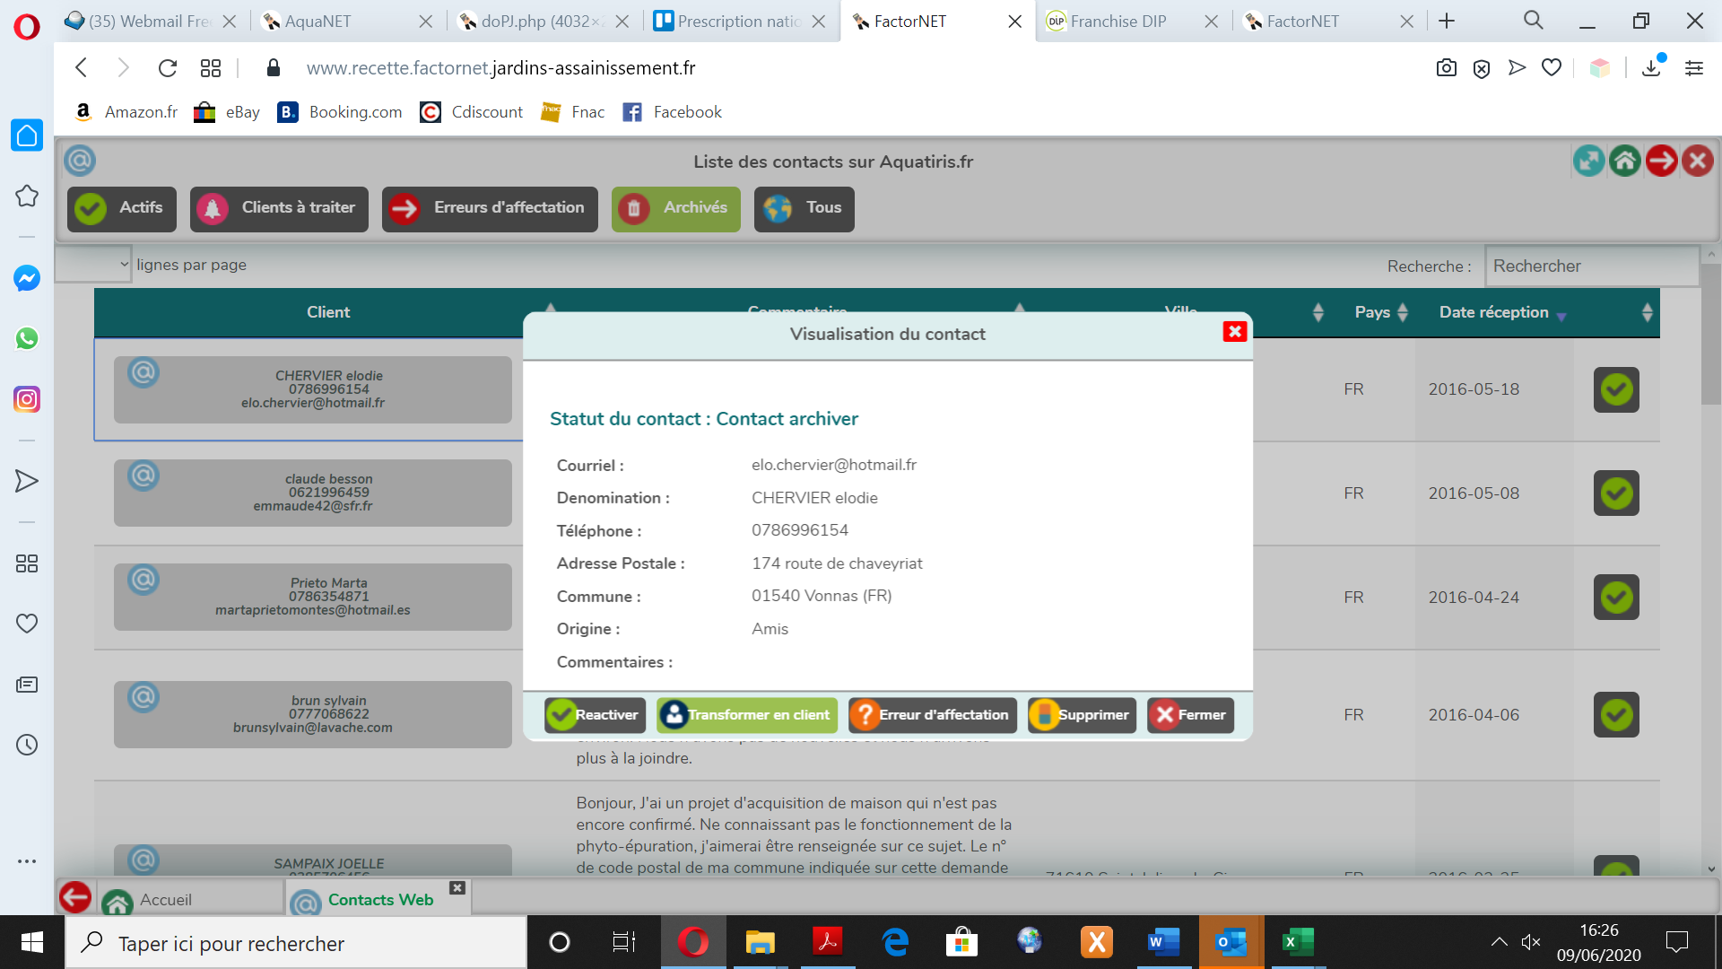

**GERER MA COMPTA**

# Gérer ma compta

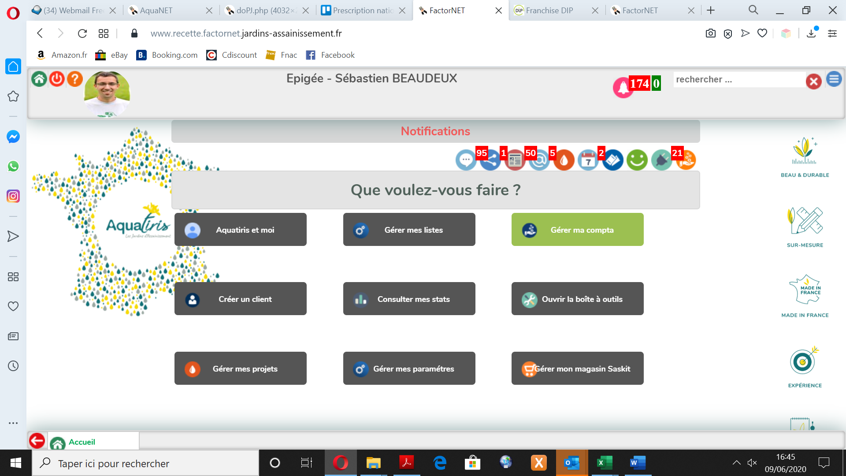

Vous avez accès aux paramètres comptabilité de votre compte en cliquant ici.

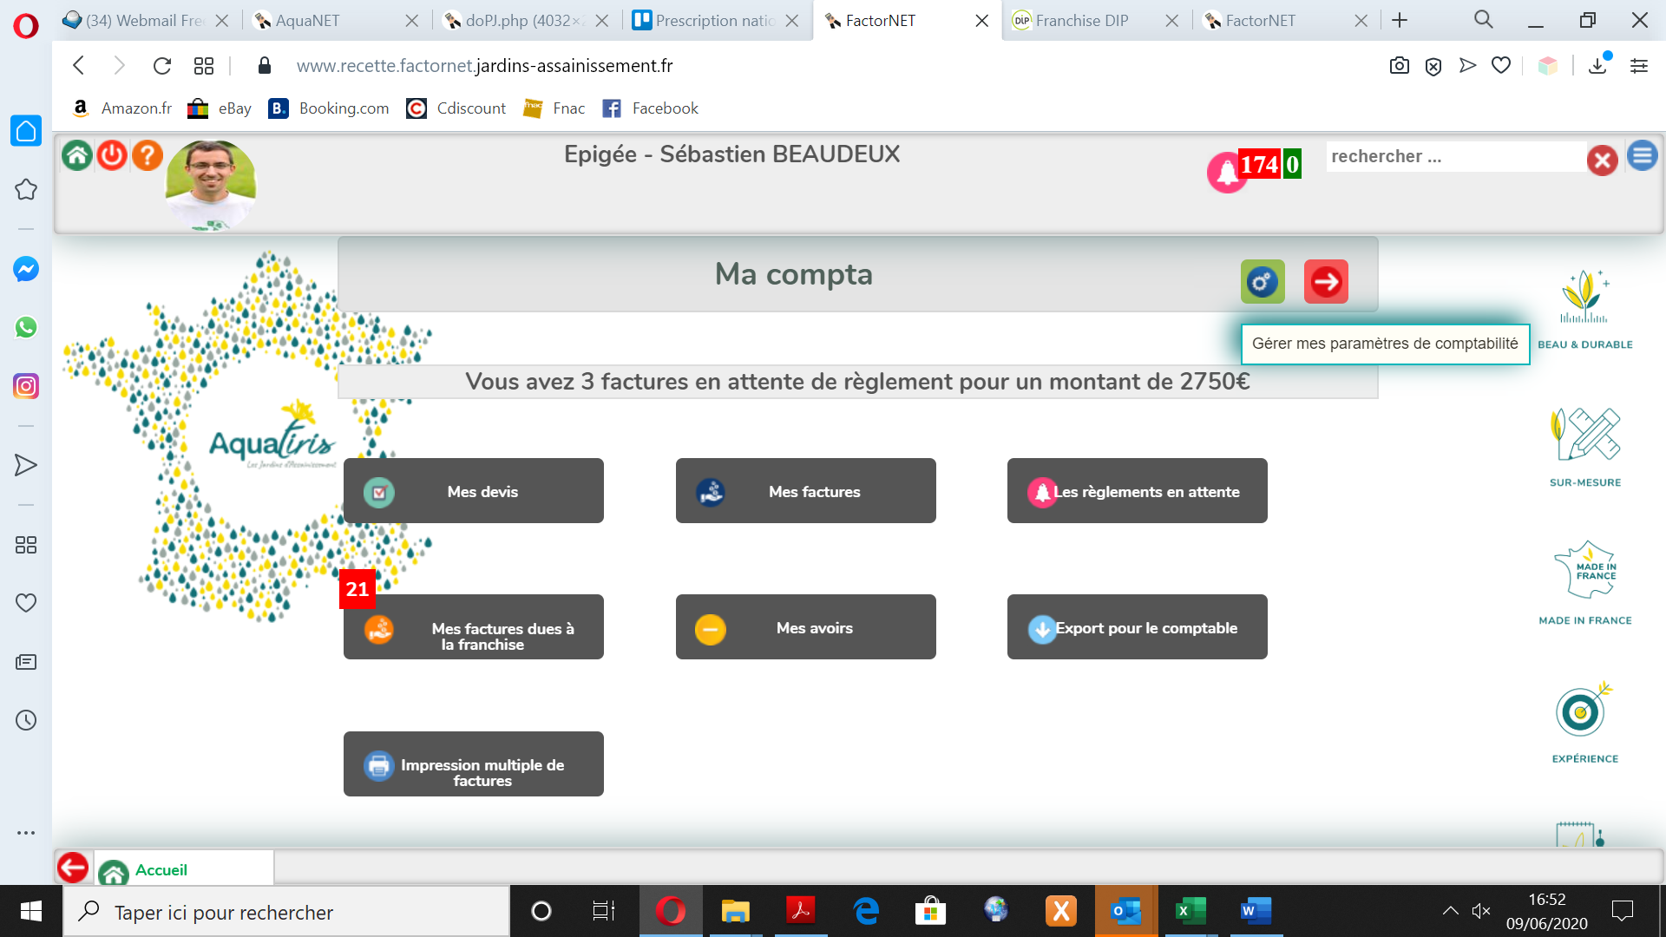

## Mes devis

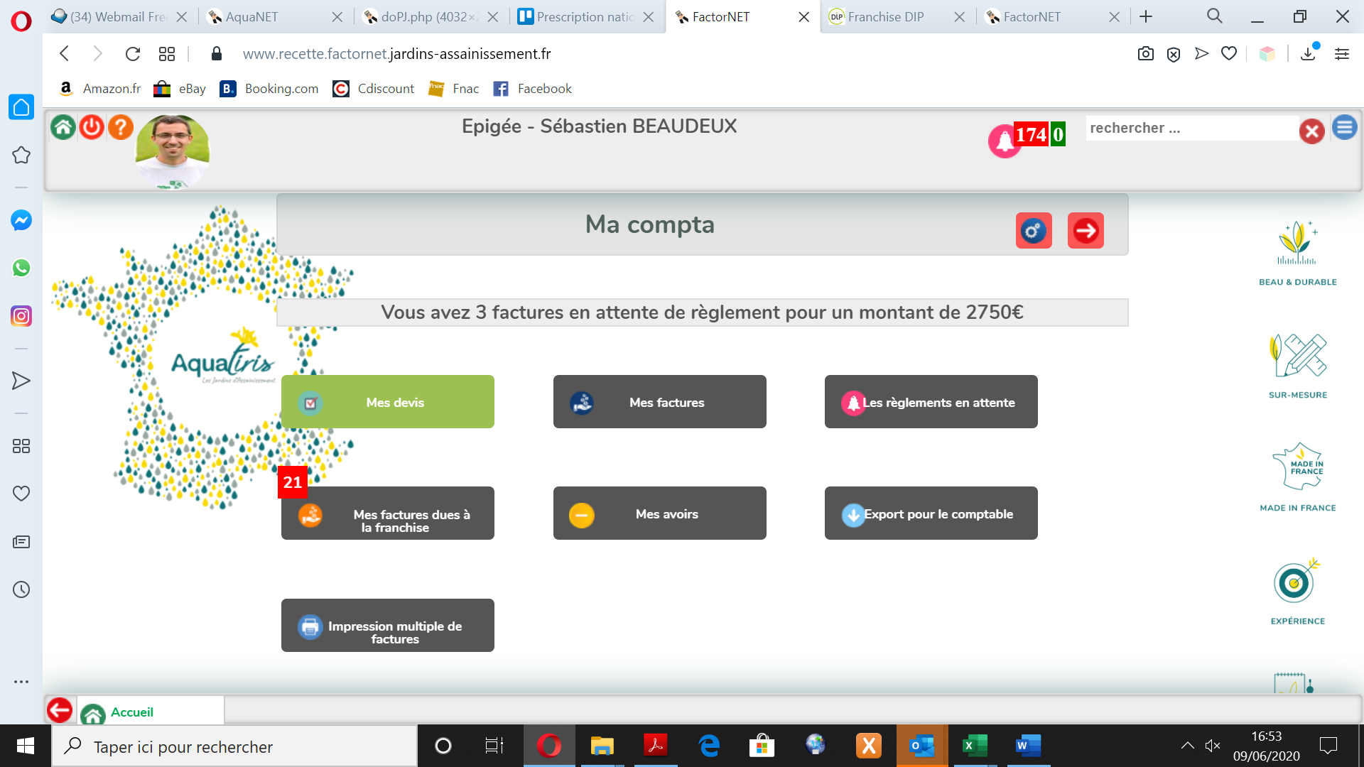

### Consultation

Recherchez un devis par nom de client ou de lieu ici.

Vous pouvez consulter la liste des devis selon les filtres suivants.

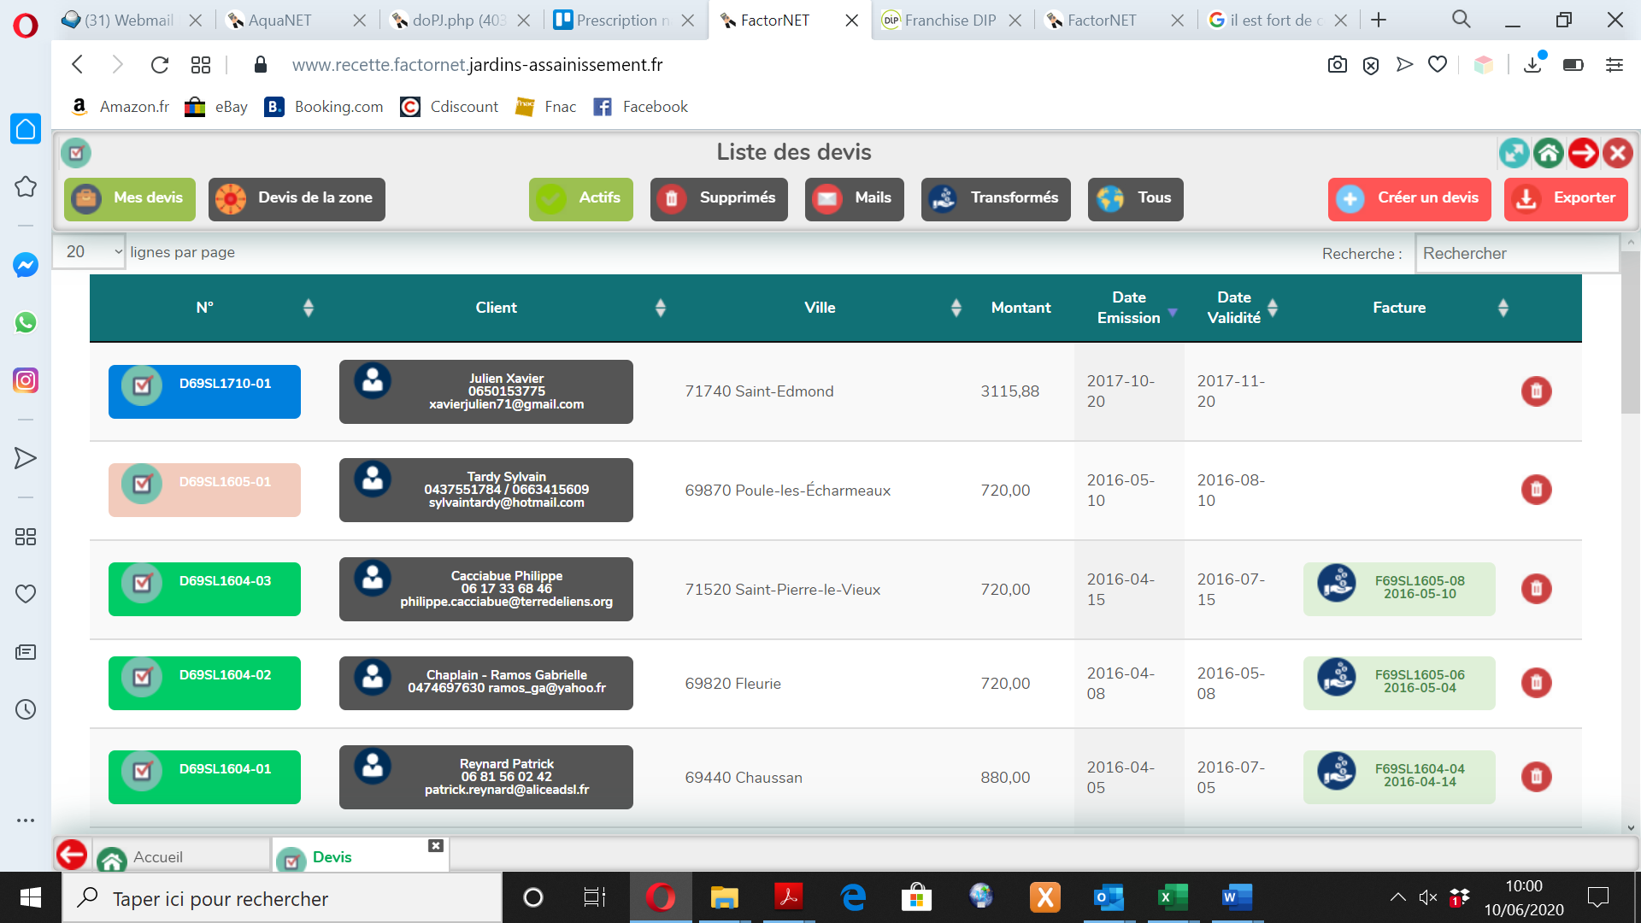

Les principales informations concernant le devis sont visibles ici, notamment s’il a été transformé en facture.

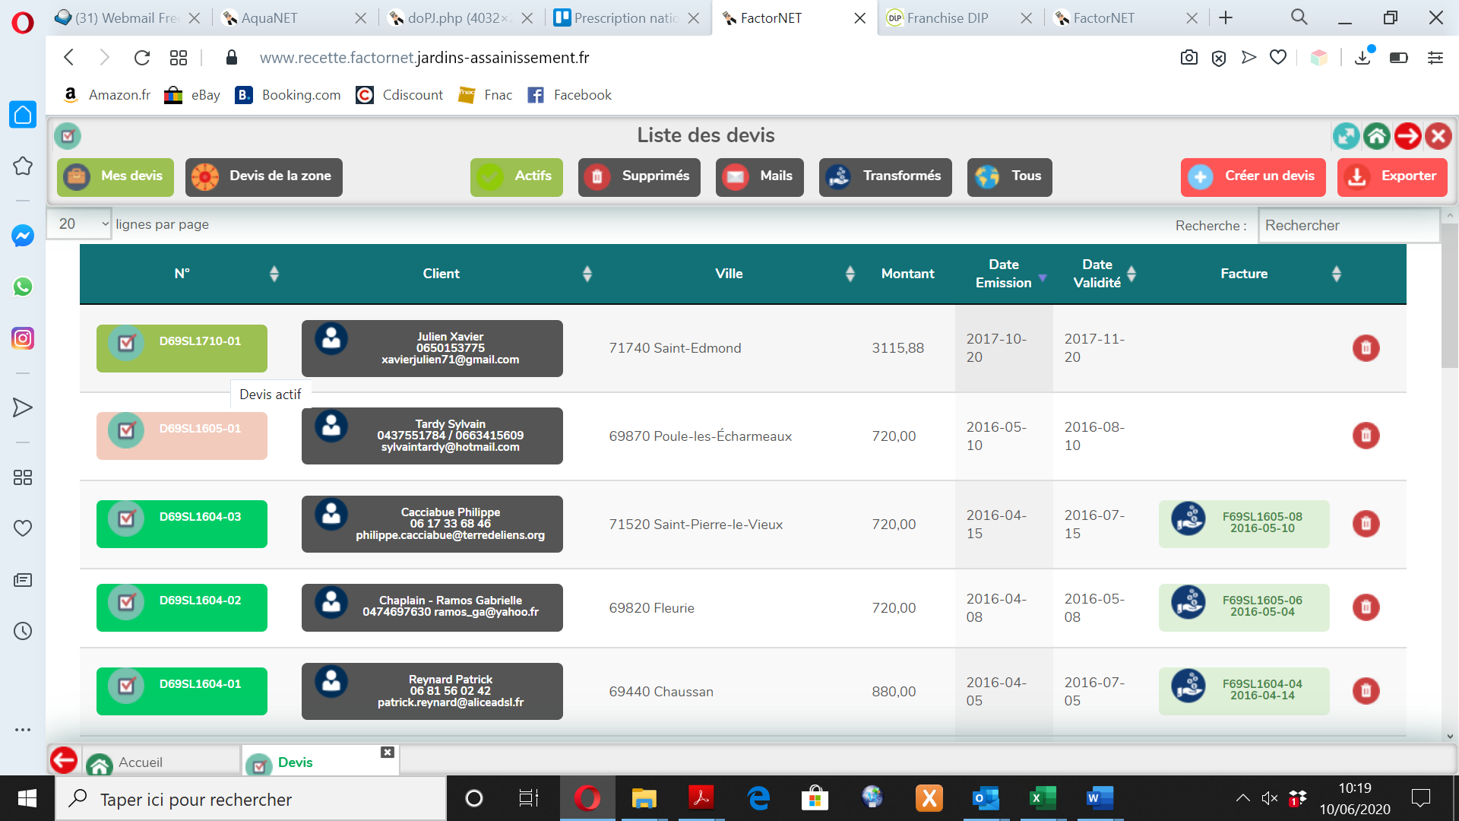

Pour consulter un devis, cliquer ici

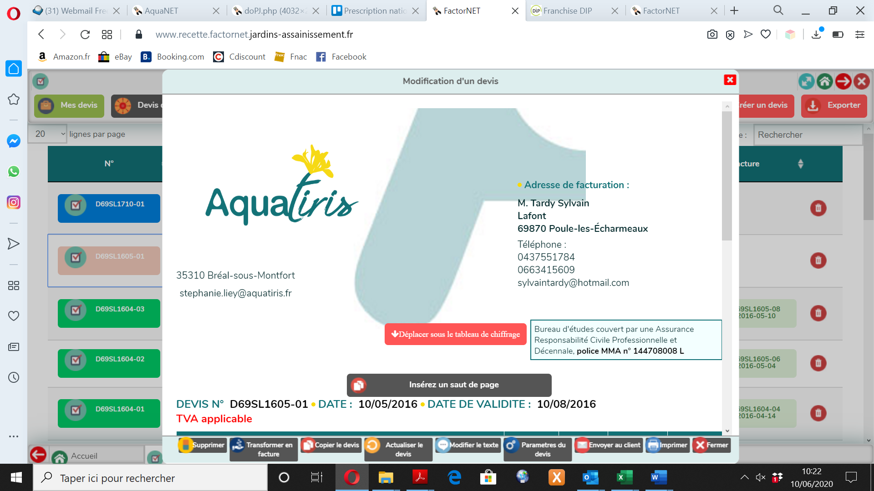

Vous avez alors accès au devis et aux diverses fonctionnalités associées.

Astuce : Les devis d’étude peuvent être transformés en facture, pas les chantier ou suivi auto construction.

### Gestion

Cliquer sur « Créer un devis »



Pour le supprimer, cliquer sur l’icône poubelle

## Mes factures

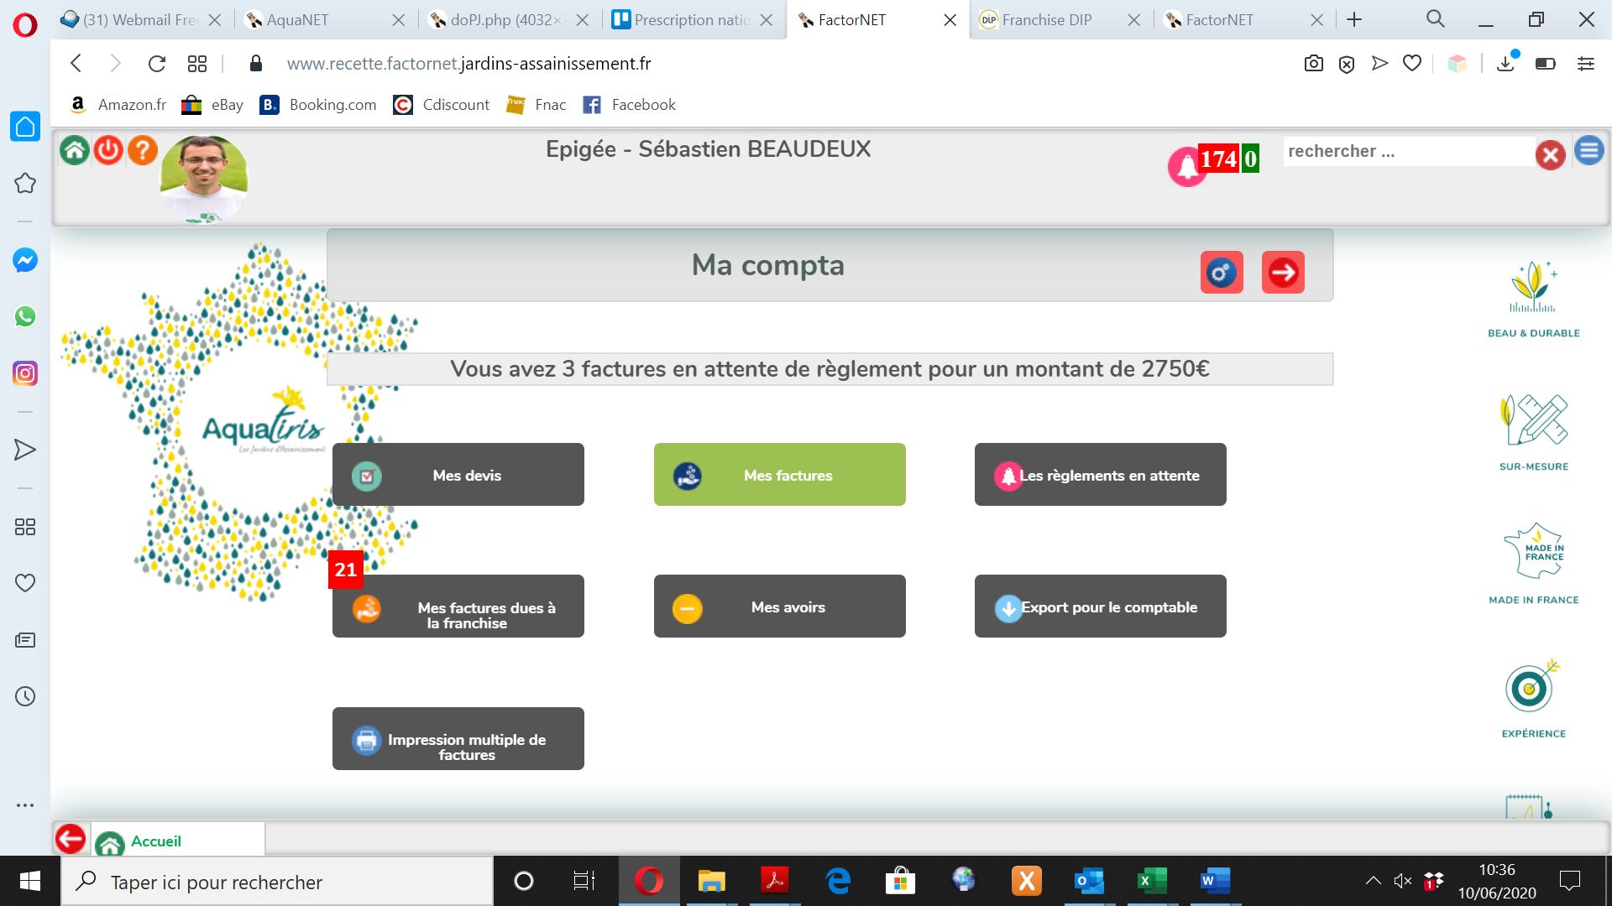

### Consultation

Vous pouvez consulter la liste des factures selon les filtres « Mes factures » ou « Factures de la zone ». Recherchez une facture par nom de client ou de lieu ici.

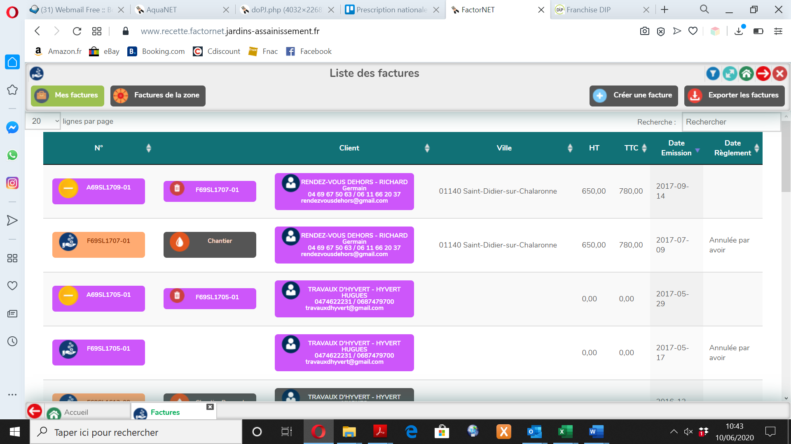

Pour aller plus loin dans le tri des factures, cliquer sur l’icône entonnoir.

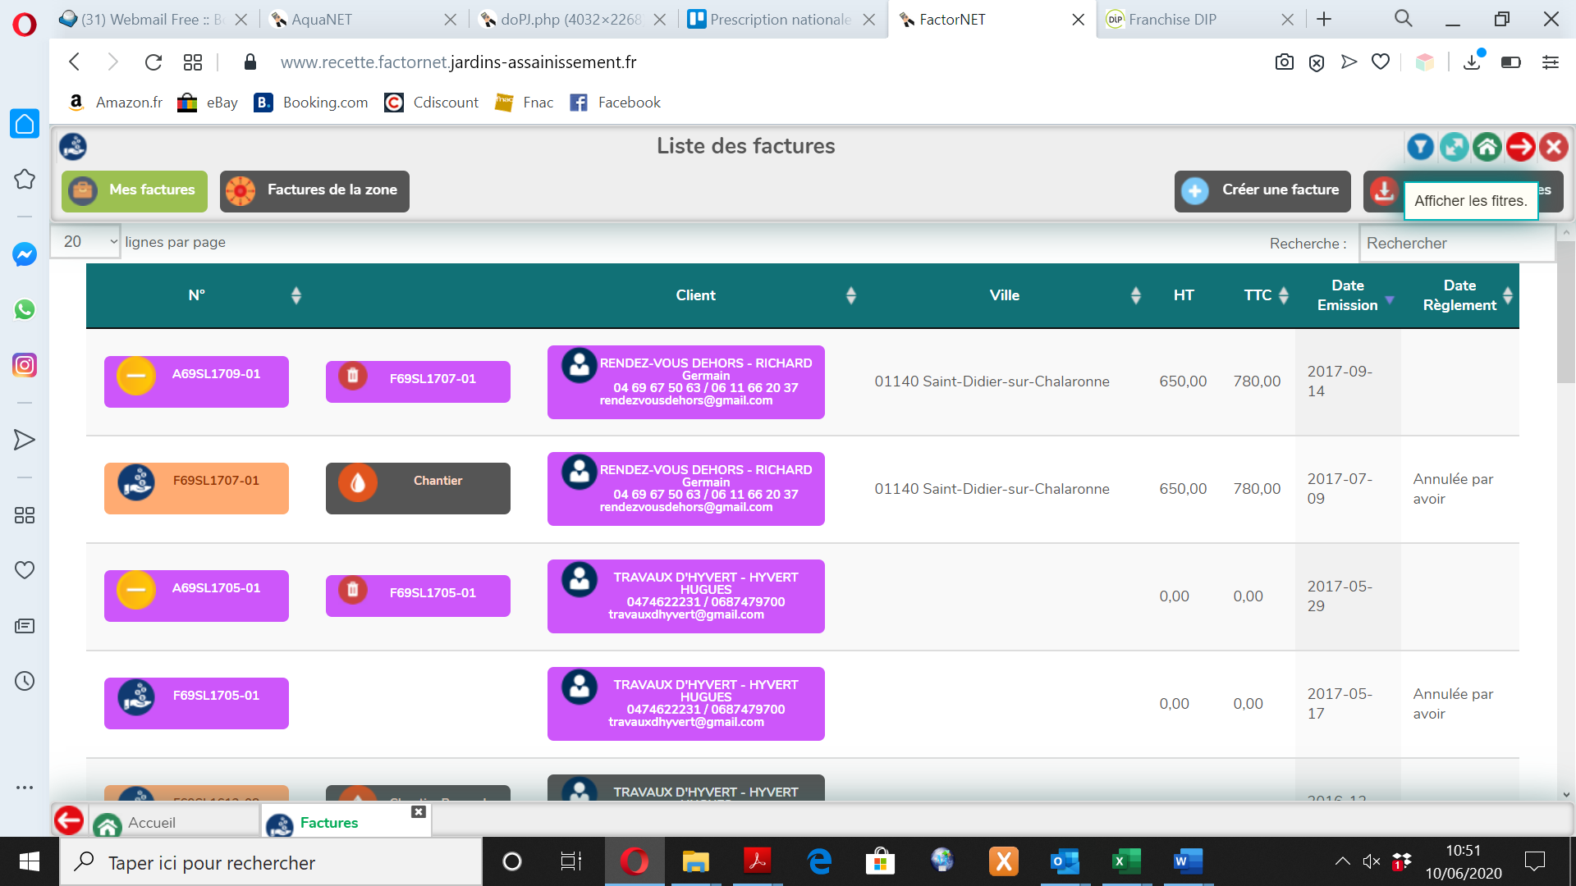

Le premier de niveau de recherche s’ouvre. Pour aller plus loin, cliquer sur « Non »

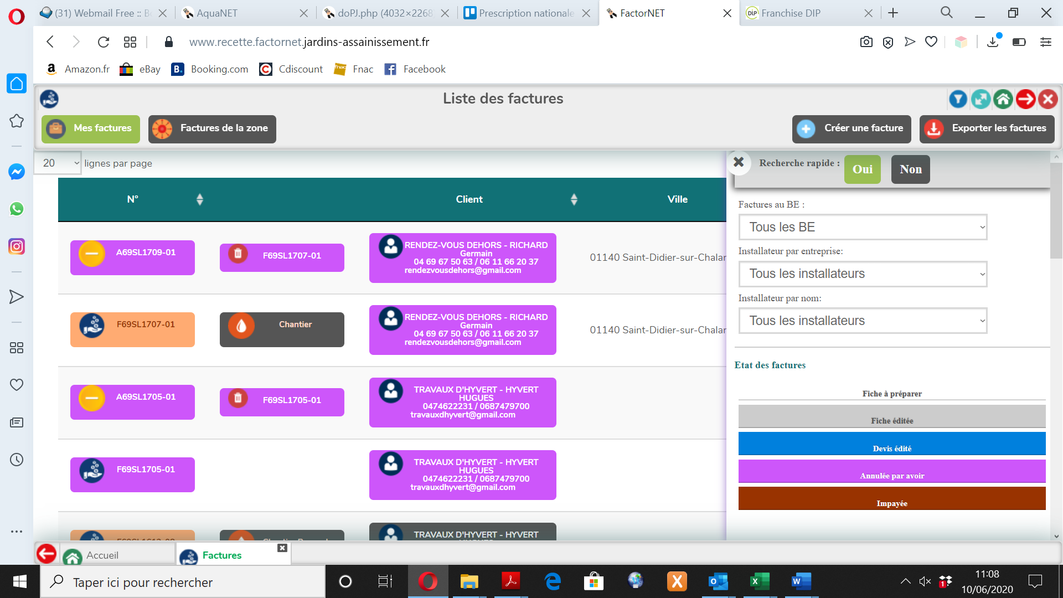

Vous avez alors accès à l’ensemble des filtres.

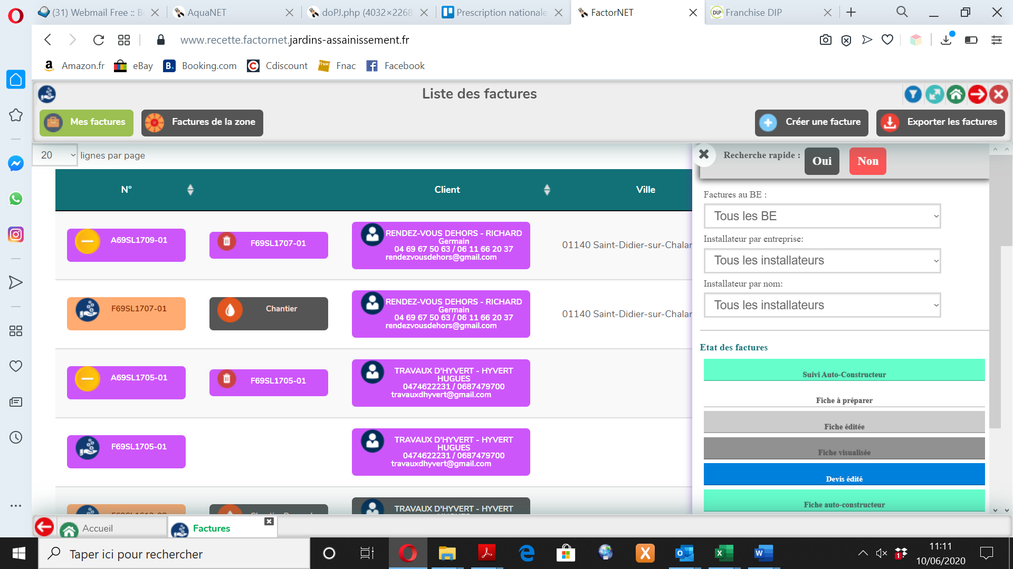

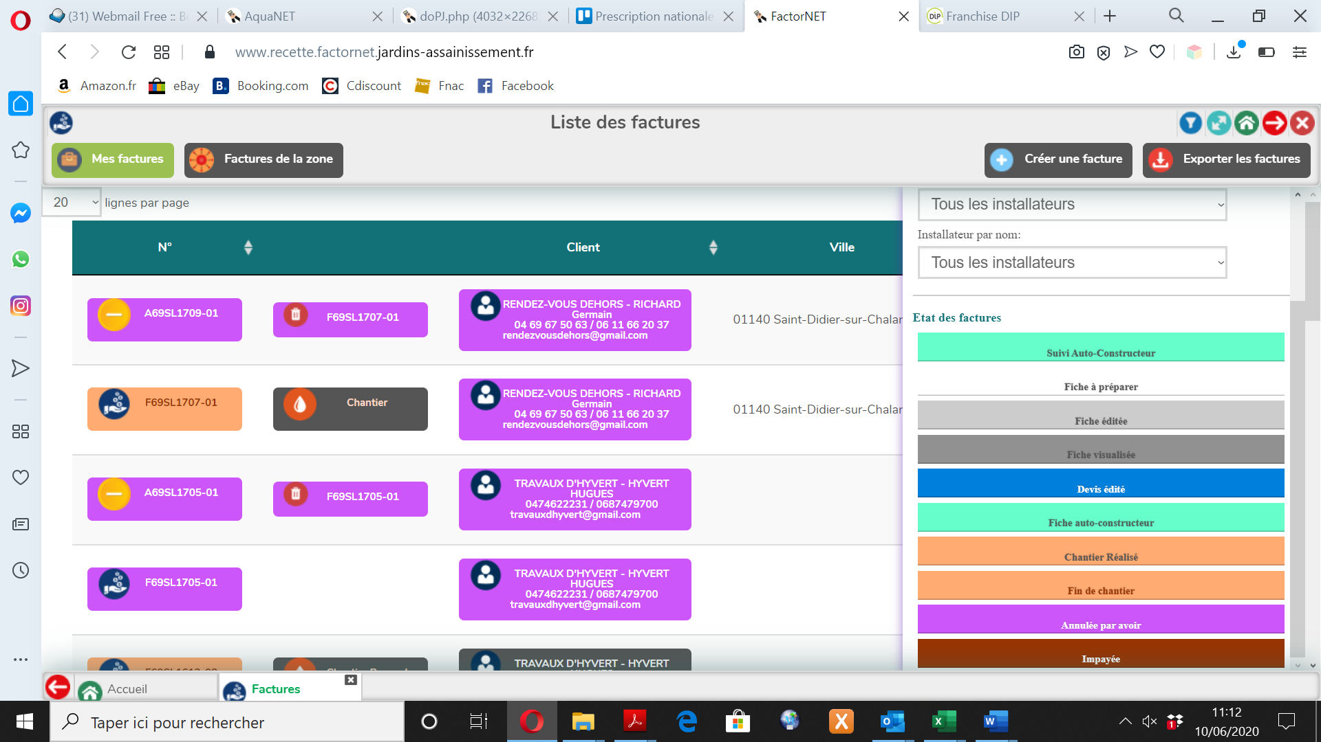

Pour voir le détail d’une facture, cliquer sur

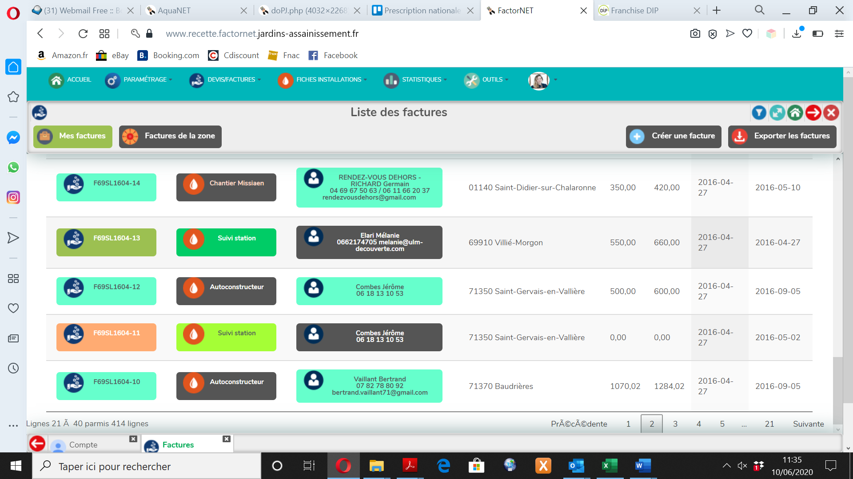

Avec la facture s’ouvre ses fonctionnalités

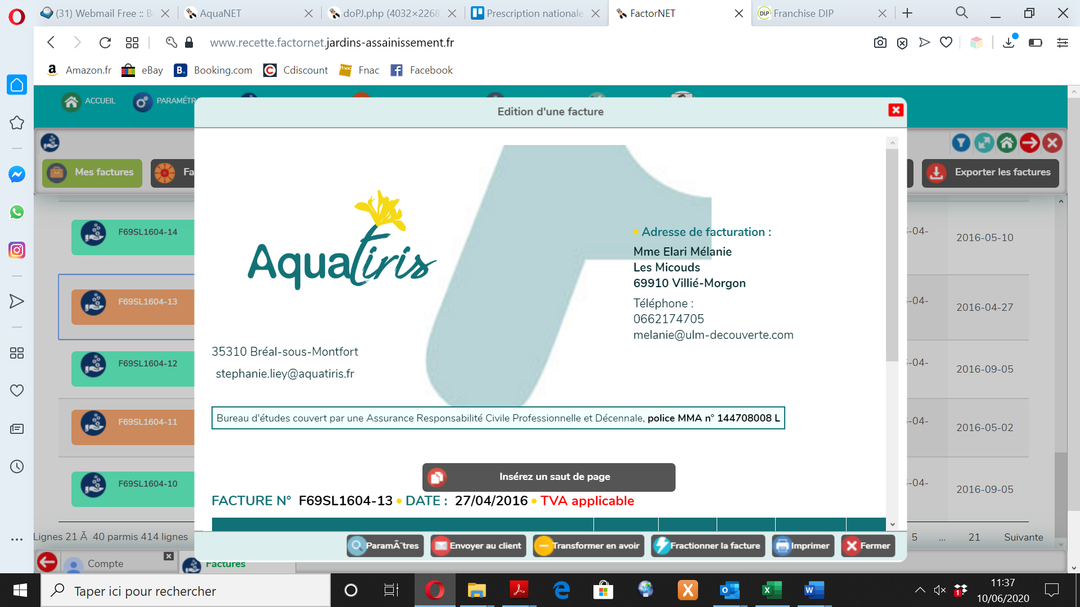

En cliquant sur « Paramètres » vous pouvez renseigner les informations concernant le règlement.

Une fois renseigné, cliquer sur « Enregistrer les paramètres »

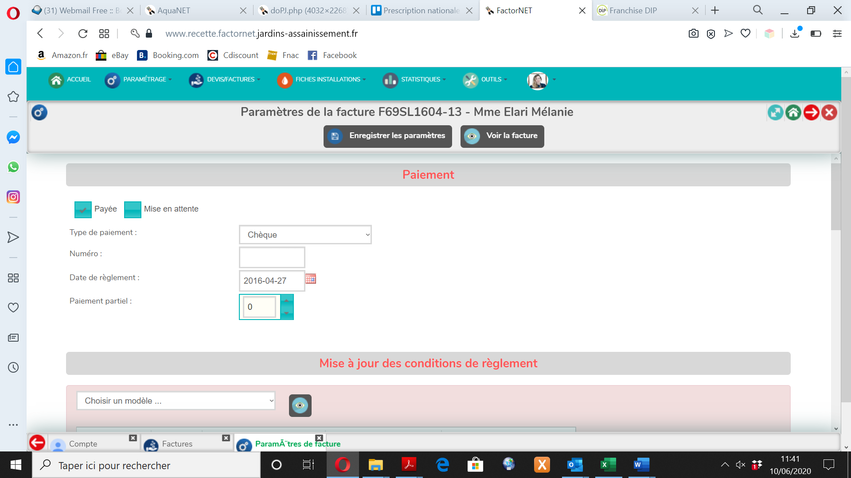

### Gestion

Cliquer sur « Créer une facture »



Pour annuler une facture, il faut faire un avoir. Cela est possible à partir des paramètres de la facture.

## Mes avoirs

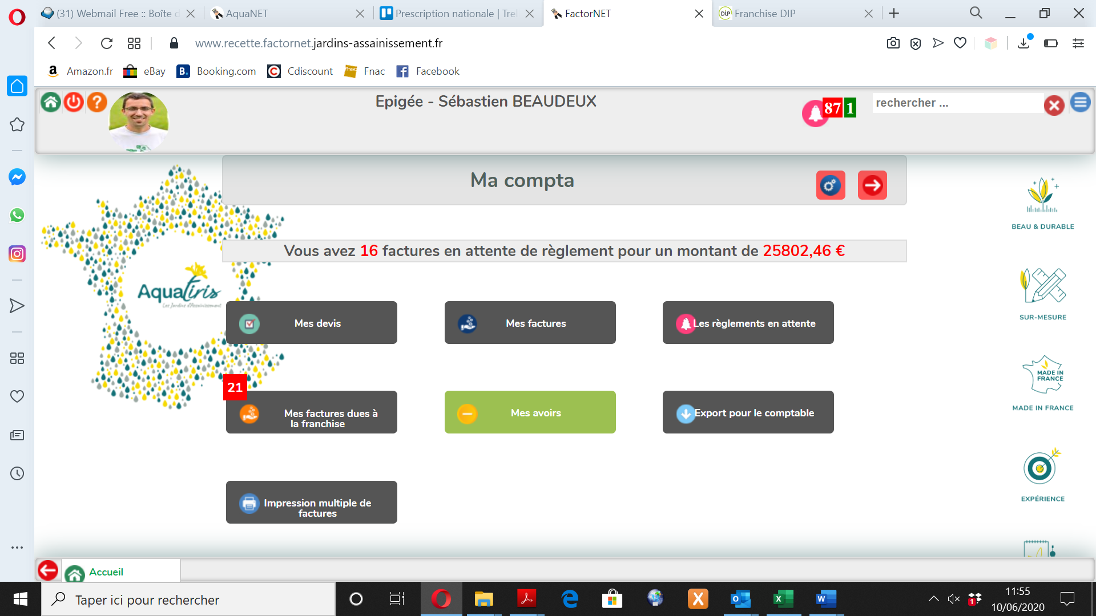

Rechercher un avoir par nom ou ville ici,

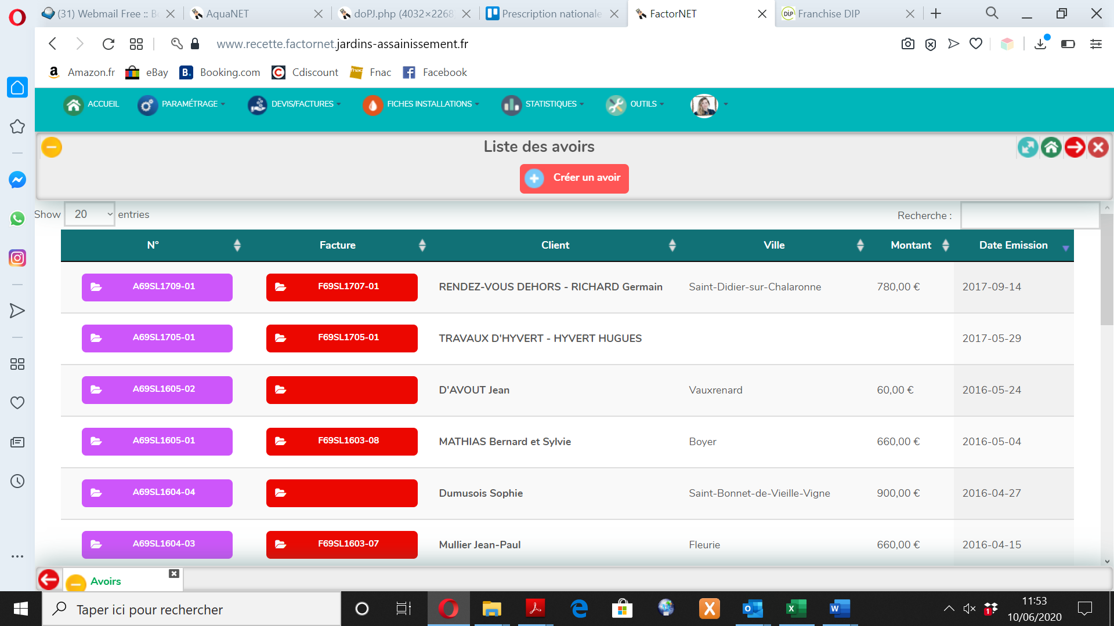

Pour créer un avoir indépendamment d’une facture, cliquer ici.

## Les règlements en attente

Il est important de suivre les factures non réglées d’installateurs car un impayé peut bloquer leur compte.

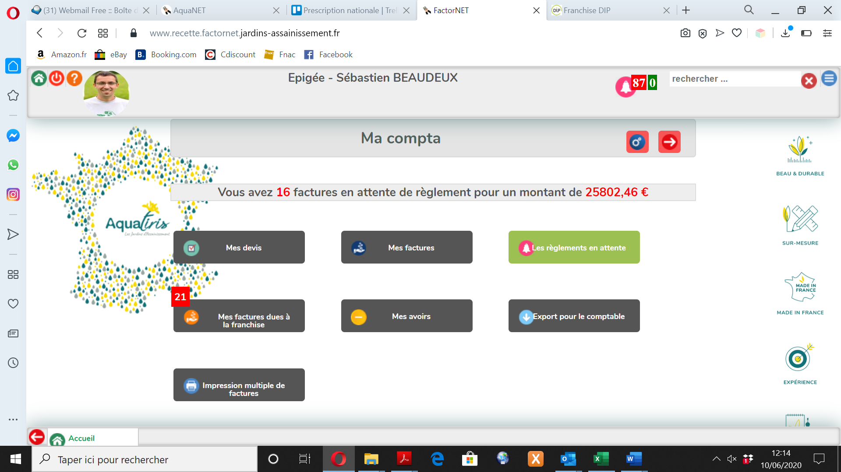

Vous pouvez organiser la liste selon les filtres et le récapitulatif des factures en attente est ici.

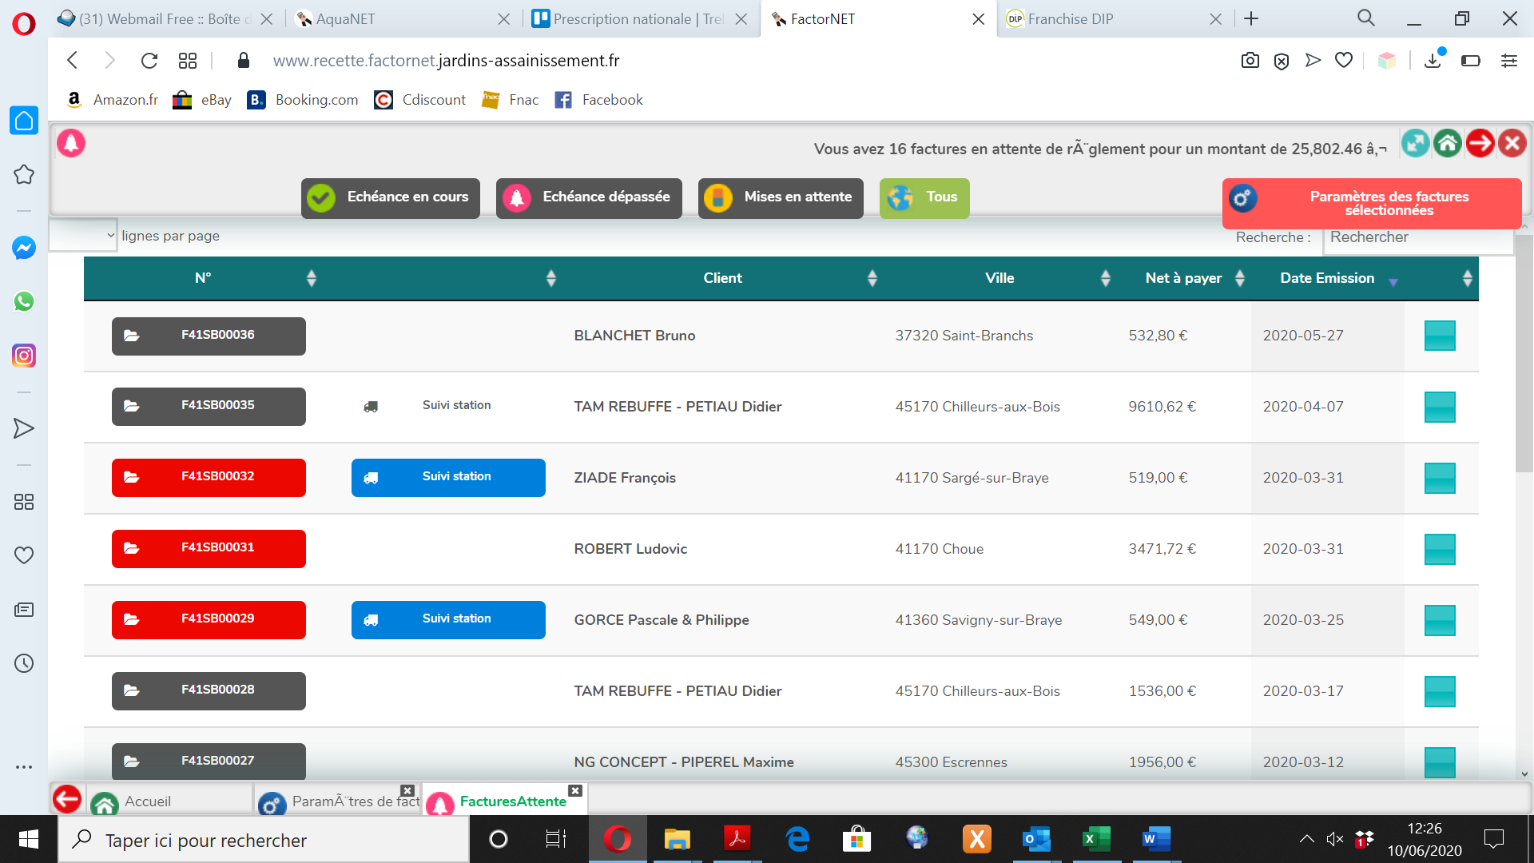

Pour voir la somme d’une sélection cliquer ici, puis sélectionnez vos factures.

## Mes factures dues à la franchise

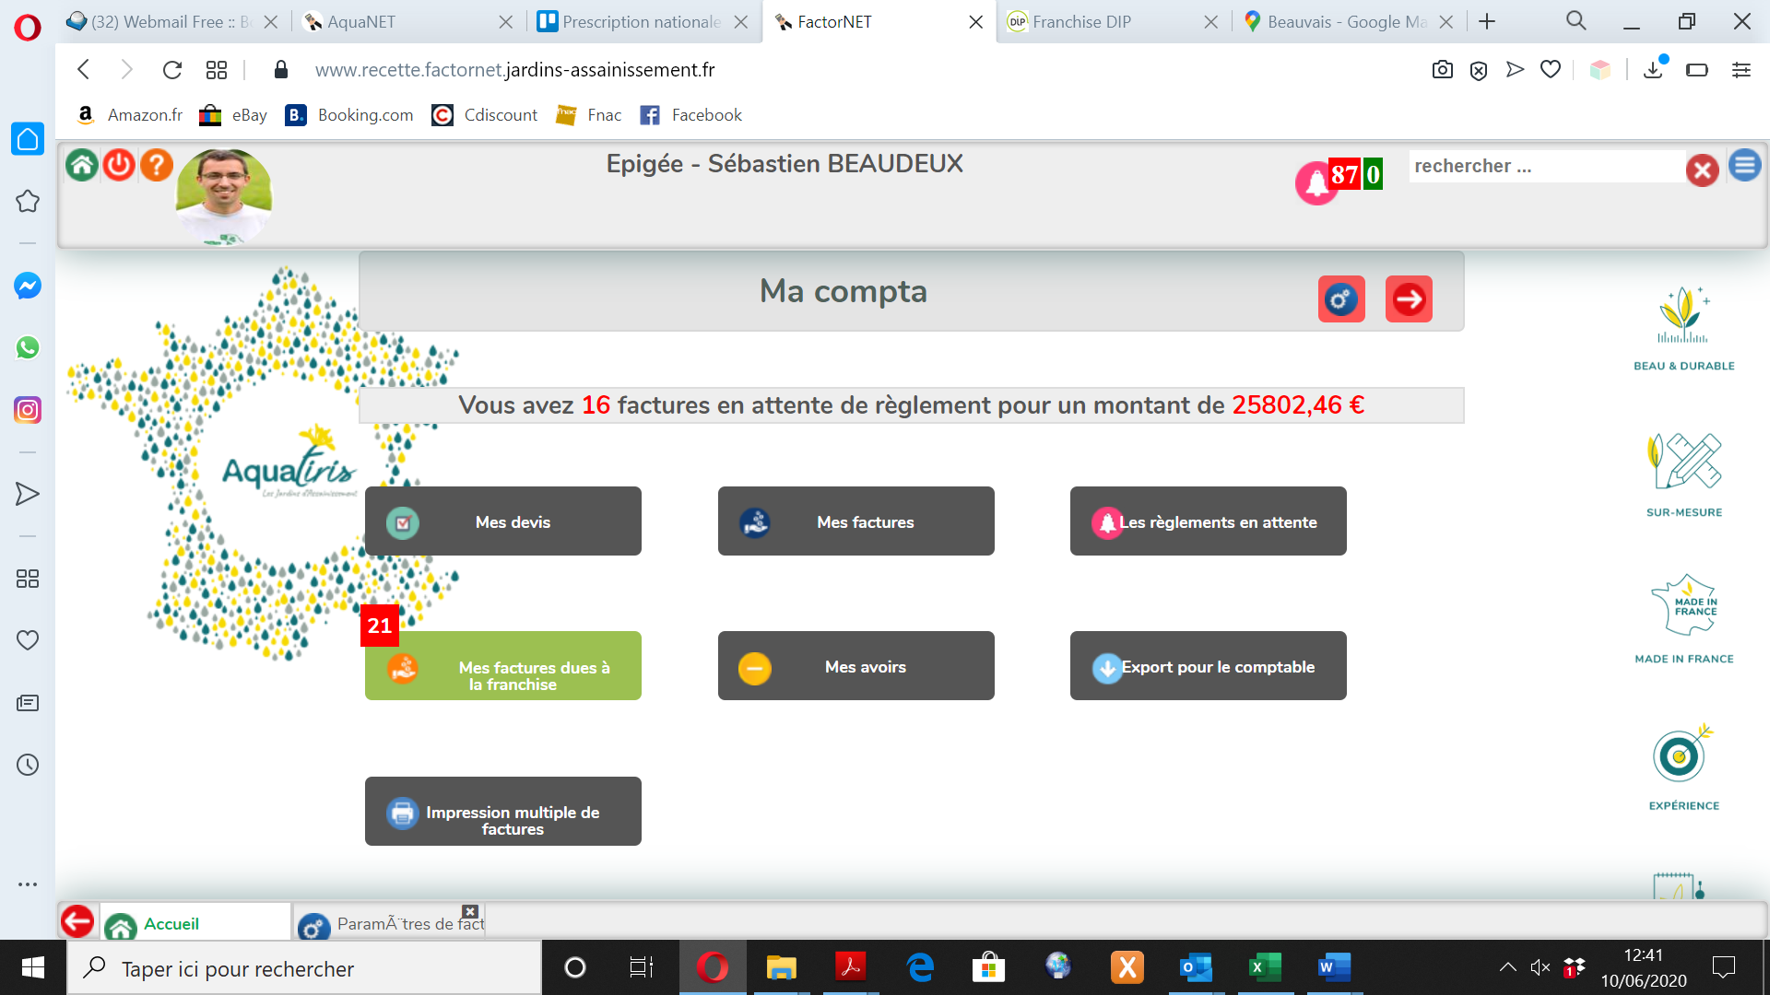

### Consultation

Vous pouvez organiser la liste selon les filtres et visualiser la synthèse ici.

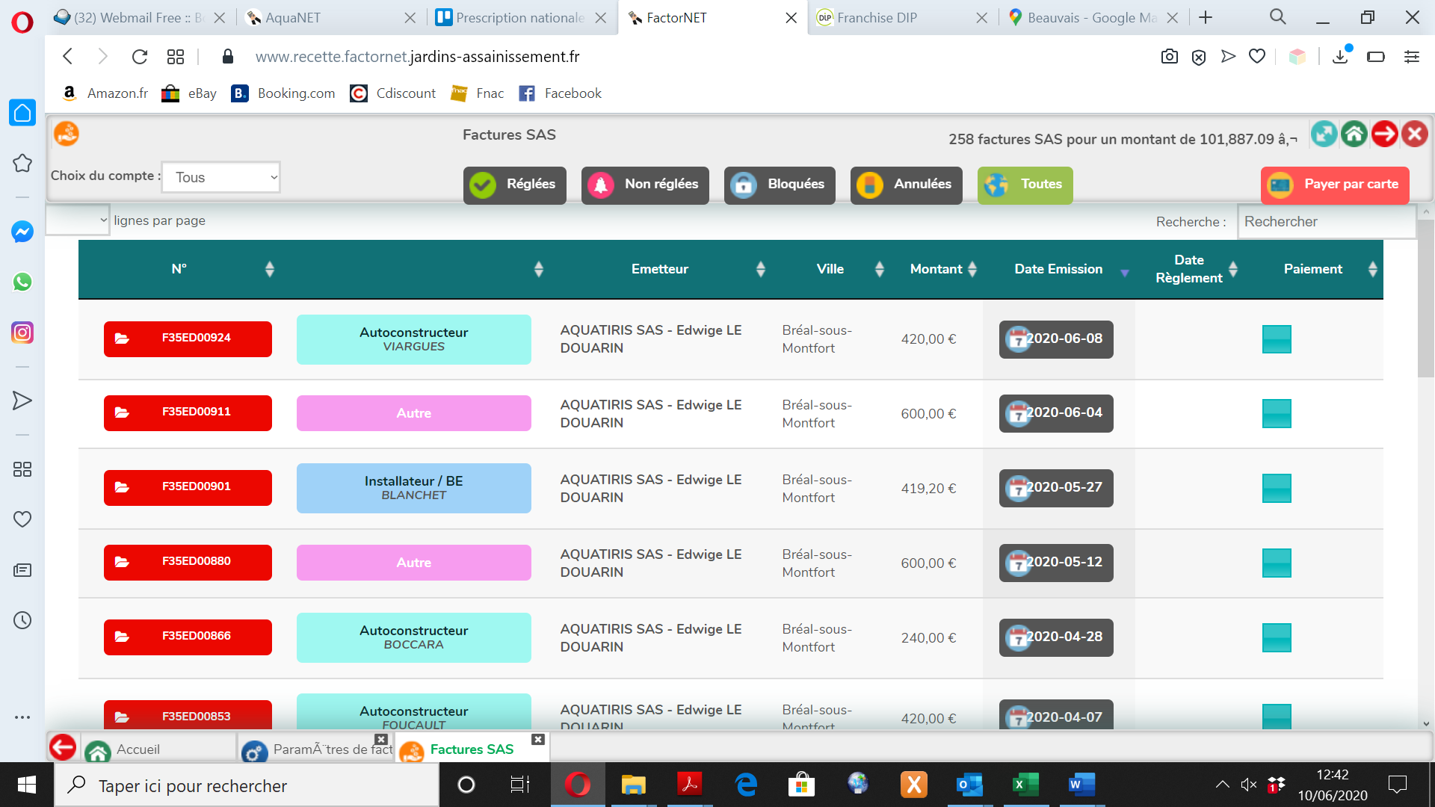

### Règlement par carte

Vous avez la possibilité de régler les factures par carte. Pour cela sélectionner une ou plusieurs factures et cliquer sur « Payer par carte ».



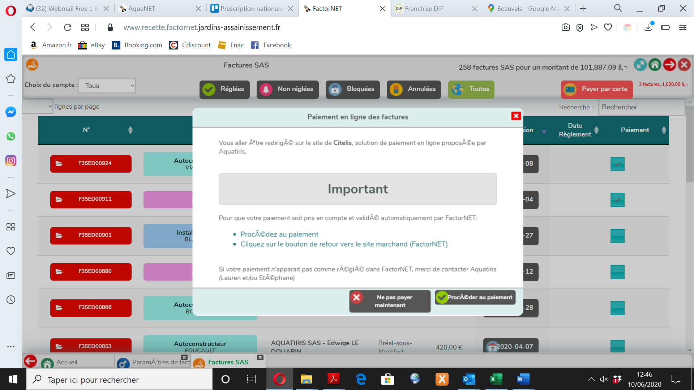

Cliquer sur « Procéder au paiement »

Suivez enfin les instructions de Citelis.

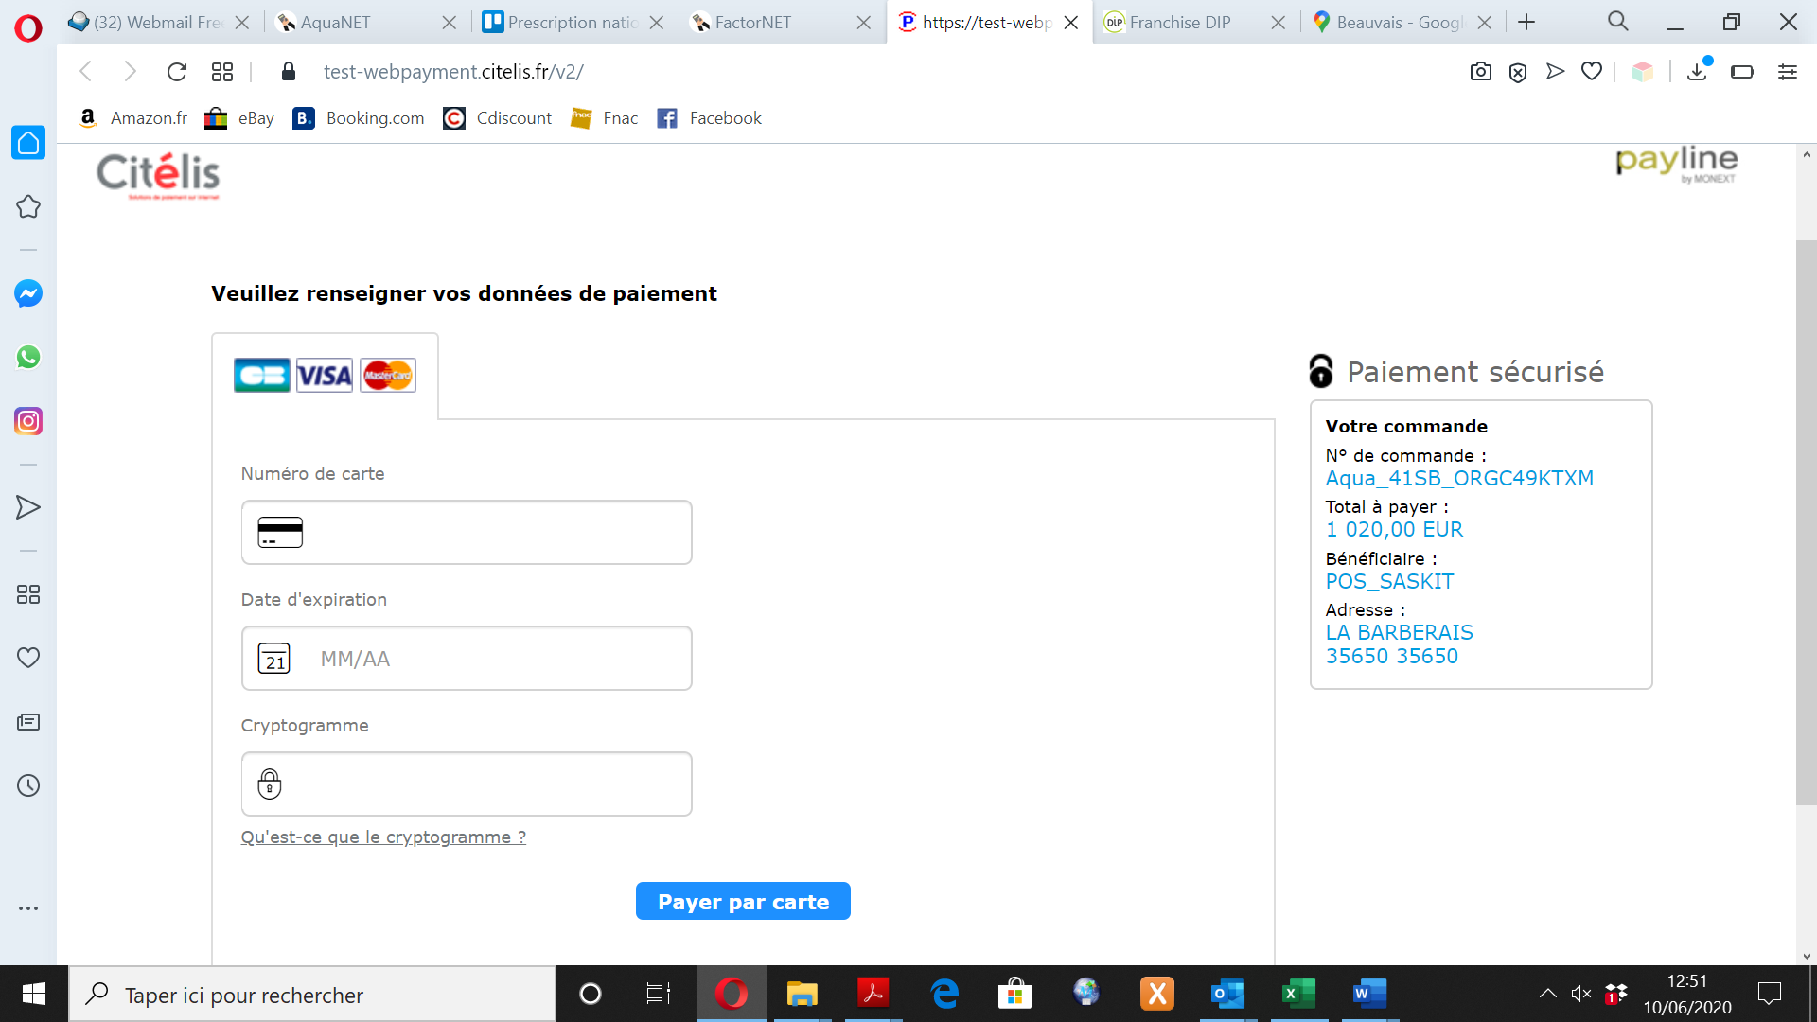

## Export pour le comptable

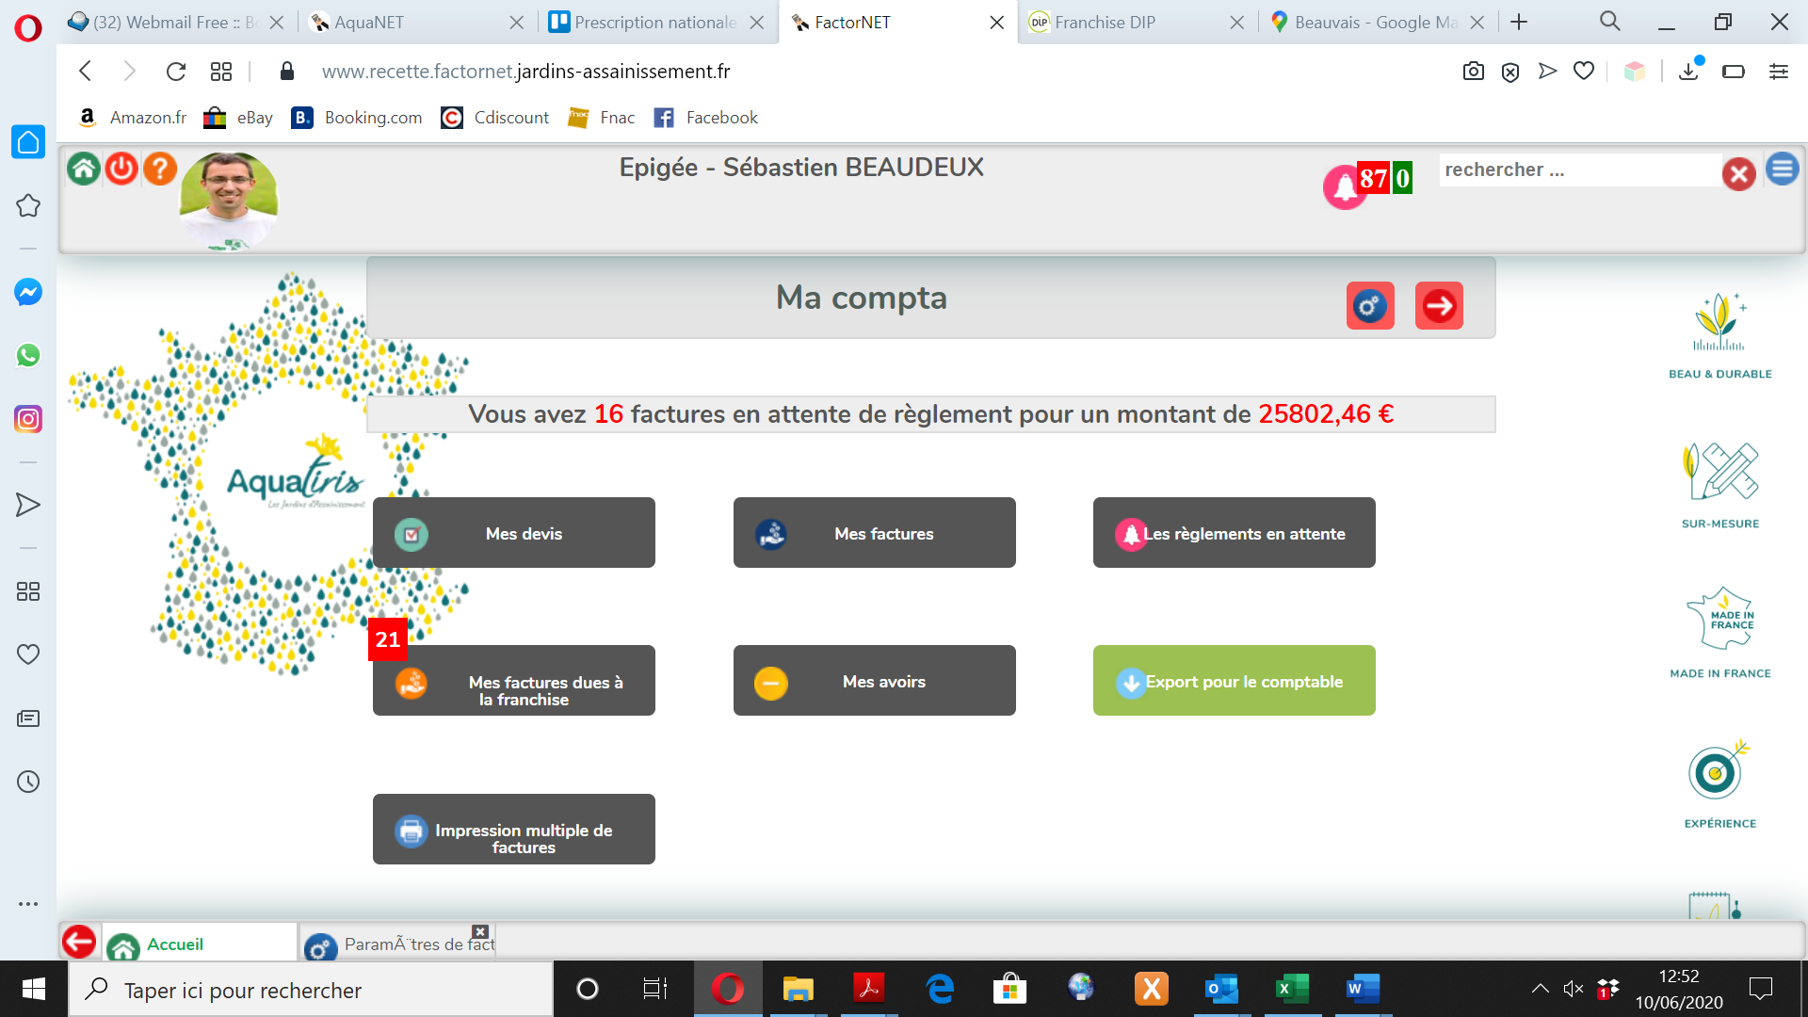

Le paramétrage du format d’export se fait dans mon compte, onglet comptabilité (voir 1.1.3).

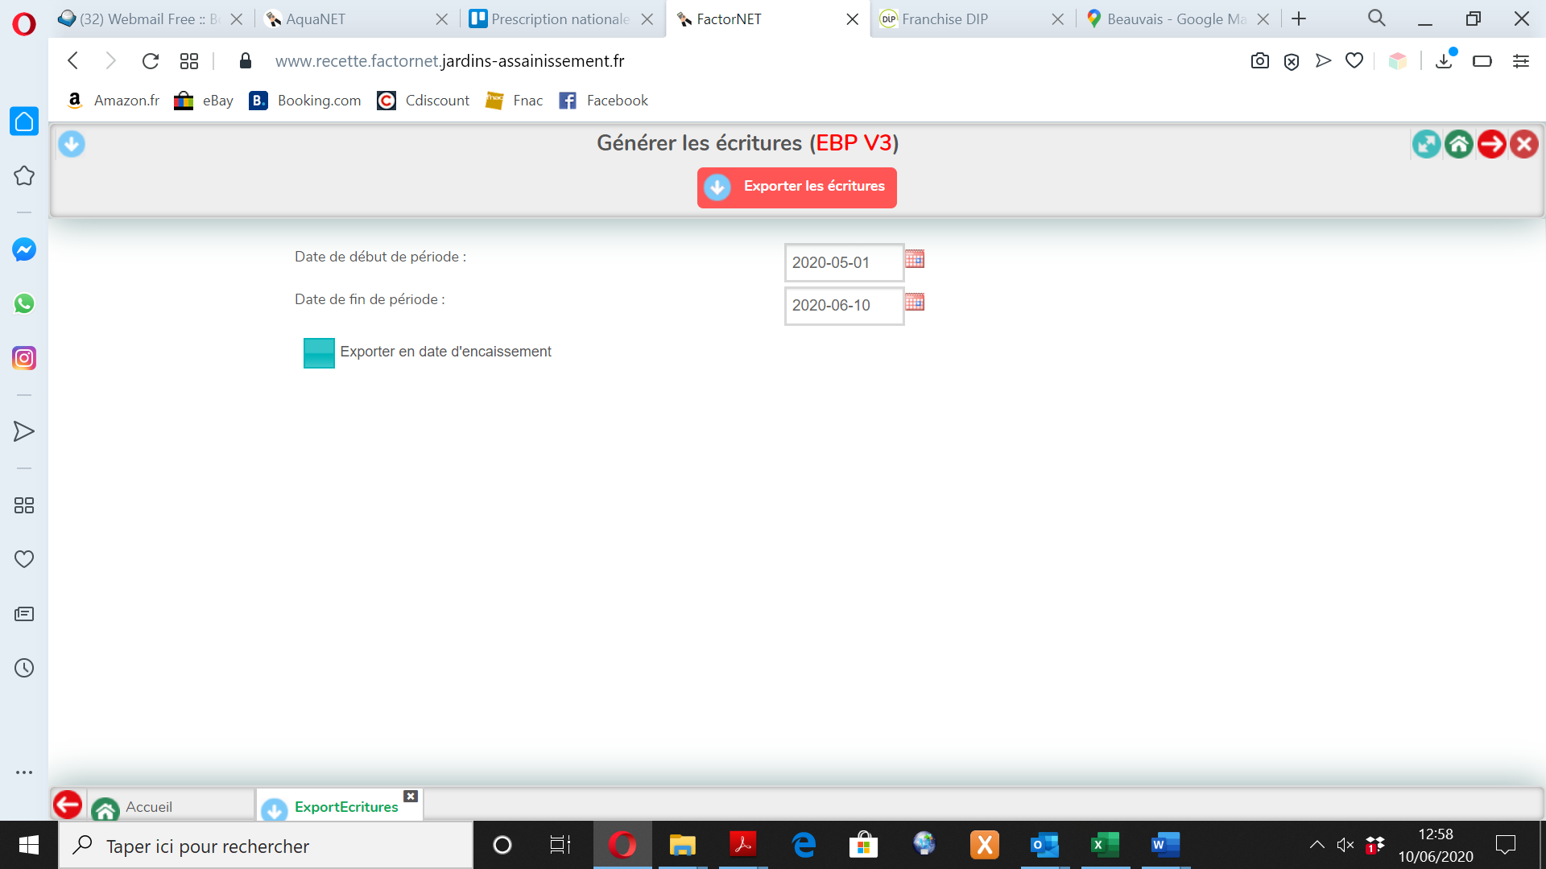

Ensuite il s’agit de renseigner les dates et de cliquer sur « Exporter les écritures ».

**CREER UN CLIENT**

# Créer un client

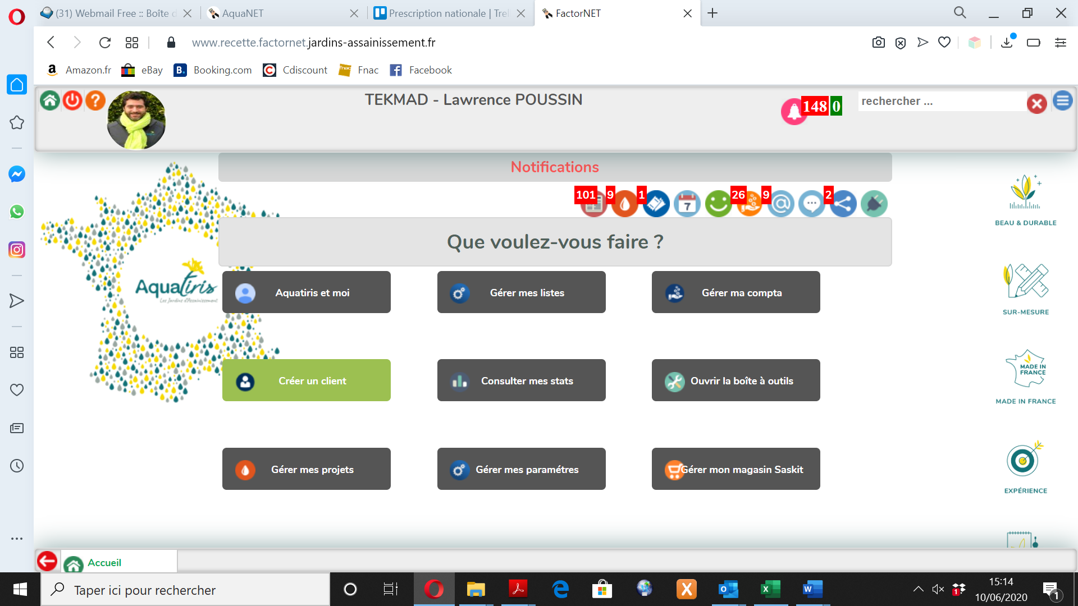

Renseignez les onglets « Type de client », « Dénomination », « Adresse » et « Préférences » puis cliquez sur « Créer le client ».

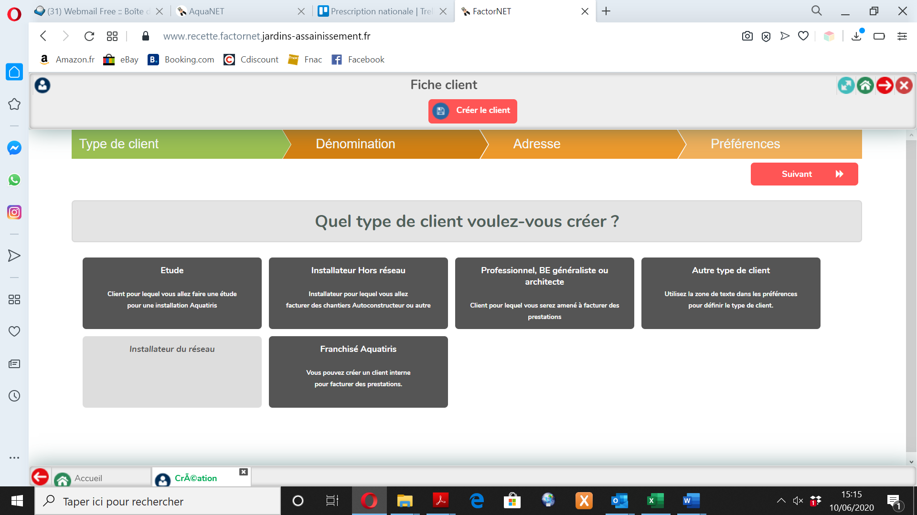

Vos clients sont ensuite visibles dans la liste « Mes clients » (voir 2.3.).

Cliquer sur « Créer un devis

Comme précédemment, prévisualiser et Enregistrer.

**CONSULTER MES STATS**

# Consulter mes stats

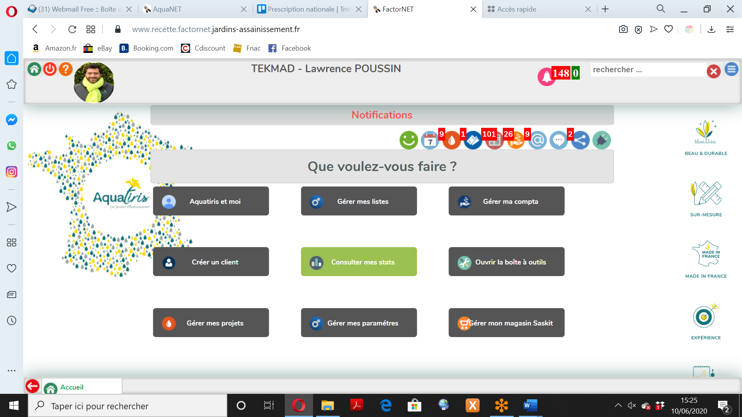

## Mon CA

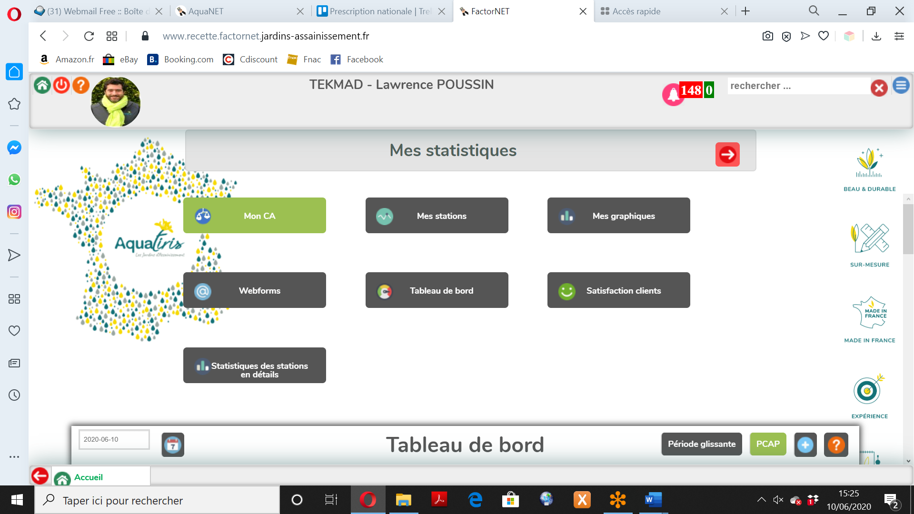

Le CA est affiché par défaut en date de facturation. Pour l’afficher en date d’encaissement cliquer sur « Oui ».

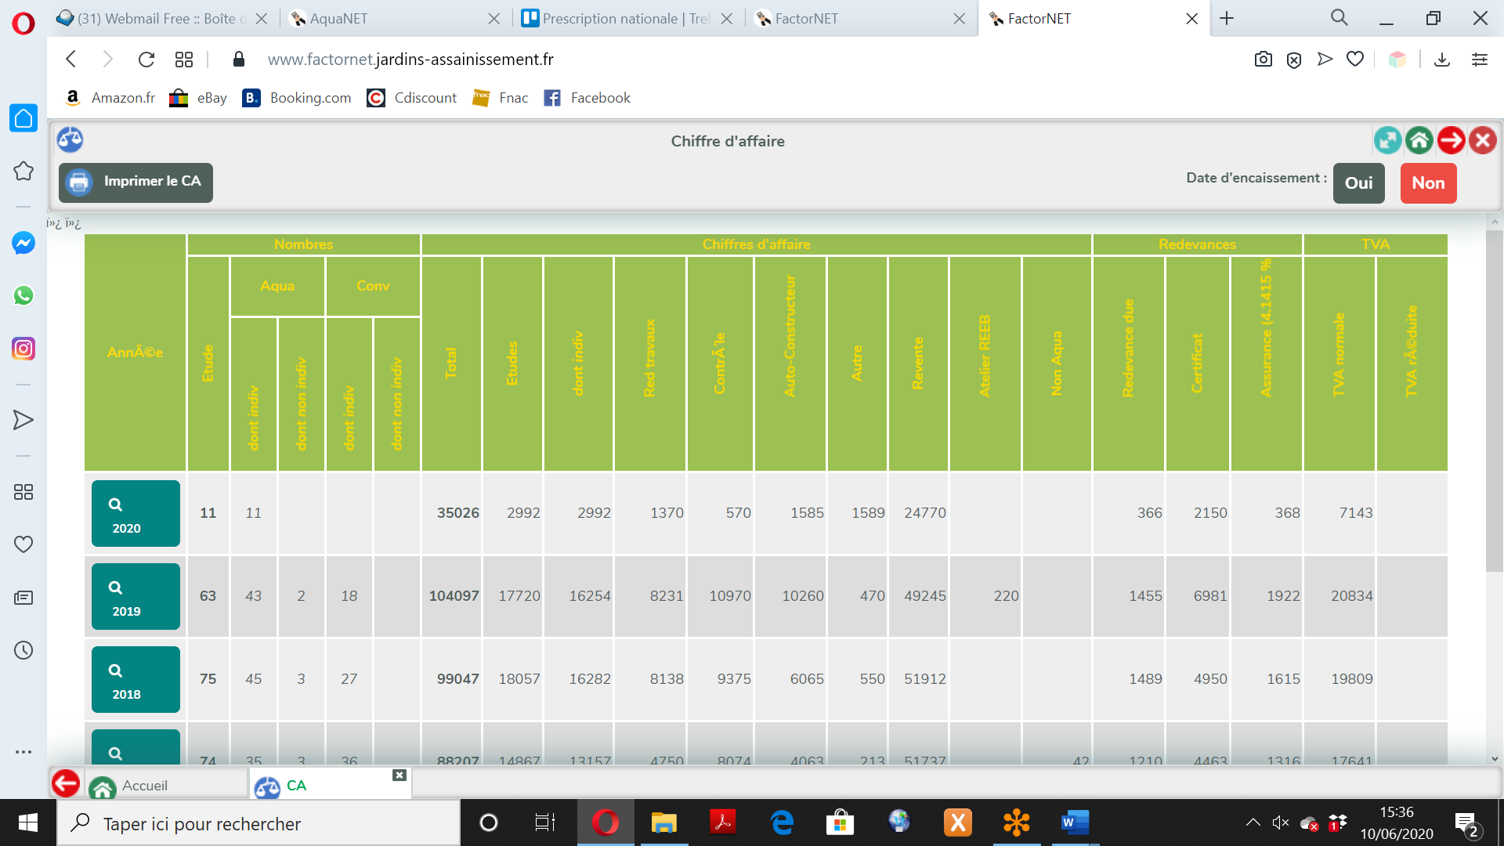

Cliquez pour voir le détail mensuel, vous pourrez cliquer aussi sur le mois pour voir le détail journalier.

## Mes stations

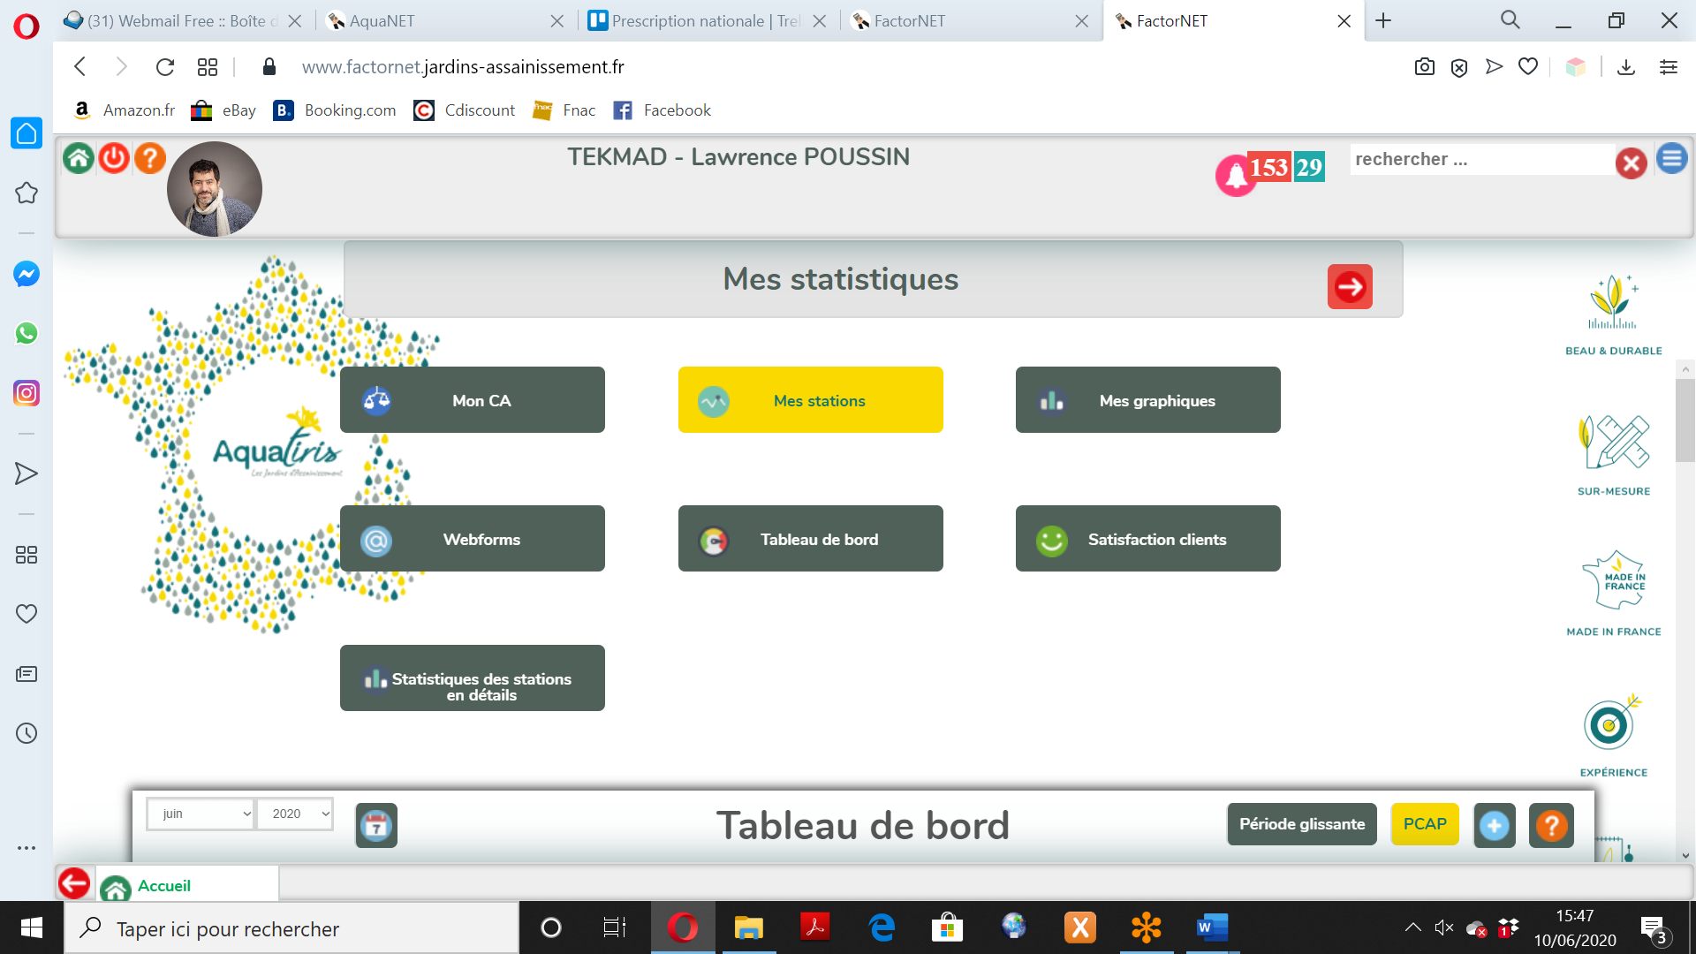

Ce tableau synthétise le nombre de vos stations par catégorie.

Vous pouvez aussi obtenir les statistiques par installateur en cliquant ici.

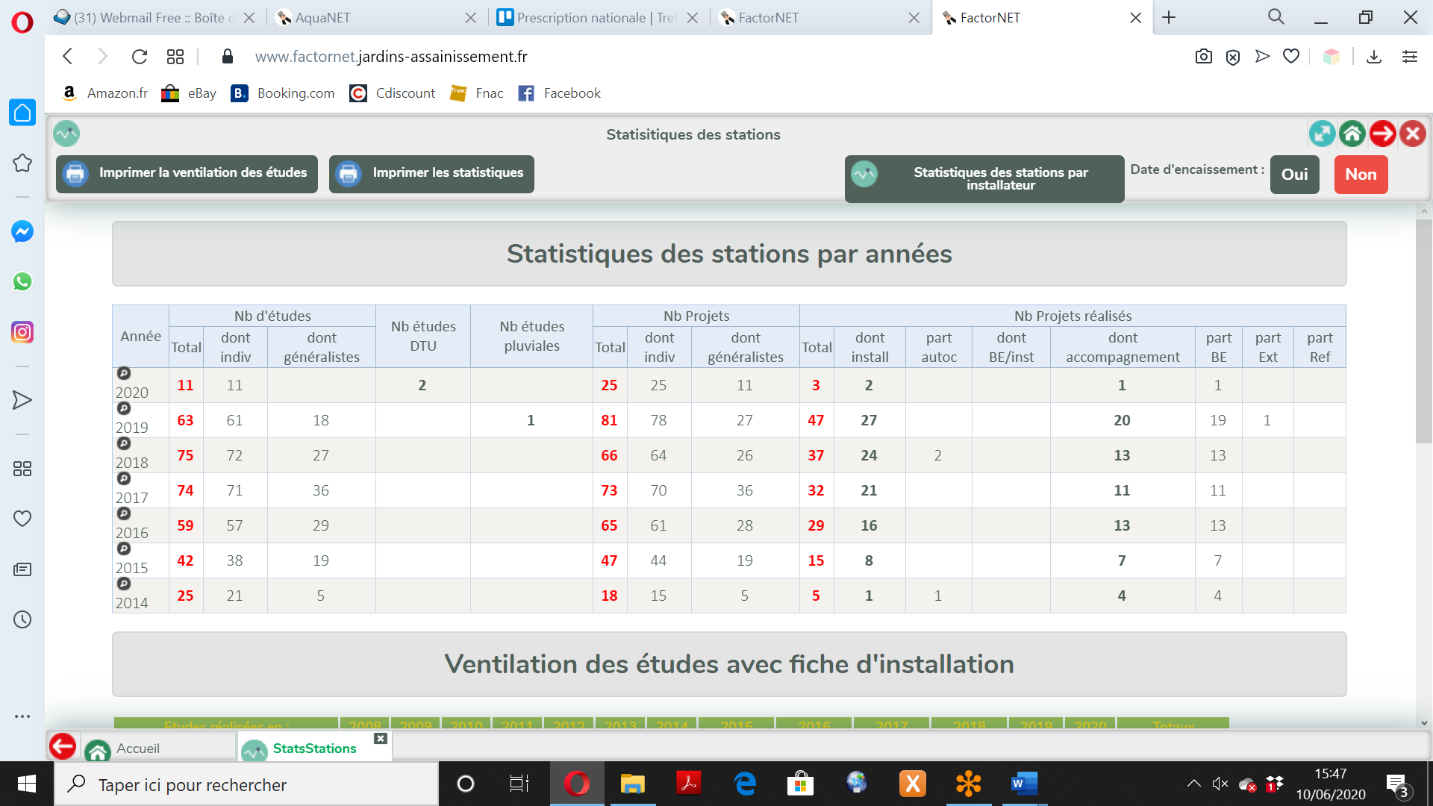

Maintenant sélectionnez l’installateur de votre choix pour avoir les statistiques.

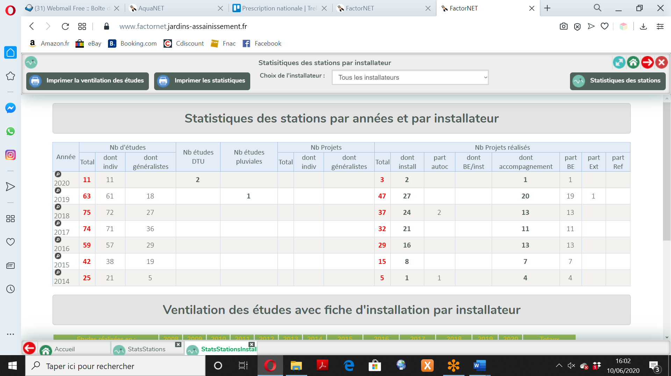

## Statistiques des stations en détail

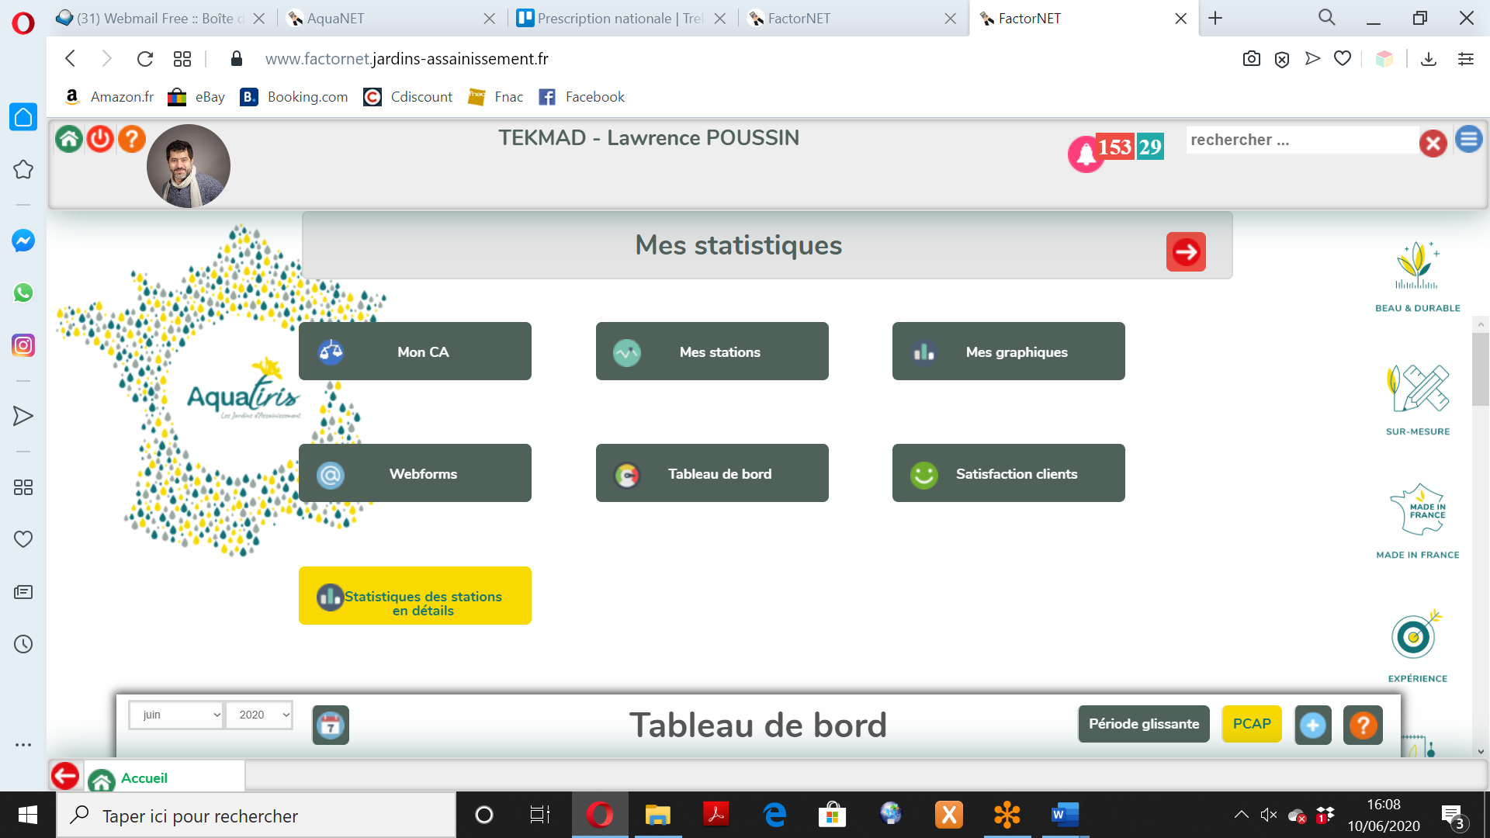

Vous avez accès ici à des statistiques plus détaillées de vos stations selon la catégorie choisie.

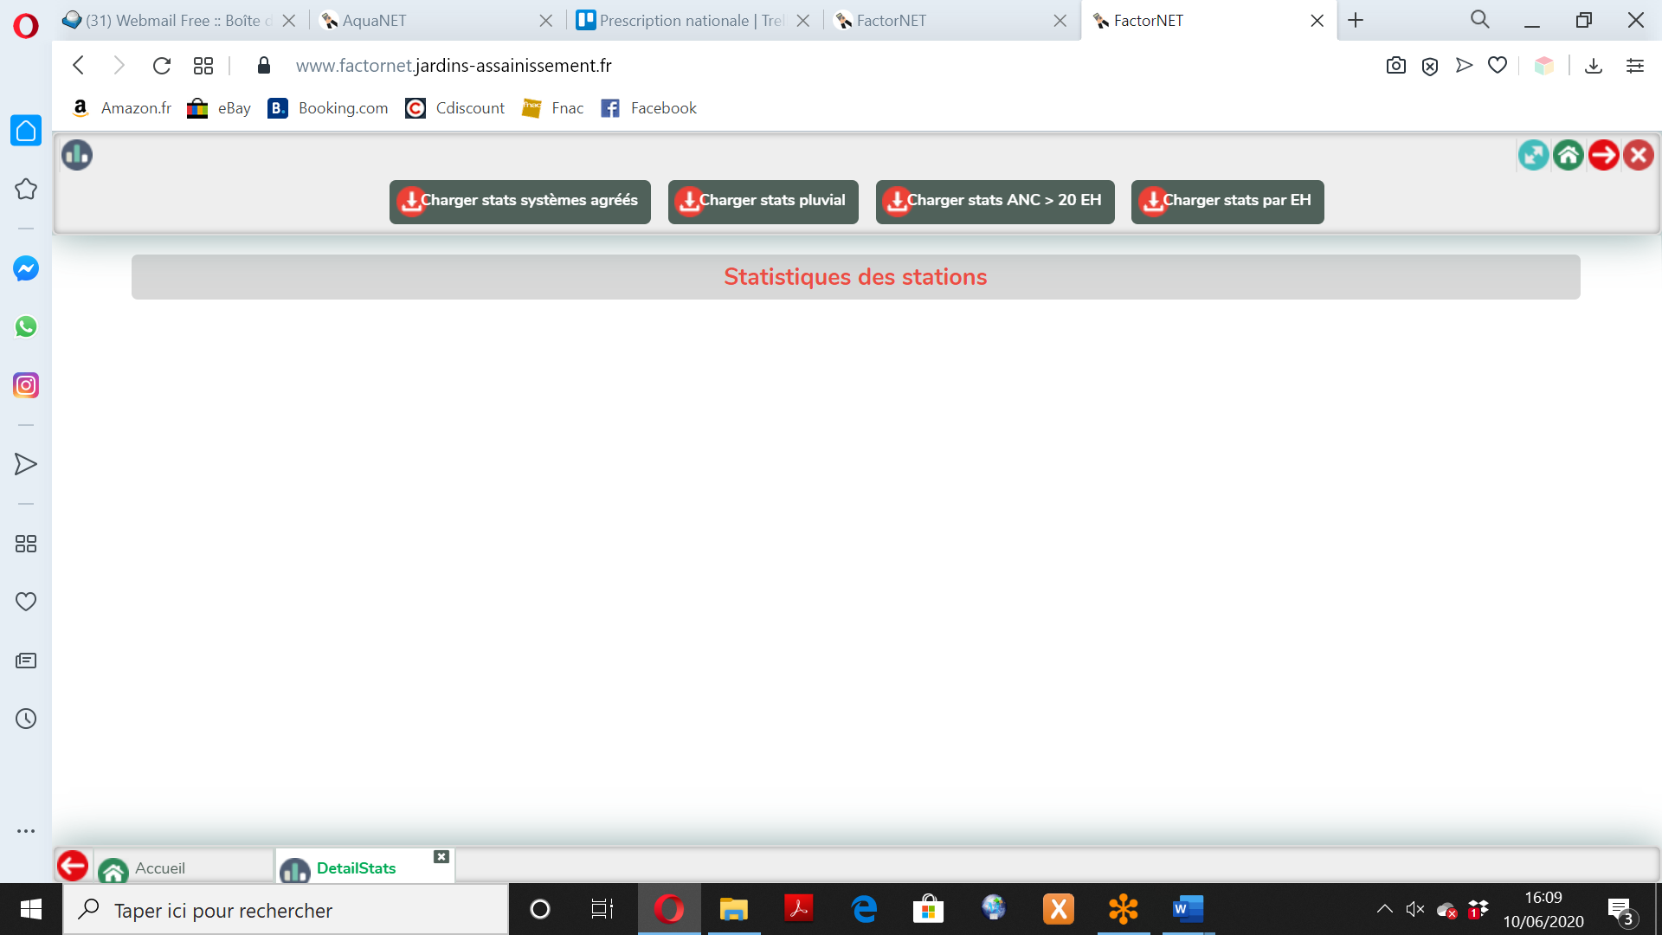

Astuce : la catégorie « stats par EH » correspond aux stations recalculées en fonction de leur taille (d’après les coefficients contractuels).

## Mes graphiques

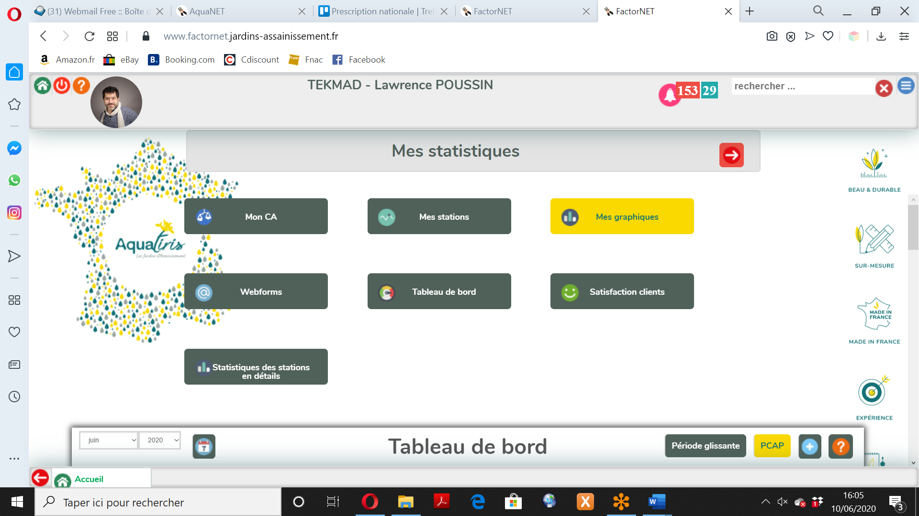

Sélectionnez la période de votre choix et rafraîchissez le graphique.

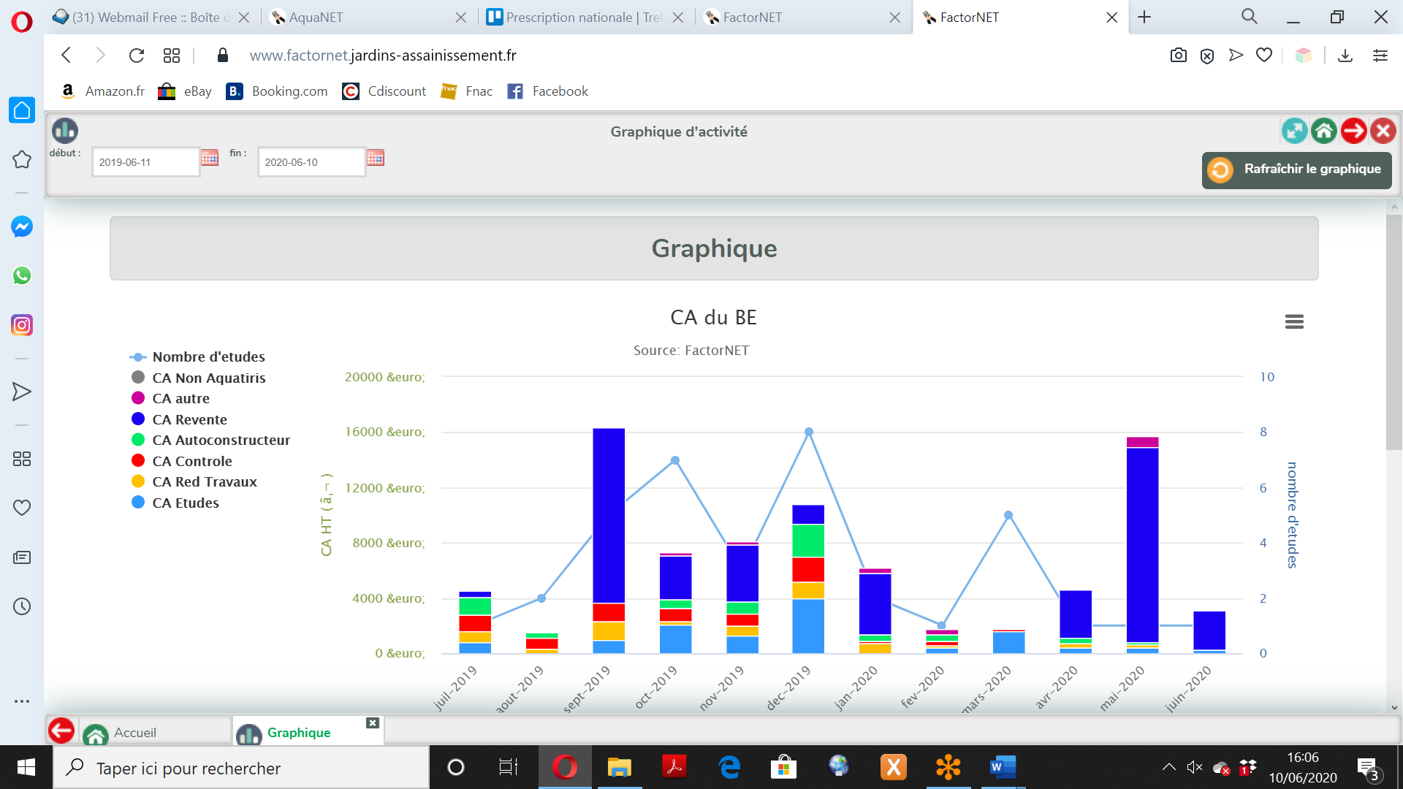

## Tableau de bord

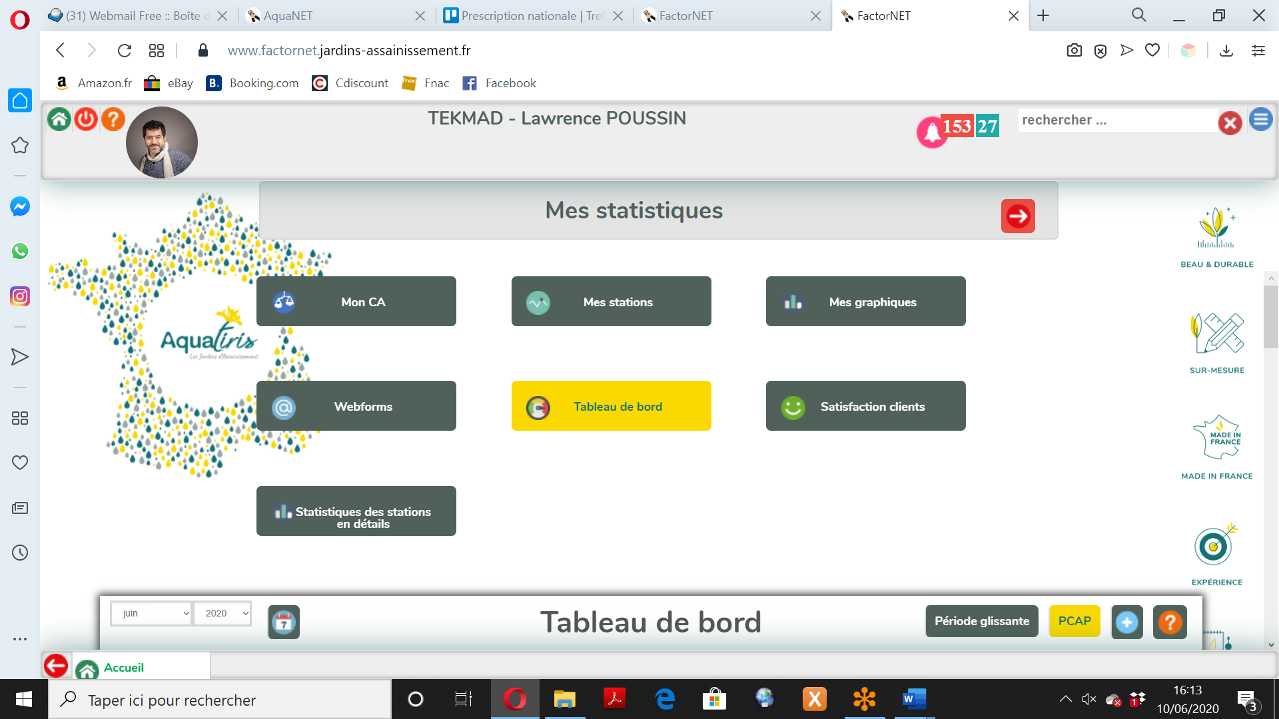

Ici vous pouvez créer votre propre tableau de bord en ajoutant les indicateurs de votre choix.

Cliquez sur « Ajouter un indicateur ».

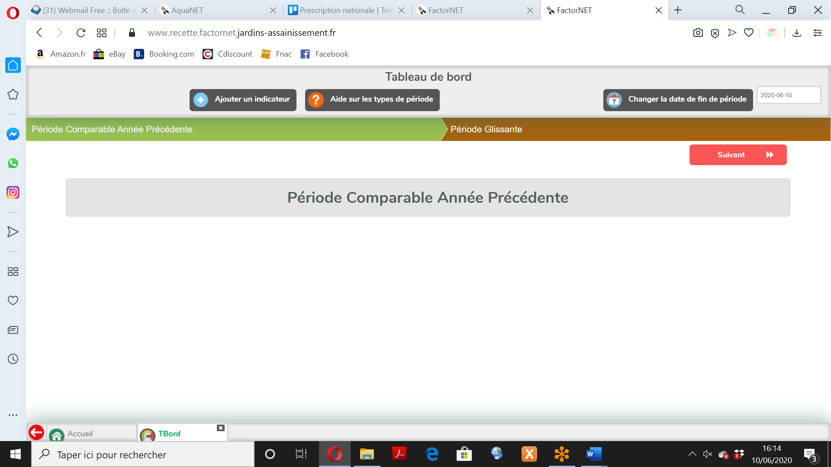

Cliquez sur « Choisir un indicateur » pour faire apparaitre le menu déroulant.

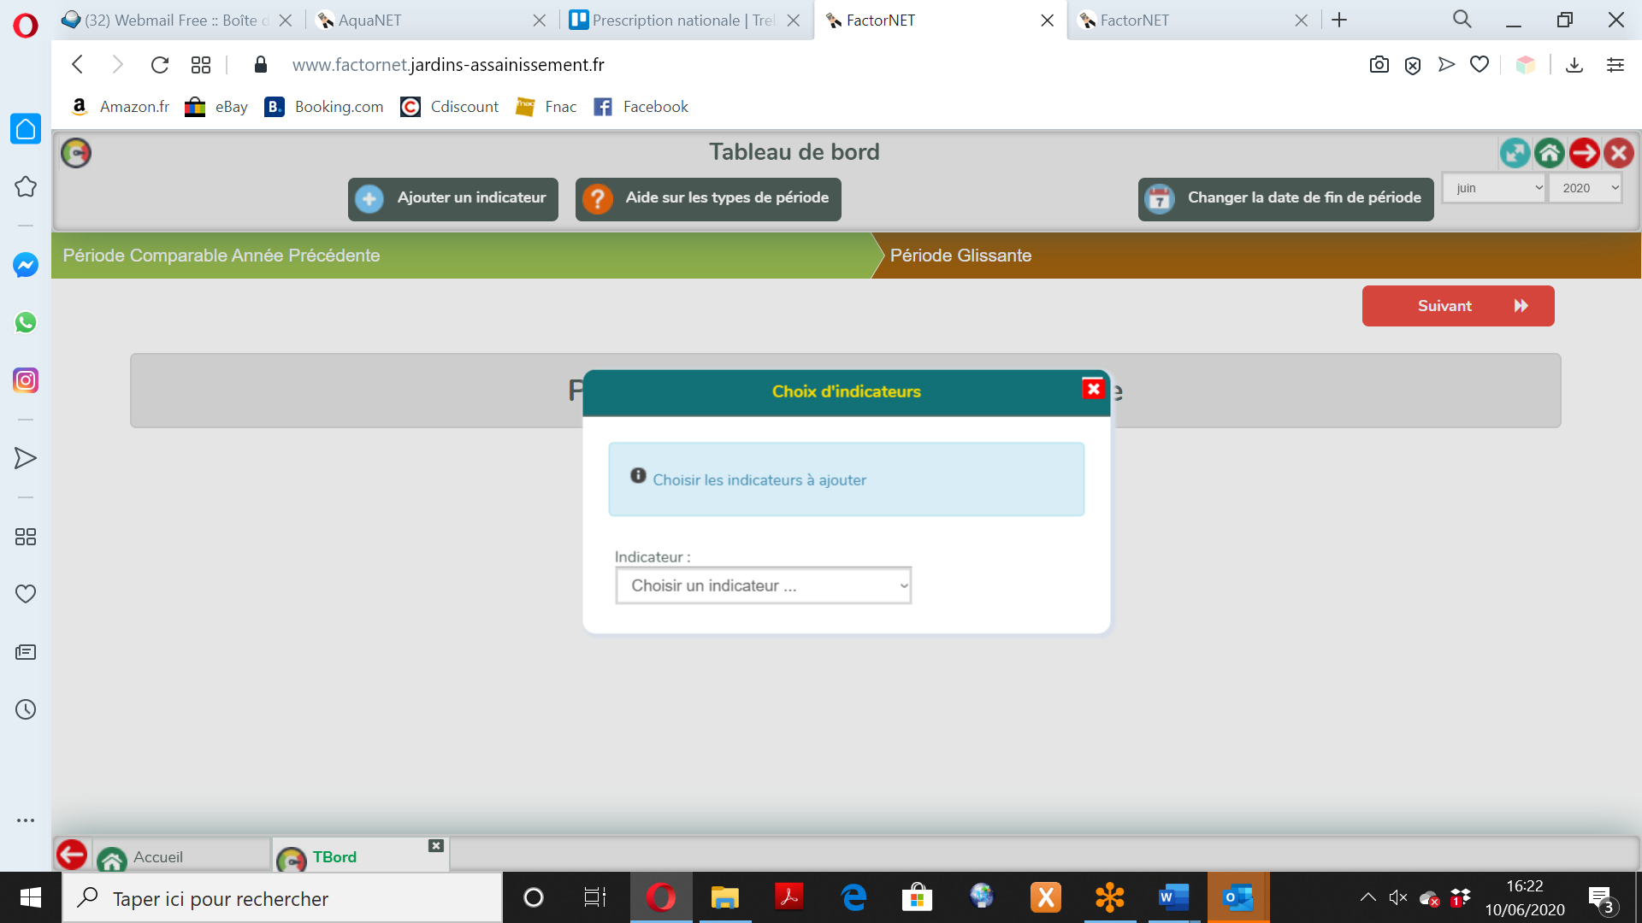

Cliquez sur l’indicateur choisi.

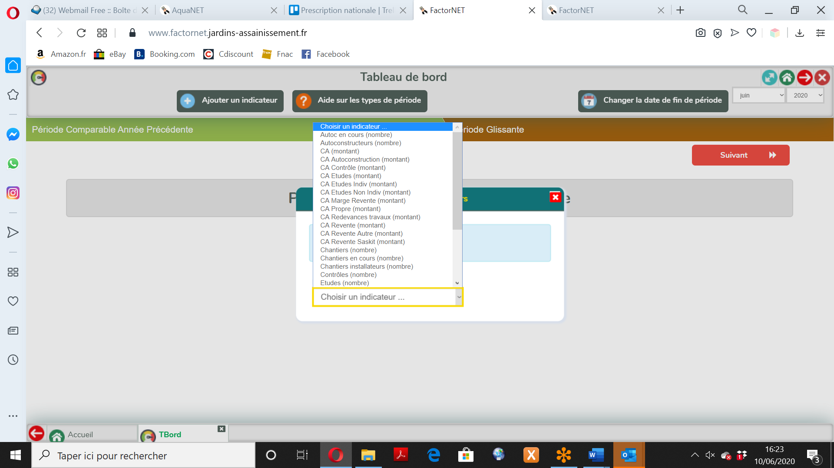

Vos indicateurs apparaissent, vous pouvez maintenant sélectionner une période.

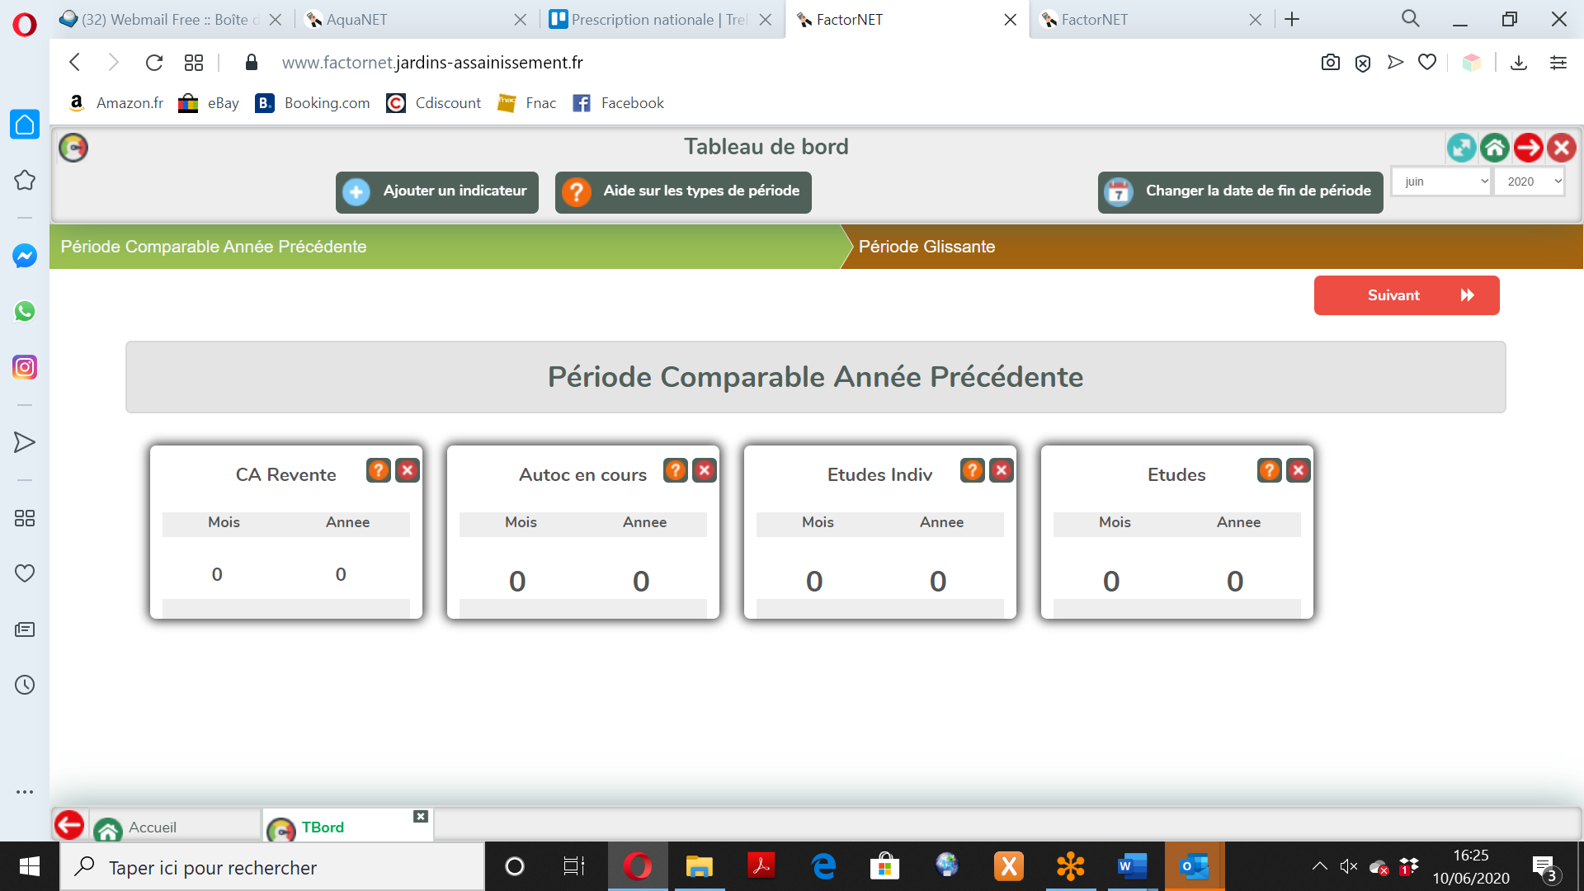

## Webforms

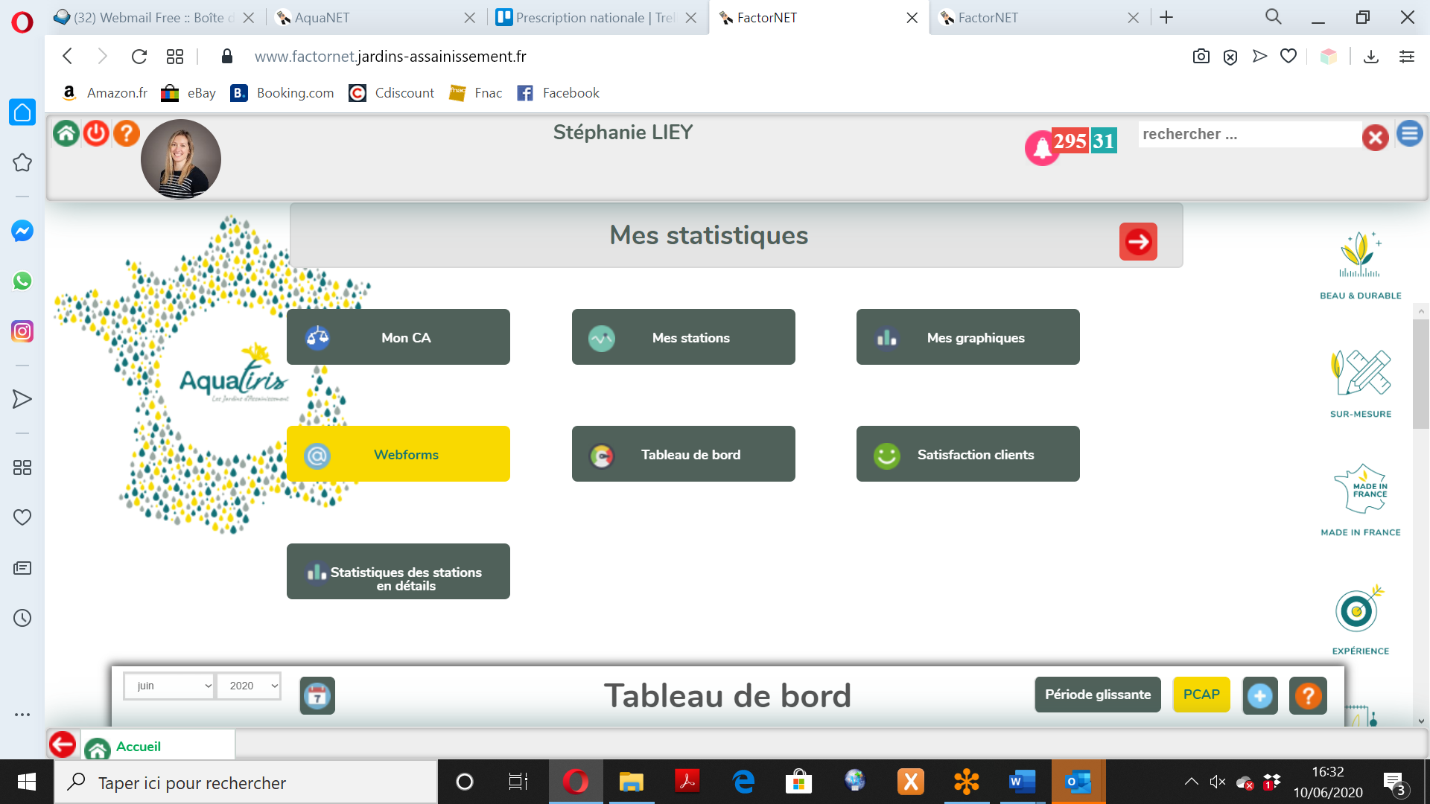

Suivez ici l’évolution de vos contacts en provenance du site internet.

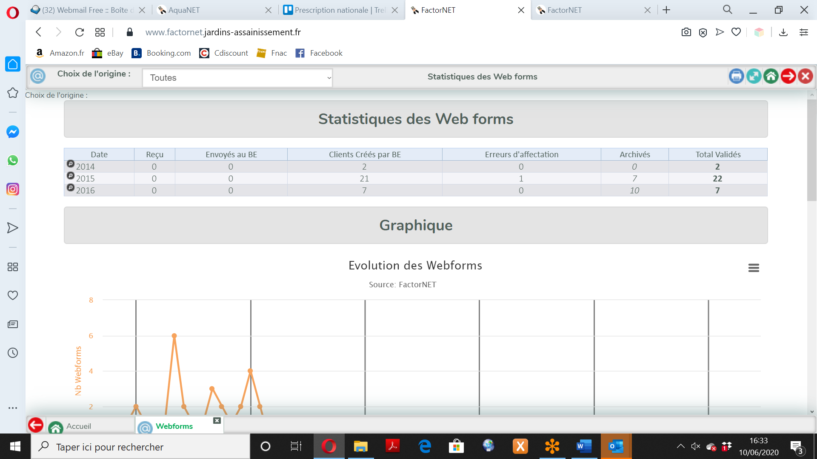

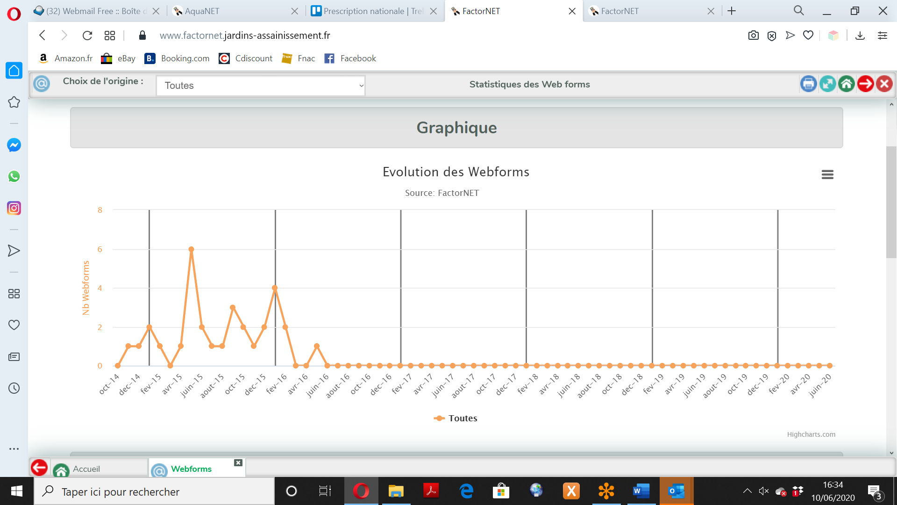

## Satisfaction client

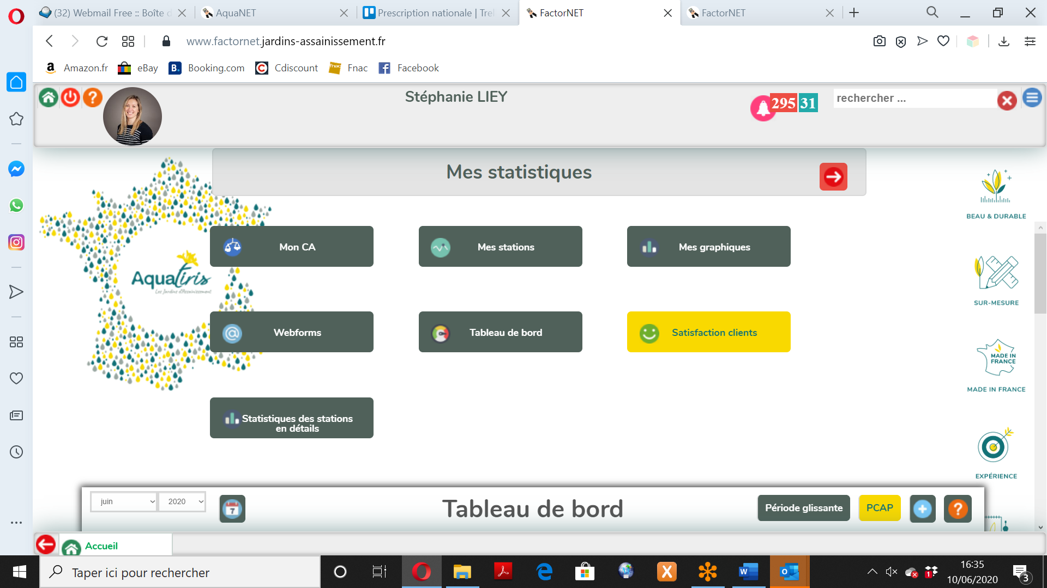

Prenez connaissance ici des notes de satisfaction données par vos clients, les notes nationales et le détail des commentaires.

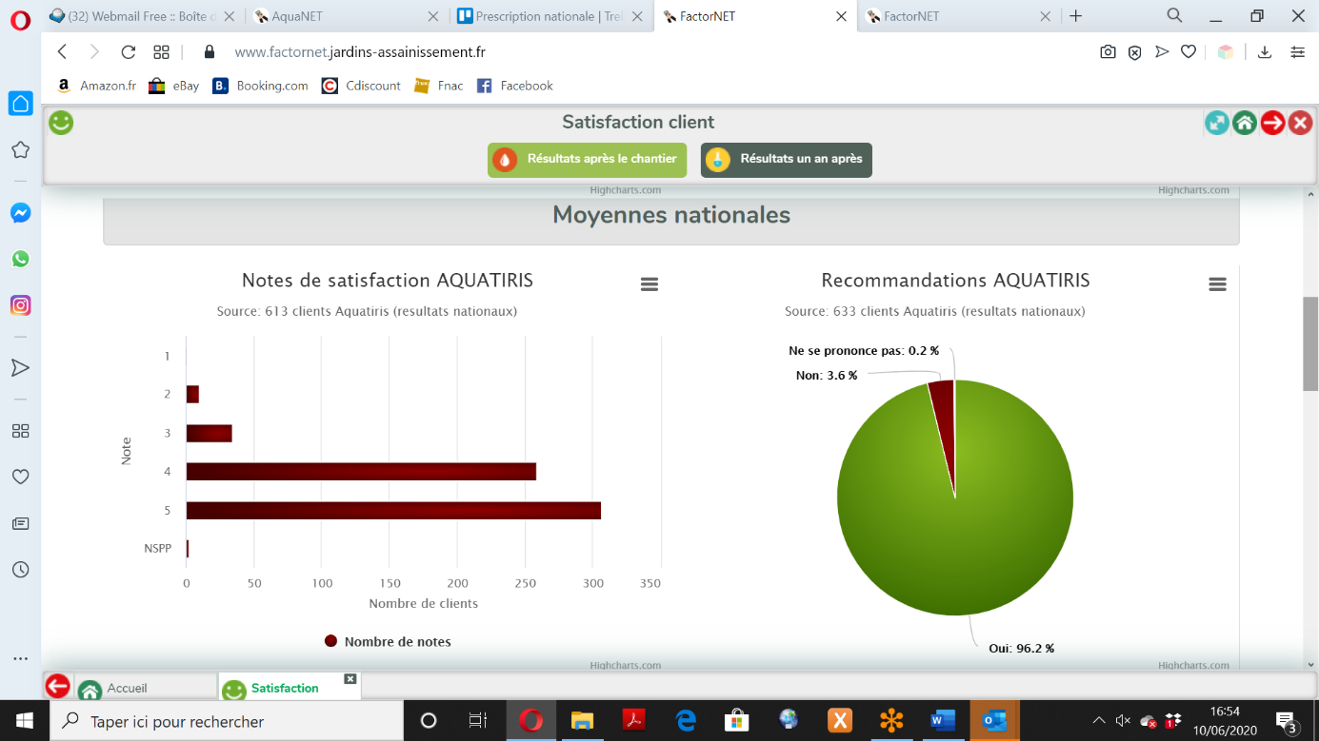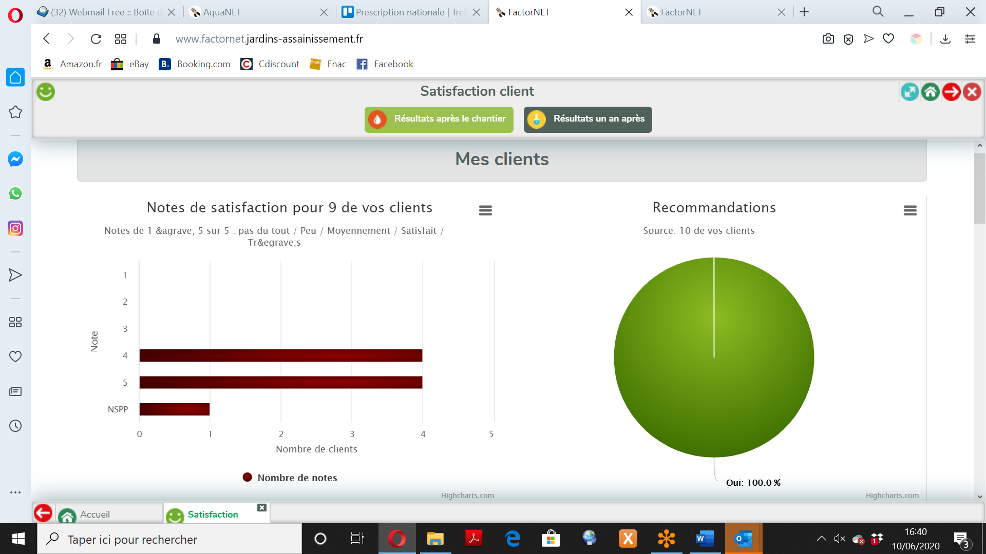

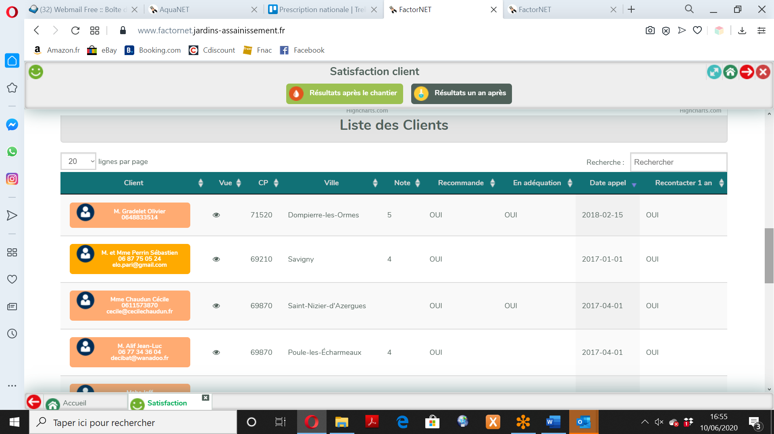

En survolant le client avec la souris vous pouvez lire le détail du commentaire client.

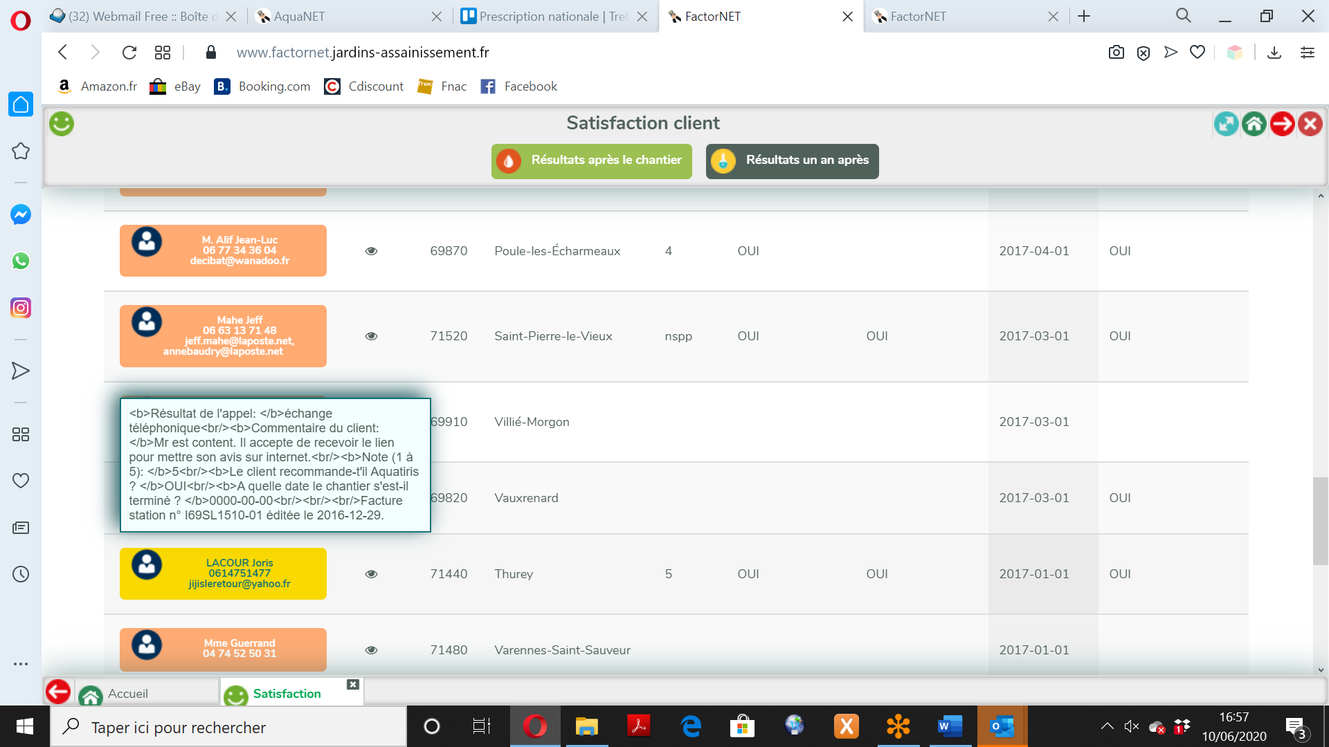

# 

# 

**OUVRIR LA BOITE A OUTILS**

# Ouvrir la boîte à outils

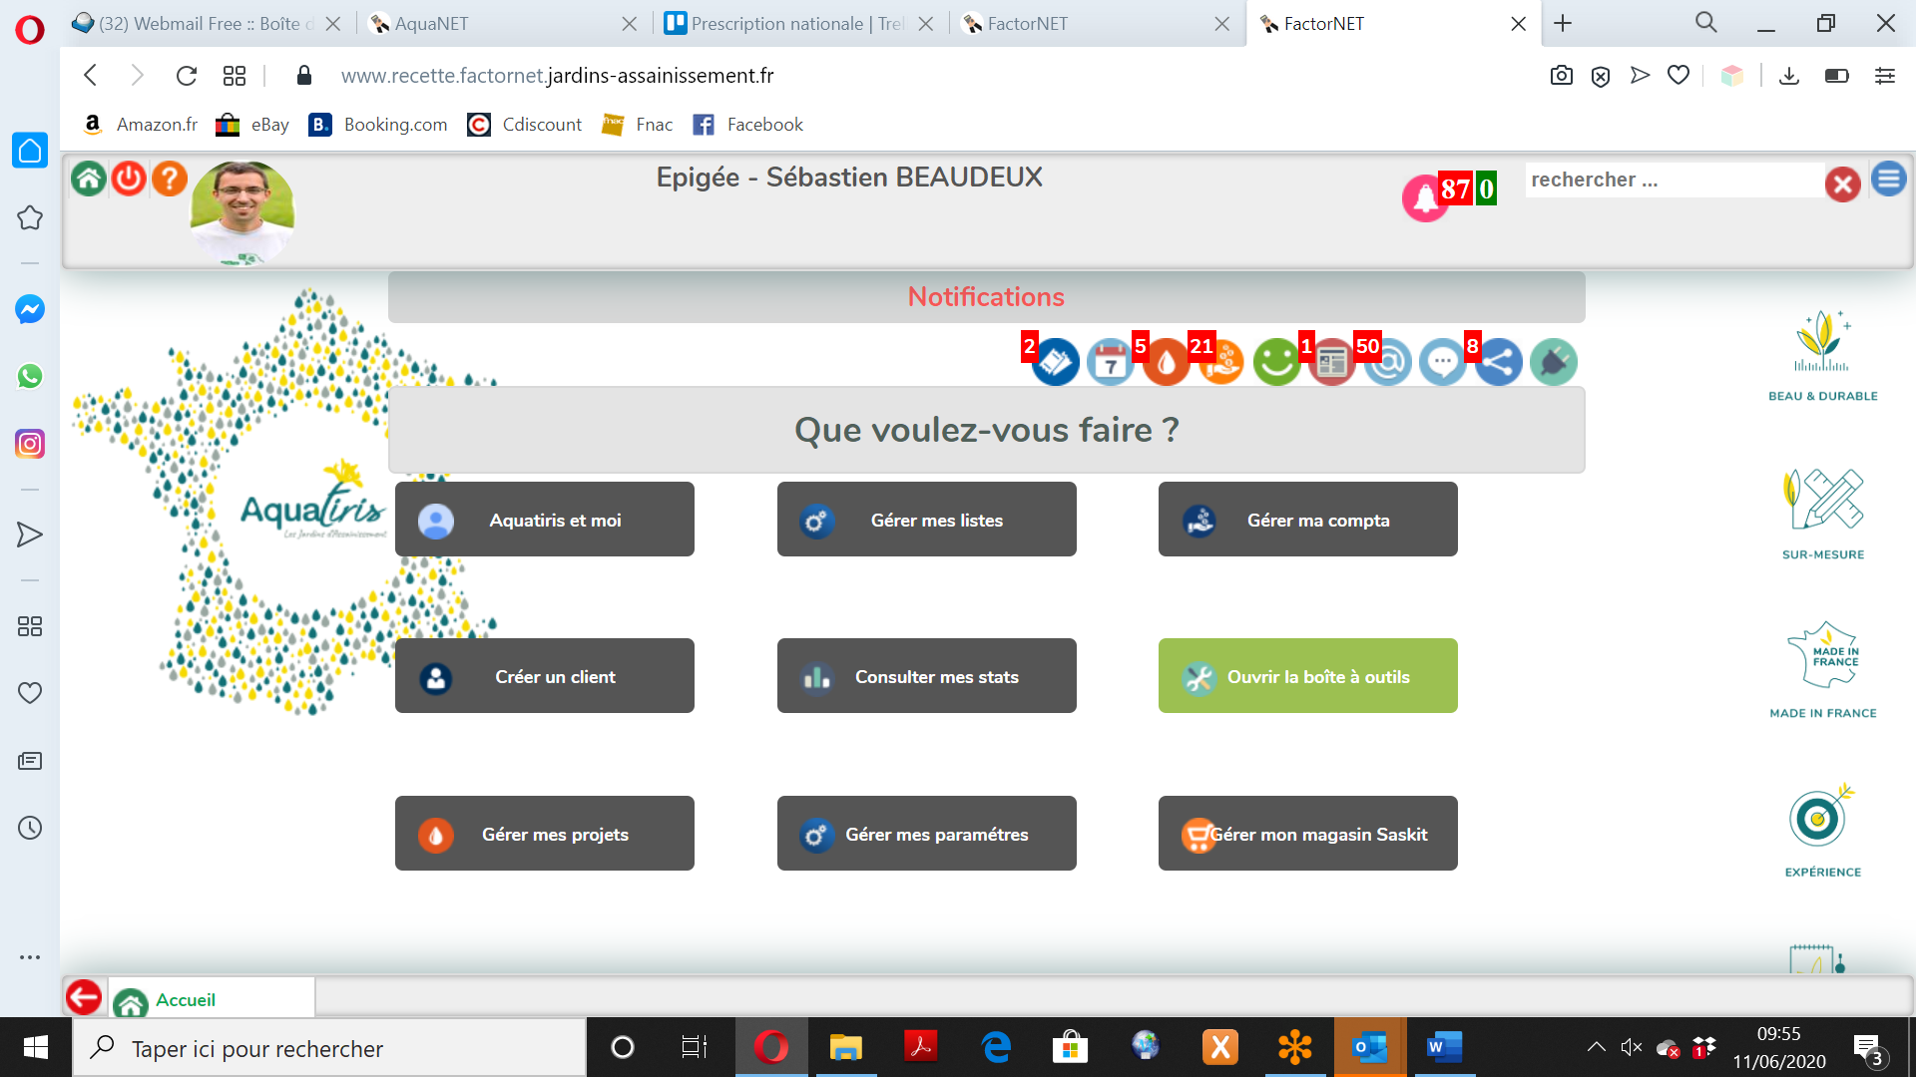

## Tickets et assistance

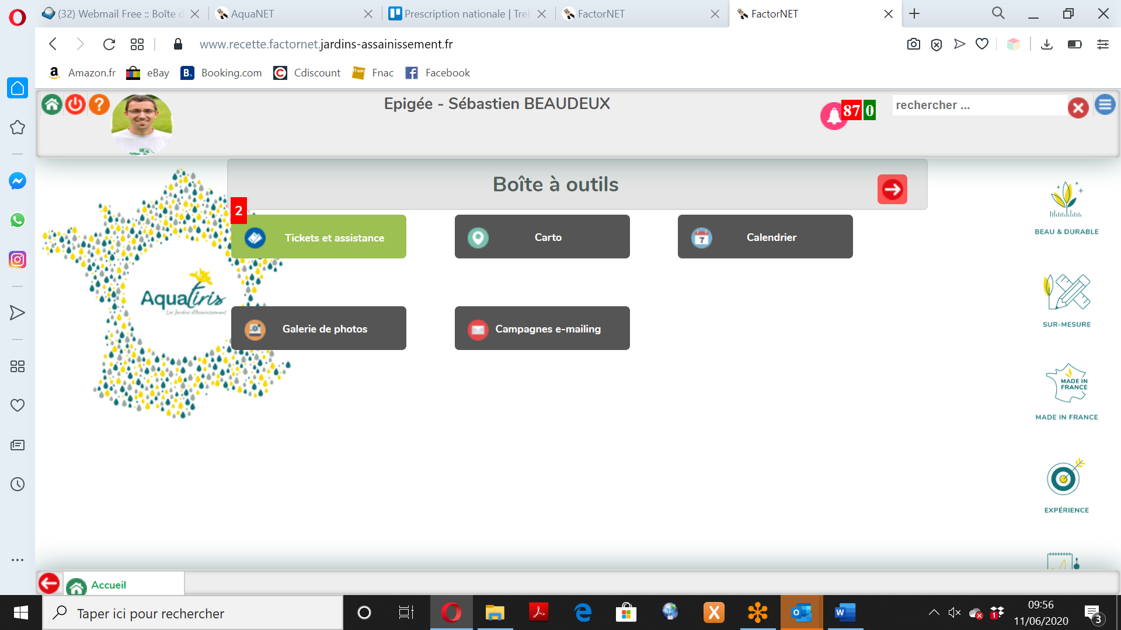

Les tickets permettent de transmettre des demandes d’assistance à l’équipe Aquatiris. Un ticket peut être fait pour n’importe quel service mais cela reste le moyen d’échange privilégié avec le service informatique.

Cliquez sur « Ajouter un ticket »

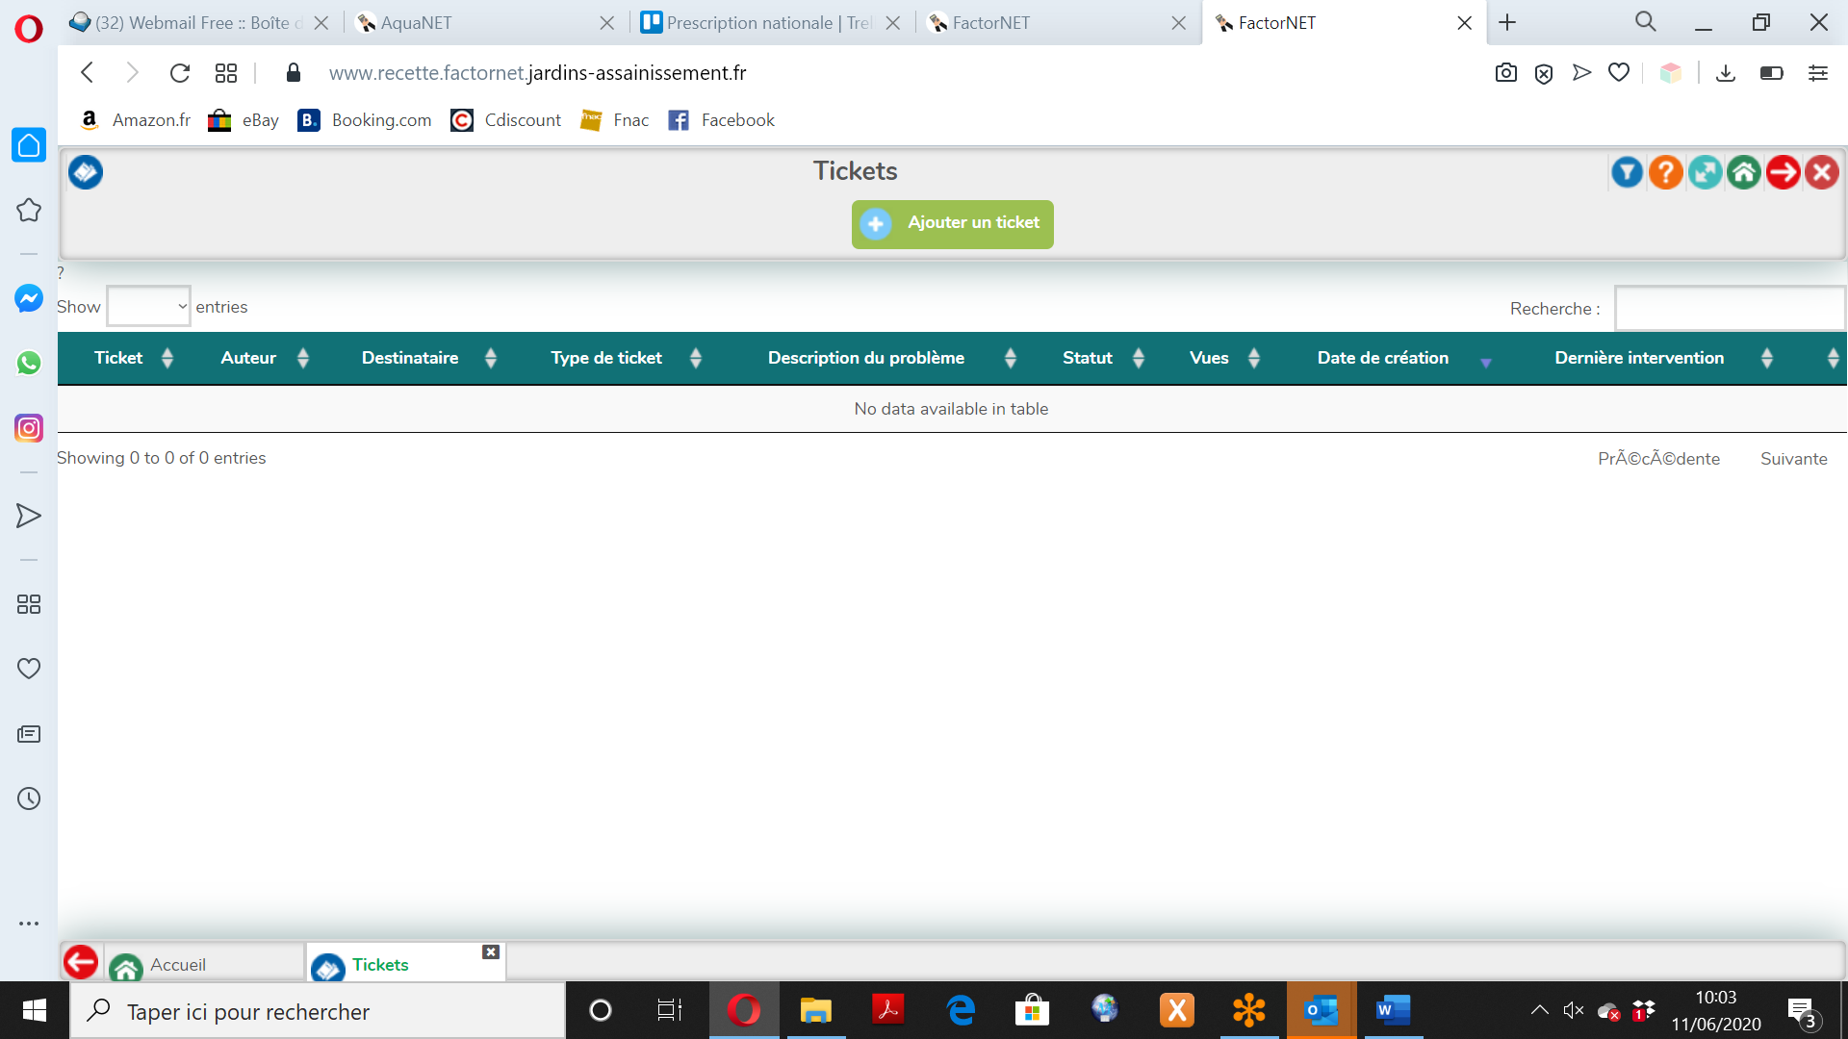

Selectionnez le type de ticket, le service destinataire ainsi que votre demande puis cliquez sur

« Enregistrer le ticket ».

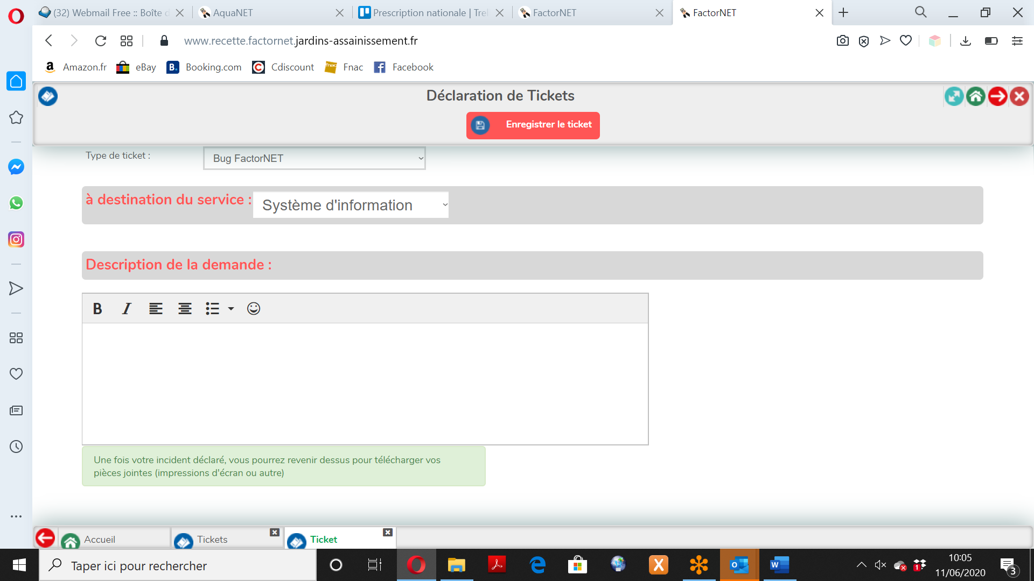

Une fois votre incident déclaré, vous pourrez revenir dessus pour télécharger vos pièces jointes (impressions d'écran ou autre).

Pour cela, ouvrez votre ticket.

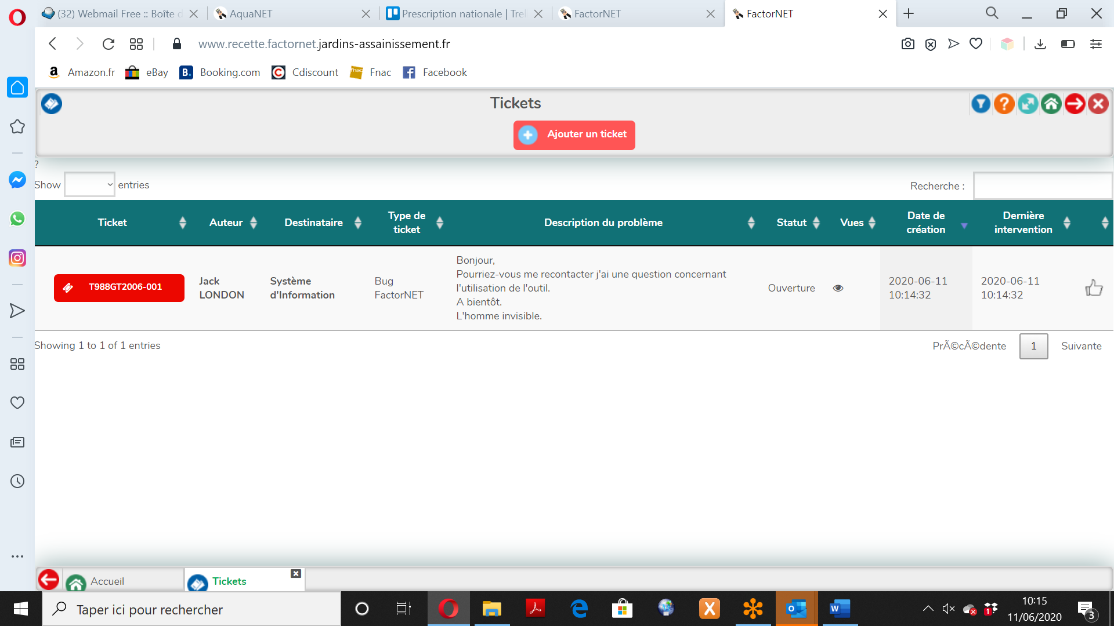

Vous pouvez ajouter des pièces jointes et ajouter un commentaire en cliquant sur « Ajouter un statut au ticket ».

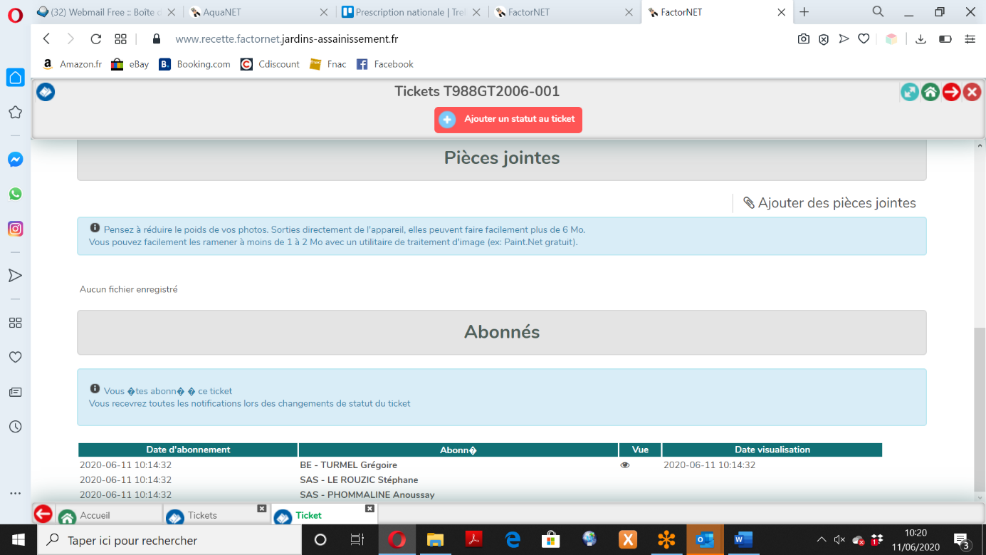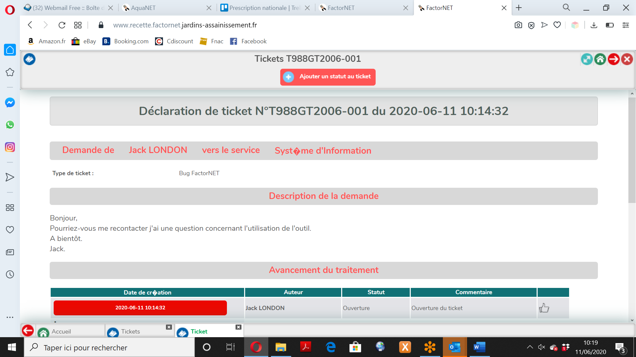

Vous serez tenus informés par mail de l’avancé du traitement de votre demande.

Pour clore le tiquet, choisissez le statut « clos"

## Cartographie et gestion de parcours

Voir Manuel de l’utitlisateur Factornet - Cartographie

## Calendrier

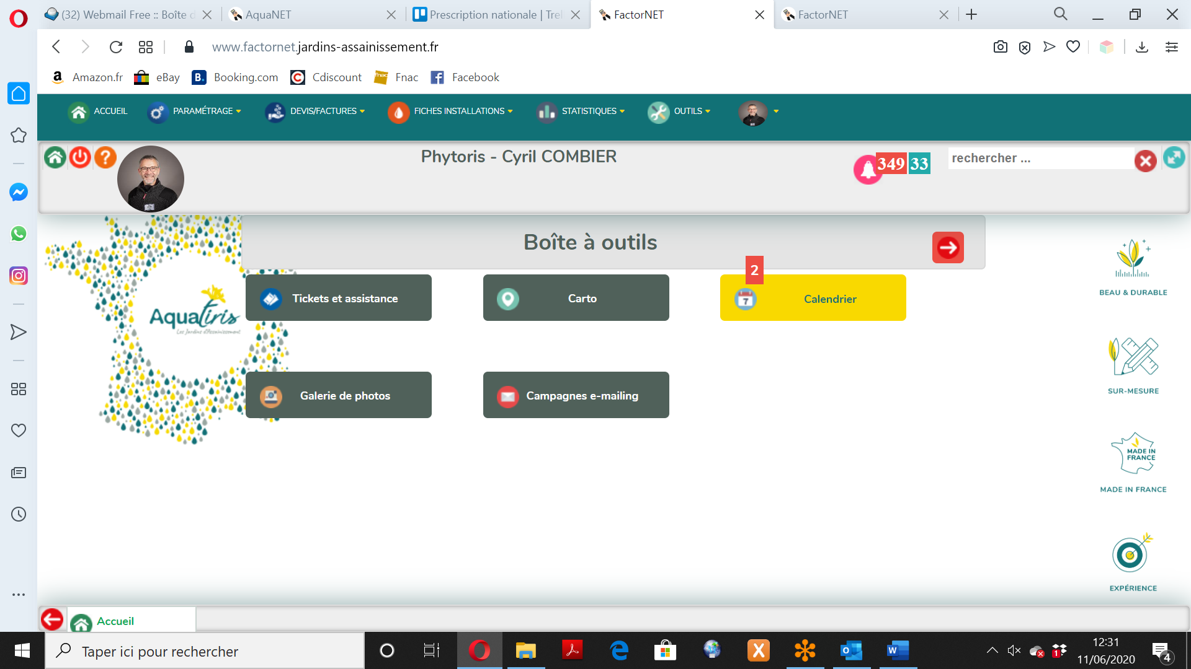

Dans ce calendrier vous avez accès aux évènements Aquatiris (Séminaires, rencontres animation, etc.). Vous pouvez aussi créer un évènement.

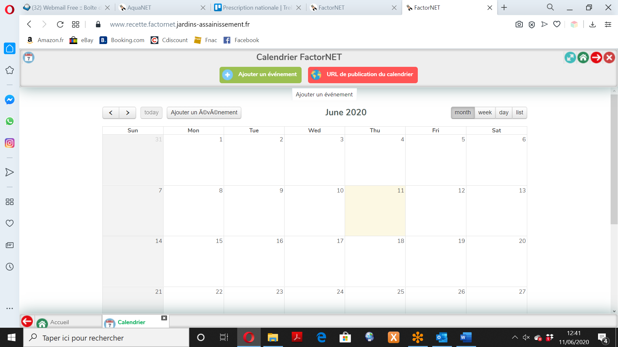

Renseignez les caractéristiques de votre évènement et enregistrez.

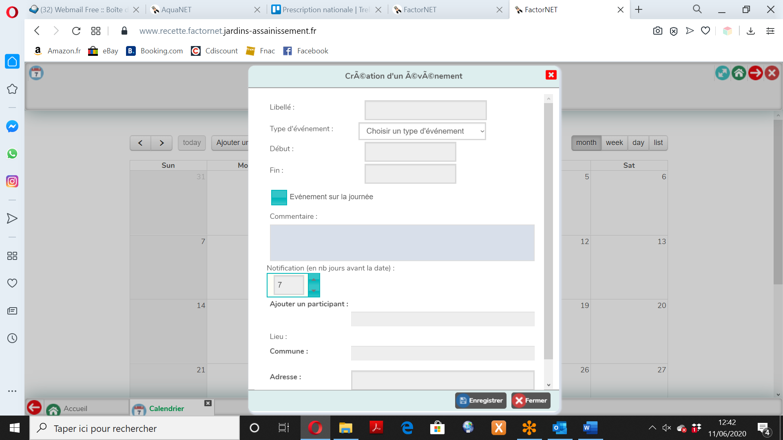

Astuce : Vous pouvez ajouter un participant (expert, installateur, prescripteur, etc.), il sera prévenu par mail du RDV si vous cliquez sur « envoyer une invitation ».

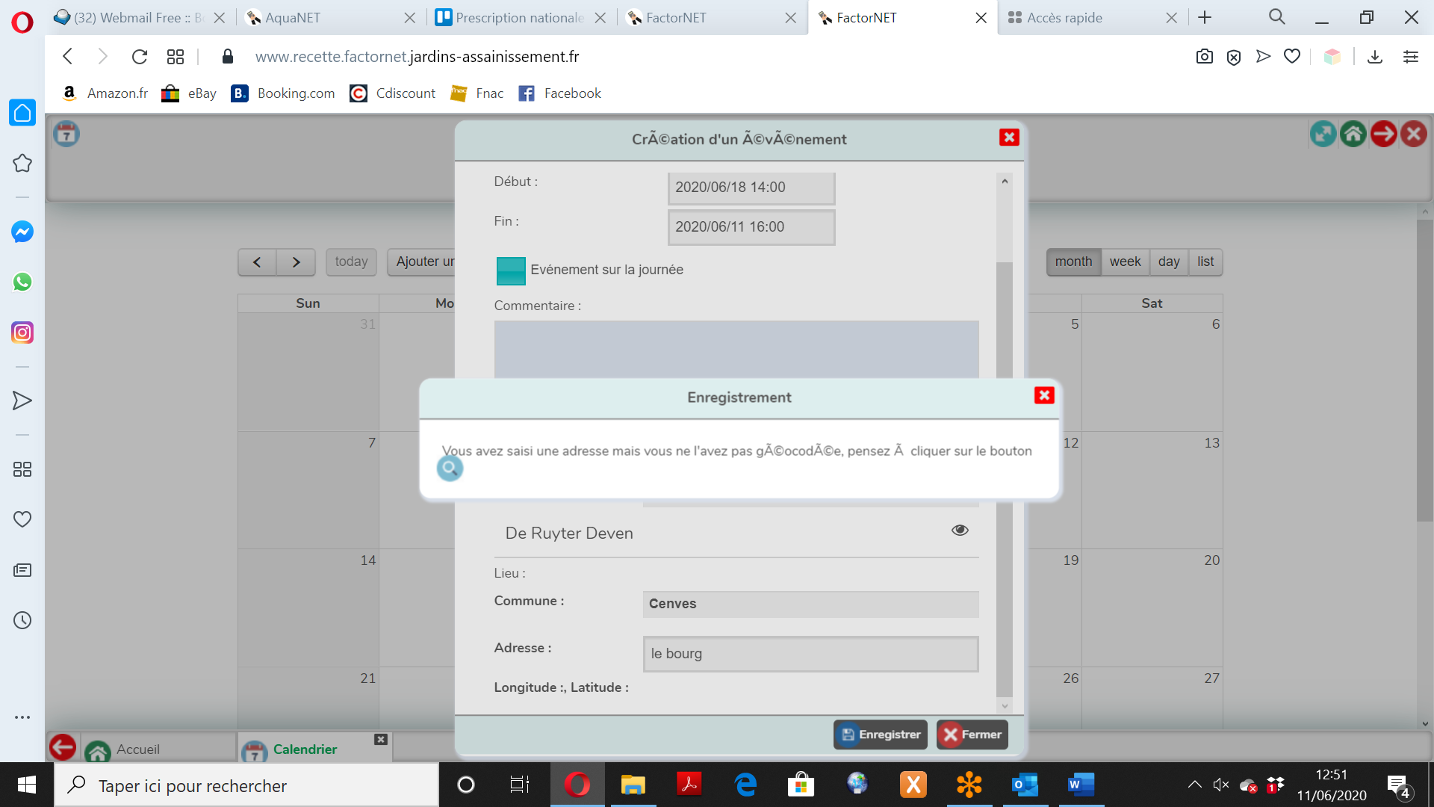

## Galerie photo

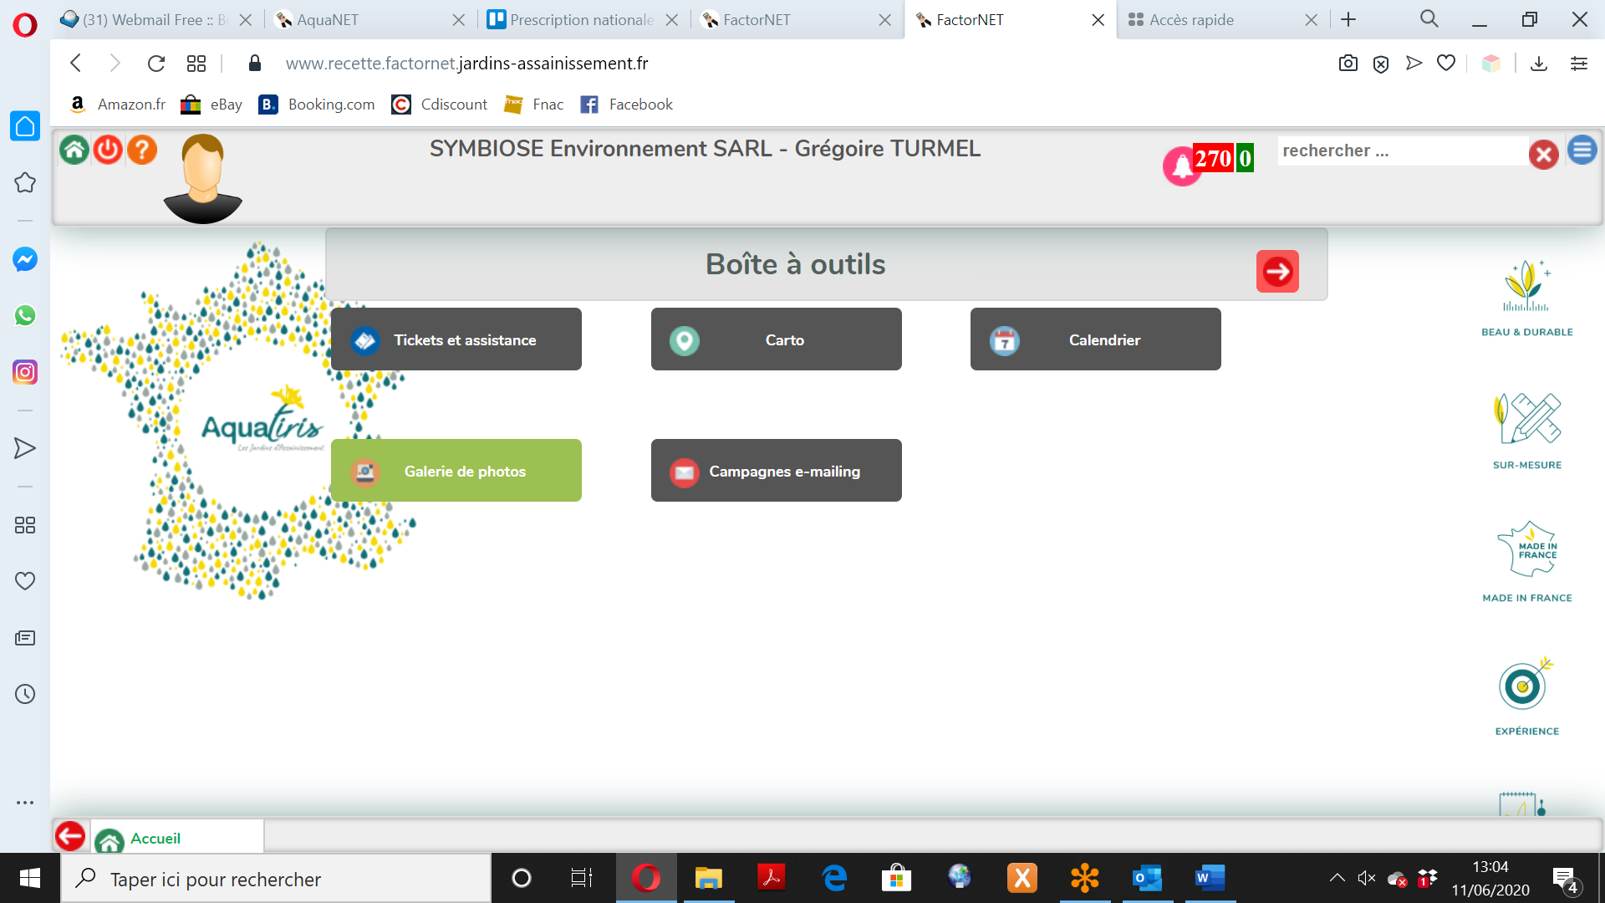

La galerie photo vous permet de consulter les photos des collègues et de publier les votres.

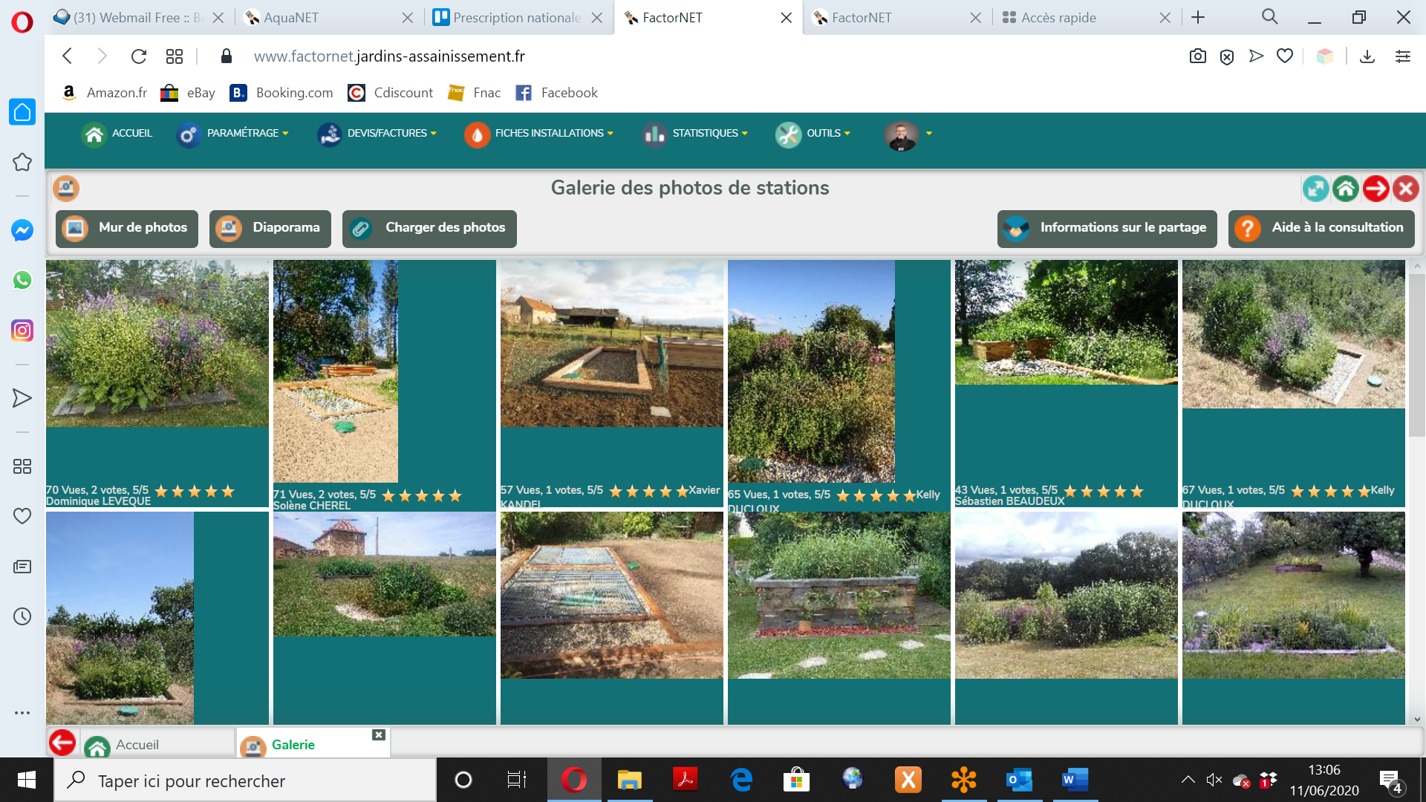

Pour obtenir le bandereau d’aide cliquer sur « Aide à la consultation ».

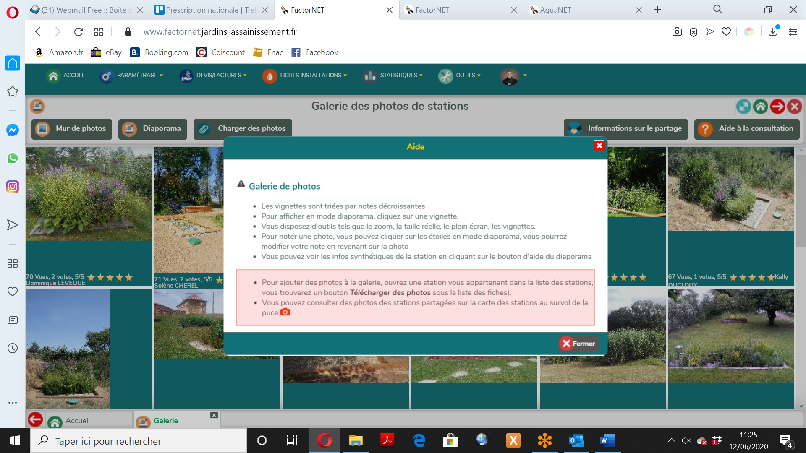

## Campagne e-mailing

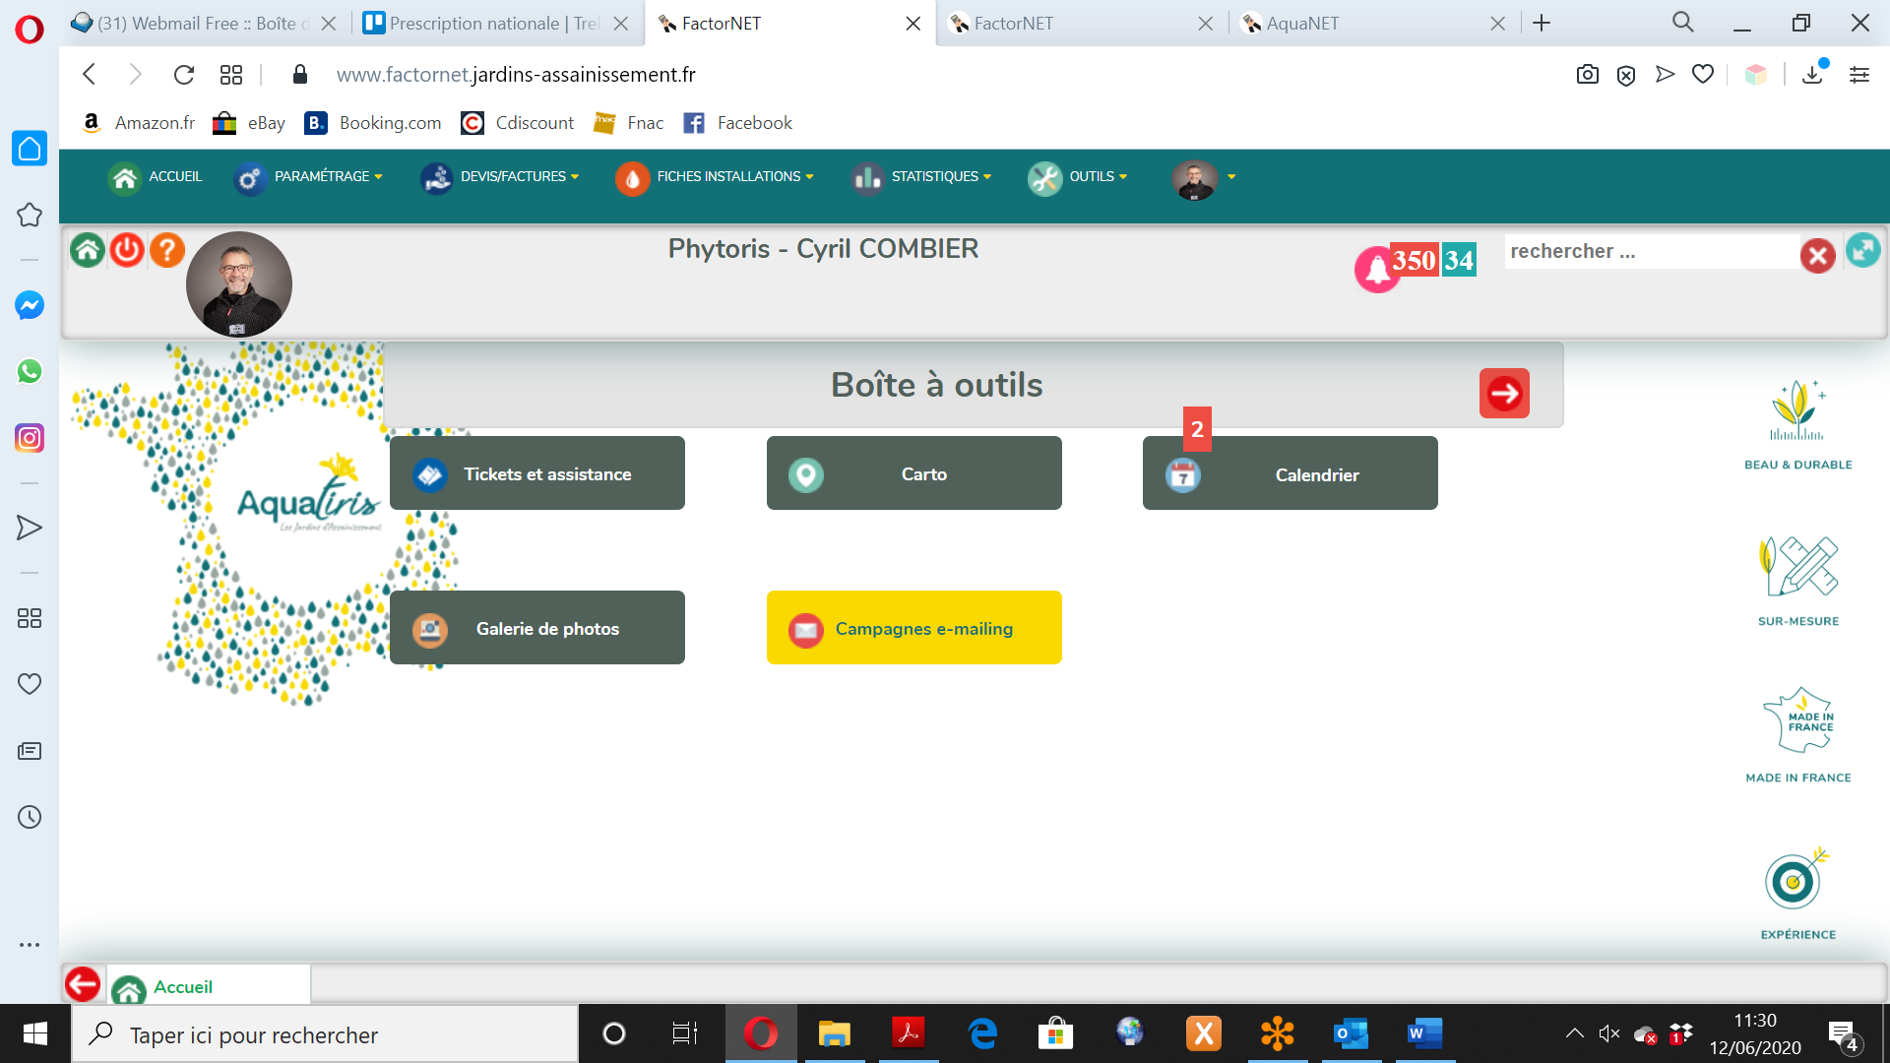

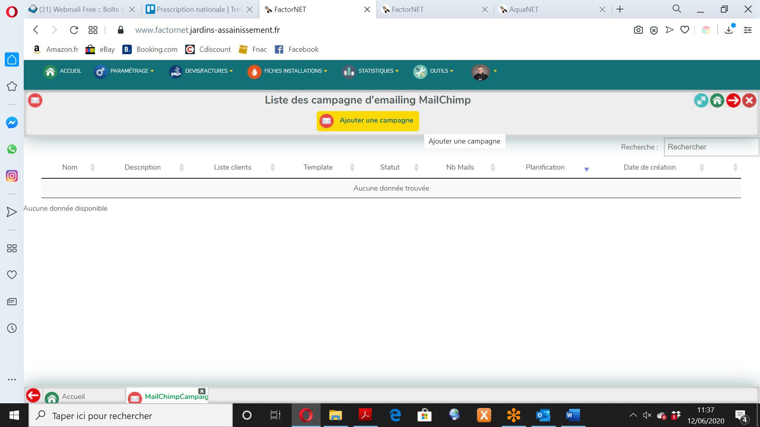

**GERER MES PROJETS**

**GERER MES PROJETS**

# Gérer mes projets

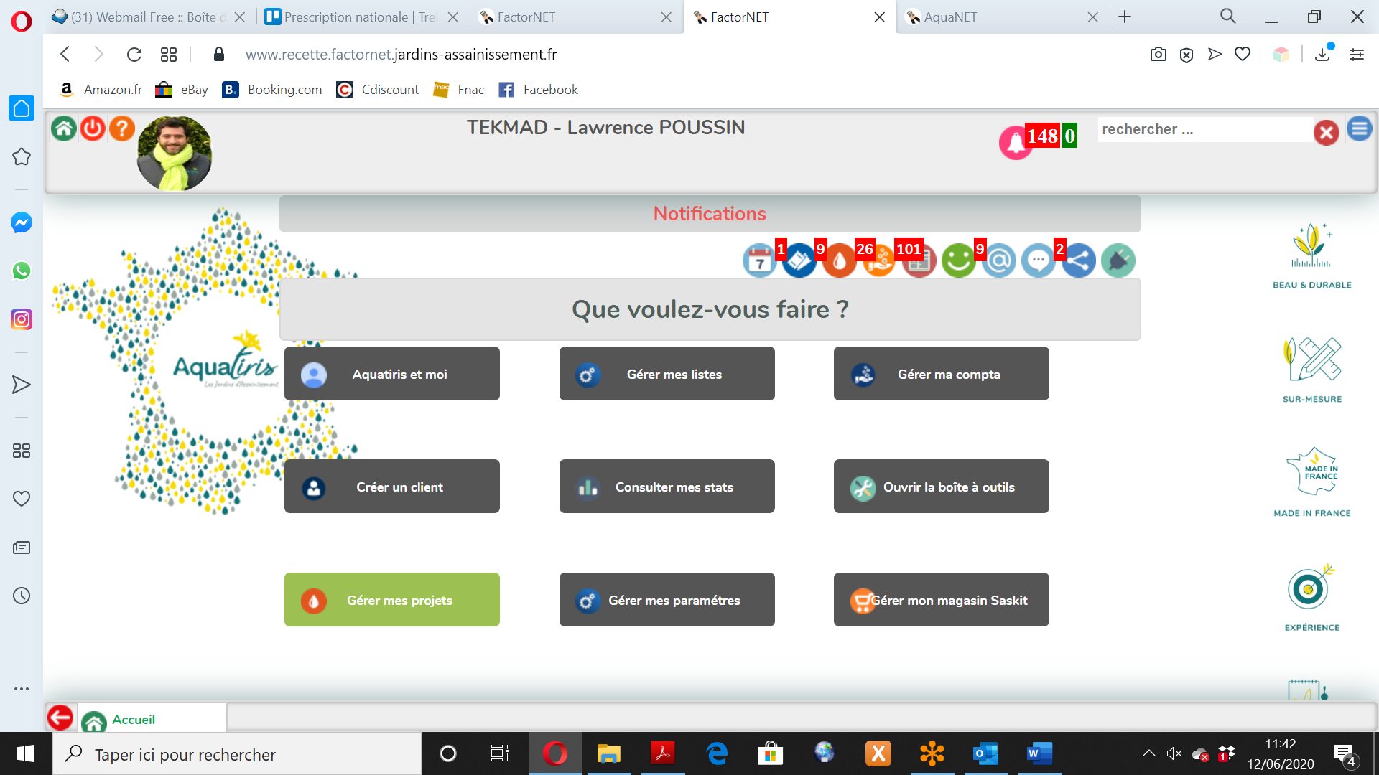

## Créer un projet

Vu dans le manuel d’utilisation gestion client.

## Projet d’assainissement

Classement des projets selon les filtres.

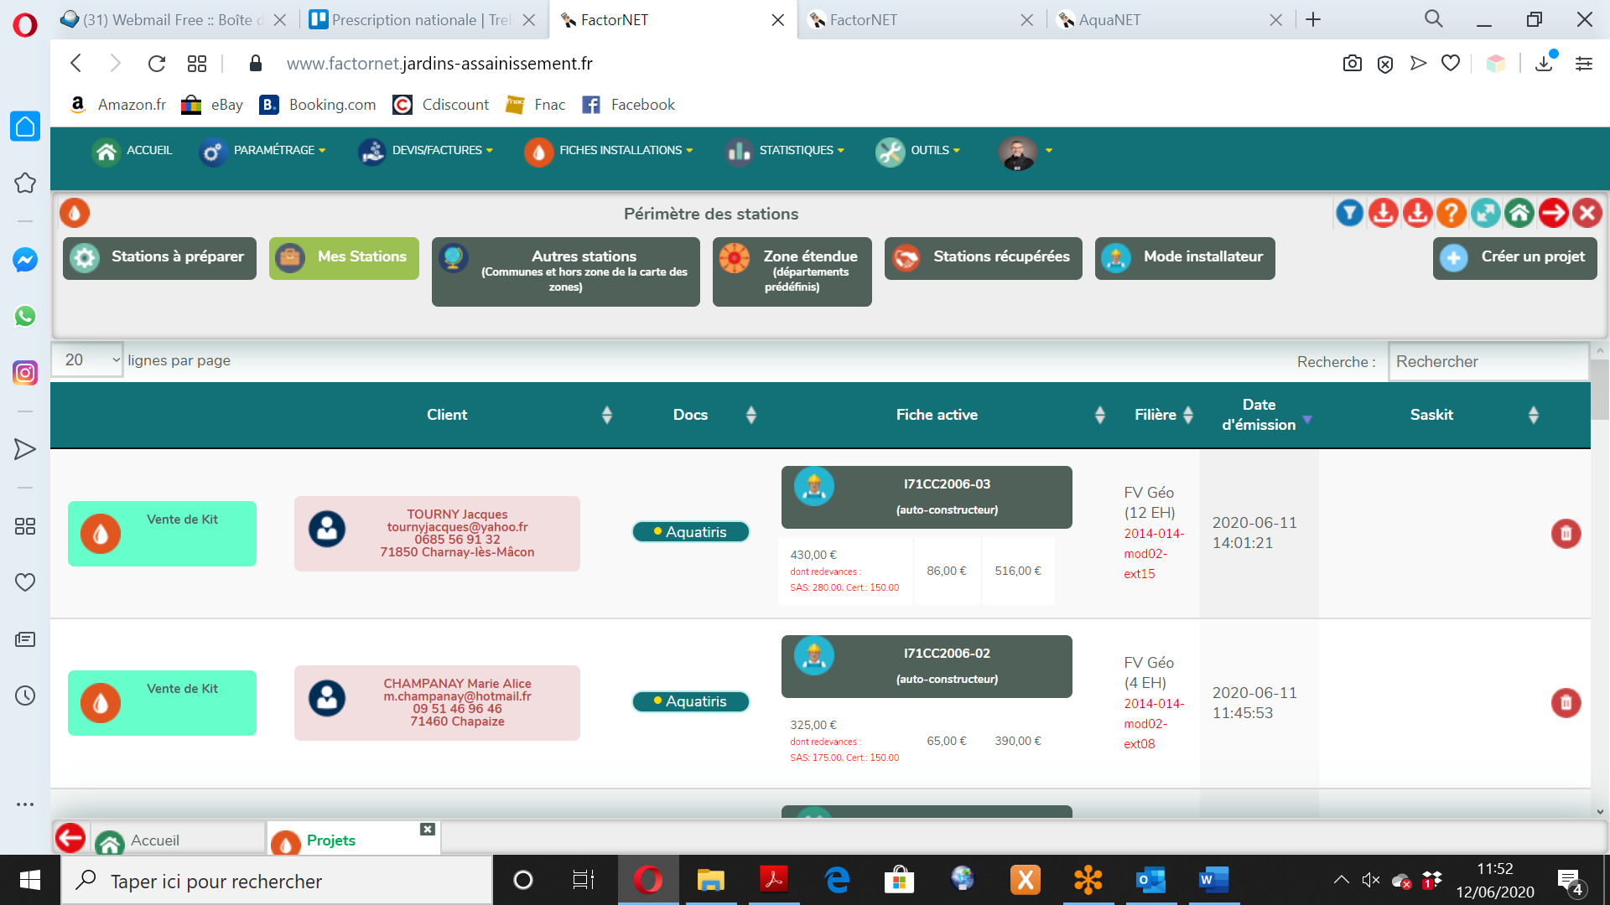

En dehors de sa zone de franchise, un franchisé peut intervenir en tant qu’installateur chez un voisin. La visualisation des fiches transmises par un autre franchisé se fait avec le « Mode installateur ».

## Jardin de pluie

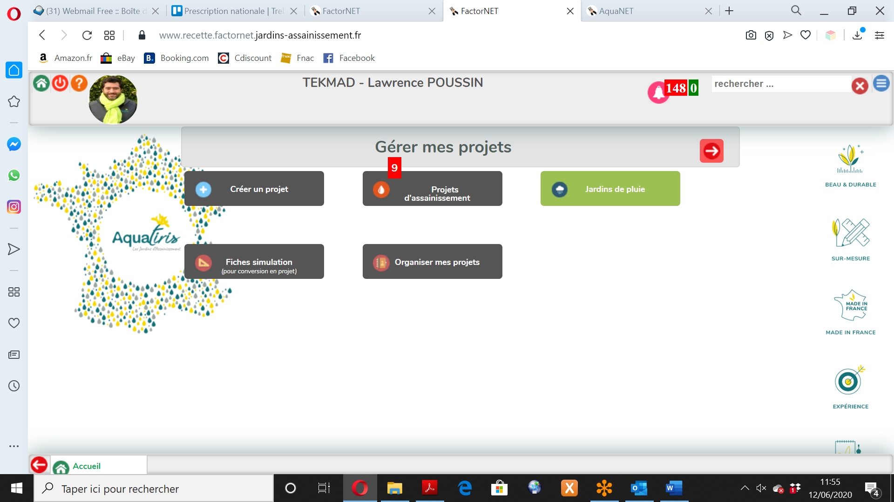

Classement des projets selon les filtres.

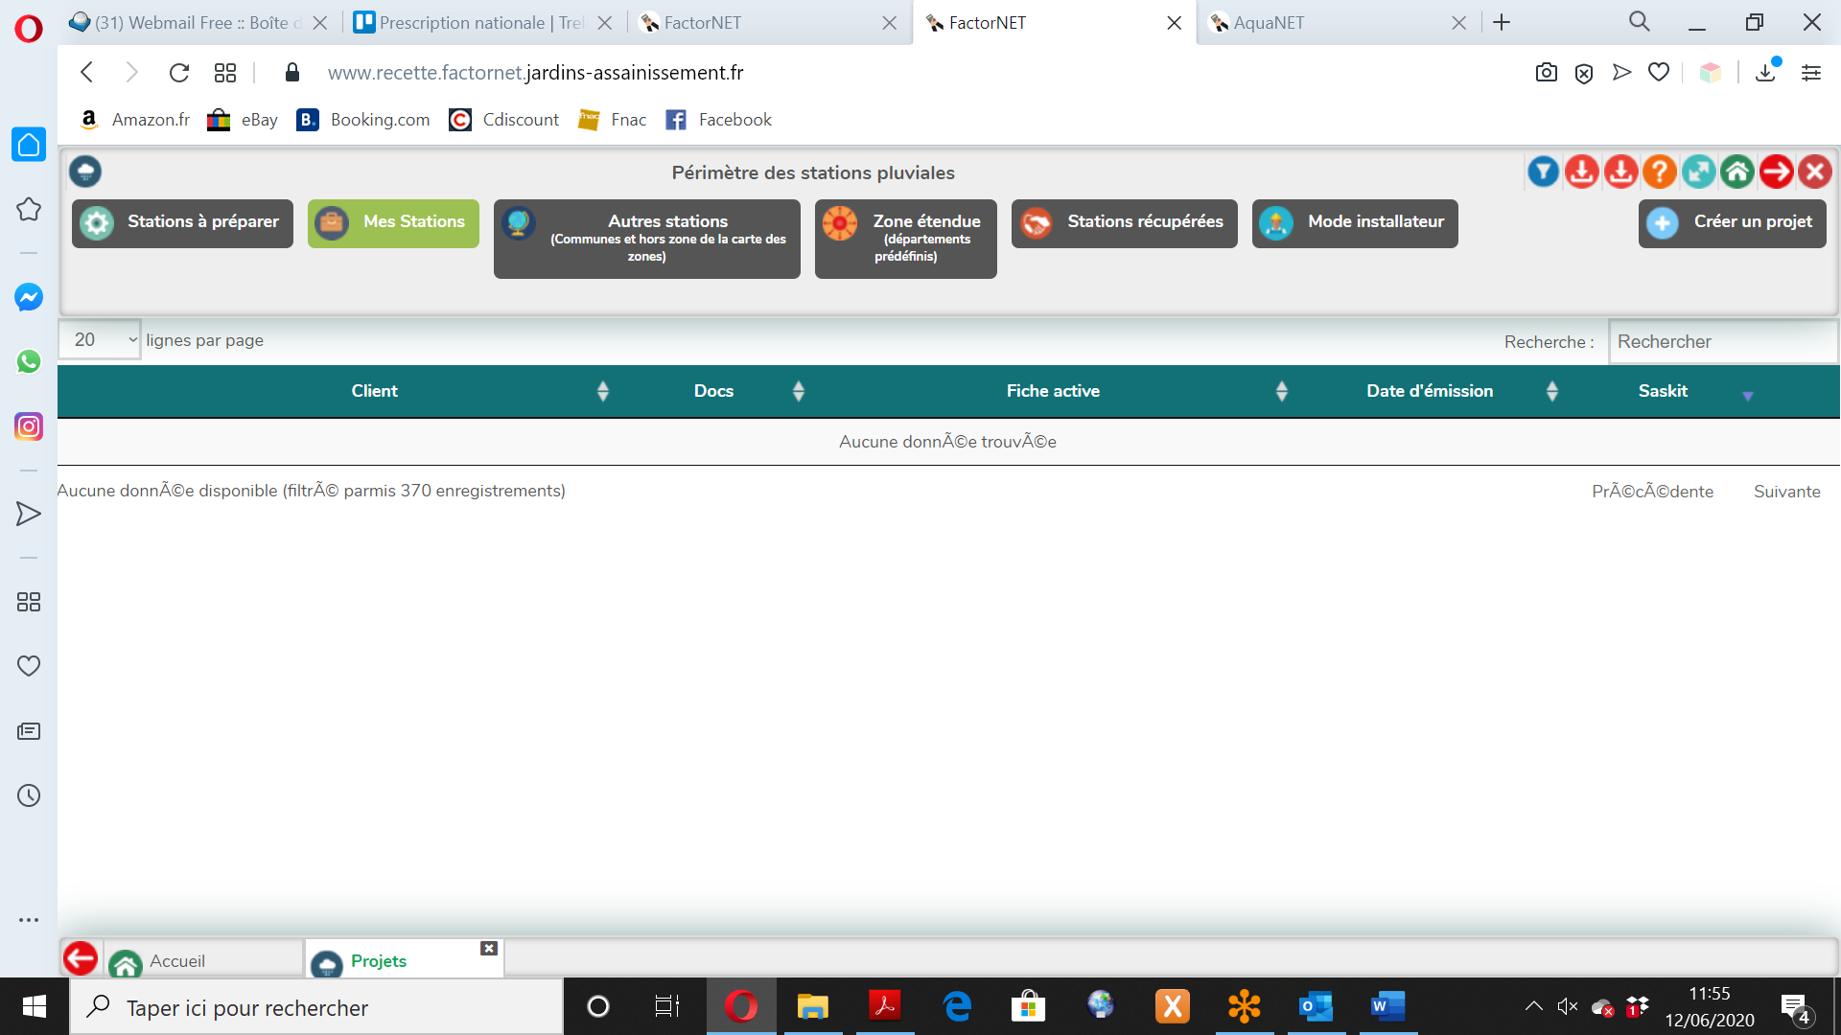

## Fiches simulation

Les fiches simulations sont amenées à disparaître.

## Organiser mes projets

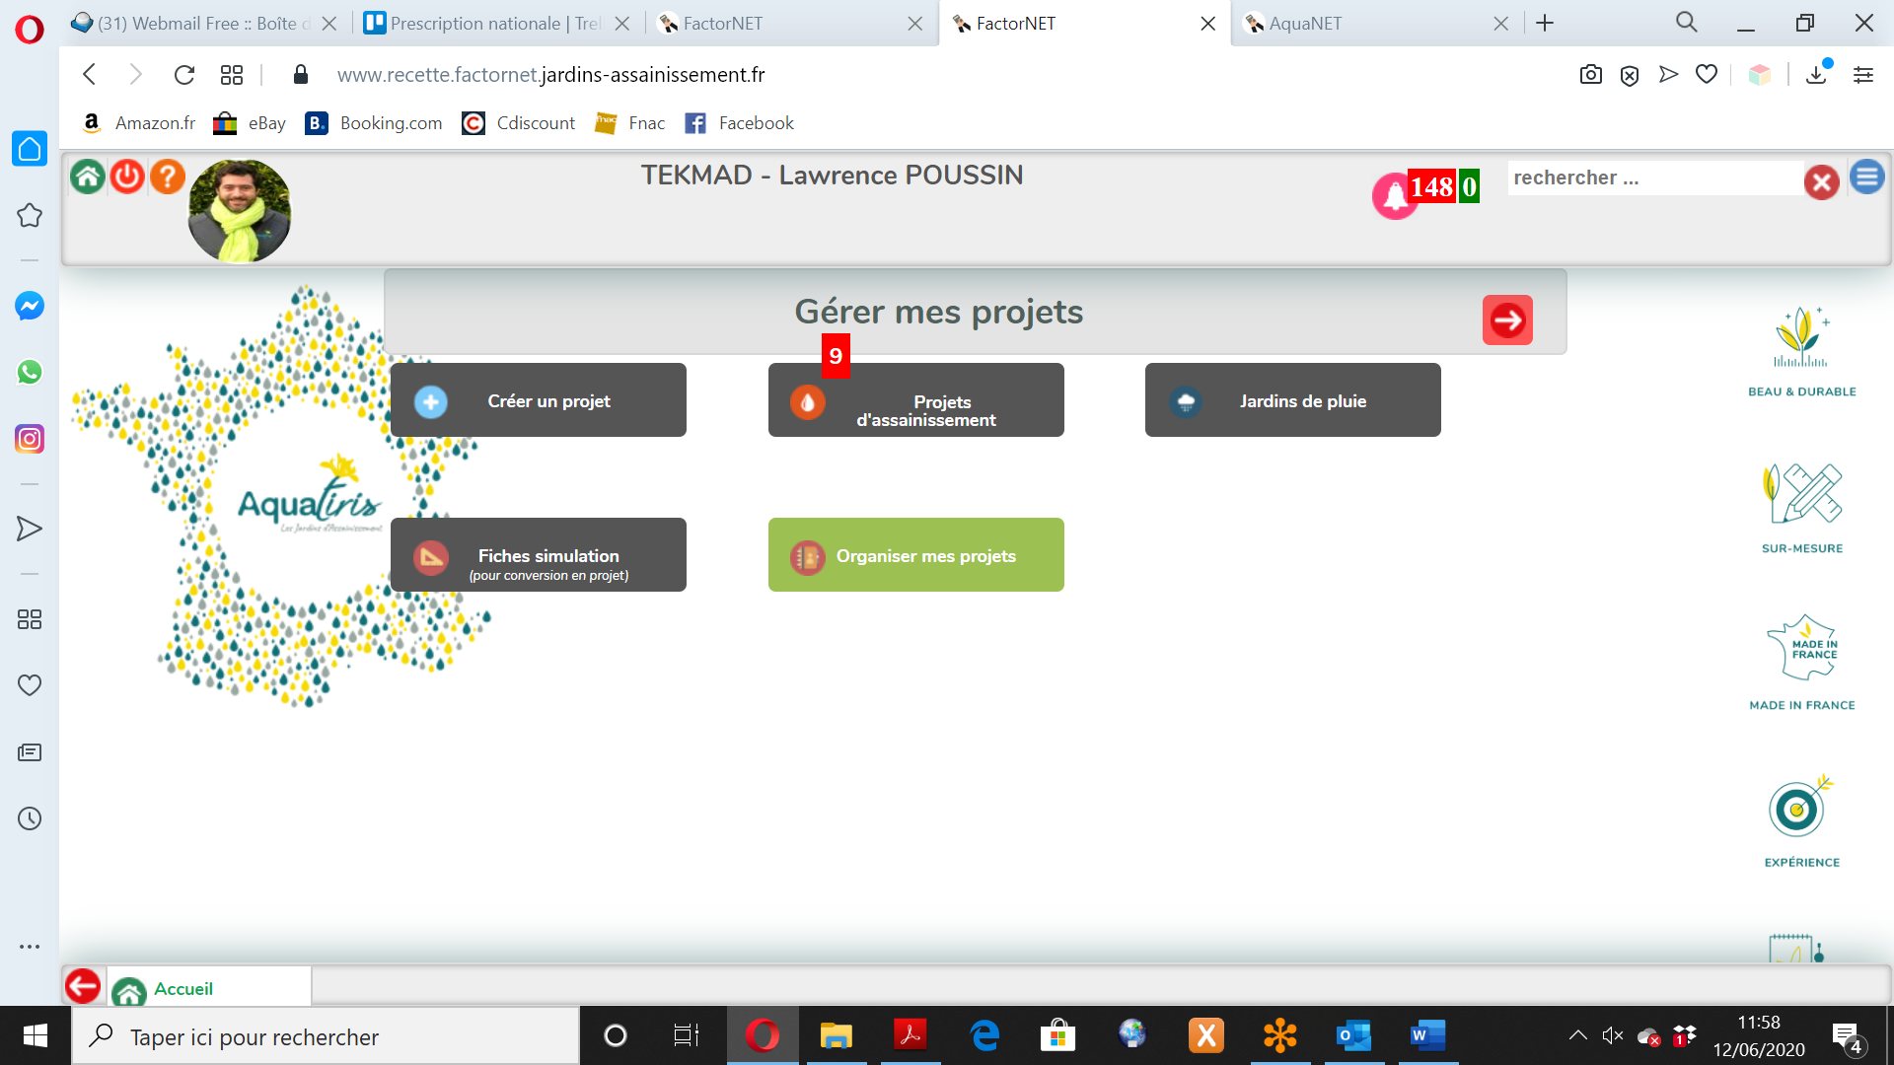

Cet outil a pour but de vous aider dans votre gestion des clients. Vous allez pouvoir organiser vos relances et avoir un en seul coup d’œil une vue d’ensemble de vos clients selon l’étape de leur projet.

La première étape est de mettre les clients à classer dans le « Panier des clients sans statut ». Pour cela, recherchez un client ici ou cliquez sur « Importer les clients sans statut ».

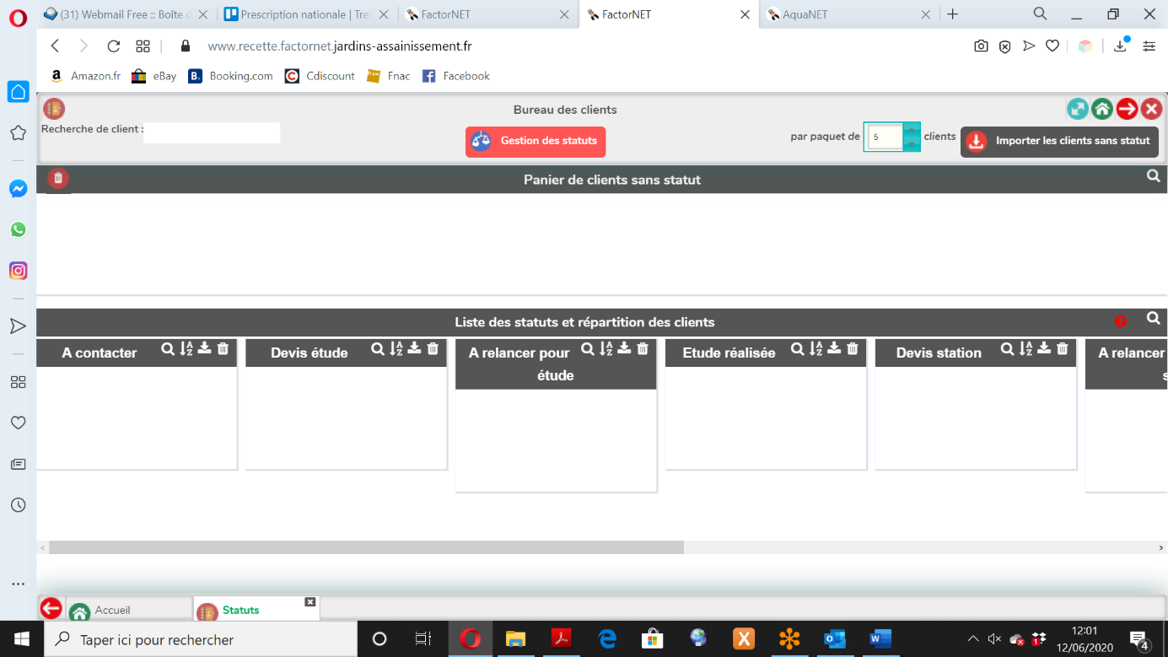

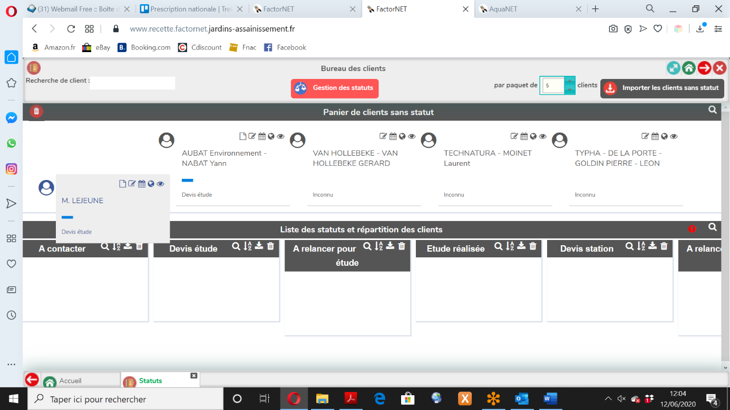Ensuite sélectionnez un client du panier et glissez le dans la bonne catégorie.

Vous pouvez créer de nouvelles catégories en cliquant sur « Gestion des statuts »

A partir de chaque fiche client vous pouvez :

- Editer le devis

- Editer la fiche client

- Ajouter un RDV au calendrier

- géocoder le client

- Voir ses coordonnées



Dans chaque statut vous pouvez

- rechercher un client

- trier vos clients,

- les exporter

- supprimer le statut

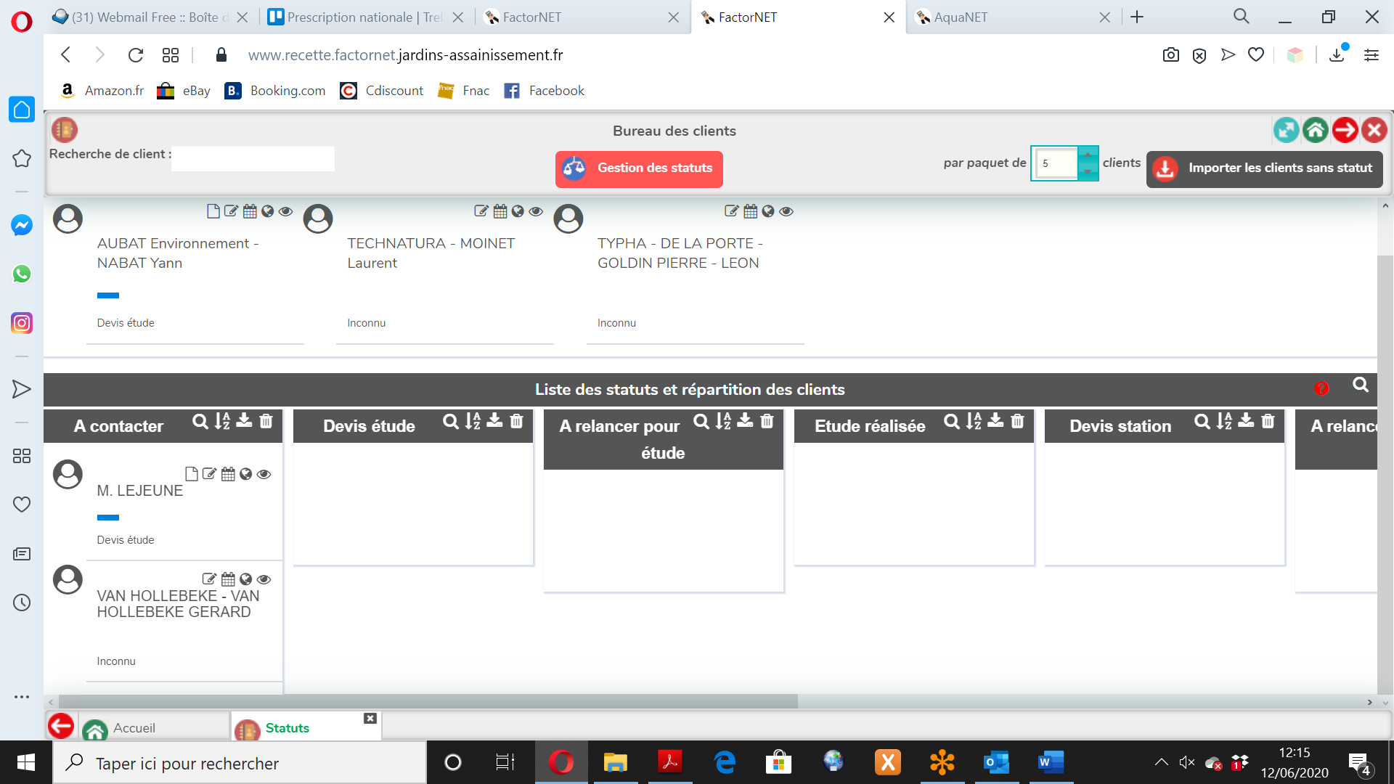

**GERER MES PARAMETRES**

# Gérer mes paramètres

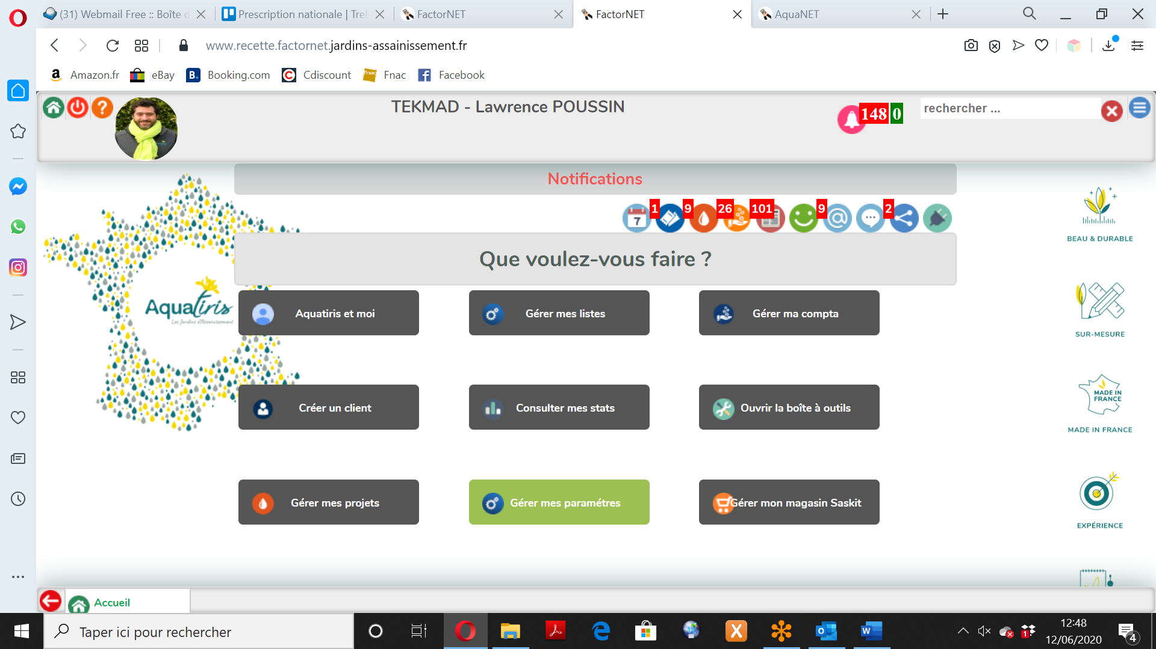

## Paramètre des systèmes constructifs

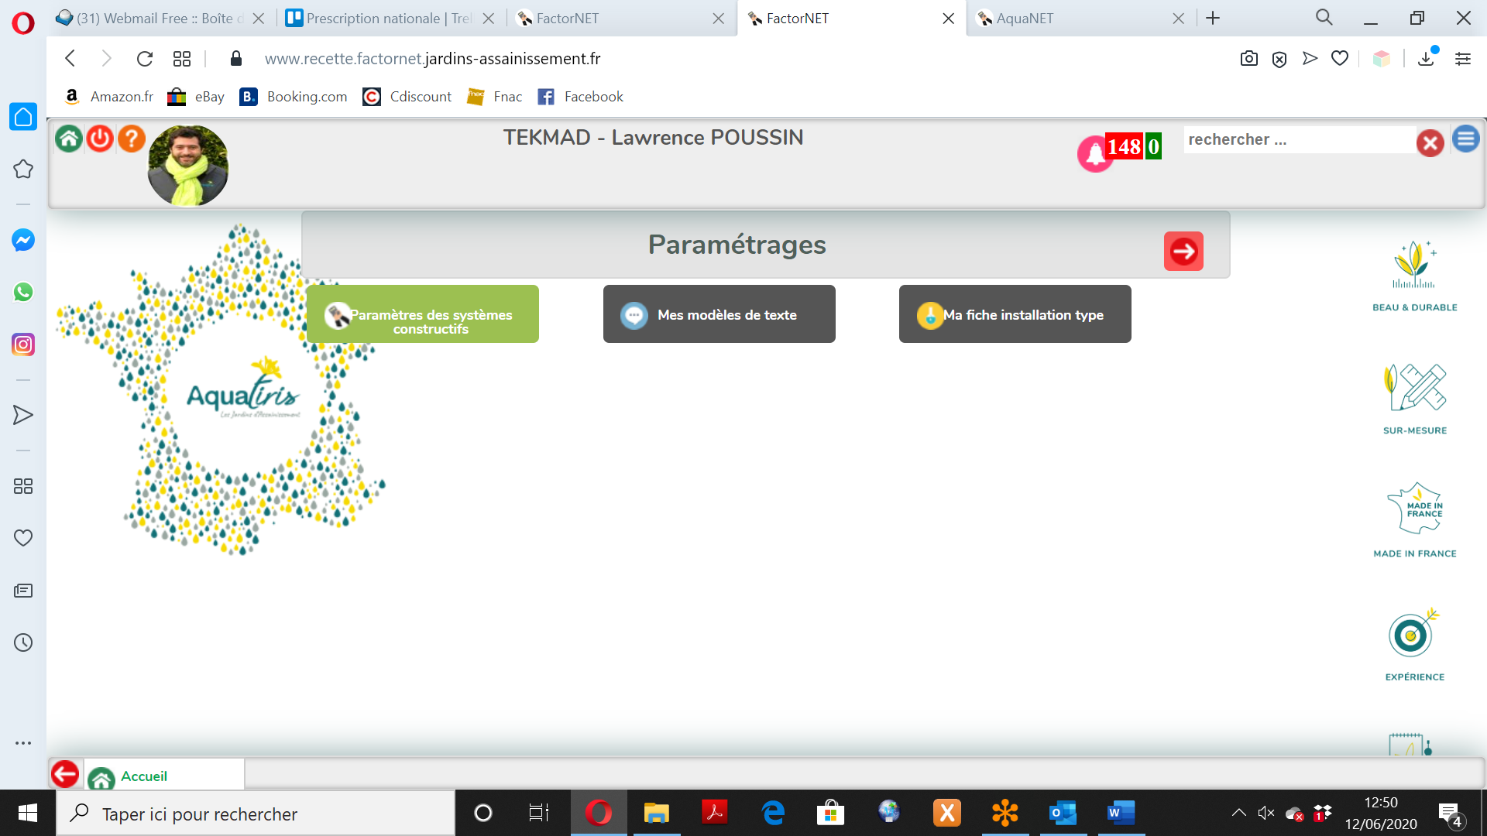

Le paramétrage des systèmes constructifs est décrit dans le manuel de l’outil de chiffrage des systèmes constructifs.

## Mes modèles de texte

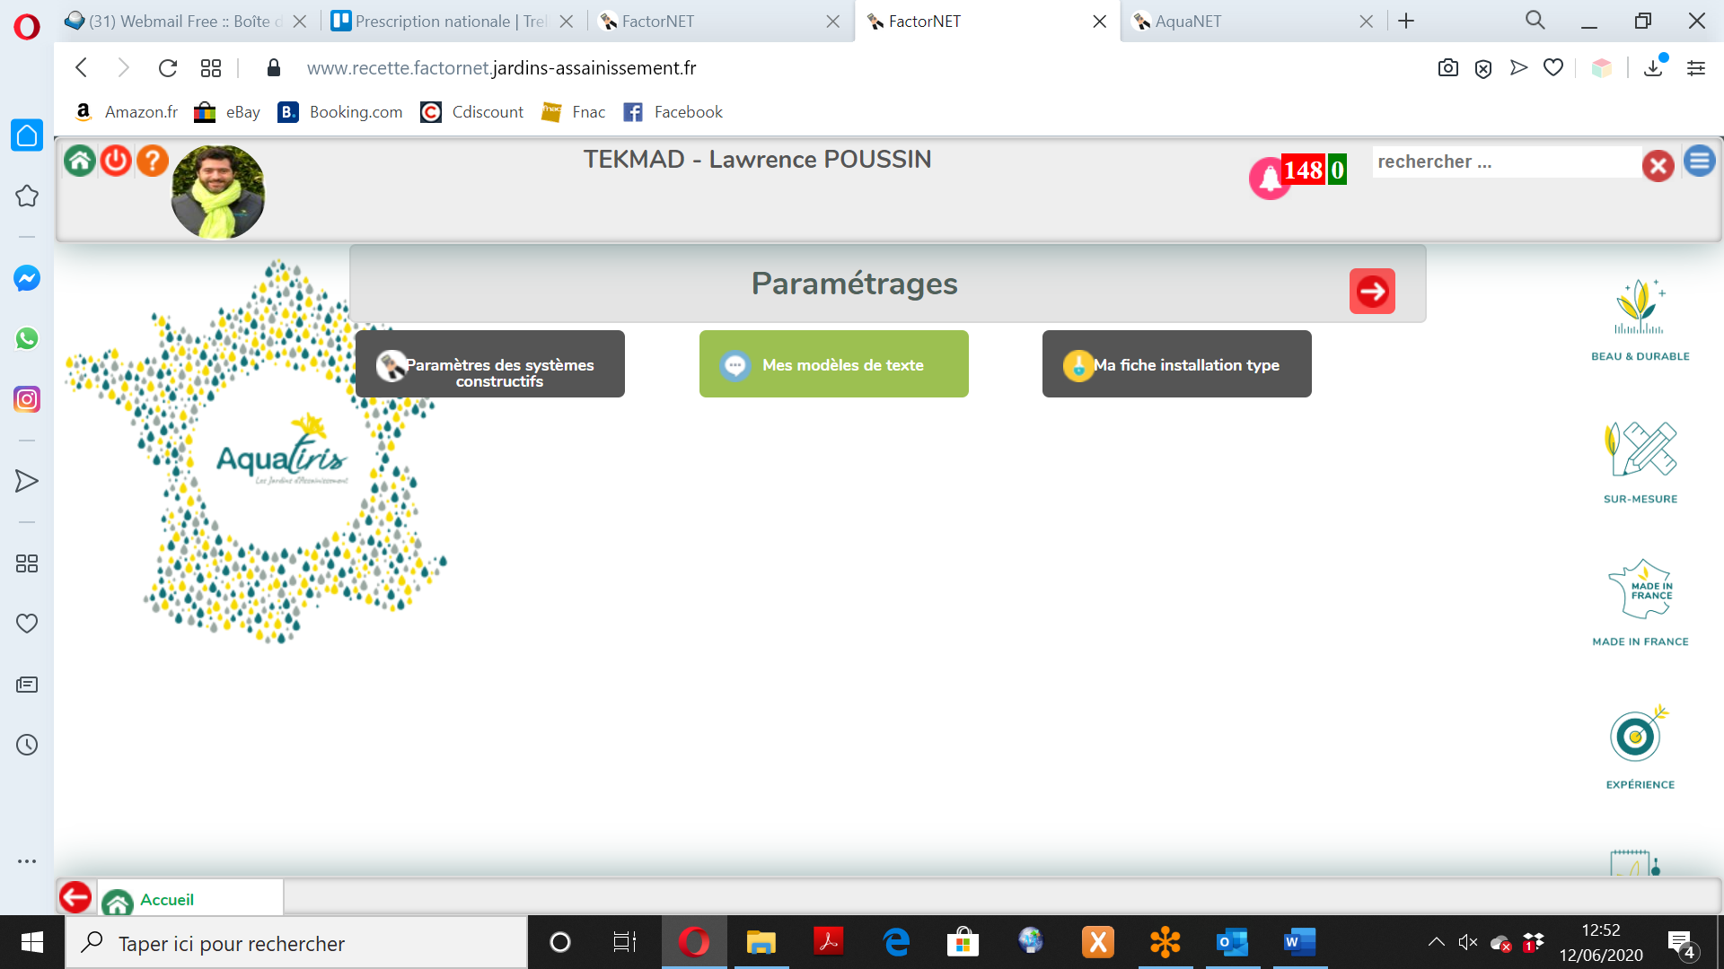

Vous pouvez consulter vos modèles ainsi que les modèles partagés.

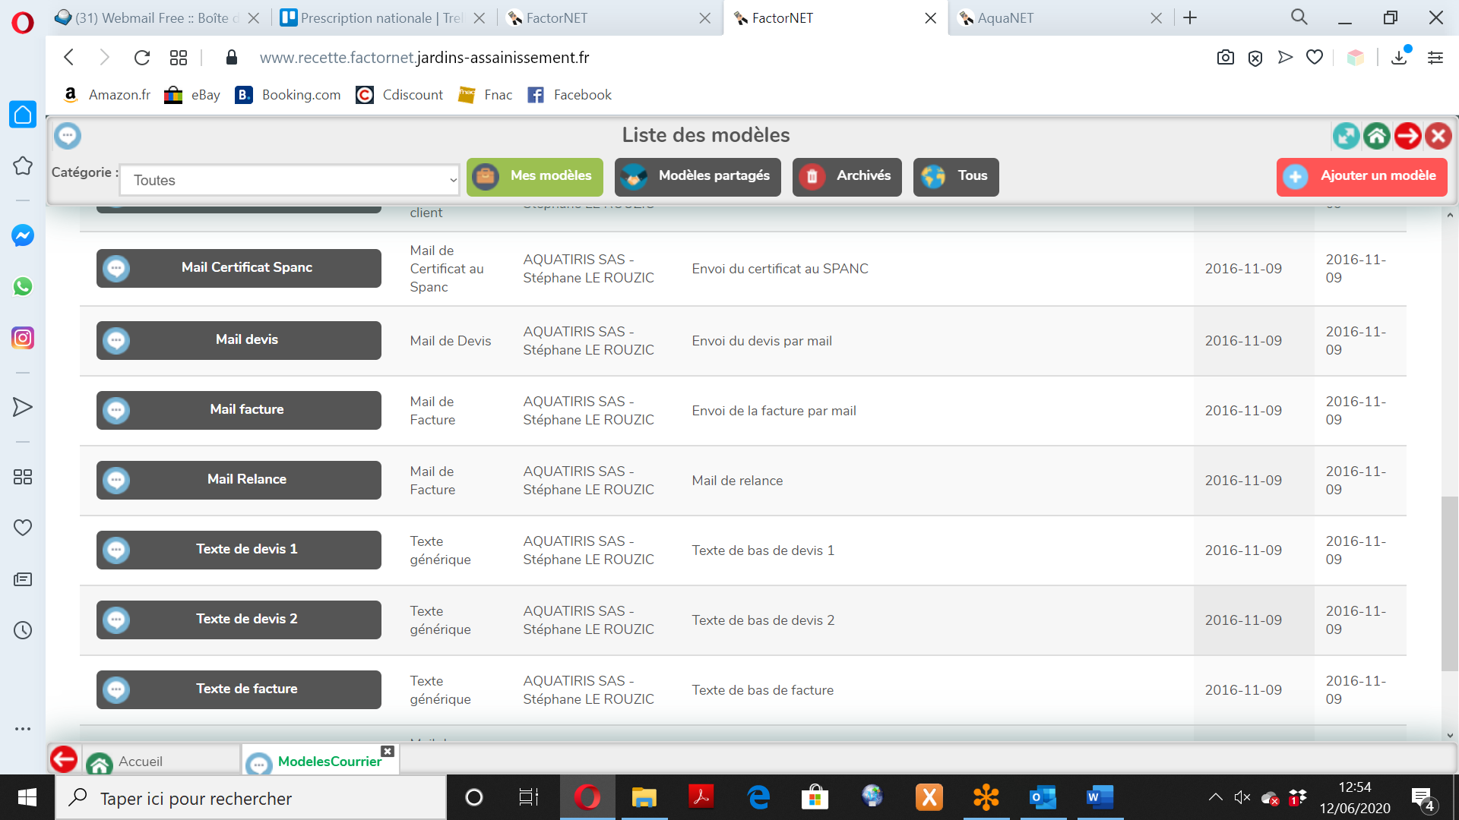

Pour créer un modèle, cliquer sur « Ajouter un modèle ».



Remplissez votre modèle et cliquez sur « Enregistrer »

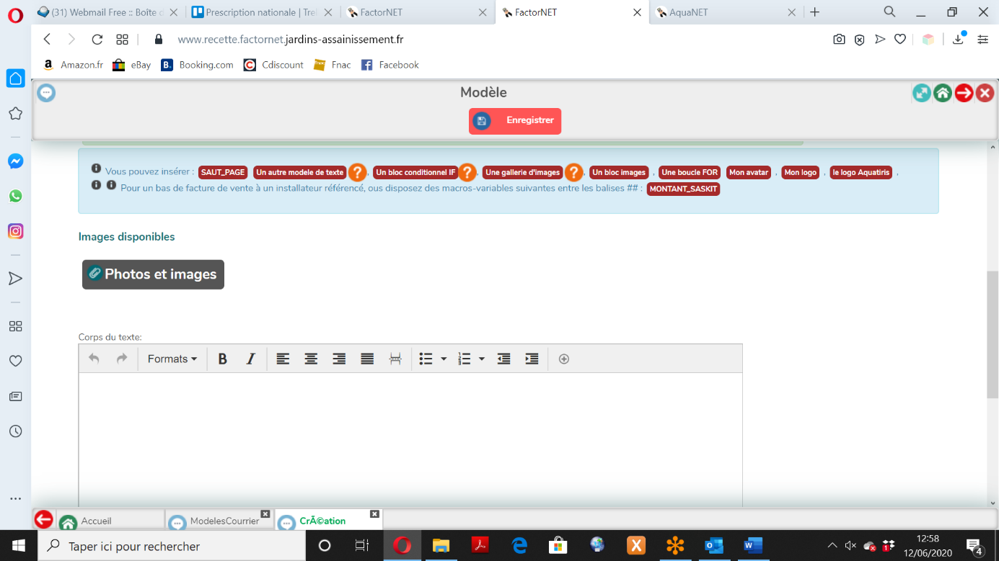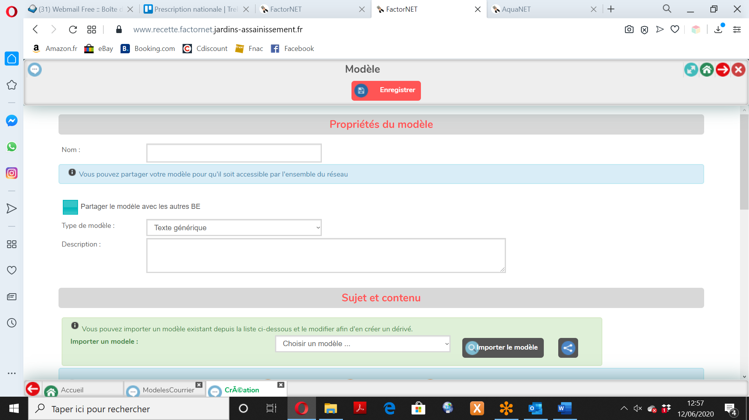

### Astuce : Vous pouvez paramétrer vos modèles de textes depuis « Mon compte » (voir 1.1.5. Textes par défaut).

## Ma fiche installation type

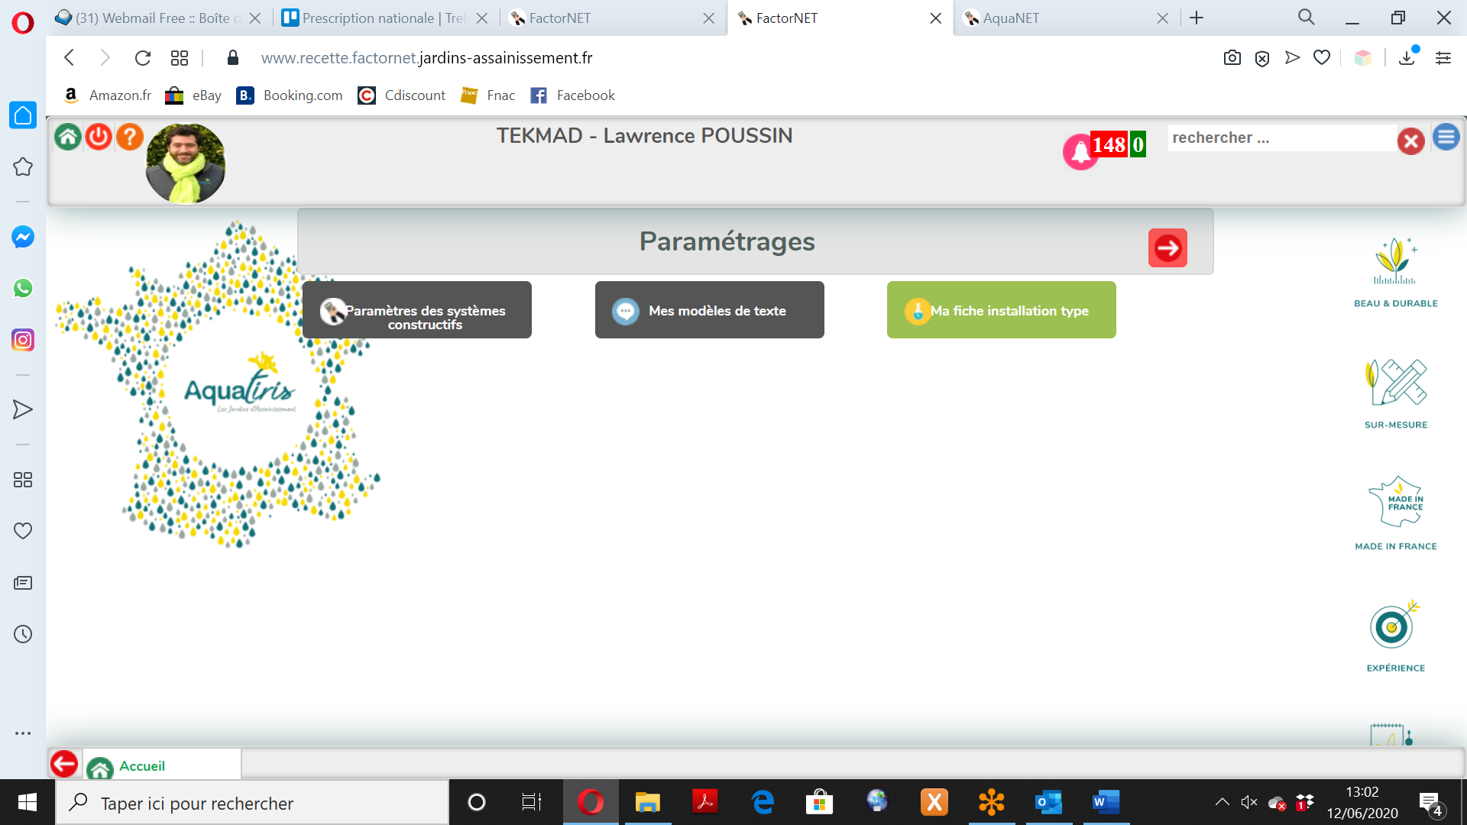

La fiche type est utile si vous faites des chiffrage factornet sans l’outil de chiffrage (systèmes constructifs).

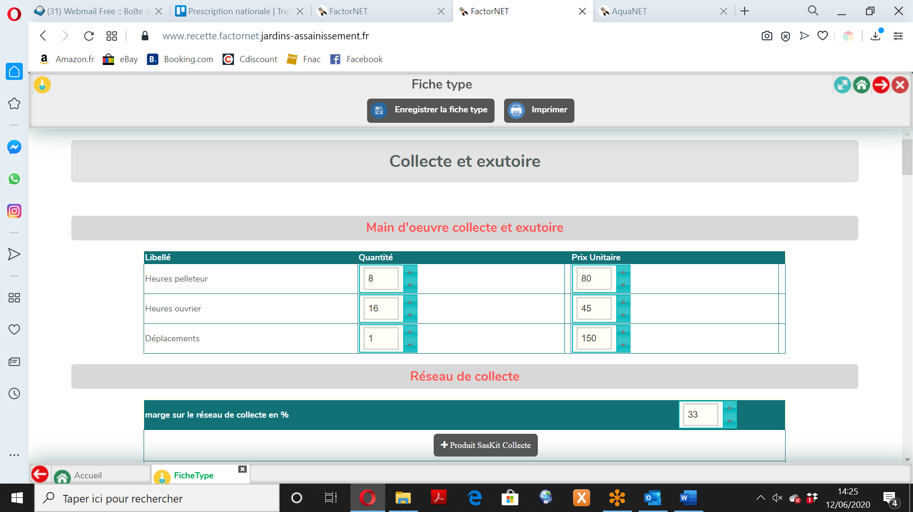



**GERER MON MAGASIN SASKIT**

# Gérer mon magasin Saskit

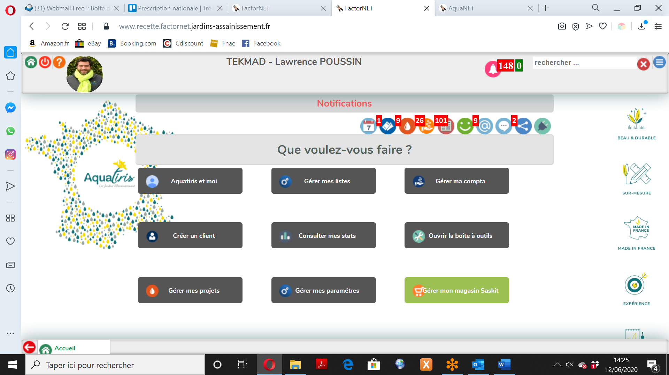

## Accès au magasin Saskit

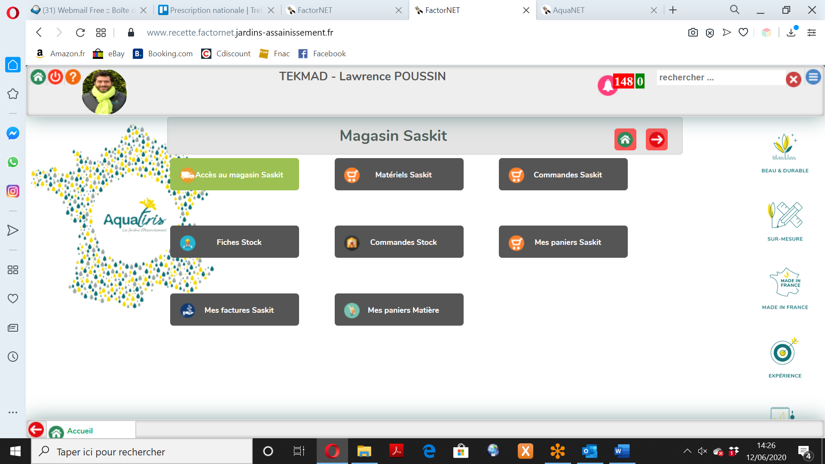

La boutique Saskit fonctionne comme un site marchand.

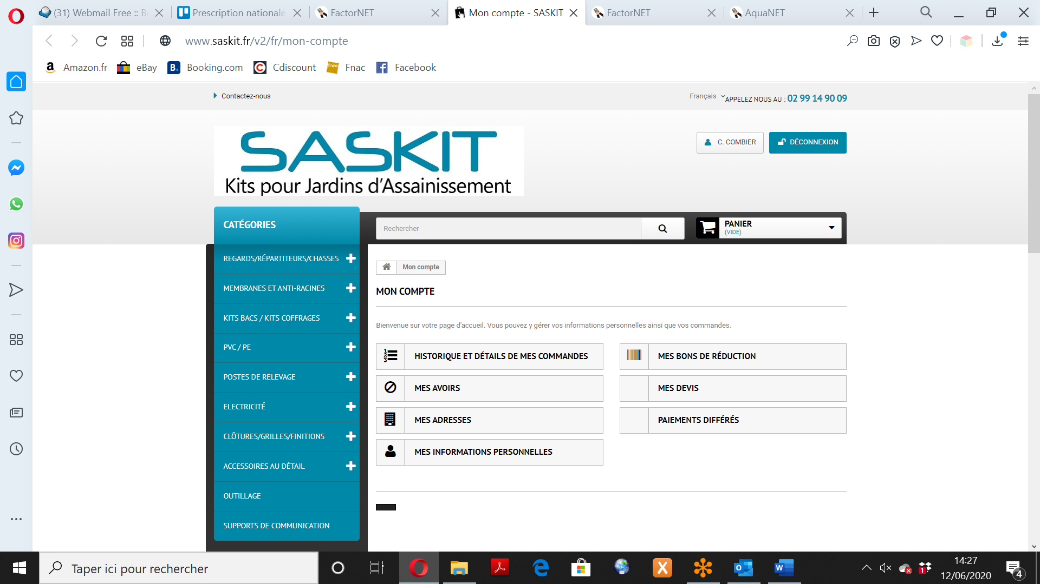

## Matériels Saskit

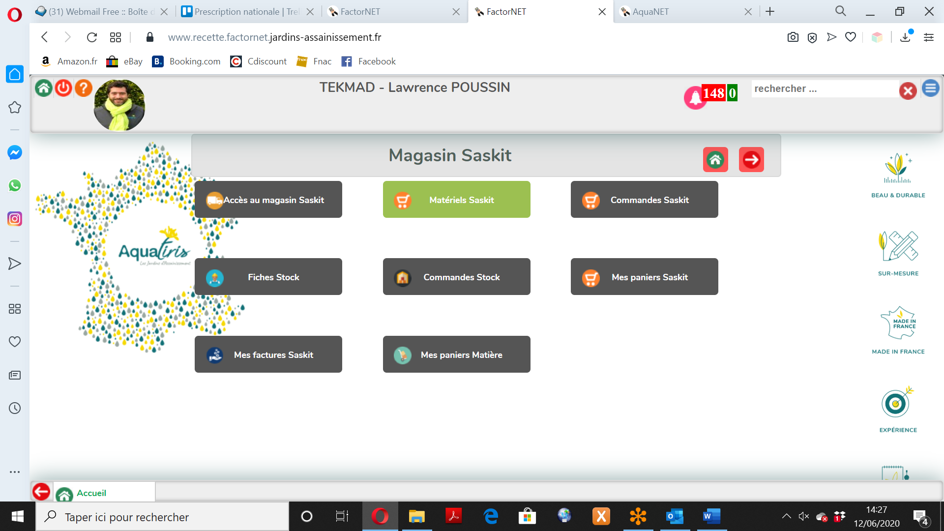

L’ensemble du matériel Saskit est détaillé ici avec prix, fiche techniques, etc.

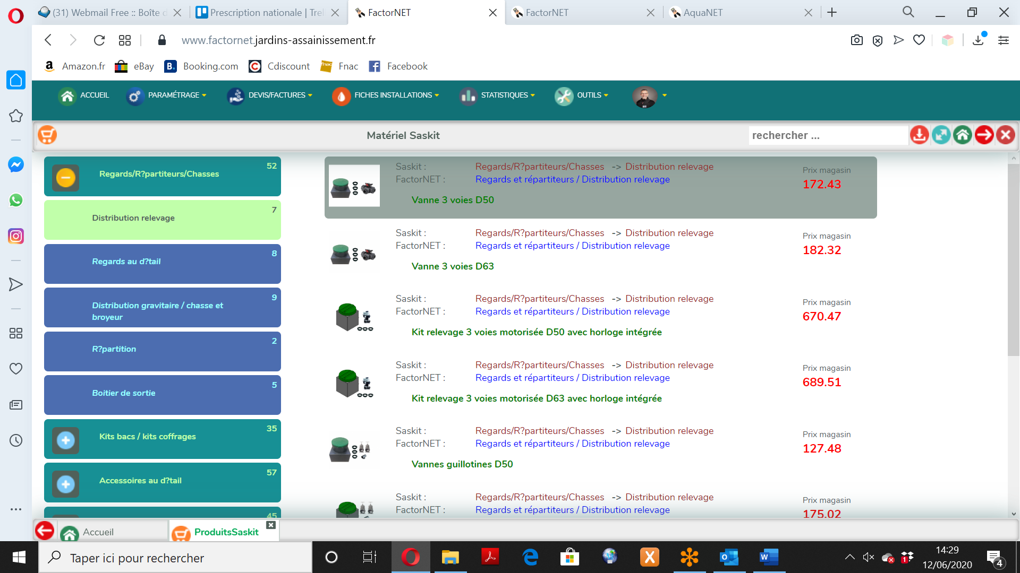

## Commande Saskit

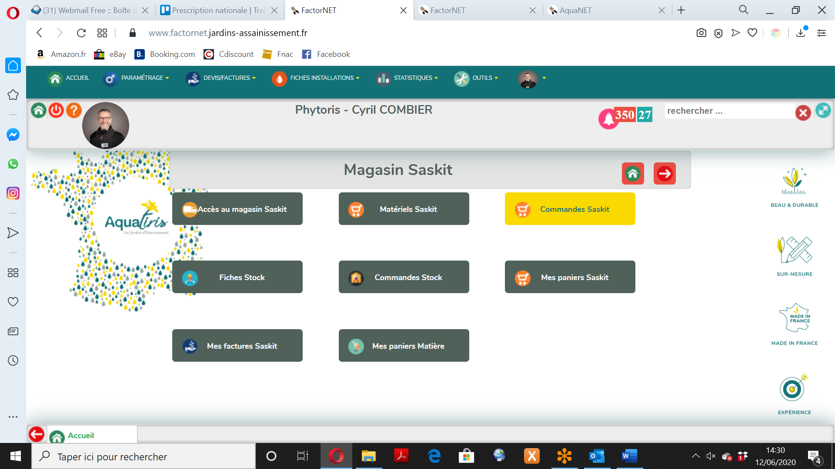

Voici la liste de toutes les commandes Saskit passées.

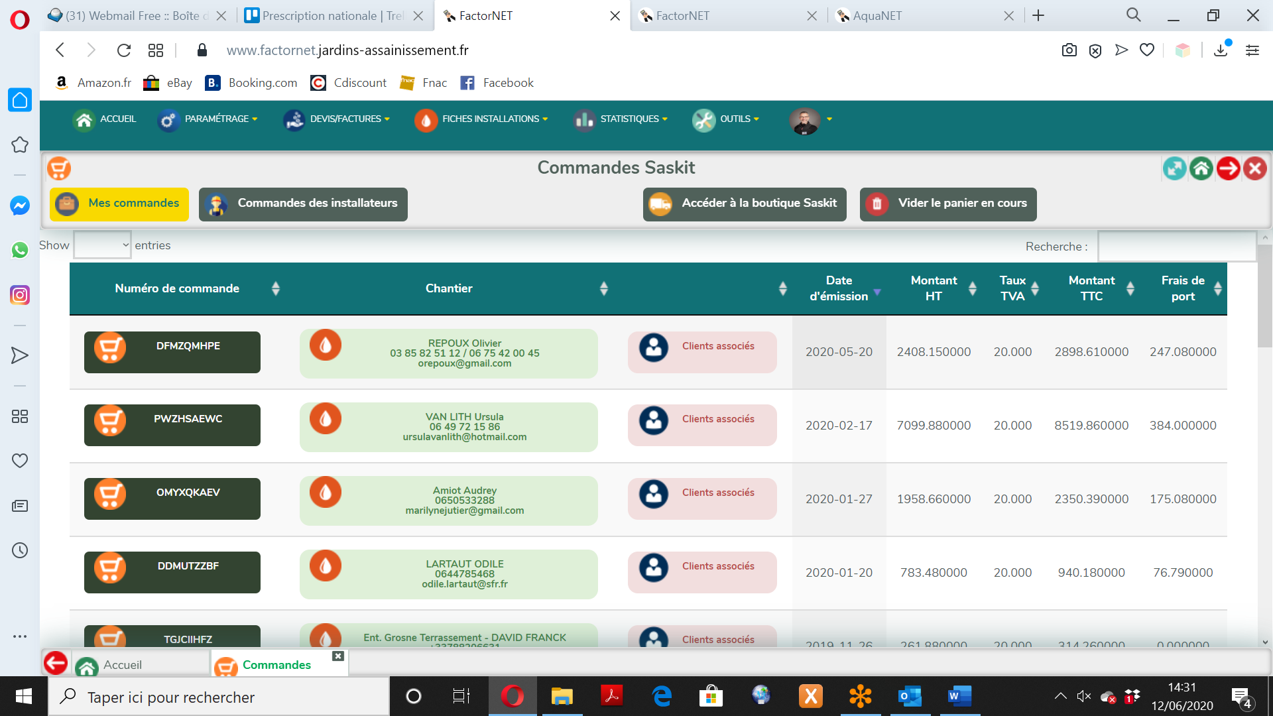

## Fiches Stock

La création d’une fiche Stock est la première étape à votre commande.

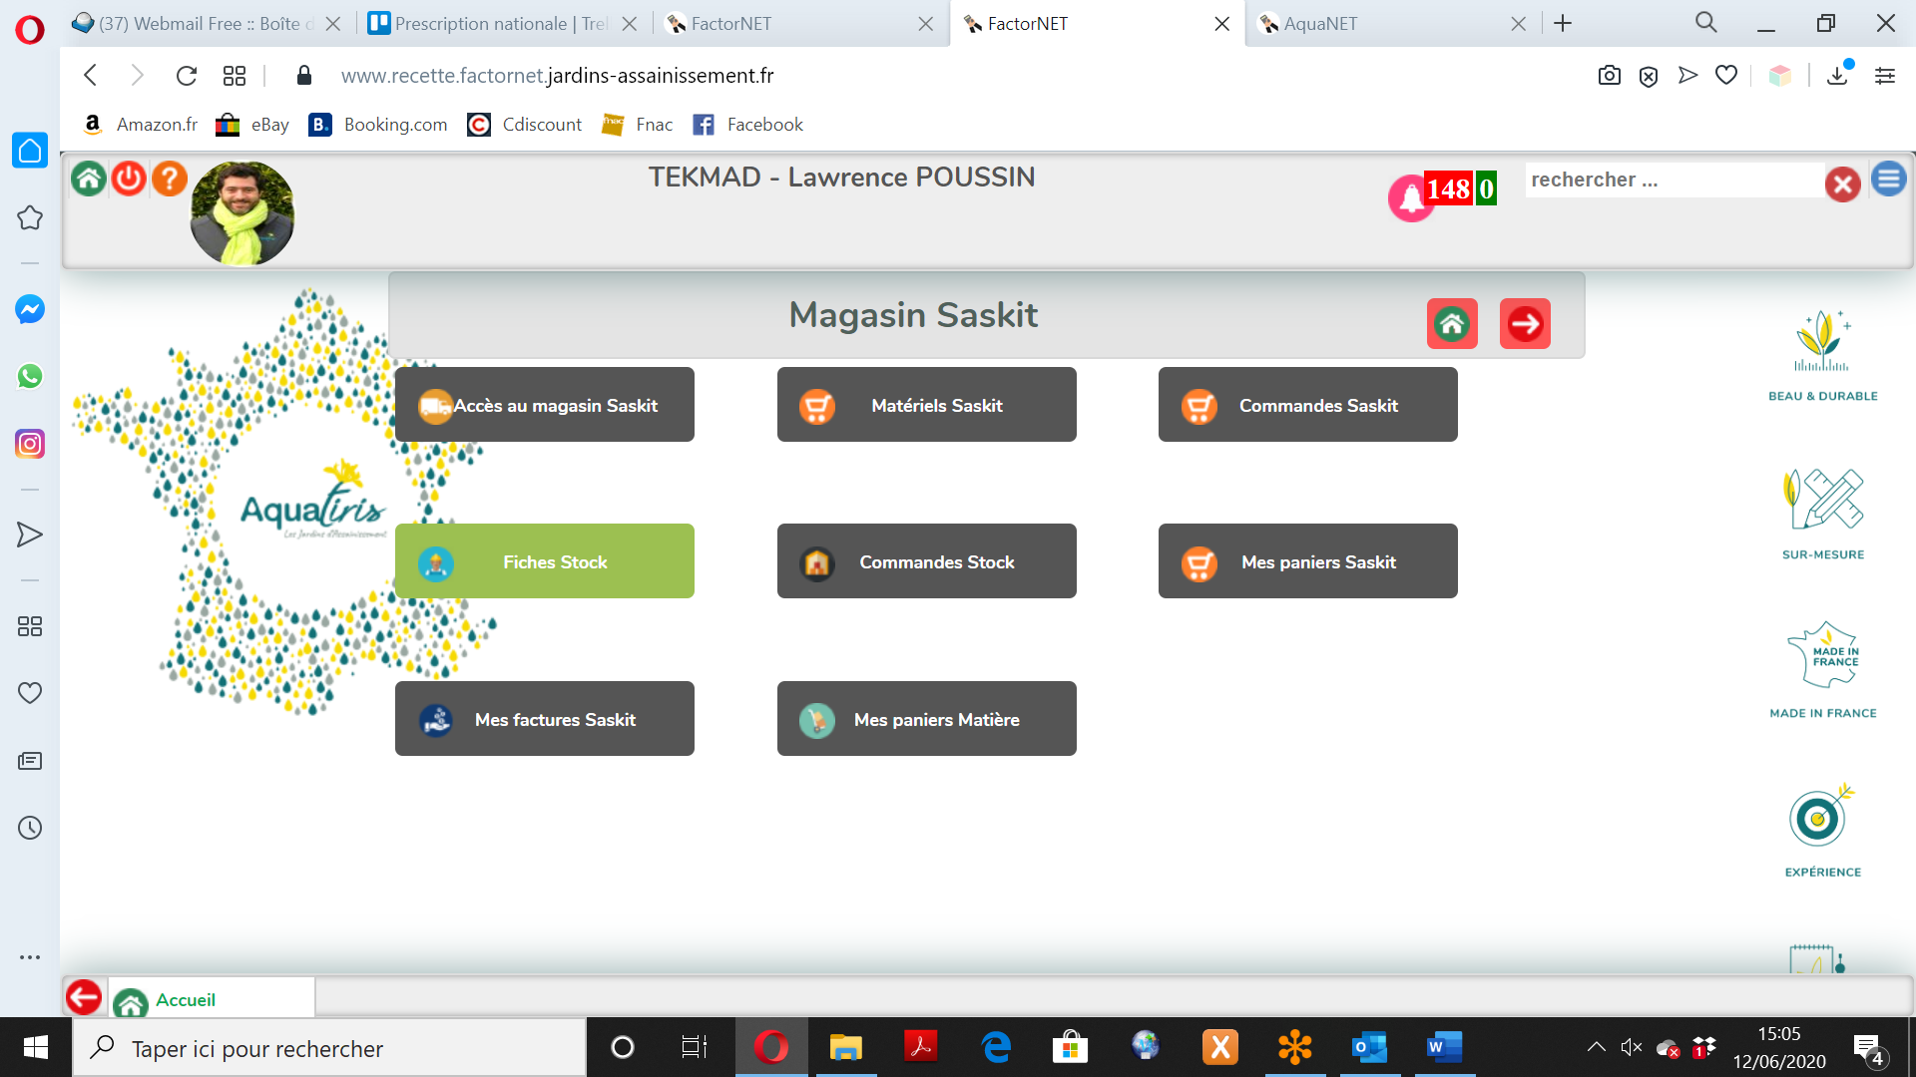

Choisir un installateur puis cliquer sur « Créer une fiche Stock »

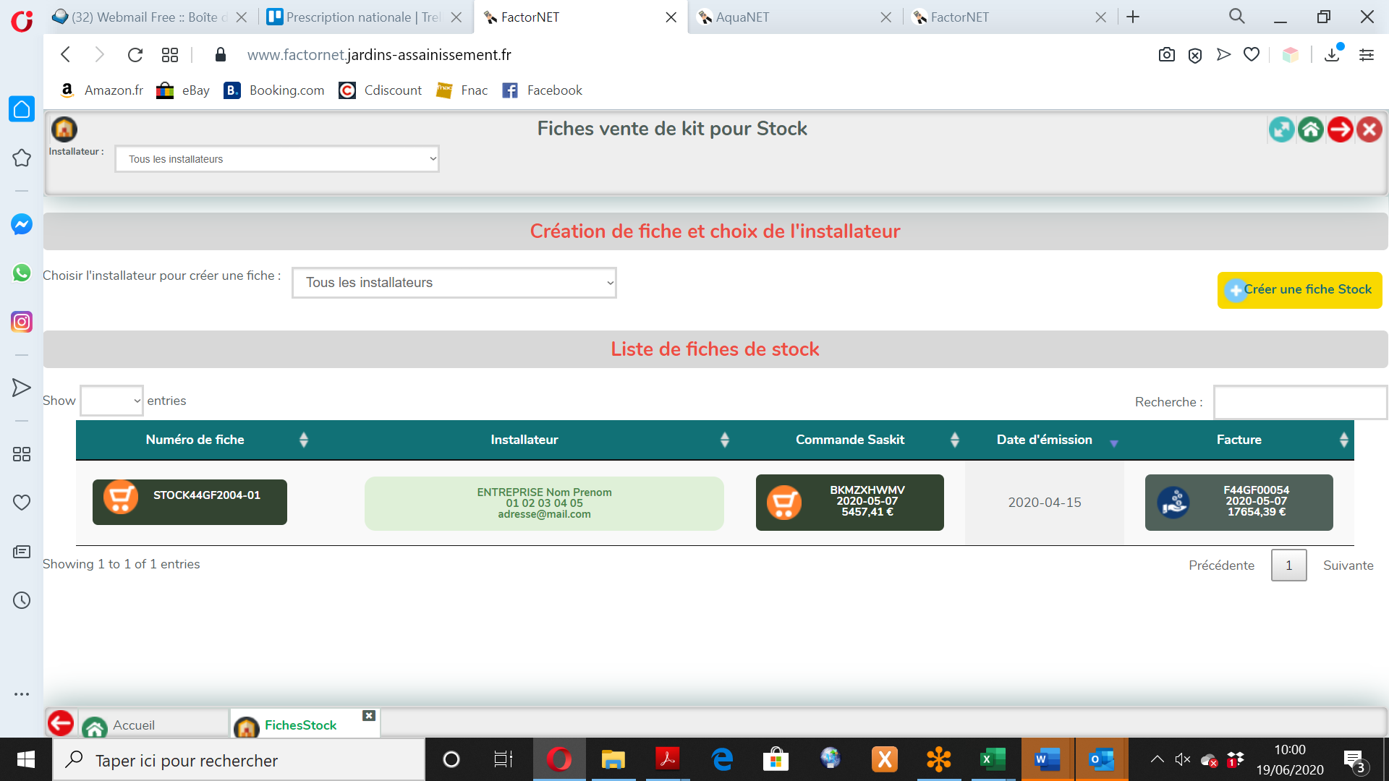

Cliquez sur « Préparer le stock »

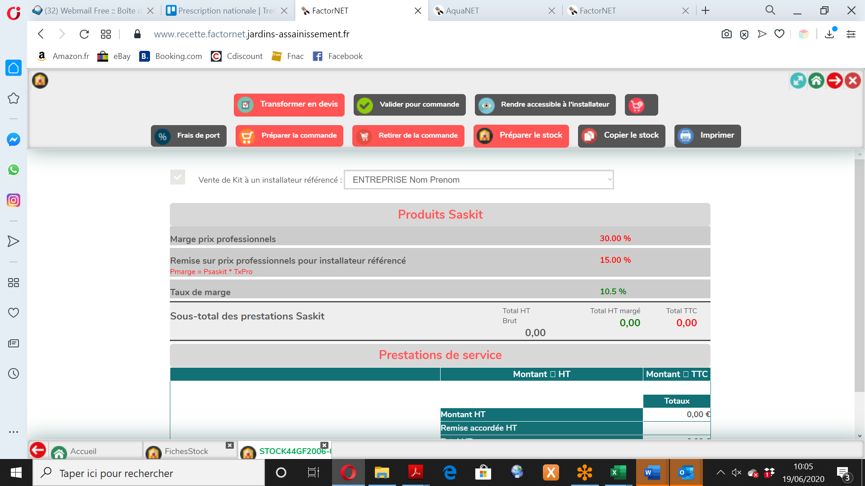

Sélectionnez votre installateur et cliquez sur « Ajouter un produit Saskit »,

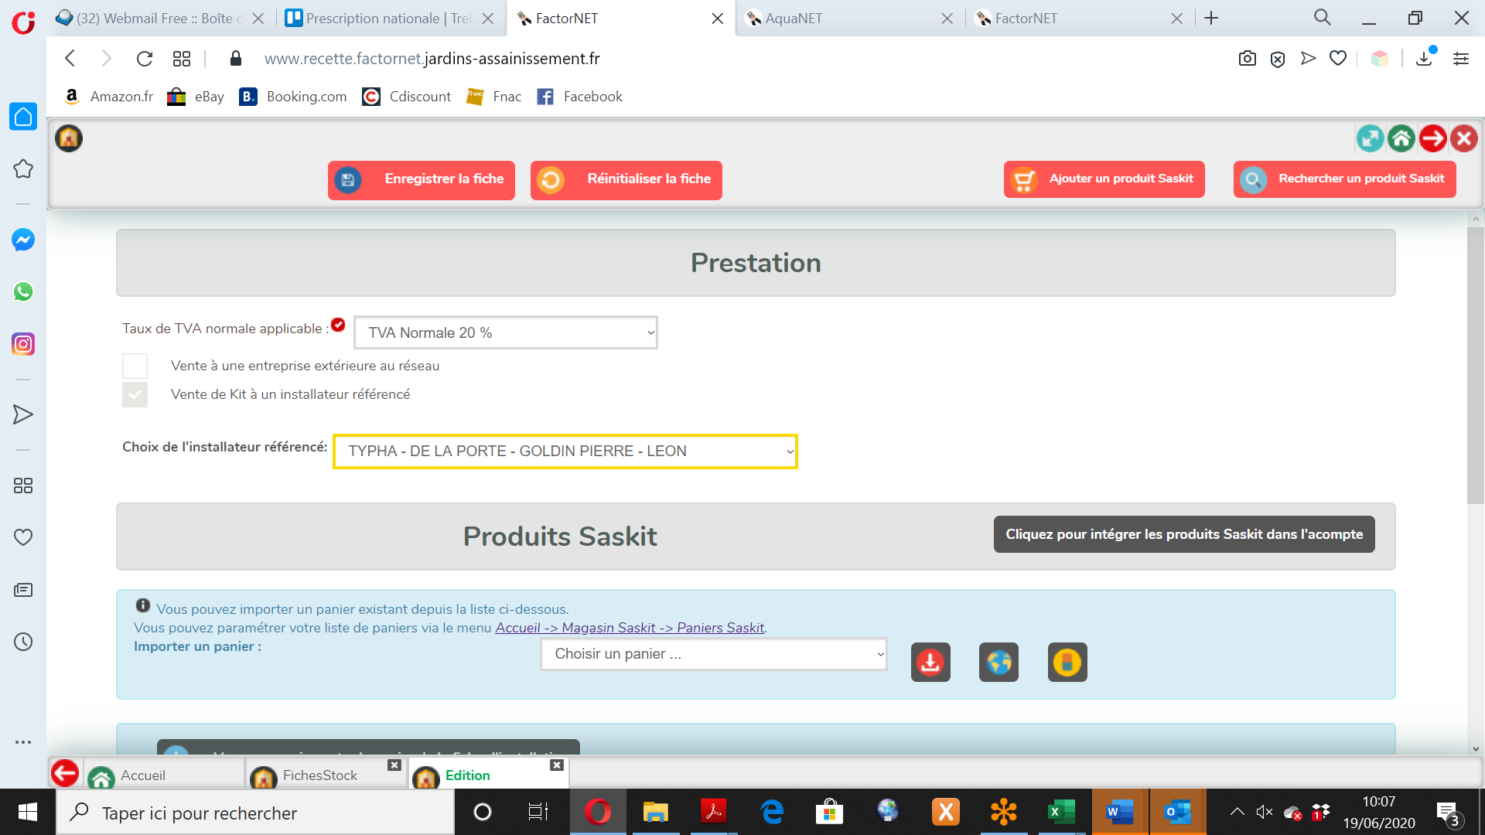

Vous avez la possibilité de gérer le montant de l’acompte demandé ainsi que les taux de marge.

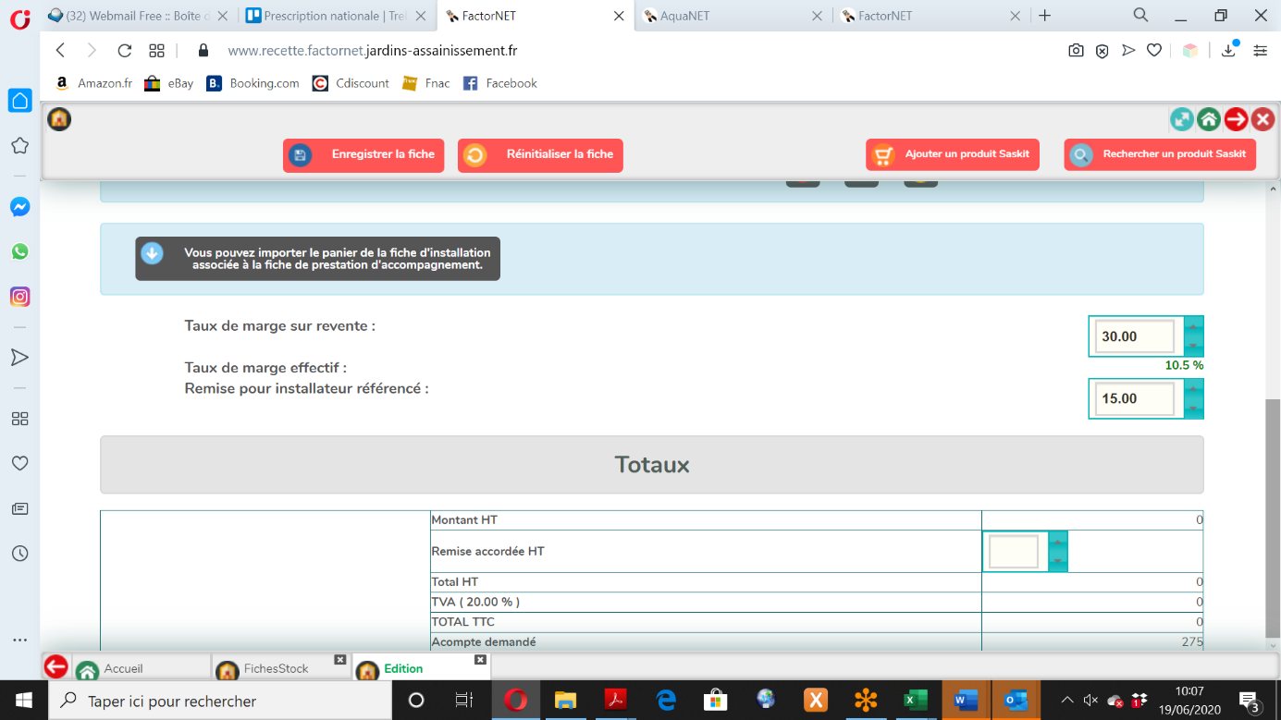

Enfin cliquez sur « Enregistrer la fiche ».



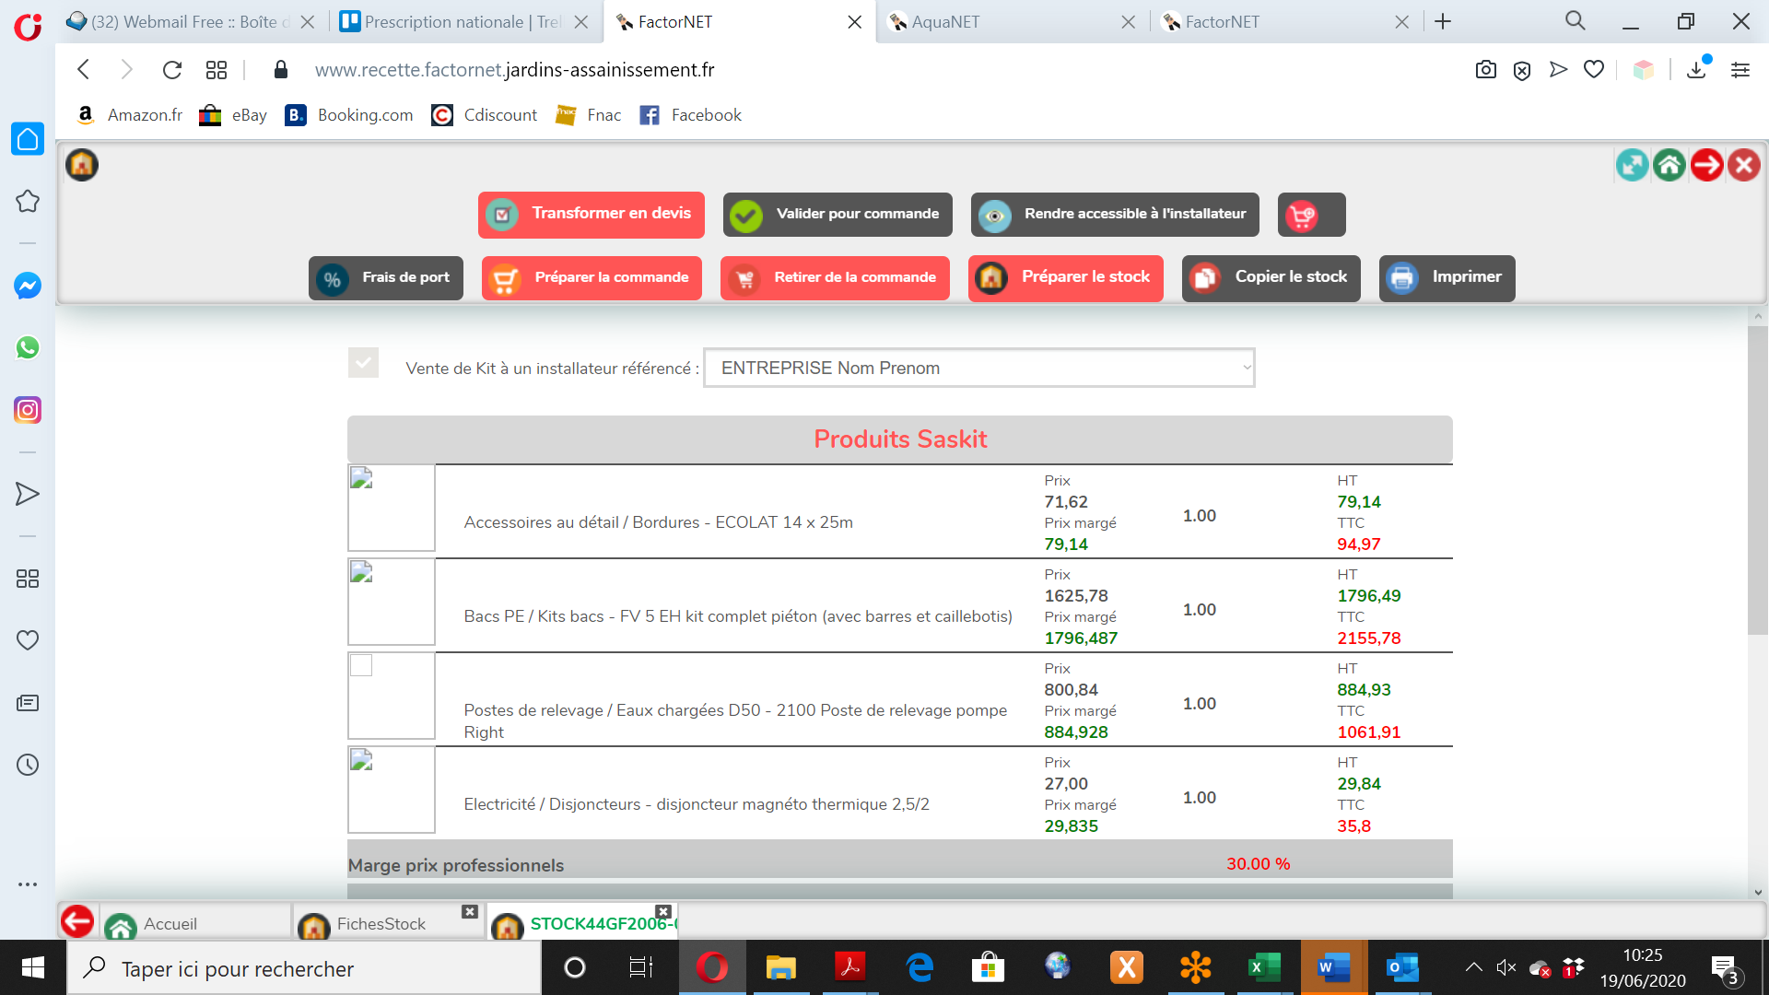

Afin que l’installateur consulte et valide la commande Stock, cliquez sur « Rendre accessible à l’installateur ». Pour valider directement cliquez sur « Valider pour commande ».

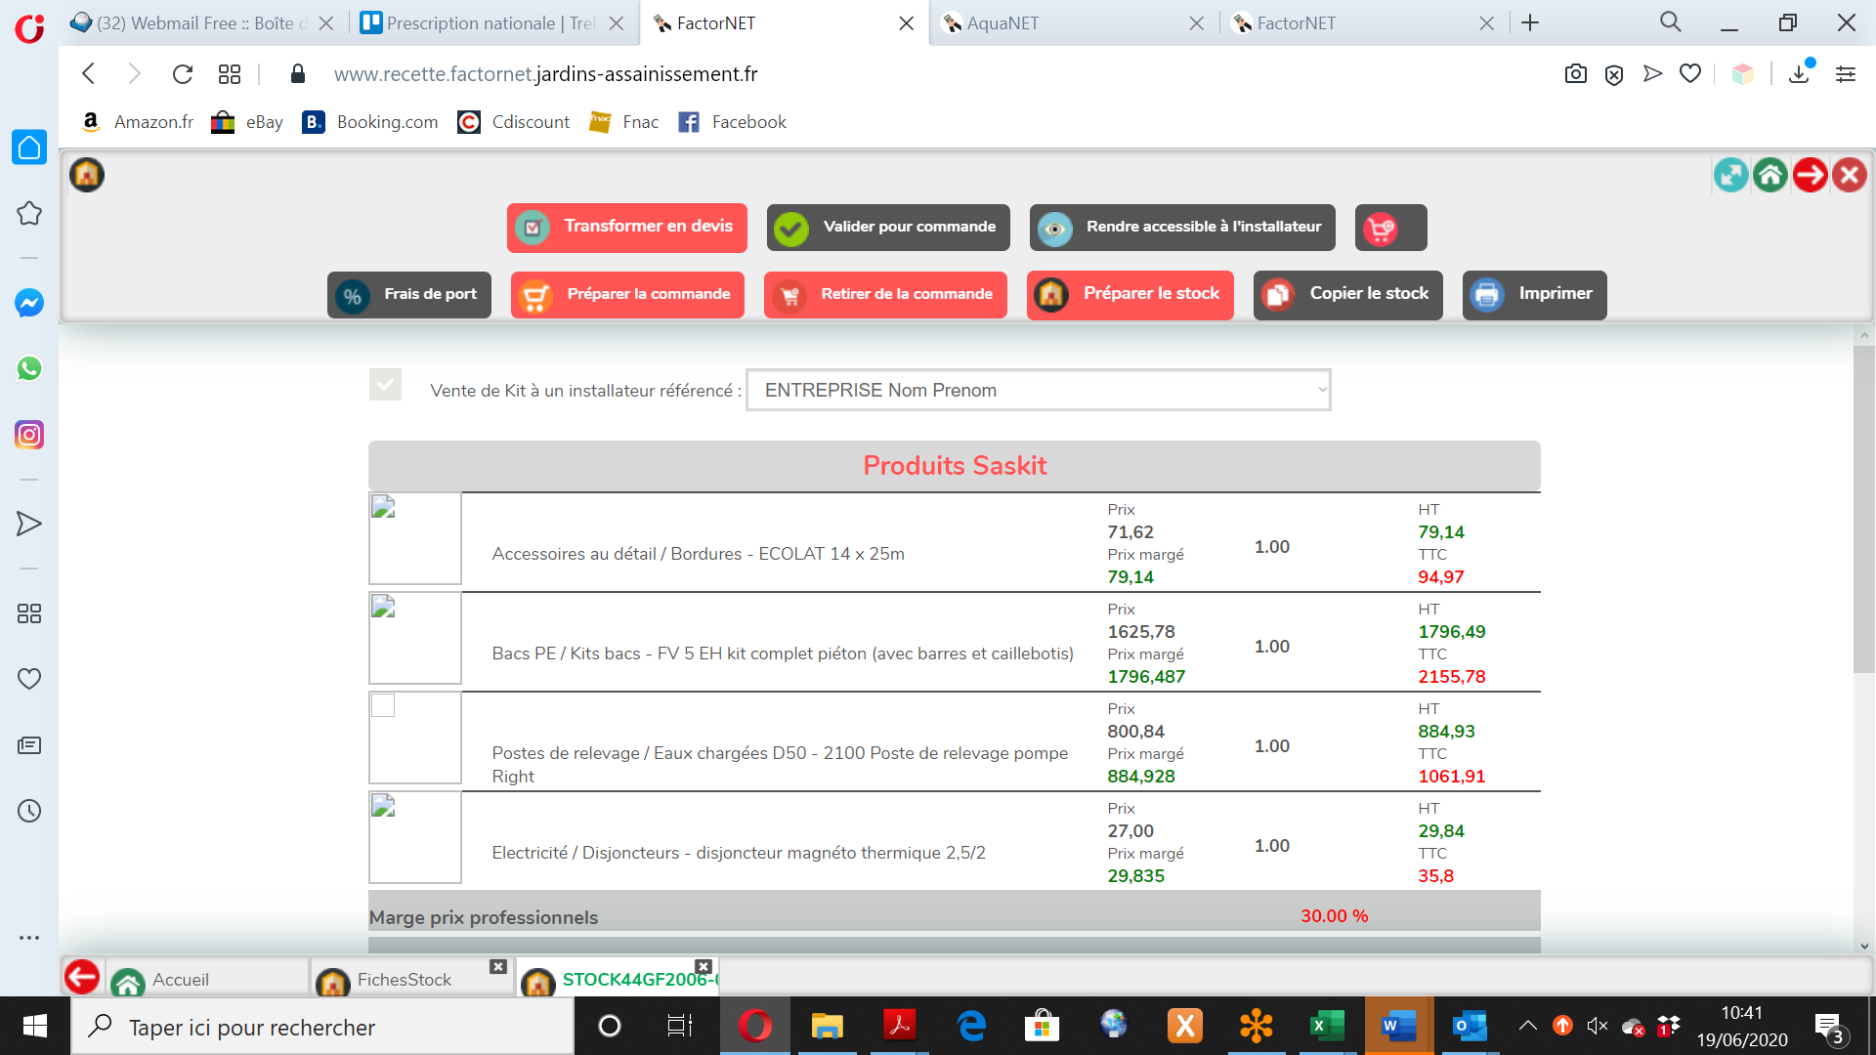

Une fois les factures générées et réglées (selon votre fonctionnement), cliquez sur « préparer la commande » pour accéder au magasin Saskit.

## Commandes Stock

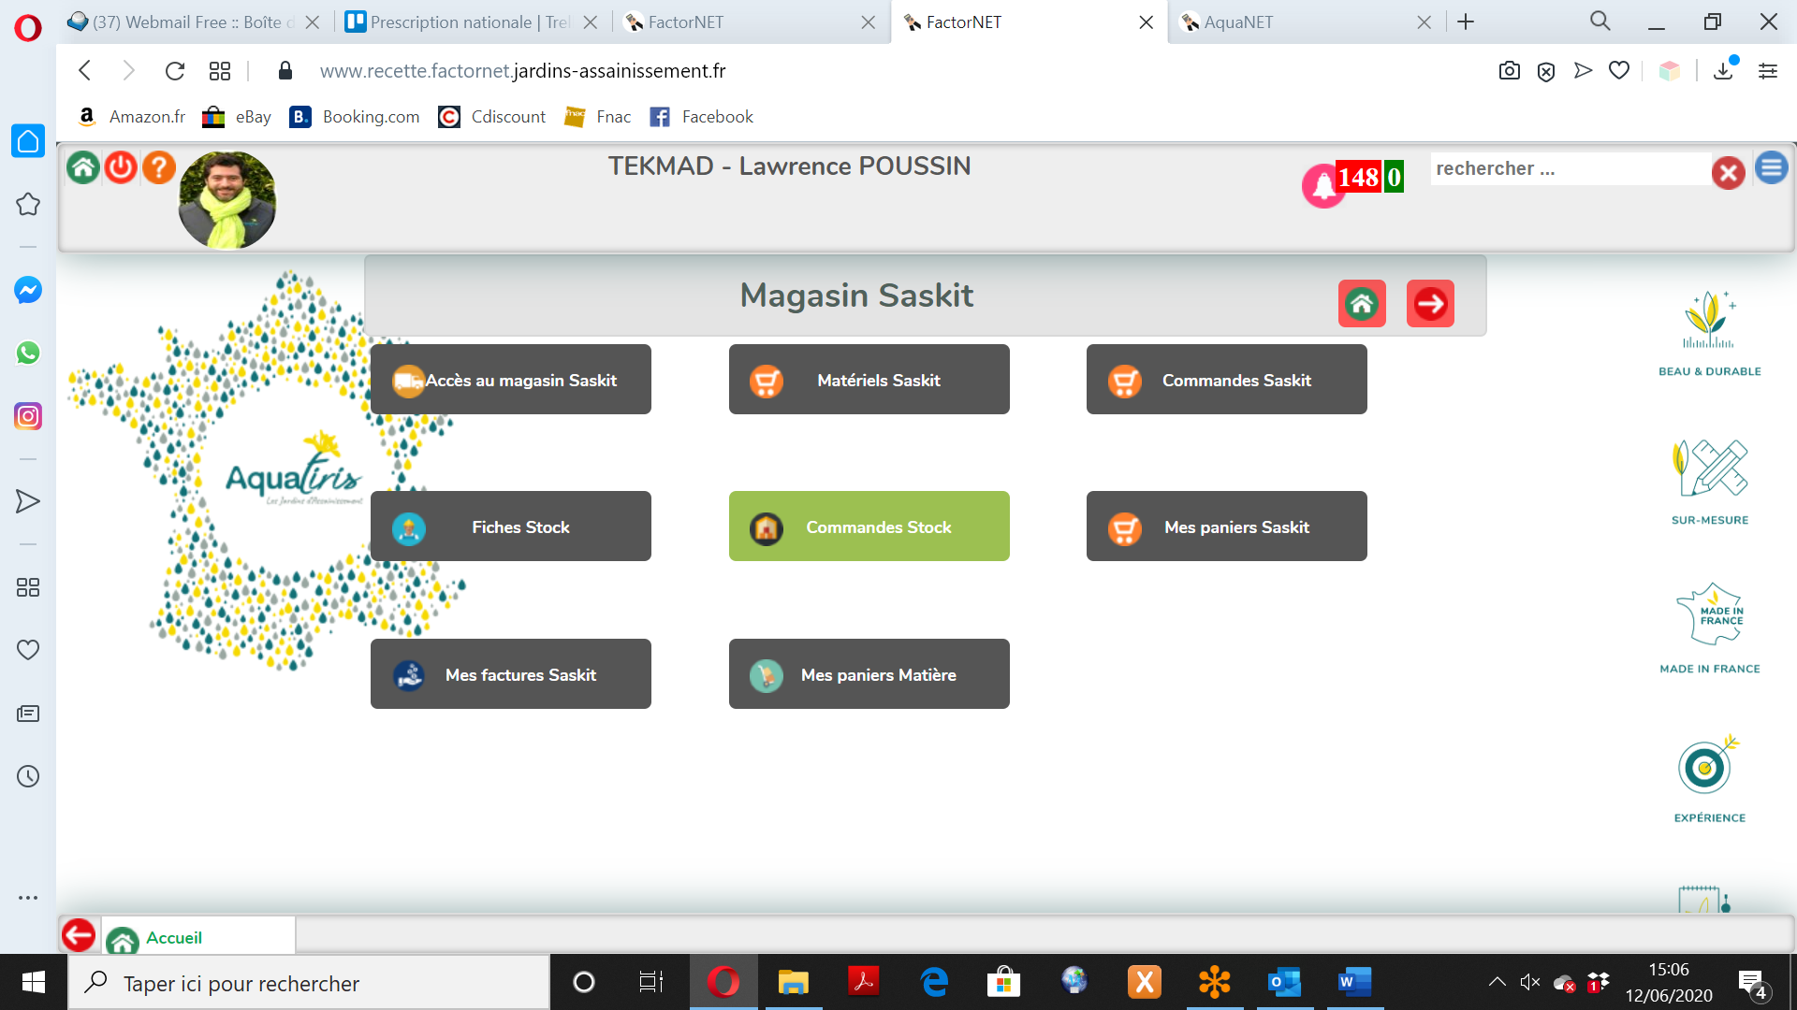

Dans cette liste vous pouvez voir les commandes stock passées. Vous avez la possibilité de filtrer par installateur.

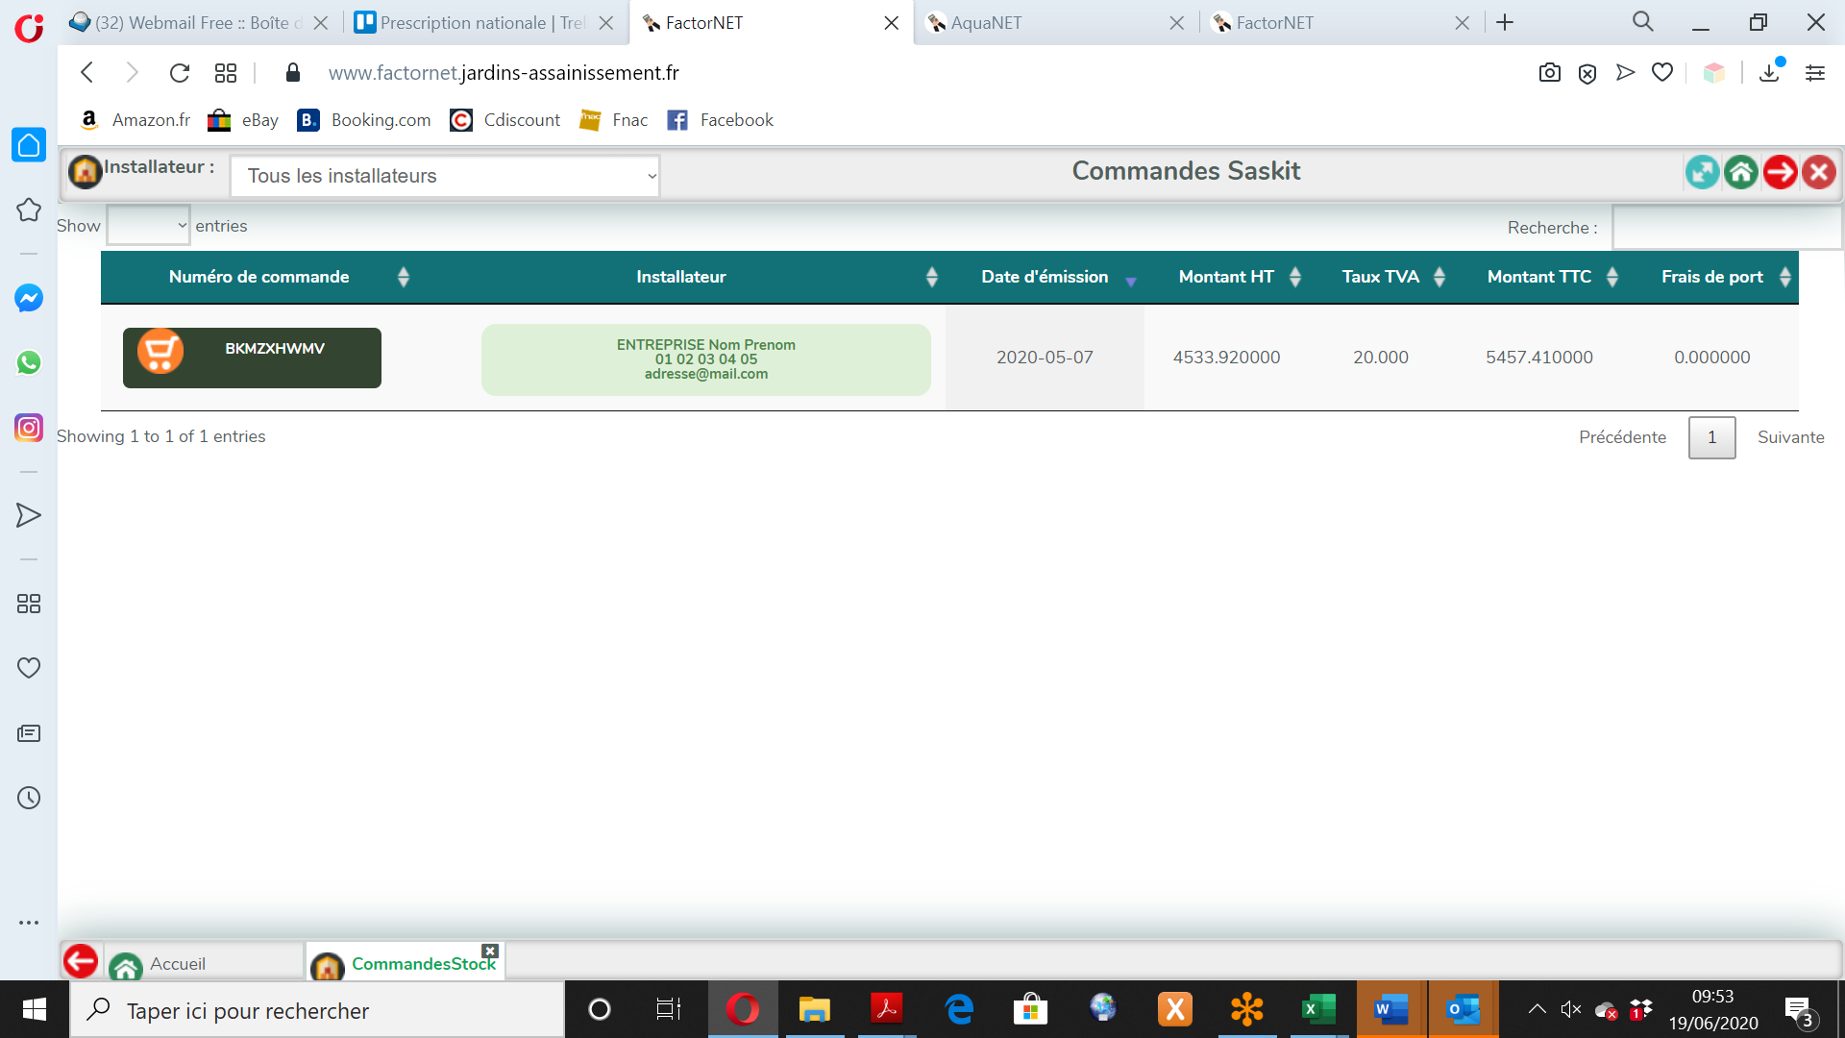

## Mes paniers Saskit

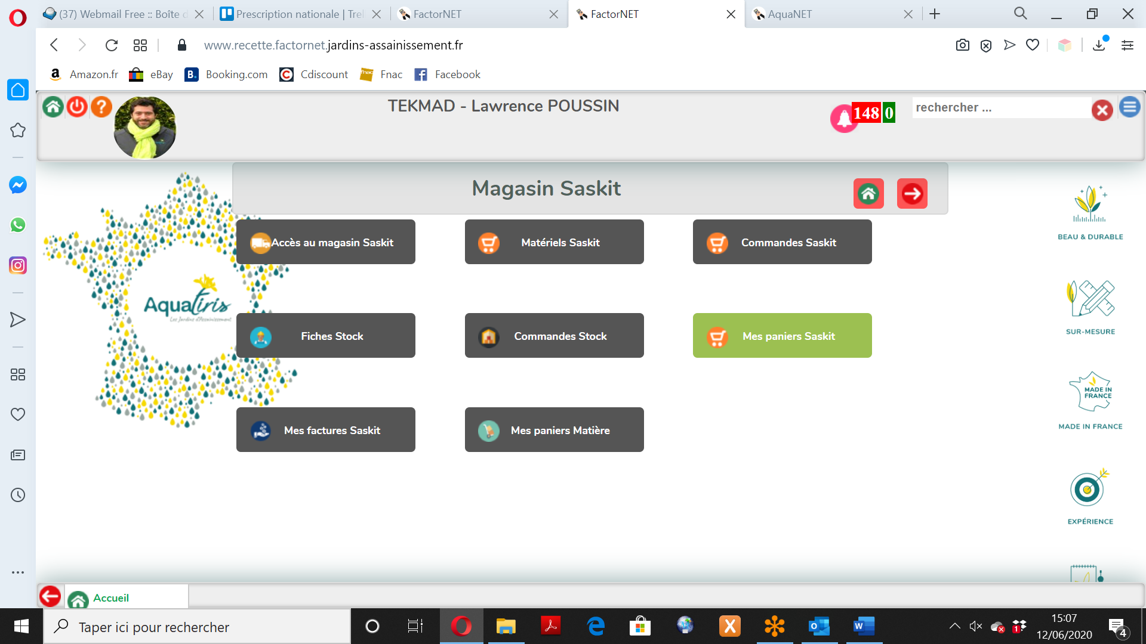

Cette liste regroupe l’ensemble des paniers Saskit que vous avez enregistrés.

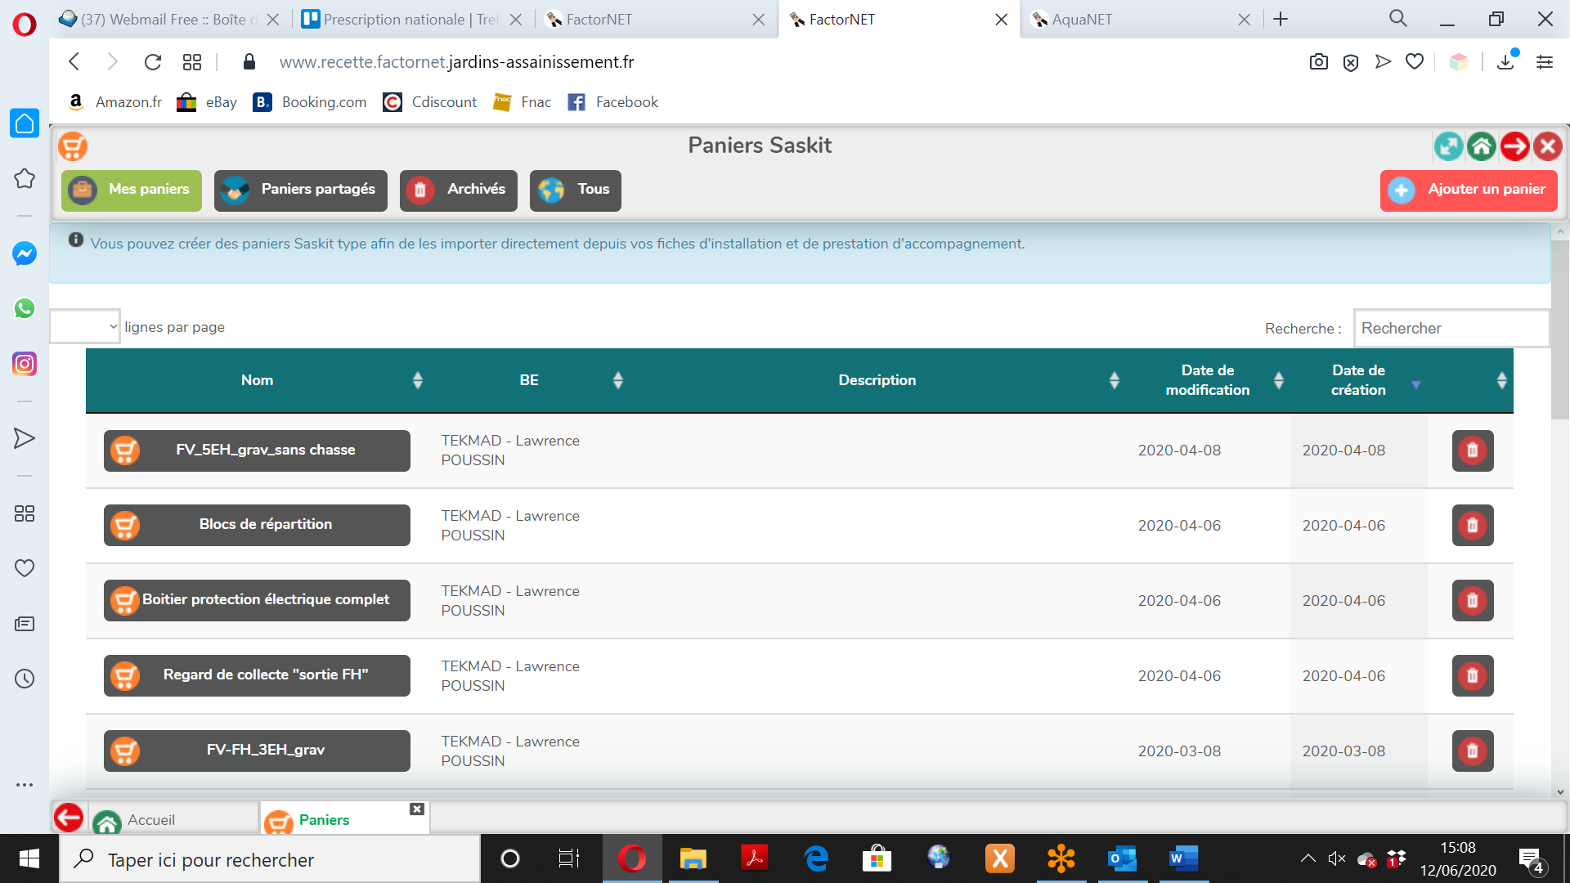

## Mes factures Saskit

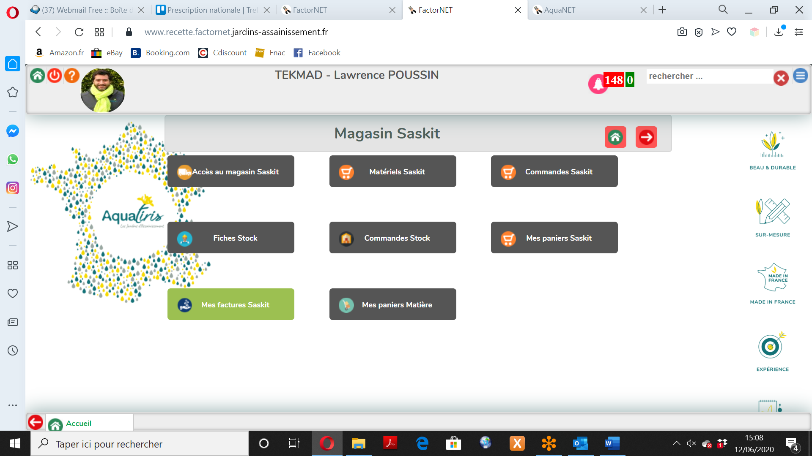

Cette liste regroupe l’ensemble de vos factures Saskit.

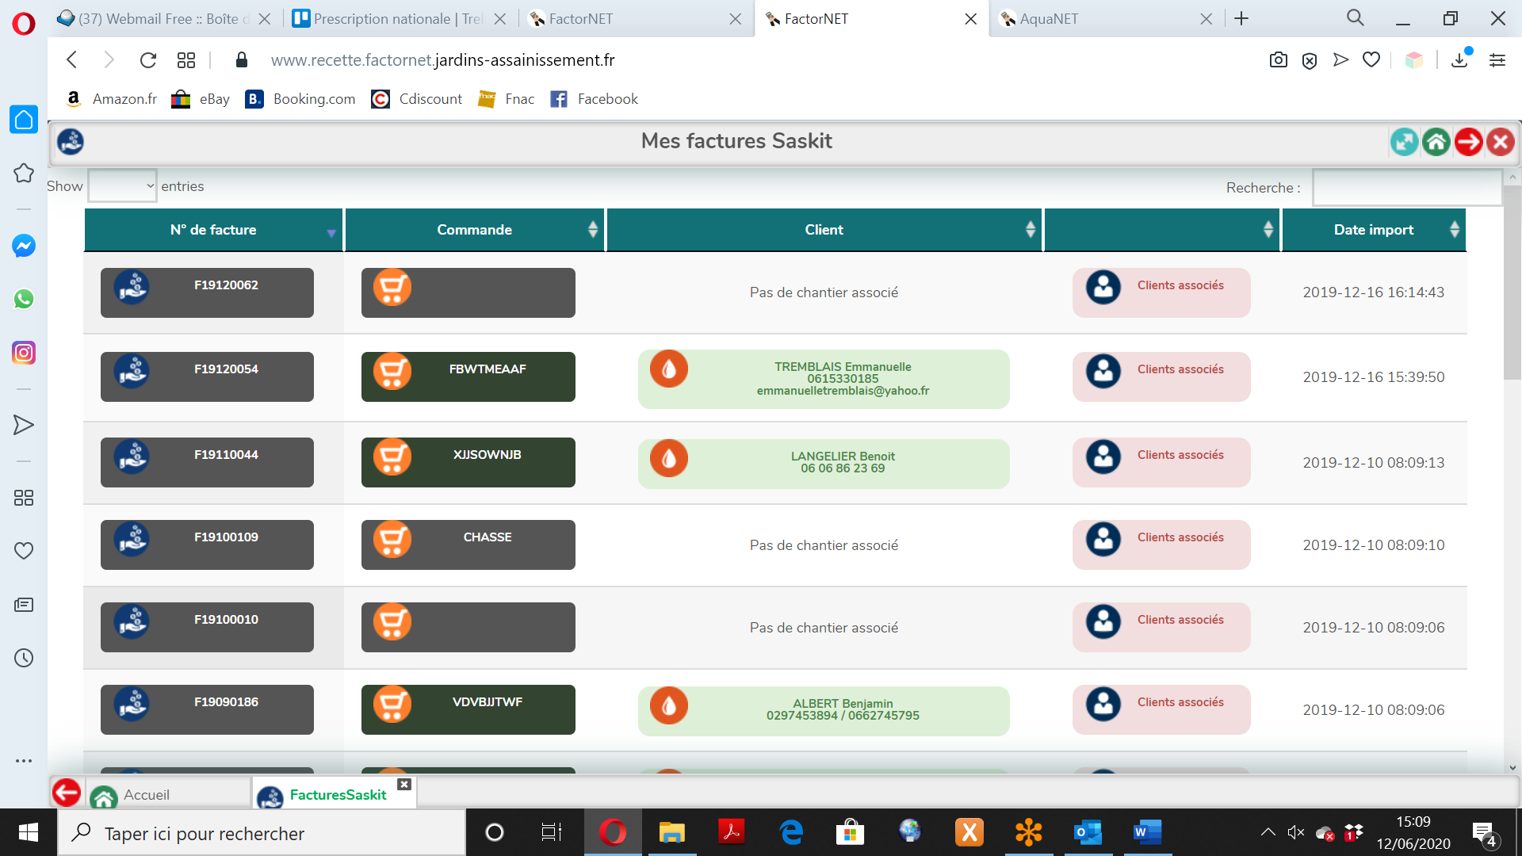

## Mes paniers Matière

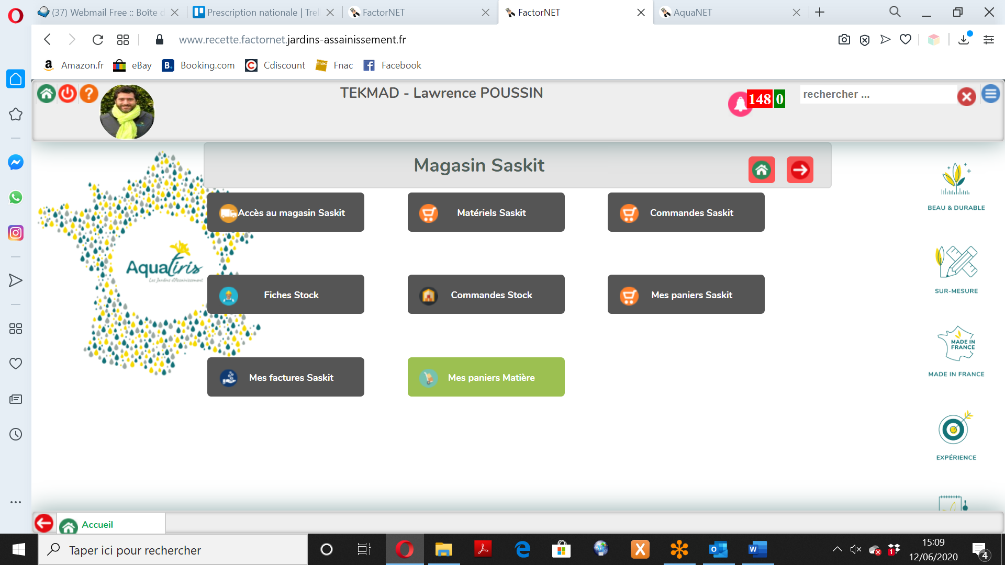

Cette liste regroupe les paniers de matière autre que Saskit que vous avez enregistrés (plantes, granulats, etc.).

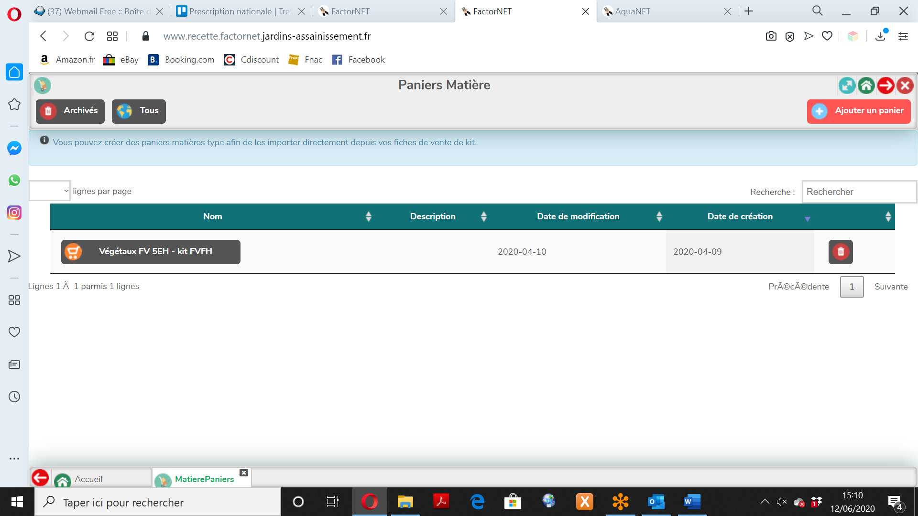



**FIN**